М.Әуезов атындағы Оңтүстік Қазақстан университеті

ОӘЖ 614.8 Қолжазба құқығында

ӘЛШЕРИЕВ ЕРДӘУЛЕТ ТҰРЫСБЕКҰЛЫ

Табиғи және техногендік сипаттағы төтенше жағдайлар кезінде Түркістан облысы тұрғындарының қауіпсіздік іс-шараларын әзірлеу

8D11210–«Қоршаған ортаны қорғау және
өміртіршілігінің қауіпсіздігі»

Философия докторы (PhD)
дәрежесін алуға арналған диссертация

Ғылыми кеңесшілер:
т.ғ.к., қауымд. профессор Наукенова А.С.
пс-х.ғ.д., профессор Лекерова Г.Ж.
Шетелдік ғылыми кеңесші:
х.ғ.д., профессор Ивахнюк Г.К.

Қазақстан Республика
Шымкент 2026
 | МАЗМҰНЫ
НОРМАТИВТІК СІЛТЕМЕЛЕР ……………………………................. |  | 4
АНЫҚТАМАЛАР …………………………………………....................... |  | 5
БЕЛГІЛЕУЛЕР МЕН ҚЫСҚАРТУЛАР ……………………................ |  | 6
КІРІСПЕ ……………………………………………………....................... |  | 7
1 | ҚАЗАҚСТАН РЕСПУБЛИКАСЫНДА ЖӘНЕ АЛЫС-ЖАҚЫН ШЕТ ЕЛДЕРДЕГІ ТАБИҒИ ЖӘНЕ ТЕХНОГЕНДІК СИПАТТАҒЫ ТӨТЕНШЕ ЖАҒДАЙЛАР ..... | 13
1.1 | Қазақстан Республикасында орын алған табиғи және техногендік сипаттағы төтенше жағдайлар ............................................................ | 13
1.2 | Қазақстан Республикасында орын алған ірі су тасқындары ......... | 16
1.2.1 | Өзбекстан Республикасы Сырдария облысы Сардоба бөгетінің бұзылуына байланысты Мақтаарал ауданындағы төтенше жағдай ................................................................................................. | 16
1.2.2 | Маусымдық су тасқындары .............................................................. | 17
1.3 | Алыс-жақын шетелдердегі су бөгеттерінің бұзылуы мен жойқын су басу салдары ................................................................................. | 20
1.4 | Соңғы бес жылдағы әлемдегі ең үлкен жер сілкіністері ............... | 22
1.5 | Алыс-жақын шетелдердегі техногендік сипаттағы апаттар орын алуы мен салдарына қысқаша шолу ................................................ | 24
1.6 | Түркістан облысының аумағында орын алған су тасқыны жағдайлары ........................................................................................ | 25
1.6.1 | Түркістан облысының елді мекендері мен инфрақұрылымына су тасқынының әсерін талдау .......................................................... | 28
1.7 | Зерттеу мақсаты мен міндеттерін қою ............................................ | 32
2 | ЗЕРТЕУ ЖҮРГІЗУ ӘДІСТЕМЕСІ ............................................... | 33
2.1 | Қалалық аумақтар үшін қатты жер сілкінісінің салдарын бағалау әдістемесі ............................................................................. | 33
2.2 | Гидротехникалық құрылыстардың бұзылуынан апатты су басу кезіндегі инженерлік жағдай ............................................................ | 40
2.3 | Қауіпті өндірістік объектілердегі жарылыстар кезінде ғимараттар мен құрылыстардың қирау мен өрт аймақтарын есептеу........................................................................................... | 44
2.4 | «Қоршаған ортаны қорғау және өмір тіршілігінің қауіпсіздігі» білім беру бағдарламасы студенттерінің төтенше жағдайларда кәсіби әрекетке психологиялық-педагогикалық бейімдеу және кәсіби психологиялық тұрақтылығын қалыптастыру әдістемесі . | 48
3 | ТҮРКІСТАН ОБЛЫСЫНДА ТӨТЕНШЕ ЖАҒДАЙЛАРДА ОРЫН АЛАТЫН БОЛЖАМДЫ АПАТТАРДА ЗАРДАП ШЕГУ АЙМАҒЫ МЕН ҚИРАУЛАР .......................................... | 54
3.1 | Түркістан облысының болжамды жер сілкінісі салдары .............. | 54
3.2 | Түркістан облысының ірі көлемді су қоймаларының болжамды бұзылу кезіндегі салдары ................................................................. | 85
3.3 | Түркістан облысында болуы мүмкін жер сілкінісі кезінде коммуналдық-энергетикалық желілерде апаттық жағдайлар ....... | 98
3.4 | Түркістан облысында болуы мүмкін жер сілкінісі кезінде радиациялық-химиялық нысандардағы апаттық жағдайлар ......... | 99
3.5 | Түркістан облысында табиғи және техногендік сипаттағы төтенше жағдайлар кезінде тұрғындардың қауіпсіздігін қамтасыз етудегі атқарылатын іс-шаралар ..................................... | 102
3.5.1 | Азаматтық қорғаудың мемлекеттік жүйесінде ұйымдастыру тәртібі ................................................................................................. | 102
3.5.2 | Азаматтық қорғауды басқару органдары мен халықты хабардар ету ....................................................................................................... | 103
3.5.3 | Жер сілкінісі аймағына авариялық-құтқару күштері мен құралдар топтарын дайындау және енгізу ...................................... | 106
3.5.4 | Эвакуациялық іс-шаралар ................................................................ | 107
4 | Түркістан облысы бойынша жер сілкінісі кезіндегі шығындарын математикалық модельдеу және компьютерлік есептеу ............ | 113
4.1 | Жер сілкінісі кезіндегі шығындарды модельдеу ұғымдары ......... | 113
4.2 | Жер сілкінісі шығындарын математикалық модельдеу параметрлері ...................................................................................... | 116
4.3 | Түркістан облысы бойынша жер сілкінісі шығындарын компьютерлік есептеу........................................................................ | 118
4.3.1 | Компьютерлік есептеулерде қолданылған платформалар ............ | 119
4.3.2 | Жер сілкінісі салдарларын есептеу қосымшасының сипаттамалары .................................................................................. | 120
5 | ЭКОНОМИКАЛЫҚ ТИІМІДІЛІГІНІҢ САЛЫСТАРМАЛЫ ЕСЕБІ ................................................................................................ | 130
5.1 | Төтенше аймақтан басқа аймаққа эвакуациялау немесе маңайдағы уақытша орналастыру бекеттері .................................. | 130
5.2 | Төтенше жағдайларда халықты жақын маңдағы уақытша орналастыру бекеттер есебі .............................................................. | 131
5.3 | Төтенше жағдайларда халықты эвакуациялауға қажетті көлік санының есебі .................................................................................... | 133
ҚОРЫТЫНДЫ ............................................................................................ |  | 135
ПАЙДАЛАНЫЛҒАН ӘДЕБИЕТТЕР ТІЗІМІ ...................................... |  | 138
ҚОСЫМША А – Ғылыми-зерттеу жұмыстарының нәтижелерін өндіріске енгізу актісі ................................................................................... |  | 148
ҚОСЫМША Б – Ғылыми-зерттеу жұмыстарының нәтижелерін өндіріске енгізу актісі ................................................................................... |  | 151
ҚОСЫМША В – Ғылыми зерттеу нәтижелерін оқу үрдісіне енгізу актісі ............................................................................................................... |  | 153
ҚОСЫМША Г – Ғылыми зерттеу нәтижелерін оқу үрдісіне енгізу актісі ............................................................................................................... |  | 154

НОРМАТИВТІК СІЛТЕМЕЛЕР

- Табиғи және техногендік сипаттағы төтенше жағдайларды мемлекеттік есепке алуды жүзеге асыру қағидаларын бекіту туралы. Қазақстан Республикасы Ішкі істер министрінің 2015 жылғы 3 наурыздағы № 175 бұйрығы.
- Әлеуметтік, табиғи және техногендік сипаттағы төтенше жағдайлардың, оларды оқшаулау және жою жөніндегі іс-шаралардың орын алғанын, төтенше жағдайдың құқықтық режимін қамтамасыз ету жөніндегі іс-шараларды өткізу қажеттілігін негіздейтін материалдарды, материалдық-техникалық, қаржылық және адами ресурстардың тиісті негіздемелерін ұсыну қағидаларын және тізбесін бекіту туралы. Қазақстан Республикасы Ішкі істер министрінің 2015 жылғы 7 қарашадағы № 890 бұйрығы.
- «Азаматтық қорғау туралы» Қазақстан Республикасының Заңы 2014 жылғы 11 сәуірдегі № 188-V ҚРЗ. (24.06.2025 № 196-VIII бойынша өзгерістермен және толықтырулармен).
- «Табиғи және техногендік сипаттағы төтенше жағдайлардың алдын алудың кейбір мәселелері туралы» (Қазақстан Республикасы Төтенше жағдайлар министрінің 2021 жылғы 6 мамырдағы № 210 Бұйрығы).
- «Бейбіт уақытта эвакуациялық іс-шараларды ұйымдастыру және өткізу жөніндегі әдістемелік ұсынымдар» бейбіт уақытта эвакуациялық іс-шараларды ұйымдастыру және өткізу жөніндегі әдістемелік ұсынымдар (ҚР ІІМ Төтенше жағдайлар комитетімен 04.07.2017 ж. № 29-5-2/14668 келісілген).
- «Өрт қауіпсіздігіне қойылатын жалпы талаптар» техникалық регламентін бекіту туралы (Қазақстан Республикасы Төтенше жағдайлар министрінің 2021 жылғы 17 тамыздағы № 405 бұйрығы. Қазақстан Республикасының Әділет министрлігінде 2021 жылғы 19 тамызда № 24045 болып тіркелді).
- Табиғи және техногендік сипаттағы төтенше жағдайлардың сыныптамасын белгілеу туралы (Қазақстан Республикасы Төтенше жағдайлар министрінің м.а. 2023 жылғы 10 мамырдағы № 240 бұйрығы).
- Су объектілерін халықты ауызсумен қамтамасыз ету көздеріне жатқызу қағидаларын бекiту туралы (Қазақстан Республикасы Денсаулық сақтау министрінің м.а. 2025 жылғы 30 шiлдедегi № 73 бұйрығы).
- Су қорғау аймақтары мен белдеулерi шекараларын белгiлеу Қағидаларын бекiту туралы (Қазақстан Республикасы Су ресурстары және ирригация министрінің 2025 жылғы 9 маусымдағы № 120-НҚ бұйрығы).

АНЫҚТАМАЛАР

Апат – аймақтық немесе жаһандық ауқымдағы төтенше жағдайға әкелетін жойқын құбылыс.
Табиғи сипаттағы төтенше жағдай – дүлей зілзала (жер сілкінуі, сел, көшкін, су тасқыны және басқалар), табиғи өрт, індеттер мен малдың жұқпалы аурулары, ауылшаруашылық өсімдіктерінің және ормандардың кеселдері мен зиянкестері арқылы зақымдануын туғызатын жағдайлар.
Жер сілкінісінің магнитудасы – сейсмикалық оқиға кезінде бөлінетін энергия мөлшерінің өлшемі.
Терабеккерель (ТБк) — радиоактивті заттың белсенділігін өлшейтін бірлік.
Рихтер шкаласы – бұл шкала логарифмдік, яғни бір нүктеге өсу бөлінетін энергияның 10 еселенген мөлшерін білдіреді.
Жаһандық қолдану – магнитуда жер сілкінісін олардың орналасуына және шығу тереңдігіне қарамастан салыстыруға мүмкіндік береді.
Конволюциялық нейрондық желілер – кескіндер, дыбыстар және бейнелер сияқты күрделі деректерді талдау және өңдеу үшін пайдаланылатын жасанды интеллект желілері.
Коммуналдық апат – халықты тұрғын үй-коммуналдық қызметтермен қамтамасыз етуде іркіліс туғызатын авария. Әдетте, бұл суды және жылуды қамтамасыз ететін құбырдың жарылуының салдары.
Азаматтық қорғау – халықты, қоршаған ортаны, материалдық, мәдени құндылықтарды табиғи (жер сiлкiнiсi, су тасқыны, дауыл және т.б.) және техногендiк (өнеркәсiп объектiлерiндегi, көлiктегi, коммуникациялардағы авариялар мен апаттар және т.б.) сипаттағы төтенше жағдайлардан, сондай-ақ әскери iс-қимылдар жүргiзу кезiнде немесе осы iс-қимылдар салдарынан туындайтын қауiп-қатерлерден қорғау жөнiндегi iс-шаралар кешенi.
Төтенше жағдайларды жою – төтенше жағдайлар туындаған кезде жүргізілетін және адамдардың өмірін сақтауға және денсаулығын сақтауға, залал мен материалдық шығындарды азайтуға, сондай-ақ төтенше жағдайлар аймақтарын оқшаулауға бағытталған авариялық-құтқару, авариялық-қалпына келтіру және басқа да кезек күттірмейтін жұмыстар.
Санитарлық шығындар – төтенше жағдай кезінде немесе төтенше жағдай нәтижесінде зардап шеккендер (тірі қалғандар) және науқастар.
Қайтарымсыз шығындар – төтенше жағдай кезінде қайтыс болған, медициналық эвакуацияның бірінші кезеңіне (медициналық мекемеге) кіргенге дейін қайтыс болған және хабарсыз кеткен адамдар.

БЕЛГІЛЕУЛЕР МЕН ҚЫСҚАРТУЛАР

ДМҰ – Дүниежүзілік метрологиялық ұйым
ММ – мемлекеттік мекеме
РМК – Республикалық мемлекеттік кәсіпорын
ҰК – Ұлттық компания
АҚ – акционерлік қоғам
МКК – Мемлекеттік коммуналдық кəсіпорын
МКҚК – Мемлекеттік коммуналдық қазыналық кəсіпорын
ҚМК – Қызылқұм магистральдық каналы
АШМ – Ауыл шаруашылығы министрлігі
СЭС – су электр станциясы
ЖЭО (ТЭЦ) – жылуэлектрорталығы (теплоэлектроцентраль)
АГҚС – автогаз құю станциясы
ЖҚС – жанармай құю станциясы
КӘУЗ – Күшті әсер ететін улы заттар
ГАЖ – Географиялық ақпараттық жүйе
БҰҰ ТАЖККҮБ (UNDRO) – Біріккен Ұлттар Ұйымының табиғи апаттар жағдайында көмек көрсетуді үйлестіру жөніндегі басқармасы
ҚОҚжӨТҚ – қоршаған ортаны қорғау және өмір тіршілігінің қауіпсіздігі
БББ – Білім беру бағдарламасы
ЖТҚ – жеке тұрғын үй құрылысы
ТО – Түркістан облысы
ТЖ – Төтенше жағдай
ТЖМ – Төтенше жағдай министрлігі
ТЖД – Төтенше жағдайлар департаменті
ТЖБ – Төтенше жағдайлар басқармасы
ТЖББ – Төтенше жағдайлар басқармалары мен бөлімдері
БО – Басқарма орталығы
ДО – Дағдарыс орталығы
ҰҚКД – ұлттық қауіпсіздік департаменті
ЖШС – жауапкершілігі шектеулі серіктестік
ПД – полиция департаменті
ПШК – патрульдік штабтық көлігі
ЖК – жедел кезекшісі
ОАПТБФ - Орталық авариялық-профилактикалық техника және бақылау фирмасы
ТКШ – тұрғын үй коммуналдық шаруашылығы
АҚжШЖ – Авариялық құтқару және шүғыл жұмыстар
ЖАО – жергілікті атқарушы орган
АҚХЖ – Азаматтық қорғаныс хабардарлық жүйесі
ӨҚБ – Өрт-құтқару бөлімдері
ЭО – Эвакуациялық орталық

КІРІСПЕ

Қарастырылатын ғылыми мәселенің қазіргі жай-күйін бағалау.
Қазіргі уақытта тек қана Қазақстан Республикасында ғана емес, сонымен қатар дүние жүзі бойынша адам өміріне табиғи және техногендік сипаттағы төтенше жағдайлардан қорғау үлкен келелі мәселе болып табылады.
Табиғи және техногендік сипаттағы апаттар кенеттен орын алуынан жергілікті тұрғындарға қауіп тигізуімен қатар, үлкен материалды шығындарды алып келеді. Мысалы, Қазақстан Республикасында 2022 жылдың I тоқсанда 3 рет техногендік сипаттағы төтенше жағдай режимі хабарланды, олардың себептері – коммуналдық апаттар, су тасқыны және орман өрттері [1]. Наурыз айында күннің қатты жылуы Павлодар облысында су тасқынына алып келіп, Сағыз елді-мекені толығымен су астында қалды. Осы кезеңде Батыс Қазақстан облысының төрт ауданында төтенше жағдай режимі жарияланды (150 жеке тұрғын үй, бірнеше әлеуметтік объектілер және 200-ден аса бас мал өліміне алып келді). Қостанай облысында Қазанбасы елді-мекенінен 20 шақырым аймақта орман өрті орын алды. Орын алған орман өрті жақын елді-мекендерге тарап, барлығы 2091 адам эвакуацияланып, 12 адам өрт кезінде жеңіл және орташа ауырлықтағы жарақаттар, күйіктер алып, уланған. Өртті бір аптадан аса ауыздықтады, соның өзінде өрт көлемі 43 мың гектар орман алқабы, 200-ден аса үй өртке оранды. Сонымен қатар, 2022 жыл басында Павлодар облысының Екібастұз қаласында коммуналдық апат орын алды. Екібастұз қаласының тұрғындары қыстың 30 градус аязында жылусыз қалды. Жүзден аса үй жылусыз қалып, тексеру басында қала жүйесінің 92% жылу жүйесі жарамсыз болып табылды.
2023 жылдың I-II тоқсанда 4 техногендік және табиғи төтенше жағдай режимі тіркелді. Бұл жылдың ерекше орын алған төтенше жағдай Абай облысындағы орман өрті (Семей орманы резерваттағы өрт). Жалпы өрт аумағы 60 мың га. Өртті ауыздықтауға 300 бірлік техника, 1500 адам және 11 вертолет тартылды. Орман шаруашылығының 14 қызметкері қаза тапты. Жалпы Қазақстан Республикасының Егемендігін алғаннан бері жалпы 11 қаза тұту күні жаряланды.
Жер сілкінісі тектоникалық плиталардың соқтығысуы және энергияның бөлінуі нәтижесінде пайда болады. Сейсмикалық толқындар жер бетіне шыққанда, айтарлықтай материалдық залал мен құрбандарға әкелетін күшті жер қозғалысын тудырады.
Жер сілкіністерінің болжауға болмайтын сипаты жаһандық қауіпсіздікке үлкен қиындық туғызуда, бұл көбінесе адам өліміне, инфрақұрылымның бұзылуына және күрделі экономикалық зардаптарға әкелді. 1990 және 2019 жылдар аралығында жер сілкінісі дүние жүзінде 1,3 миллионнан астам адамның өліміне әкелді [2], ал табиғи апаттар 2020 жылы 76 миллиард АҚШ доллары көлемінде жаһандық сақтандыру шығындарына әкелді, оның ішінде жер сілкінісі 34% (тікелей және жанама) құрады [3]. Сонымен қатар, жер сілкіністері зардап шеккен аудандарда айтарлықтай тоқырауды тудыруы мүмкін. Өйткені, ғимараттар, инфрақұрылым және кәсіпорындар жөндеуді немесе қайта құруды қажет етеді, аймақты қайта құру барысында құрылыс қалдықтары мен қоқыстарының қоршаған ортаға кері әсері де бар.
Табиғи қауіп-қатерлерді болжауда кейбір жетістіктерге қол жеткізілгенімен, жер сілкіністерін азайту өте қиын болып қала береді, өйткені жер сілкінісінің нақты уақытын, орнын, тереңдігін және магнитудасын болжау мүмкін емес. Дегенмен, күшті жер сілкіністері орын алған жағдайда жеткілікті серпімді деформация жинақталған ақаулар мен аймақтарды анықтауға болады. Бұл деректер жер сілкінісінің өлшемдері мен орындарына қатысты ұзақ мерзімді қауіпті болжамдар жасауға және нәтижесінде жердегі қозғалыстарды бағалауға мүмкіндік береді. Жер сілкінісі мен сейсмикалық дүмпулерді болжау нақты бір өңірде қысқа мерзім ішінде белгілі магнитудадағы жер сілкінісінің орын алу ықтималдығын бағалауды қамтамасыз етеді. Бұл ықтималдық болжау тәсілдерінен басқа, нақты сілкініс туралы ескертулер жер сілкінісі орын алған соң ғана мүмкін болады. Ескерту уақыты - жер сілкінісінің әлеуметтік қоғамға кері әсерін азайтудың маңызды элементі болып табылады. Бұл қауіпті сезіну және зардап шегуі мүмкін аймақтарға жеткізу төтенше жағдайларды басқарудың негізгі міндеті болып табылады және жер сілкінісін ерте хабарлау жүйелерін дамытуға түрткі болады.
Жоғарыда аталған өзекті мәселелердің маңызды бөлігін шешу мақсатында, Түркістан облысындағы орын алу қауіпі бар табиғи және техногендік төтенше жағдайларды саралау жолымен, табиғи апат орын алатын аумақтардағы болжамды адами, материалдық және әлеуметтік шығындардың алдын алу қажеттілігі жұмысты орындауға негіз бола алады.
Жер сілкінісі салдарларын болжам жасайтын математикалық есептеулер мен компьютерлік бағдарламалау бойынша зерттеулер, сонымен қатар өңірдегі мүмкін болатын 6, 7, 8 баллдық жер сілкінісі кезінде ықтимал су қоймаларының бұзылу салдарынан жақын маңдағы елді мекендерді су басу қауіпті аймақтарын есептеу нәтижелері ғылыми жұмысты орындауда бастапқы мәлімет болып табылады.
Соңғы жылдары компьютерлік технологияның дамуы машиналық оқыту әдістерінің кеңінен қолданылуына әкелді. Мысалы, 30 сейсмикалық толқын үшін жер сілкінісінің магнитудасын (-0,3-5,7 диапазонында) бағалау үшін конволюционды нейрондық желілерді және ұзақ қысқа мерзімді жадыны қолданылуы мүмкін. Жоғары дәлдіктегі магнитуданы бағалауға қол жеткізу үшін мультимодельды деректермен терең оқыту архитектурасын қолданылуда. Машиналық оқытуға негізделген есептеу әдістері есептеу ресурстарын пайдалану кезінде шамаларды бағалаудың тамаша дәлдігін көрсетеді. Дегенмен, өзіндік құны мен өнімділік әрқашан қарама-қайшылықтар жұбы болып көрінеді. Дәстүрлі күш тепе-теңдігі сейсмометрлерімен салыстырғанда, аспаптардың жоғары шуы мен төмен сезімталдығын көрсетеді, бұл көптеген орын алған немесе орын алуы мүмкін төтенше жағдайлардың салдарын болжауға мүмкіндік бермейді. Орын алған кемшілікті себептерге орай, ғылыми жұмыстарды жүргізу үшін Түркістан облысы аймағында орын алуы мүмкін болжамды табиғи және техногендік сипаттағы төтенше жағдайлар кезінде тұрғындарының қауіпсіздігін қамтамасыз ету бойынша іс-шаралар кешенін дайындау қажеттілігі негіздеме бола алады.
Жоспарланған жаңалықтың ғылыми-техникалық дәрежесі туралы мәлімет. Жер сілкінісінің күшін энергетикалық параметрлер арқылы бағалауға, жер сілкінісі қуатының шамасын есептеуге, жинақталған абсолютті жылдамдық параметрін негіздеу жүйесіне, жылдам конвергенция және жоғары дәлдікпен сипатталатын сейсмикалық қарқындылық алгоритміне негізделген нақты уақытта жаңартылған қарқындылық шамасын ұсынады. Анықталған шамаларды бағалау әдісін толқынды таңдау әдісімен біріктіруге, бір мезетте толқын фазаларын анықтай алатын және жүйедегі шаманы бағалай алатын әдістерді ұсынады. Қуат ақпаратын пайдалана отырып, жылдам магнитудалық бағалауға, сонымен қатар қалалық аймақтардағы жер бетінің сипаттамаларының күрделілігіне және адам қызметінің гидрологиялық процестерге әсеріне байланысты су тасқыны қаупін бағалайды. Нақты уақыттағы су тасқынын болжаудағы жоғары кеңістіктік-уақыттық күрделілікке және шектеулі деректерге, су тасқыны үлгілері бойынша нақты уақыттағы бақылау стратегияларын және біріктірілген жер асты қабатын модельдеуге, су тасқынын тиімді модельдеу мен болжаудың гидрометеорологиялық деректеріне негізделген зерттеу нәтижелері келесі ғылыми жаңалықтарда жинақталған.
Әдеби ізденістер туралы мәліметтер. Терең әдеби ізденіс жұмыстарымен табиғи және техногендік сипаттағы төтенше жағдайлардың алдын-ала болжамдық салдарларын модельдеудің қазіргі жай-күйіне тыңғылықты талдау жасалды. Ғылыми жарияланымдар мен әдебиет көздерін зерделеу өнеркәсіп салаларындағы төтенше жағдайларда зардап шеккен халыққа, сондай-ақ экономикалық және операциялық тұрақтылыққа айтарлықтай әсер ететінін көрсетті. Сәйкесінше, салалар үшін төтенше жағдайларға қарсы әрекет ету жоспарларын белсенді түрде әзірлеу бойынша зерттеу жұмыстарына бағытталған. Зерделенген жарияланымдардың көпшілігі жаңа жүйелер мен құралдарды біріктірудің орнына, төтенше жағдайларды басқару үшін бар жүйелерді бейімдеуге бағытталған. Терең жүргізілген әдеби ізденіс жұмыстары анықталған әдістердің негізгі кемшіліктері мен артықшылықтары бойынша маңызды қорытындылар жасауға мүмкіндік берді.
Мәселенің өзектілігі. Қазақстан Республикасының Ұлттық қауіпсіздік стратегиясы – Президент Қасым-Жомарт Кемелұлы Тоқаевтың тапсырмасы бойынша енгізілген мемлекеттік жоспарлардың жаңа жүйесінің негізгі құжаттарының бірі болып табылып, табиғи және техногендік апаттардың алдын-алу және олардың зардаптарын барынша азайту жөніндегі жұмысты жүйелі түрде күшейту талап етіледі [4]. Стратегиялық басты мақсаты – табиғи және техногендік жағдайдағы төтенше жағдайлардан халықты, қоғамды және мемлекетті қорғау болып табылады.
Соңғы жылдары Қазақстан Республикасының аумағында табиғи және техногендік сипаттағы төтенше жағдайларда апаттар масштабы ұлғайып, адам өлімі мен материалдық шығын артқанын көрсетеді. Табиғи және техногендік сипаттағы апаттар тек қана адам өмірі мен денсаулығына әсер етпей, экономикалық шығындарды тудырады. Елдің экономикалық жағдайының бұзылуы, төтенше жағдайды жоюмен қатар, жергілікті жердің экономикалық саласын төмендетуге алып келеді. Атап айтқанда, аумақтың экологиялық жағдайының төмендеуі және табиғи ресурстарының сарқылуы еліміздің экономикалық жағдайына тікелей әсер етеді.
Қазақстан Республикасында экологиялық жағдайды төмендететін табиғи және техногендік іс-шаралардың алдын-алу мен орын алған апатты жоюдың заңнамалық негіздерін қосымша толықтыруды қажет етеді. Сол себепті халықты, аймақты табиғи және техногендік сипаттағы төтенше жағдайлардан қорғау (болжау, алдын-алу және орын алған апатты жою мен есептеу) бүгінгі күннің өзекті мәселесі болып табылады.
Зерттеу нысаны ретінде Түркістан облысындағы ықтимал табиғи және техногендік сипаттағы төтенше жағдайлар қаупі бар 17 қала/аудандар, жалпы қолданыстағы 40 су қоймаларының су көлемі бойынша ең қауіпті 6 су қоймалары, 3 химиялық және 11 радиациялық қауіпті нысандар.
Зерттеу пәні табиғи апат орын алатын аумақтардағы болжамды адами, материалдық және әлеуметтік шығындар салдары мен есептеуге негізделген математикалық модельі мен web- қосымшасы.
Зерттеу әдістері. Облыс аймағының сейсмикалық микрозоналау әдісімен белсенді сейсмикалық картасын құрастыра отырып, жалпы аумақтағы ғимараттардың құрылыс түріне байланысты инженерлік-сейсмикалық осалдылығымен бағалау әдісімен шығындарды анықтау және су қоймаларының бұзылу барысында су жолының толқын биіктігі мен ауданын анықтауға гидродинамикалық есептеу әдістері қолданылды.
Ғылыми жұмыстың мақсаты: Түркістан облысының елді мекендерінде орын алуы мүмкін болжамды табиғи және техногендік сипаттағы төтенше жағдайлар салдары әсерін бағалау.
Алға қойылған мақсатқа жету үшін келесі міндеттер қойылды:
- Түркістан облысының елді-мекендердегі жер сілкінісі салдарынан шығындарды анықтау;
- облыс аумағында жер сілкінісі орын алған жағдайда жалпы 40 су қоймасының 6 су қоймаларының бұзылу салдарынан су басу аймақтарын анықтау;
- облыс аумағында жер сілкінісі орын алған жағдайда инженерлік құрылымдардың қирау көлемін есептеу;
- өндіріс орындарында болуы мүмкін техногендік сипаттағы апаттарды есептеу;
- болжамды сейсмикалық 6-7-8 балл жер сілікініс орын алған жағдайда тұрғындардың қауіпсіздігін қамтамасыз етуге атқарылатын іс-шаралар әзірлеу.
- жүргізілген есептеулер бойынша мүмкін болатын болжамды табиғи және техногендік сипаттағы төтенше жағдайлар салдарының материалдық, әлеуметтік және басқа да шығындарды талдайтын бағдарламалық қосымшасын әзірлеу.
Зерттеу міндеттерін шешу шеңберінде алынған нәтижелердің ғылыми жаңалығы:
- Түркістан облысында болжамды 6-8 баллдық жер сілкінісі орын алған жағдайда қирауы ықтимал жеке тұрғын үй құрылыс нысандары, әкімшілік нысандар, өндірістік нысандар, коммуналдық-энергетикалық желілер, жолдар мен жол бойындағы инженерлік құрылыстар, стратегиялық нысандар және ықтимал адам шығындары талданды;
- қауіпті деген 6 су қоймаларындағы бөгеттердің бұзылу сценарийі негізінде су басу алаңы, елді мекендер және сол елді мекендердегі тұрғындар саны есептелінді;
- ықтимал болуы мүмкін 6-8 балл жер сілкінісі кезінде тіршілікті қамтамасыз ету инженерлік жүйелерінің әртүрлі зақымдалу дәрежелері анықталды;
- Түркістан облысындағы болжамды табиғи және техногендік төтенше жағдай орын алу шарттарындағы қауіпсіздік іс-шаралары әзірленді.
- Анықталған болжамды зақымдалу көрсеткіштері негізінде шығындарды анықтау бойынша математикалық модельдеу есептемелері жүргізілді және компьютерлік бағдарламалау негізіндегі онлайн тәртіпте жұмыс жасайтын web- қосымшасы жасалды.
Жұмыстың практикалық құндылығы. Түркістан облысын табиғи сипаттағы жер сінкінісі салдарын алдын-ала есептелінген мәліметтер бойынша (елді-мекендердегі халық саны, инженерлік құрылымдар, өндіріс орындары, адам саны) болжамды инженерлік қираулар мен шығынарды талдауды модельдеудің web- қосымшасы әзірленді.
Диссертациялық зерттеу жұмыстарын жүргізу барысында қол жеткізілген нәтижелерге мыналар жатады: облыс аумағының сейсмикалық аудандастыру картасы; әрбір аудан бойынша табиғи және техногендік сипаттағы төтенше жағдайлар салдарынан қирау аймақтарында туындауы мүмкін адами және санитарлық шығындар жөніндегі деректер; зақымдалуы ықтимал тұрғын үй және өндірістік нысандар туралы мәліметтер; химиялық қауіпті нысандардағы ықтимал химиялық және радиациялық ластану көрсеткіштері. Аталған нәтижелер облыстық Төтенше жағдайлар департаментінің төтенше жағдайлардың алдын алу, олардың салдарын жою және авариялық-құтқару жұмыстарын ұйымдастыру барысында практикалық қолдануға арналған.
Ғылыми нәтижелердің іс жүзінде дәйектелуі. Түркістан облысы аумағында орын алуы мүмкін табиғи және техногендік сипаттағы төтенше жағдайлар салдарын болжау бойынша жүргізілген зерттеу нәтижелері Түркістан облысы төтенше жағдайлар департаментінде және Түркістан облысының ауыл шаруашылығы басқармасының «Тұран су» шаруашылық жүргізу құқығындағы мемлекеттің коммуналдық кәсіпорнымен бірге өндірістік сынақтардан өтіп, өндіріске енгізу АКТ негізінде жасалынды (қосымша А және Б).
Сонымен қатар, қол жеткізілген ғылыми-зерттеу нәтижелері жоғары оқу орындарының білім алушыларына, магистранттарына және ізденушілеріне «Ғимараттар мен құрылыстардың жер сілкінісіне төзімділігіне беріктігін тексерудің заманауи аспектілері» және «Тіршілік әрекетінің қауіпсіздігі» пәндері бойынша оқу үрдісіне енгізілді (қосымша В және Г).
Табиғи және техногендік сипаттағы төтенше жағдайлар кезіндегі халықтың қауіпсіздігін қамтамасыз ету шараларынан жинақталған ғылыми нәтижелердің, қорытындылар мен ұсыныстардың негізділігі мен шынайылығы өндірістік шарттарда алынған авторлық зерттеу нәтижелерімен расталған.
Қорғауға ұсынылатын негізгі ғылыми қағидалар:
- Түркістан облысының болжамды 6-8 балл жер сілкінісі орын алған жағдайда орын алатын салдарының сценарийі;
- төтенше жағдайлар орын алған жағдайда облысымыздың қауіпті аймақтарынан эвакуациялау шешімдері мен құтқару-күштерінің ұйымдастырылуы;
- жүргізілген ғимараттар, инженерлік желілер және адам сандары мәліметтері бойынша болжамды шығындарды талдайтын веб-қосымша.
Ғылыми-зерттеу жұмыс жоспарымен байланысы. Диссертациялық жұмыс М.Әуезов атындағы Оңтүстік Қазақстан университетінің Б-16-04 «Экология және қоршаған ортаны қорғау мәселелері. Өмір тіршілігінің қауіпсіздігі. Жаңғырмалы энергия көздері» мемлекеттік бюджеттік ғылыми-зерттеу жұмысы аясында жасалынды.
Ғылыми жарияланымдар. Диссертациялық жұмыстың нәтижелері бойынша 7 баспа ғылыми мақала жарияланды. Оның ішінде Web of Science/Scopus (квартилі-Q2,Q3) деректер базасына енетін журналдарға 2 мақала және халықаралық, республикалық конференция материалдарында, мерзімдік ғылыми басылымдарда 5 мақала жарияланды.
Диссертациялық жұмыстың көлемі мен құрылымы. Диссертациялық жұмыс кіріспеден, 5 тараудан, жалпы қорытындыдан, қолданылған әдебиеттер тізімінен және 4 қосымшадан тұрады. 154 беттен тұратын диссертациялық жазбаға 64 сурет және 34 кесте енген. Қолданылған әдебиеттер тізімі 123 дерек көзінен тұрады.

1 ҚАЗАҚСТАН РЕСПУБЛИКАСЫНДА ЖӘНЕ АЛЫС-ЖАҚЫН ШЕТ ЕЛДЕРДЕГІ ТАБИҒИ ЖӘНЕ ТЕХНОГЕНДІК СИПАТТАҒЫ ТӨТЕНШЕ ЖАҒДАЙЛАР

Табиғи және техногендік төтенше жағдайларды оқшаулау мен жою жөніндегі бірінші кезектегі іс-қимылдар мемлекеттік органдардың кешенді күштері мен құралдары пайдаланыла отырып, мемлекеттік органдардың бұрын бекіткен жоспарларына сәйкес орындалады [5, 6].
Табиғи және техногендік төтенше жағдайды жою жөніндегі бірінші кезектегі іс-қимылдар кезінде жедел штаб басшысының шешімі бойынша мынадай уақытша шектеулер қойылуы мүмкін:
- Қазақстан Республикасының «Байланыс туралы» Заңының 41-1-бабы 1-2-тармағына сәйкес, мемлекеттік органдарды қоспағанда, жеке және (немесе) заңды тұлғаларға байланыс қызметін уақытша тоқтату және байланыс желілерін пайдалануға шектеу қою [7];
- қауіпті өндірістік объектілердің қызметін уақытша тоқтата тұру;
- қоғамдық тәртіптің сақталуын, мемлекеттік қорғауға жататын объектілерді және халықтың тыныс-тіршілігі мен көліктің жұмыс істеуін қамтамасыз ететін объектілерді, сондай-ақ ерекше материалдық, тарихи, ғылыми, көркем немесе мәдени құндылығы бар нысандарды күзетуді күшейту;
- табиғи және техногендік жағдайлар аймағында тұратын жеке тұлғаларды уақытша көшіру;
- қарудың, оқ-дәрілердің, жарылғыш заттардың, күшті әсер ететін химиялық және улы заттардың саудасына шектеу қою немесе тыйым салу.
- дәрілік заттардың, есірткі құралдарының, психотроптық заттардың, оларға ұқсас заттар мен прекурсорлардың, этил спиртінің және алкоголь өнімінің айналымына ерекше режим белгілеу қолданылуы мүмкін.

1.1 Қазақстан Республикасында орын алған табиғи және техногендік сипаттағы төтенше жағдайлар
Абай облысында орын алған орман өрті [8]
Оқиғаның орын алуы 8 маусым – 13 шілде 2023ж.
8 маусым – Батпаев орманшылығының 66-шы кварталында, «Семей орманы» мемлекеттік табиғи резерватында, сағат 12:03-де найзағай түсу салдарынан өрт шықты. Алғашында жарты гектар ғана өртенгенімен, өрт тез таралып, жалпы 60 000 гектар орманды шарпыды.
Бірінші күндері 30-40 мың гектар өртенсе, 14 маусымда жағдай оқшауланып, ал 13 шілдеде толық сөндірілді.
Апаттың салдары:
14 орман шаруашылығы қызметкері қаза тапты (кейбір деректерде 15 адам көрсетілген), олардың ішінде тракторист те бар. Осы оқиғаға байланысты Қазақстанда 12 маусым - жалпыұлттық аза тұту күні деп жарияланды.
Жұмылдырылған күштер мен құралдар:
Әуеден 2 000 тоннадан астам су шашылып, 777 рет су төгілді.
Қатысқан тұлғалар саны – 1 500-1 800 адам, техника - 300-350 бірлік; сондай-ақ 14 тікұшақ жұмылдырылды.
Абай облысында орын алған өрт - Қазақстандағы төтенше жағдайларға қарсы жүйедегі әлсіз тұстарды нақты көрсетті. Табиғи апаттардың алдын алу мен жауап беру ықпалы төмен жүйелер мен құралдардың жеткіліксіздігін анықтап, реформаның қажет екенін дәлелдеді. Қабылданған шаралар мен тексерулер елде төтенше жағдайларға дайындықты күшейтіп, өрттің алдын алу мен оны сөндіру жүйесін жақсарту қажеттілігін ашық көрсетті.
Қазақстан Республикасы аумағында орын алуы ықтимал техногендік апаттар
Қазақстан Республикасы – табиғи ресурстарға бай, индустриясы дамыған мемлекет. Ел аумағында көптеген тау-кен, мұнай-газ, энергетика және металлургия саласындағы өндірістік кәсіпорындар шоғырланған. Бұл инфрақұрылымдардың дамуы экономикалық өсімді қамтамасыз еткенімен, оның көлеңкелі жағы да бар - ол техногендік сипаттағы төтенше жағдайлардың жиілеп кетуі.
Техногендік апаттар – бұл адам әрекетімен немесе техникалық ақаулармен байланысты, өндірістік немесе көлік нысандарында орын алатын, қоғамға, экономикаға және экологияға елеулі залал келтіретін төтенше жағдайлар. Қазақстанда болған ірі техногендік апаттар, олардың себептері, салдары және алдын алу жолдары нақты статистикалық деректермен қарастырылады.
Ірі техногендік сипаттағы апаттарға шолу [1]
2019 жылдың 24 маусымында Түркістан облысы, Арыс қаласындағы әскери бөлім қоймасында жарылыс орын алды. Бұл оқиға салдарынан 3 адам қаза тауып, 400-ден астам адам жарақат алды. Қауіпсіздік мақсатында 40 000-нан астам тұрғын эвакуацияланды. Келтірілген материалдық шығын шамамен 20 миллиард теңгені құрады. Апаттың ауқымы елдегі қорғаныс инфрақұрылымының қауіпсіздігіне қатысты сұрақтар туындатты.
2021 жылдың 26 тамызында Жамбыл облысы, Байзақ ауданындағы әскери қоймада өрт шығып, артынша жарылыс болды. Бұл оқиға кезінде 17 адам, оның ішінде құтқарушылар мен әскери қызметкерлер қаза тапты. Ондаған адам түрлі жарақаттар алды. Бұл жарылыс - соңғы жылдардағы ең ауыр қайғылы оқиғалардың бірі ретінде тіркелді.
2023 жылы 28 қазанда «Арселор Миттал Теміртау» компаниясына қарасты «Костенко» шахтасында орын алған газ жарылысы салдарынан 46 кенші қаза тапты. Бұл - Қазақстан тарихындағы ең ірі өнеркәсіптік апаттардың бірі ретінде тіркелді.
Сол жылы «Қазақстан» шахтасында да апат болып, 5 адам мерт болды. Аталған апаттар шахта қауіпсіздігі мен еңбек жағдайларына қатысты қоғамдық резонанс туғызды.
Сауда және өндірістік нысандардағы ірі өрттер – «Адем» сауда үйі (Алматы, 2015 жыл) - 9 миллиард теңге көлемінде шығын келтіріліп, адам шығыны тіркелмеді. «Svord Industries» қоймасы (Алматы, 2018 жыл) - 17 380 м² аумақ толығымен жанып, 3,1 миллиард теңге шығын келді. Бұл өрт өндірістік қауіпсіздіктің жеткіліксіздігін көрсетті.
1996 жылы Аягөз-Ақтоғай бағытында келе жатқан жүк пойызы рельстен шығып, 30 вагон қирады. Апат салдарынан 1 адам қаза тапты, ал келтірілген материалдық шығын - 215,9 миллион теңгені құрады. Бұл оқиға теміржол көлігіндегі қауіпсіздік жүйелерінің осалдығын айқындады.
Шымкент қаласындағы «Бекжан» базарында орын алған өрт [1]
2012 жылғы Шымкент қаласындағы «Бекжан» базарындағы өрт туралы қысқаша шолу (сандық көрсеткіштермен):
2012 жылдың 3 тамызы күні таңғы сағат 04:04 шамасында Шымкент қаласындағы ең ірі сауда орындарының бірі - «Бекжан» базарында ірі өрт оқиғасы тіркелді. Өрт нәтижесінде шамамен 4 000 шаршы метр аумақ жанып кетті.
Өртті сөндіруге 29 арнайы өрт сөндіру техникасы жұмылдырылды. Өрт салдарынан шамамен 7 000 сауда орны толығымен жанып кетті. Бұл оқиға мыңдаған саудагерлер мен кәсіп иелеріне үлкен материалдық шығын әкелді.
Зардап шеккендердің ішінде 1 адамның қаза тапқаны белгілі. 1 200-ге жуық адам ресми түрде өтемақы алуға өтініш білдірді. Әрбір саудагерге 300 000 теңге көлемінде өтемақы төленді. Қайырымдылық қорлар мен жеке бастамалар арқылы 262 миллион теңге, сондай-ақ қоғамдық қорлар арқылы қосымша 22 миллион теңге көмек жиналды.
Болжам бойынша жалпы келтірілген материалдық шығын 40 миллион АҚШ долларын (шамамен 5 миллиард теңге) құрады.
Түркістан облысы Кентау қаласындағы ЖЭО-5 станциясында орын алған апат [1]
Күні және орны: 2012 жылғы 11 ақпан күні, Түркістан облысының Кентау қаласында ЖЭО-5 станциясында апат орын алды.
Апат адам факторының, яғни техникалық қызмет көрсету немесе операторлық қателіктің нәтижесінде болғаны айтылды. Бұл жөнінде Түркістан облысының әкімінің пікірі ретінде, «ЖЭО-5 кездейсоқ ақауына адам факторы себеп болды» деген дерек бар.
Станцияның жөндеу жұмыстары 6 ақпан күні-ақ басталды, және апатты жою, қалпына келтіру шаралары орын алды.
13 ақпан күні, яғни апат болғаннан кейін қосымша екі күн өткенде, барлық зардаптардың жойылғандығы туралы мемлекет тарапынан ресми мәлімдеме жасалды.
Жұмылдырылған адам саны: 250 адам - құрамында Шымкент, Түркістан, Арыс, Отырар және Ордабасылық аудан қызметкерлері бар арнайы мамандардан тұратын авариялық-құтқару топтары.
Жабдықтар мен техника туралы нақты сан көрсетілмеді, алайда 8 авариялық-техникалық бригада мен қажетті құрал-жабдықтар мобилизацияланғаны белгілі болды.
Екібастұз қаласында орын алған техногендік сипаттағы төтенше жағдай [1]
Күні мен себебі: 2022 жылғы 27-28 қарашада Екібастұз қаласында орналасқан ЖЭО станциясында бірнеше бу қазандық (бойлер) істен шығып, қаланың бөліктерін жылумен қамту тоқтады. Бұл ақау ауқымды табиғи аяз (-30 °C) кезінде орын алды.
Бұл оқиғаға байланысты мемлекеттік және әкімшілік деңгейде төтенше жағдай жарияланды («техногендік сипаттағы жергілікті төтенше жағдай»).
Төтенше жағдай жарияланған күнгі ахуал:
- 17 көпқабатты тұрғын үй,
- 5 әлеуметтік нысан,
- 21 заңды тұлғаның объектісі жылыту жүйесіне қосылмай қалды.
Өз кезегінде 28 машинадан тұратын 8 бригада жылу трассаларындағы ақауларды жөндеуге жұмылдырылды.

1.2 Қазақстан Республикасында орын алған ірі су тасқындары
1.2.1 Өзбекстан Республикасы Сырдария облысы Сардоба бөгетінің бұзылуына байланысты Мақтаарал ауданындағы төтенше жағдай
2020 жылдың 1 мамырында Өзбекстан Республикасының Сырдария облысындағы Сардоба су қоймасы бұзылып, оның салдарынан Түркістан облысының Мақтаарал ауданына 180 м³/сек су төгілді. Орталық коллекторынан өтімділігі 120 м³/сек төгілген судың салдарынан Мақтаарал ауданындағы 5 елді мекенді су басып, 1 мамырдан 3 мамырға дейін 6128 адам қауіпсіз жерге көшірілді. Жеңіс ауылындағы көпір (ұзындығы 10 м, ені 6 м), сондай – ақ ұзындығы 63 км 4 автокөлік жолы (Республикалық – 1, облыстық – 2, аудандық – 1) шайылды. Жалпы ауданы 7 411 га жайылымдар мен егіс алқаптары су астында қалды [1].
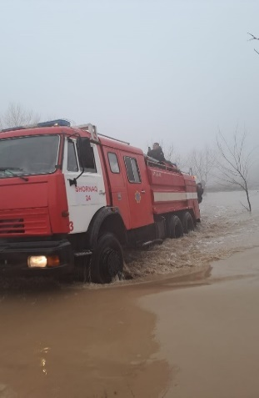
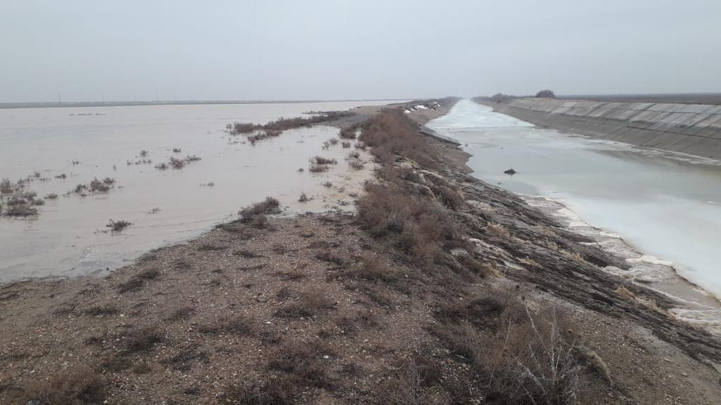
Жалпы, 14 елді мекеннен 31 606 адам алдын ала эвакуацияланды. Су басқан елді мекендердің тұрғындары Мақтаарал ауданында орналасқан 10 арнайы эвакуациялық пунктте және туыстарында болды.

Сурет 1 – Мақтаарал ауданындағы Сардоба су қоймасының бұзылу салдары

Нұрлыжол, Фердоуси, Өргебас, Ырысты және Жантақсай ауылдарында жалпы ұзындығы 22,3 шақырымды құрайтын уақытша бөгеттерді салу жұмыстары жүргізілді. Сондай-ақ, Мырзакент ауылы бағытында 1-суретте көрсетілгендей үш коллектор орнатылып, 87 432 құм салынған қап қойылды.
Нұрлыжол, Жаңатұрмыс, Фердоуси, Өргебас, Достық, Жеңіс ауылдарында 9034 м³ су сору, 924 өлген малды шығару және көму, мүлікті эвакуациялау жұмыстары жүргізілді (сурет 2). Жануарлардың мәйіттерін көмуді Ақалтын ауылының маңында АШМ Ветеринариялық бақылау және қадағалау комитетінің ветеринариялық қызметі жүргізді.
Қоғамдық тәртіпті қамтамасыз ету үшін 4 бақылау-өткізу бекеті қойылды.

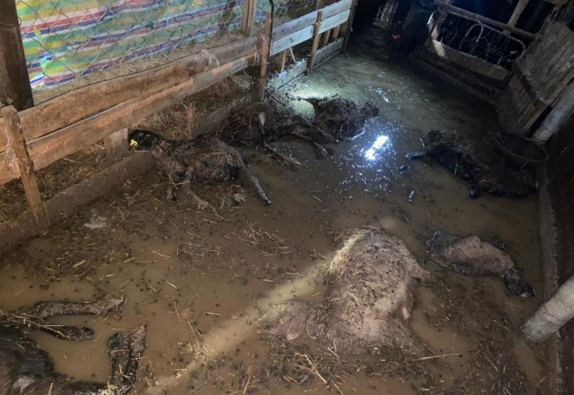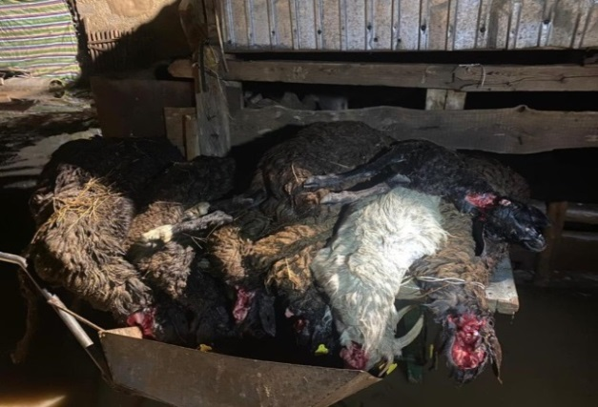

Сурет 2 – Мақтаарал ауданындағы өлген малды шығару жұмыстары

1.2.2 Маусымдық су тасқындары
Су тасқыны кезеңі: 27 наурыз - 2 мамыр 2024 жыл
2024 жылғы көктем мезгілінде Қазақстанның бірнеше өңірінде күрделі су тасқыны жағдайы қалыптасты. Бұл табиғи апат қардың жылдам еруі мен жауын-шашын мөлшерінің көбеюінен туындады. Апаттық ахуал негізінен Ақмола, Ақтөбе, Атырау, Қостанай, Солтүстік Қазақстан, Павлодар, Шығыс Қазақстан және Батыс Қазақстан облыстарында байқалды [9].
Су тасқынының ауқымы мен зардаптары:
Жалпы 10,9 миллион текше метр еріген қар суы сорылды.
Қорғаныс жұмыстары аясында 3,7 миллион қап және 1,4 миллион тоннадан астам инертті материал пайдаланылды.
4 500-ден астам жеке тұрғын үйді су басты, кей мәліметтер бойынша бұл сан 5 800-ге жетуі мүмкін.
Барлығы 118 500 адам эвакуацияланды, оның ішінде шамамен 44 400 бала бар.
8 800 адам эвакуациялық пункттерде уақытша орналастырылды, кейін олардың 21 500-і үйлеріне оралды.
Әуе арқылы 3 650 адам (оның ішінде 1 170 бала) қауіпсіз жерге көшірілді.
Мал шаруашылығына келтірілген залал: 113 800-ден астам ірі және ұсақ мал тасқын аймағынан көшірілді.
Құтқару және қалпына келтіру жұмыстарына 44 000-нан астам адам, 4 600 арнайы техника, 800-ден астам су сору құрылғысы және 16 әуе кемесі тартылды.
60-тан астам автожол учаскесі мен 9 көпір уақытша істен шықты.
Апат аймақтарына 5 000 тоннаға жуық гуманитарлық көмек жеткізілді.
Аймақтардағы ахуал:
Ақмола облысы: Есіл және Жабай өзендерінің тасуынан жүздеген үй су астында қалды. Бірнеше ауыл эвакуацияланды.
Елді мекендерді қорғау үшін ұзындығы 36 мың м. үйінділер тұрғызылып нығайтылды, 2 млн-нан астам текше метр су сорылды, 200 мыңнан астам инертті материал салынған қапшықтар төселді, 85 км-ден астам каналдар мен арықтар тазартылды және тереңдетілді, 1443 су өткізу құрылысы тазартылды.
Авариялық-құтқару жұмыстарына 1457 адам, 297 техника, 19 жүзу құралы, 70 мотопомпа жұмылдырылды.
Бүгінгі таңда эвакуацияланған 1907 тұрғын үйлеріне оралды.
ТЖ, қорғаныс және ішкі істер министрлігінің өзара іс-қимылы аясында су тасқынына қарсы іс-шараларды жүргізуді күшейту үшін қосымша күштер мен құралдар жұмылдырылды. Мәлік Ғабдуллин атындағы азаматтық қорғау академиясының курсанттары мен офицерлері белсенді көмек көрсетуде. Сондай-ақ, су тасқыны салдарын жоюға 420 ерікті де қатысуда.
18 мыңнан астам мал уақтылы эвакуацияланды, бұл су тасқыны кезеңінде олардың өліміне жол бермеуге мүмкіндік берді.
Солтүстік Қазақстан облысы: Петропавл мен Қызылжар өңірінде аса қауіпті жағдай орын алды, мыңдаған тұрғын қауіпсіз жерге көшірілді.
Құтқару жұмыстарына барлығы 1087 адам, 126 бірлік төтенше жағдайлар министрлігінің, полиция департаментінің, жергілікті атқарушы органдардың және ТЖМ-нің әскери бөлімдерінің техникасы жұмылдырылды. Тәулігіне 4000 дана, жалпы саны 110 980 қапшық дайындалып, төселді.
Заречное ауылында су басу қаупін төмендету үшін тәулігіне 1500 текше метрден астам су айдау жұмыстары жүргізілуде. Бүгінгі күнге дейін барлығы 79 200 текше метр су сорылып шығарылды.
Бұған қоса, Қызылжар ауданының Вагулино және Соколовка ауылдарындағы су тасқыны жағдайына тұрақты мониторинг жүргізілуде. Эвакуациялық пункттер дайындалып, қажетті шаралар қабылданды.
Ақтөбе облысы: Торғай мен Ырғыз өзендеріндегі күрделі жағдайлар бақылауға алынып, әуе күштері мен арнайы техникалар жұмылдырылды.
Облыс аумағында 764 үйді су басты. Эвакуацияланған 1962 адам уақытша орналастыру пункттеріне орналастырылды, 4674 адам туыстарында. 7072 бас мал қауіпсіз жерлерге айдалды.
Өткен тәулікте, тәуліктің түнгі уақытын қоса алғанда, қауіпті учаскелерде шамамен 16 703 дана қап және 10 600 тонна инертті материал төселді, 471 135 м³ текше метр су сорылды.
Авариялық құтқару жұмыстарына 1567 адам, 273 техника, 56 су сору құрылғысы және 31 жүзу құралы жұмылдырылды.
Атырау облысы: Құлсары қаласында мыңдаған адам эвакуацияланды, шұғыл гуманитарлық көмек көрсетілді.
Атырау облысының аумағында қалыптасқан су тасқыны қаупі жағдайына байланысты ҚР ТЖМ бұйрығымен төтенше жағдайдың алдын алуға және жоюға көмек көрсету үшін ҚР ТЖМ құтқарушылары, Қорғаныс министрлігі мен Ұлттық ұлан сарбаздары және т.б. әскери қызметшілер барлығы 1851 адам, 200-ден астам техника жұмылдырылған болатын. Бірлескен күш-жігердің арқасында 120 000-нан астам адам, 45 000-нан астам бала дер кезінде қауіпті аймақтан құтқарылып, эвакуацияланды.
Қостанай облысы: Су тасқыны салдарынан ауылдар оқшауланып қалды, әуе және су көлігімен көмек жеткізілді.
Құтқару жұмыстарына бір мыңнан аса адам, 500-дің үстінде түрлі техника жұмылдырылған.
Оның ішінде 4 тікұшақ бар. Тек соңғы екі күннің ішінде қауіпті жерлерден 443 адам құтқарылды.
Қорытынды:
Су тасқынының алдын алу және қауіпсіз өтуі үшін шешу жолдары [10, 11]:
- су тасқыны қаупінің алдын алу және жою жөніндегі іс-шаралар кешенін жыл сайын жасап, іске асыру;
- су қорғау аймағында және су тасқыны қауіпті учаскелерде орналасқан құрылыстарға тексеру жүргізу, бақылауға алу;
- жаңбыр және еріген суларды бұру үшін нөсер кәріздерінің, су бұру каналдарының және арықтардың жүйелерінің тазалығына тексеру.
Оң жақтары:
- облыс су қоймаларында бос су қоймаларын құру;
- облыстың алдын ала белгіленген су басу қаупі бар аймақтарына күштер мен құралдар топтамасын анықтап, бекіту;
- жалдау шарттары мен пайдалану жоспарларына сәйкес инженерлік және арнайы техникаларды алдын-ала ұйымдастыру;
- су тасқыны қаупі бар елді мекендер мен автожол учаскелерін инженерлік қорғау;
- халықпен үгіт-насихат және профилактикалық жұмыстар жүргізу;
- жергілікті жерлерде өзендердің деңгейін және су қоймаларының толуына күнделікті бақылауды ұйымдастыру.
Су тасқыны кезеңінің мәселелері:
Жалпы қол жеткізілген жұмыстың оң нәтижелерімен бірге су тасқыны кезеңінен өтуге жүргізілген талдау мынадай кемшіліктерді анықтады:
- елді мекендерді тасқын сулардан қорғау үшін инженерлік құрылыстардың жеткіліксіздігі;
- қорғаныс дамбалары мен бөгеттердің нашар техникалық жағдайы;
- автокөлік жолдарында су өткізгіштердің санының жеткіліксіздігі немесе болмауы;
- арық-атыздардың күл-қоқыстардан уақытылы тазаланбауы.
2024 жылғы көктемгі су тасқыны еліміздегі табиғи апаттарға дайындық деңгейін тағыда нақтылап көрсетті. Көптеген өңірлерде төтенше жағдайлардың алдын-алу, жедел әрекет ету және зардап шеккен тұрғындарға гуманитарлық көмек көрсету жұмыстары нәтижелі ұйымдастырылды. Мемлекеттік құрылымдар мен еріктілердің бірлескен жұмысы қиын жағдайды бақылауға алуға мүмкіндік берді.

1.3 Алыс-жақын шетелдердегі су бөгеттерінің бұзылуы мен жойқын су басу салдары
Су тасқыны - бұл су өз жолындағыны барлығын шайып өтетін әрсені жуатын қауіпті табиғи құбылыс. Бұл өзендердің деңгейінен асуына, бөгеттердің бұзылуына, үздіксіз жаңбырға, мұхиттық жер сілкіністеріне және цунамиге байланысты [12-14].
Янцзы Су Тасқыны. 1928 жылдан 1930 жылға дейін Қытайда құрғақшылық болды, ал 1931 жылы тарихтағы ең қорқынышты және ең үлкен су тасқыны орын алды. Салдарынан Янцзы өзенінің суларынан шамамен 4 миллион адам қайтыс болды. Тарихта бұл су тасқыны кейінгі кездегі ең күшті және ең салдары ауыр болып саналады. Әр түрлі мәліметтерге сәйкес, су төрт миллион үйді қиратып, үш жүз мың шаршы шақырым аумақты қамтыды.
Хуанхэдегі су тасқыны. Хуанхэ - Қытайдағы ең қыңыр өзен, оның суы бірнеше рет адам өмірін қиды. Алайда, өзеннің ең үлкен төгілуі 1887 және 1938 жылдары болды. Алғаш рет ұзақ жаңбыр бөгеттердің бұзылуына әкеліп соқтырды, нәтижесінде 2 миллион адам үйлерінен айырылып, 900 мың адам қаза тапты.
Америкадағы «Ұлы су тасқыны». 1927 жылы Миссисипи өзенінің суы ұзақ жаңбыр жауғандықтан жағадан шықты. Америка тарихында бұл су тасқыны «Ұлы су тасқыны» деп аталады, өйткені ол 10 штаттың аумағын су басқан. Жаңа Орлеан азаматтарының қауіпсіздігінен қорқып, бөгеттегі қысымды жеңілдету мақсатында қала маңындағы бөгетті жару туралы шешім қабылданды. Алайда, бөгетте жасанды жарықтар пайда болып, олар арқылы Миссисипи суы басқа аймақтарға еніп, 500 мың адамның өмірін қиды [15].
Ганга атырабындағы су тасқыны. Үндістанды орын алған Бхол тропикалық циклонының қуатты нәтижесінде 1970 жылы Ганга атырауында қатты су тасқыны болды. Ол 500 мың адамның өмірін қиды. Су тасқыны жағалаудағы аралдар мен материктің едәуір бөлігін су басып, мыңдаған ғимараттарды, көлік желілерін, инфрақұрылымды қиратты.
Бангладештегі су тасқыны және циклон. Бұл су тасқыны басқа табиғи апаттан басталды. Бангладеш жағалауы мен Үндістанның солтүстік-шығысында 1991 жылы сәуір айының соңында ең қауіпті тропикалық циклондардың бірі орын алды. Сол мезетте желдің жылдамдығы сағатына 250 шақырымға жетті, жағалаудағы аудандарда және жақын аралдарда қатты жел шамамен 12 сағатты құрады. Циклон биіктігі 6 метрден асатын дауыл толқынын тудырды, ол жағалау сызығын басып қалды. Нәтижесінде кем дегенде 138 866 адам қайтыс болды, сонымен қатар шамамен 1,7 миллиард долларға материалдық шығын келтірілді.
Европа мемлекеттерінде де соңғы жылдарда су басу көптеп орын алуда. 2002 жылдың тамызында Еуропада нөсер жаңбырдан туындаған үлкен су тасқыны болды. Влтава, Эльба, Дунай және басқа өзендер жағалаудан шықты. Нәтижесінде ондаған елдердегі айтарлықтай аумақтар су астында қалды. Жалпы алғанда, кем дегенде 110 адам су тасқыны құрбаны болды, ең көп қаза тапқандар Чехия мен Германияның әртүрлі аймақтарында болды. Прагада метро туннельдері су астында қалды, су тасқыны салдарының жалпы экономикалық шығыны 15 миллиард еуроға бағаланды. Осы жылдың 8-10 қыркүйегінде Францияның оңтүстік-шығыс департаменттерінде 27 адам су тасқынының құрбаны болды. Негізгі соққы Гар департаментіне түсті. Материалдық шығын мөлшері €1,2 млрд бағаланды.
2009 жылдың маусымында қатты жаңбыр Чехияда, Германияда, Австрияда, Румынияда, Польшада және Еуропаның басқа елдерінде су тасқынын тудырды. 33 адам қаза тауып, жүздеген елді мекен су астында қалды. Ал, осы жылдың қазан айында Сицилия аралындағы Мессина аймағында жауын-шашыннан туындаған су тасқыны мен көшкін 31 адамның өліміне әкелді.
2010 жылдың мамыр - маусым айларында орталық Еуропада қатты жауын-шашынның салдарынан Польшаға (бұл ел қатты зардап шекті), сондай-ақ Чехия, Словакия, Венгрия, Австрия, Германия, Сербия және т.б. мемлекеттерге әсер еткен жойқын су тасқыны болды. 37 адам қаза тапты (оның 25-і Польшада), 23 мыңға жуық адам эвакуацияланды. 2010 жылдың 15-16 маусымында Францияның оңтүстік-шығысындағы Вар департаментінде су тасқыны кезінде 25 адам қаза тапты. Бұл элемент Прованс-Альпа-Лазур жағалауы аймағындағы байланыс жүйесін қатты бұзды. Атап айтқанда, Ницца мен Тулон арасындағы теміржол байланысы үзілді.
2014 жылдың мамырында қатты жауын-шашын Балқан түбегінің едәуір аумағында су тасқынын тудырды. Су тасқыны Сербияны, Хорватияны, Боснияны және Герцеговинаны, сондай-ақ Румынияның бір бөлігін қамтыды. Кем дегенде 86 адам құрбан болды (оның 57-сі Сербияда қайтыс болды). Миллионнан астам адам апатқа ұшырады, жүздеген мың адам баспанасынан айырылды. Шығын кем дегенде 1,5 миллиард еуроға бағаланды.
2018 жылдың қазан - қараша айларында су тасқыны итальяндық Калабрия, Сардиния, Сицилия, сондай-ақ, Испания, Францияның оңтүстік-батысы, Португалия және басқа елдердегі аймақтарға әсер етті. 69 адам құрбан болды, оның 36-сы Италияда қайтыс болды.
2021 жылдың 12-20 шілдесінде Германиядағы жойқын су тасқыны 196 адамның өліміне себеп болды. Елдің батысы мен оңтүстік-батысында жауған жаңбырдың салдарынан Рейна - Ар мен Мозельдің салалары жағалаудан шықты. Су тасқыны басқа елдердің аудандарына да әсер етті. 43 адам Бельгияда, Румынияда – 2 адам, Италия мен Австрияда 1адамнан қайтыс болды. Материалдық шығынның жалпы мөлшері 50 миллиард еуродан асады деп бағаланды.
2024 жылдың 31 қазанында Испанияның шығысындағы Валенсияда су тасқыны мен жаңбыр салдарынан қаза тапқандар саны 92-ге жетті. Испанияның басқа екі аймағында үш адам қаза тапқаны туралы да хабарланды.
Соңғы 100 жылдағы Еуропадағы ең үлкен су тасқыны 1953 жылдың 1 ақпанына қараған түні Солтүстік теңіз жағалауында болды. Қатты дауыл Нидерланды, Бельгия, Дания, Германия, Ұлыбритания және Норвегия аумақтарын су басуға әкелді. 2,5 мыңнан астам адам қаза тапты (көпшілігі - Нидерланды провинциясындағы Зеландияда), 47 мыңнан астам ғимарат бүлінген немесе толығымен қираған. 230-дан астам адам кеме апаттарының құрбаны болды, олардың ішіндегі ең үлкені Британдық «Ханшайым Виктория» паромының жоғалуы болды (135 адам қаза тапты) [16].

1.4 Соңғы бес жылдағы әлемдегі ең үлкен жер сілкіністері
Соңғы жылдары дүние жүзі бойынша көптеген жер сілкінісі байқалып, көптеген әлеуметтік және экономикалық шығындар келтіруде. Бұл жағдай күтпеген жерден орын алумен қатар, халықтың психологиялық тұрғыдан да дайын еместігі көрініп тұр. Себебі, ешбір дамыған мемлекеттің өзінде жер сілкінісін болжау мүмкін емес, тек қана жер сілкінісі орын алған жағдайда қанша шығын көрсетуі мүмкін екенін талдау жасауға мүмкіндік бар.
Төменде соңғы бес жылда дүние жүзінде болған жойқын жер сілкіністерін қарастырып өттік [17]:
Түркия Республикасы, 2023 жылы 6 ақпан. Түркия Республикасында 6 ақпан түні 7,8 баллдық жойқын жер сілкінісі орын алды. Күні бойы күшті жер сілкінісі болды, оның біреуі 7,5 баллға жетті. Газиантеп, Кахраманмараш және Антакия қалалары эпицентр ортасында болды. 62 мыңға жуық адам қаза тауып, 120 мыңнан астам адам жарақат алды. Миллиондаған адамдар баспанасыз қалды. Түрік және халықаралық құтқарушылар өте суық жағдайда жұмыс істеді, бұл іздеу жұмыстарын қиындатты (3 сурет).

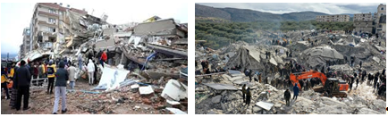

Сурет 3 – 2023 жылғы Түркия еліндегі жер сілкінісі
Марокко патшалығы, 2023 жылы 8 қырқүйек. Марокко патшалығында жоғары Атлас тау жотасында 8 қыркүйек күні 6,8 балл болып жойқын жер сілкінісі орын алды. Бұл елдің ең ірі қалаларында, соның ішінде Марракеште тарихи ғимараттар бүлінген сезілді. Салдарынан 3 мыңға жуық адам қаза тауып, зардап шеккен аудандардың қол жетімсіздігі құтқарушылардың жұмысын қиындатты. Орын алған жерасты дүмпулері Марокко патшалығының көптеген қалаларында, сонымен қатар көршілес Португалия, Испания, Алжир және басқа елдерде сезілді.
Жер сілкінісінің ошағы тереңдігі 18500 метр тереңдікте орын алған, ал оның магнитудасы 6-9 балл деп бағаланып есептелінді. Бұл жойқын жер сілкінісі бұл мемлекетті соңғы 123 жылда орын алған ең ірі табиғи апат деп санап отыр.
Ауғанстан Республикасы, 2023 жылы 7 қазан мен 11 қазан. Бір апта ішінде орын алған 6,3 баллдық екі үлкен жер сілкінісі болды. Олар Герат провинциясының таулы аймақтарындағы мыңдаған үйлерді қиратты. 2,5 мыңға жуық адам қайтыс болды, ондаған мын адам жарақат алды, жүздеген отбасы баспанасыз қалды.
Орта Азия, 2023 жылдың 31 наурыз. Магнитудасы 6,5 баллдық жер сілкінісі орын алып Қазақстан Оңтүстік аймақтарында, Пәкістан, Үндістан және Тәжікстанға әсер етті. Душанбеде тұрғын үйлердің зақымдануы тіркелді, Пәкістанда таулы аймақтардан тас көшкіндер түсіп, адам шығынын тудырды.
Жапония, 2024 жылы 1 қаңтар. Магнитудасы 7,6 балл Ното түбегіндегі жер асты дүмпулері айтарлықтай қиратулар тудырды. 339 адам қаза тауып, мыңнан астамы жараланды. Цунами көтеріліп, апат салдарын күшейтті. Төтенше жағдайлар қызметі ТЖ режимінде жұмыс істеді. Бұл жер сілкінісі соңғы 13 жылдағы ең қауіпті жер сілкіністерінің бірі болды.2024 жылы 8 тамызында Япония мемлекетінде Кюсю жағалауында жойқын жер сілкінісі болды, оның күші 7,1 балл. Цунами қаупі жарияланды. Күшті дүмпулерге қарамастан, елдің инфрақұрылымы соққыға төтеп берді, ешбір құрбан болған адам шығыны жоқ.
Қазақстан Республикасы, 2024 жылы 23 қаңтар. Қазақстан Республикасының Алматы қаласында жер асты дүмпулер орын алды. Бұл Алматы қаласындағы жер сілкінісі магнитудасы 6,7 балл деп есептелінді. Жер асты дүмпулері бүкіл Алматы облысында және ішінара көрші мемлекет аймақтарында сезілді. Олардың күшіне қарамастан, үлкен жойылудан аулақ болды. Көптеген тұрғындар дүрбелеңмен көшелерге жүгірді, ал кейбір ғимараттарда жарықтар пайда болды. Ресми мәліметтерге сәйкес, кем дегенде сегіз адам зардап шекті, олардың үшеуі дүрбелеңмен екінші немесе үшінші қабаттардағы пәтерлердің терезелерінен секірді.
Тайвань, 2024 жылғы 3 сәуір. Бұл жер сілкінісі соңғы 25 жылдағы ең күшті жер сілкінісі, жер сілкінісі магнитудасы 7,4 балл. Бұл ғимараттардың құлауына және көлік жолдарының бітелуіне әкелді. Салдарынан мыңнан астам адам зардап шекті, 16 адам қайтыс болды. Құтқарушылар қираған ғимараттардағы адамдарды үйінділерден алып шықты.
Ресей Федерациясы, 2025 жыл, 17 ақпан. Ресей Федерациясында Алтай Республикасында 6,4 балдық жер сілкінісі орын алды. Барнаул мен Новосибирскіде дүмпулер сезілді. Жойылуды болдырмау мүмкіндік болды, бірақ аймақ жоғары дайындық режиміне ауыстырылды.
Қазақстан Республикасы, 2025 жылғы 28 наурыз. Жергілікті уақыт бойынша сағат 03:42-де Алматыдан оңтүстік-батысқа қарай 323 км қашықтықта жер сілкінісі орын алды. Мерке ауылында магнитудасы 5,0, Құланда - 4,0 жер асты дүмпулері тіркелді, ал Алматы, Шу, Қордай және Таразда 2 баллға дейін әлсіз тербелістер сезілді. Қазақстан ТЖМ ақпараты бойынша, қиратулар мен зардап шеккендер жоқ, тіршілікті қамтамасыз ету объектілері штаттық режимде жұмыс істейді.

1.5 Алыс-жақын шетелдердегі техногендік сипаттағы апаттар орын алуы мен салдарына қысқаша шолу
Техногендік апаттардың бір ерекшелігі-олардың кездейсоқтығы (олар террорлық шабуылдардан ерекшеленеді). Әдетте техногендік табиғи апаттарға қарсы тұрады. Алайда, табиғиға ұқсас, техногендік апаттар дүрбелеңге, көліктің құлдырауына, сондай-ақ биліктің көтерілуіне немесе жоғалуына әкелуі мүмкін.
Дүние жүзі бойынша өндіріс орындарында (химия, тау-кен, ауыр өнеркәсіп және т.б.) тасымалдау жүйелері мен сақтау орындарында апаттар орын алуда. Орын алған апаттар салдарынан көптеген шығындармен қатар экологиялық ахуалдың күрделенуіне себеп туындайды. Төменде, өндіріс орындары мен тасымалдау салдарынан орын алған өндірістік апаттарды келтіруге болады [18].
1991 жылы тамызда Мексикада теміржол апаты кезінде 32 сұйық хлор цистернасы рельстен шығып кетті. Атмосфераға шамамен 300 тонна хлор шығарылды. Ластанған ауаның таралу аймағында 500-ге жуық адам әртүрлі дәрежедегі зақымдануларға ұшырады, олардың 17-сі сол жерде қайтыс болды. Жақын елді мекендерден мыңнан астам тұрғын эвакуацияланды.
2001 жылы 21 қыркүйекте Францияның Тулуза қаласында AZF химиялық зауытында жарылыс орын алды, оның салдары ең үлкен техногендік апаттардың бірі болып саналады. Дайын өнім қоймасында 300 тонна аммоний нитраты (азот қышқылының тұзы) жарылды. Апаттың салдары үлкен болды: 30 адам қаза тапты, жараланғандардың жалпы саны 3000 - нан асты, мыңдаған тұрғын үйлер мен ғимараттар қирап- зақымданды, оның ішінде 80-ге жуық мектеп, 2 университет, 185 балабақша, баспанасыз 40 000 адам қалды, 130-дан астам кәсіпорын іс жүзінде жұмысын тоқтатты. Залалдың жалпы сомасы-3 млрд еуро.
2007 жылы 19 наурызда Кемерово облысындағы «Ульяновская» шахтасында метанның жарылу салдарынан 110 адам қаза тапты. Алғашқы жарылыстан кейін 5-7 секундтан кейін тағы төрт жарылыс орын алды, бұл бірден бірнеше жерде қазбаларда үлкен құлдырауды тудырды. Бас инженер мен шахта басшылығының барлығы дерлік қаза тапты. Бұл апат соңғы 75 жылдағы ресейлік көмір өндірудегі ең үлкен апат болып табылады.
2009 жылдың 17 тамызында Енисей өзенінде орналасқан Саян-Шушенск СЭС-тегі техногендік апат орын алды. Бұл жарылыс СЭС гидроагрегаттарының бірін жөндеу кезінде болды. Апат салдарынан 3-ші және 4-ші су құбырлары қирап, қабырға опырылып, машина залы су астында қалды.
Жалпы 10 гидротурбинаның 9-ы толығымен істен шықты, СЭС өз жұмысын толық тоқтатты. Апатқа байланысты Сібір аймақтарын электрмен жабдықтау бұзылды, соның ішінде Томскіде электр қуаты шектелді, бірнеше Сібір алюминий зауыттары тоқтап қалды. Апат салдарынан 75 адам қаза тауып, тағы 13 адам жараланды.
Саяно-Шушенск СЭС-на болған апаттан келтірілген залал экологияға келтірілген залалды қоса алғанда 7,3 миллиард рубльден асты.
2011 жылғы 11 наурызда Жапонияның солтүстік-шығысында «Фукусима-1» атом электр станциясында ең үлкен жер сілкінісінен кейін Чернобыль атом электр станциясындағы апаттан кейінгі соңғы 25 жылдағы ең үлкен апат орын алды. 9,0 баллдық жер сілкіністерінен кейін жағалауда үлкен цунами толқыны пайда болды, ол атом станциясының алты реакторының төртеуіне зақым келтірді және салқындату жүйесін бұзды, бұл сутегі жарылыстарының сериясына, өзектің еруіне әкелді.
«Фукусима-1» атом электр станциясындағы апаттан кейін йод-131 және цезий-137 шығарындыларының жалпы көлемі 900 000 терабеккерельді құрады, бұл 1986 жылы Чернобыль апатынан кейінгі шығарындылардың 20% - аспайды, ол сол кезде 5,2 млн терабеккерельді құрады.
Сарапшылар «Фукусима-1» атом электр станциясындағы апаттың жалпы шығынын 74 миллиард долларға бағалады. Апатты толық жою, оның ішінде реакторларды бөлшектеу шамамен 40 жылға созылады.
2013 жылдың 18 сәуірінде Техас штатындағы Американың Вест қаласында тыңайтқыш зауытында үлкен жарылыс орын алды.
Округтегі 100-ге жуық ғимарат қирады, 50-ден 150-ге дейін адам қаза тапты, 160-қа жуық адам жарақат алды. Ал, қалашықтың 30 пайыздай ғимараттары тұруға жарамсыз болып қалды.

1.6 Түркістан облысының аумағында орын алған су тасқыны жағдайлары
2020 жылдың 5 мамырында Төлеби ауданы, Қаратөбе аудан орталығы, Майбұлақ ауылы, жауын-шашынның көп түсуіне (жаңбыр түрінде 29 мм) байланысты Нұрата бұлағында су мөлшерінің жоғарылауы байқалды. Салдарынан аула аумақтарын су басып, 4-суретте төтенше жағдайлар қызметі қызметкерлерінің көмегімен 15 м³ су сорылғаны көрсетілген.

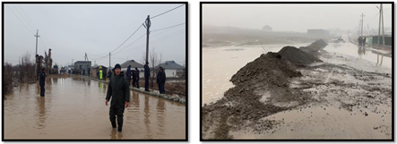

Сурет 4 – Төлеби ауданы, Қаратөбе аудан орталығы, Майбұлақ ауылындағы су тасқыны

2020 жылы 6 мамырда Төлеби ауданы, Леңгір қаласы, жауын-шашынның мол түсуіне байланысты (29 мм жауын-шашын түсті) су деңгейінің көтерілуі нәтижесінде Леңгір өзенінің бойында су мөлшерінің артуы байқалды. Салдарынан өзендегі су арнасынан асып, 5-суретте көрсетілгендей, 2 көшені су басуы орын алды.

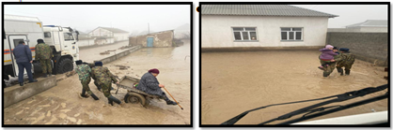

Сурет 5 – Төлеби ауданы, Ленгір қаласы көшелерінің су басуы

2020 жылдың 13 мамырында Түркістан облысында қатты жауын-шашынның салдарынан (41 мм-ге дейін жауын-шашын), атап айтқанда:
Төлеби ауданында жергілікті маңызы бар 4 көпірді су шайып, 3 елді мекендегі 27 тұрғын үйді және 302 аула аумақтарын су басқан. Су басқан үйлер мен аулалардан төтенше жағдай департаменті қызметкерлерінің күшімен барлығы 947 текше метр су сорылды (6 сурет).

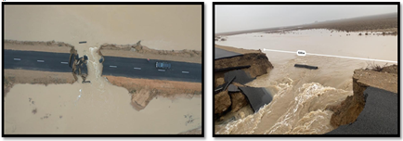

Сурет 6 – Түркістан облысында өткелдерді су басу салдары

Қазығұрт ауданы, Алтынтөбе ауылы, іргелес «Сембі» жеке емханасының аумағындағы, 2 елді мекеннің 6 ауласын су басты. Суару арықтарын тазарту жұмыстары жүргізіліп, су басқан аулалардың суы ағызылды (7 сурет).

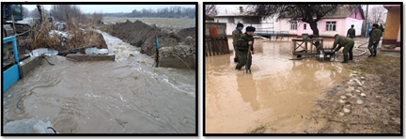

Сурет 7 – Қазығұрт ауданы, Алтынтөбе ауылын су басу салдары

Бәйдібек ауданында, Ақбастау ауылында 3 елді мекенде 13 аула аумағы су астында қалды. ТЖД күшімен Теректі елді мекенінен 55 адам эвакуацияланды, оның ішінде 18-і балалар. Ақбастау ауылындағы арнайы эвакуациялық пунктке орналастырылды. 8-суретте көрсетілгендей, 130 текше метр су сорылды.

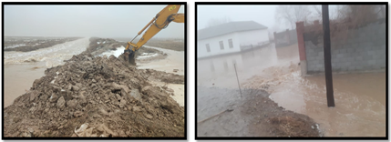

Сурет 8 – Бәйдібек ауданында, Ақбастау әкімшілігінің су басу салдары

Сайрам ауданы, Ақсукент аудан орталығы, 4 елді мекенінде 53 аула аумақтарын су басқан. Суару арықтарын тазарту жұмыстары жүргізіліп, су басқан аулалардың суы ағызылды (9 сурет).

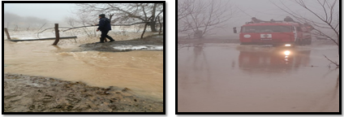

Сурет 9 – Сайрам ауданы, Ақсукент елді мекенінің су басу салдары

Түлкібас ауданында, Машат, Мыңбай ауылының 2 аула аумағын су басқан. Барлығы 200 текше метр су сорылып, су басқан аулаларды тазарту жұмыстары 10-суретте көрсетілген.

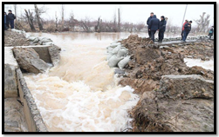

Сурет 10 – Түлкібас ауданында, Мыңбай ауылының су басу салдары

1.6.1 Түркістан облысының елді мекендері мен инфрақұрылымына су тасқынының әсерін талдау
Елді-мекендерді су басу қауіпін алдын-алу көптеген дайындықты қажет ететін іс-шаралар кешені болып табылады. Аймақты су басу басқа табиғи апаттардан белгілі бір дәрежеде болжауға болатындығымен өзгешелінеді. Атап айтқанда, көптеген су басу жағдайларда уақытын, сипаты мен күтілетін су мөлшерін болжауға, сонымен қатар атаулы іс-шаралар көмегімен су басу салдарын болдырмауға немесе оның көлемін елеулі түрде азайтуға мүмкіндік береді [19].
Атаулы іс-шараларға көптеген жылдар бойы жоспарланған қорғаныс бекеттерін, суағарларды, каналдарды, су қоймаларын салу және маусымдық жұмыстар бойынша жүзеге асырылатын іс-шаралар кіреді. Ықтимал жауын-шашынның көп түсуінен, болмаса қардың күрт еруінен туындайтын су басудың нәтижесінде, тасқын су пайда болып, жер тоң күйінде суды сіңірмей, өзендер мен көлдердегі су деңгейі күрт көтеріледі.
Түркістан облысының Төтенше жағдайлар департаменті «Су тасқыны қаупінің алдын-алу және жою жөніндегі 2021-2024 жылдарға арналған іс-шаралар кешені» Жол картасын іске асыру шеңберінде су тасқынына қарсы іс-шаралардың орындалуына тұрақты мониторинг жүргізілді. Түркістан облысында су тасқыны жағдайының асқынуына жол бермеу мақсатында жалпы сомасы 6,7 млрд. теңгеден асатын, «Су тасқыны қаупінің алдын алу және жою жөніндегі 2021-2024 жылдарға арналған іс-шаралар кешені» Жол картасы аясында орындалған 87 іс-шаралар 11 суретте көрсетілген [20].

Сурет 11 – 2021-2024 жылдарға арналған жол картасы

2021 жылы «Су тасқыны қаупінің алдын алу және жою жөніндегі 2021-2024 жылдарға арналған іс-шаралар кешені» Жол картасы аясында облыс бойынша жалпы сомасы 3,5 млрд.теңгеге 42 іс-шара орындалды.
2022 жылы облыс бойынша жергілікті бюджеттен 2 млрд. 344 млн. теңгеден аса қаржы бөлініп, 31 іс-шара орындалды.
2023 жылы жергілікті бюджеттен бөлінген 1 млрд.теңге қаржыға 14 іс-шара іске асырылды, қалған 11 іс-шара 2024 жылға ауыстырылды.
Іс-шараларды іске асыру 38 мыңнан астам халқы бар 20 елді мекенді су тасқынынан қорғауға мүмкіндік берді. Іс-шаралар толық көлемде орындалды (12 сурет).

Сурет 12 – Жол картасы шеңберінде су тасқыны қаупінің алдын алуға пайдаланылған қаражат есебі, млрд. теңге

Түркістан облысы аумағында барлығы 40 су қоймасы орналасқан. Олардың меншіктік тиесілілігі 13-суретте көрсетілген. Атап айтқанда, 18 су қоймасы республикалық меншікте, 17 су қоймасы қалалық және аудандық коммуналдық меншікте, ал 5 су қоймасы жеке меншікте (Шылбыр, Сартөр, Қарақұр, Бөржар, Теспе). Сырдария бассейндік жүйесі Сырдария өзеніне қосылған, мұнда өзеннің төменгі ағысына 430 м³/с (max 2000-2100 м³/с) су жіберіледі. Жалпы облыс бойынша су қоймаларының орташа толтырылуы 70-75 пайызды құрайды және иесіз су қоймалары жоқ. Ықтимал су басу қаупіне байланысты облыстың су ресурстары қатаң бақылауға алынған [21].

Сурет 13 – Облыстық су қоймаларының меншікті иеліктері

Қазығұрт өңіріндегі Рабат су қоймасын күрделі жөндеуден өткізу үшін Түркістан облыстық ауыл шаруашылығы басқармасымен бірлесіп жобалық-сметалық құжаттамасы әзірленуде. Кентау қаласы Шаштөбе ауылы мен Қарнақ ауылы аумағында орналасқан Ырмақ өзен су қоймасы Кентау қаласы әкімдігінің «Ащысай су» МКҚК балансында. Қазір бұл су қоймасында мекеменің 2 қызметкері жұмыс істейді және су деңгейін реттеу кезінде барлық қауіпсіздік шаралары қатаң сақталады. Түркістан облысының ауыл шаруашылығы басқармасы күрделі жөндеу жұмыстарына жобалық-сметалық құжат әзірледі. Қазіргі таңда қаржыландыру көздерін (937 млн. теңге) қарастыру жұмыстары жүргізілуде.
Түркістан облысына қарасты аудандарда 26,9 шақырым өзендердің жағалауын және арнасын қорғау жұмыстары, 29,9 шақырым қорғаныс бөгеттері салынды және 25,2 шақырым каналдарға механикалық тазалау жүргізіліп, 400 шақырым арық арнасы қоқыстан тазартылды. Келес ауданындағы 68,6 шақырымдағы су басу қаупі бар аумақтарды қоқыстан тазарту жұмыстары 65 490,47 теңгені құрады. Шардара ауданында 4-К-1, 4-К-2, 4-К-3, 1Х3, БК-1, БК-1-4 және 5-Р-1 арналарында 1,5 млн.теңге сомасына арналар бөгетін көтеру жұмыстары жүргізілді. Сондай-ақ, Қызылқұм магистральдық каналының 6 км алаңында шөгінді балшықтан механикалық тазарту жұмыстары жүргізілді. Облыстың автомобиль жолдарында 635 бірлік басым су басу қауіпті су құбырларын тазарту, 1642 м³ қоқыс шығару жұмыстары 14-суретте көрсетілген.

Сурет 14 – Жыл сайынғы су арналары бойынша орындалған жұмыс тізбесі

Қазіргі уақытта Түркістан облысының аумағында техникалық жай-күйіне қарай күрделі немесе ағымдағы жөндеуді талап ететін бірқатар гидротехникалық құрылыстар анықталған.
Түркістан облысының аумағында Рабат өзені, Өзен су қоймалары, Қараспан су электр кешені және Күркүреуік су қоймасы сияқты күрделі жөндеуді қажет ететін гидротехникалық құрылыстар бар. Қараспан су торабы кешенін күрделі жөндеуден өткізілуде.
Сонымен қатар, Төлеби ауданында аудандық бюджеттен бөлінген 19 830 559 теңге қаржыға Ұзынбұлақ су қоймасына бөгеттерді жарықтандыру, қоршау орнату, күзет үйін орнату, дренаждық ілмекті ауыстыру және топырақ төсеу жұмыстары жүргізілді. Көксәйек елді мекенінің ішіне қауіп төнген аумақтардағы суды реттеу үшін 8 шлюз орнатылды.
Шардара су қоймасының су режимі Шардара және Арнасай бөгеттерінің су ресурстары комитетімен реттеліп, қатаң бақылауға алынған, тәулік бойы кезекшілік ұйымдастырылған. Сақтандыру қорына 10 тонна цемент, 4 м³ қиыршық тас, 9 м³ кесек, 200 м³ қойтас және 1200 қап құм жиналды.

1.7 Зерттеу мақсаты мен міндеттерін қою
Түркістан облысы бойынша табиғи және техногендік сипаттағы төтенше жағдайларды талдау барысында тұрғындарының қауіпсіздік іс-шараларын әзірлеу, күрделі мәселелердің бірі болып табылатындығын көрсетеді [22].
Бұл мәселелерді шешу барысында облыс бойынша жер сілкісіні кезінде, жауын-шашын салдарынан су басу, үйлердің қирауы, өндірістің тоқтап қалуы, инженерлік желілердің үзілуі және ең маңыздылардың бірі адам шығындарының талдаулар жүргізу, тек техникалық жағынан емес, сонымен қатар тұрғындарды психологиялық жағынан дайындау қажеттілігі туындайды.
Төтенше жағдай орын алу барысында жергілікті атқарушы органдар мен арнайы құрылатын штабтар – төтенше жағдай туындаған жағдайда жедел топттары құруды ұйымдастыруды қажет етеді.
Әдеби шолулар негізінде зерттеудің мақсаты мен міндеттері айқындалды. Зерттеудің мақсаты – табиғи және техногендік сипаттағы төтенше жағдайлардың салдарын кешенді бағалау, ықтимал шығындарды анықтау және тұрғындардың қауіпсіздігін қамтамасыз етуге бағытталған тиімді іс-шаралар жүйесін әзірлеу. Осы мақсатқа жету үшін жер сілкінісі салдарынан болатын шығындарды анықтау, су қоймаларының бұзылуы нәтижесінде қалыптасатын су басу аймақтарын бағалау, инженерлік құрылымдардың қирау көлемін есептеу, техногендік апаттар кезіндегі ластану деңгейі мен динамикалық таралуын талдау, тұрғындардың қауіпсіздігін қамтамасыз етуге арналған іс-шараларды әзірлеу және төтенше жағдайлардан болатын шығындарды талдауға арналған бағдарламалық қосымшаны дайындау міндеттері қойылды.

2 ЗЕРТТЕУ ЖҮРГІЗУ ӘДІСТЕМЕСІ

2.1 Қалалық аумақтар үшін қатты жер сілкінісінің салдарын бағалау әдістемесі
Қазіргі уақытта үлкен жер сілкінісінің салдарын ұзақ мерзімді болжау мүмкіндігі бар. Атап айтқанда, белгілі бір аумақтардың сейсмикалық қауіптілігін болжау және ғимараттар мен құрылыстардың сейсмикалық әсерлерге жауап беруі, демек, же р сілкінісінен кейінгі урбанизацияланған аумақтың жай-күйін болжау мүмкін. Осындай болжам негізінде, өз кезегінде, жер сілкінісінің салдарын азайту жөніндегі шараларды әзірлеуге, сондай-ақ жаңа сейсмикалық қауіпті аумақтарды игеру кезінде жоспарлау шешімдерін негіздеуге болады.
Бұл тұрғыда урбанизацияланған аумақтардың сейсмикалық қаупін бағалау және аудандастыру өте өзекті міндет болып көрінеді. БҰҰ (UNDRO) енгізген тұжырымдамаға сәйкес, сейсмикалық тәуекел-аумақтың болжамды сейсмикалық қауіптілігіне құрылыс және табиғи нысандардың осалдығына (ғимараттар мен инфрақұрылымдардың түрі, құрылыс нысандарының сапасы, халықтың тығыздығы, көшкіндер, сел, экология және т.б.) сәйкес ықтимал жер сілкіністерінен болатын әлеуметтік-экономикалық зиянның ықтималдығы [23, 24].
Қазіргі заманғы тұжырымға сәйкес, сейсмикалық тәуекел-бұл үлкен жер сілкінісінің барлық ықтимал көріністерін, мүмкін болса, алыс экономикалық, экологиялық және әлеуметтік салдарға дейін көрсететін күрделі шама. Бұл жағдайда ошақтың мүмкін болатын энергиясын, оның орналасқан жерін және әртүрлі топырақ жағдайындағы сілкіністердің қарқындылығын бағалауға маңызды рөл беріледі, өйткені бұл жер сілкінісінің салдары деп саналатын барлық әсерлерге әкелетін бастапқы әсер ететін сейсмикалық тербелістер [25, 26].
Қазақстан Республикасындағы урбанизацияланған аумақтар (әсіресе оңтүстік және шығыс бөлігінде) сейсмикалық белсенді аймақтарға қауіпті жақын орналасқан және сезілетін сейсмикалық әсерлерге толық ұшырайды. Бұл Өскемен, Семей, Шымкент, Тараз, Жезқазған және т.б. сияқты ірі қалалар. Тарихи және аспаптық деректер бойынша бұл қалаларда MSK-64 шкаласы бойынша 3, 6, 7, 8 және 9 баллдық сілкіністер тудырған жер сілкіністерінің көріністері тіркелген. Демек, бұл қалалар үшін болашақта да осындай оқиғалардың қайталану ықтималдығы жоғары. Ірі облыс орталықтары бола отырып, олар айтарлықтай қарқынды дамып келеді және сәйкесінше халықтың саны және үлкен қарқындылықтағы жер сілкіністерінің ықтимал сейсмикалық әсер ету аймағындағы объектілер мен мүліктердің құны өсуде. Осыны ескере отырып, осы қалалар үшін сейсмикалық тәуекелді бағалау проблемасы, Қазақстанның басқа елді мекендері сияқты, өңірдің орнықты және үйлесімді дамуын қамтамасыз ету үшін өзекті мәселелердің біріне айналуда [27].
Сейсмикалық тәуекелді бағалаудың теориялық аспектілерін, дамудың осалдығы және сейсмикалық қауіп сияқты факторларды есепке алу негізінде сейсмикалық тәуекелді бағалау және болжау әдістемесін әзірлеген көптеген зерттеушілер қарастырады [28]. Жалпы қабылданған тұжырымдамаға сәйкес В.И. Осипов және басқалар сейсмикалық тәуекел сейсмикалық қауіптің суперпозициясы және әртүрлі тәуекел элементтерінің осалдығы ретінде анықталады (адамдар, азаматтық және өнеркәсіптік инженерлік құрылымдар, тіршілікті қамтамасыз ету желілері, инфрақұрылымның басқа компоненттері, экономикалық және коммерциялық қызмет және т.б.).
Сейсмикалық тәуекелді бағалау тұжырымдамасы келесідей орындалатын үш тапсырма блогынан тұрады:
Бірінші дереккөз блогы келесі тапсырмаларды қамтиды:
- аймақтың сейсмикалық қауіптілігін зерттеу, ошақты аймақтарды талдау және оқшаулау;
- сейсмикалық тәуекелді бағалау кезінде практикалық қызығушылық тудыратын ықтимал жер сілкіністерінің бірнеше нұсқаларын таңдау;
- қала аумағында пайда болу ықтималдығы мен ең үлкен жойқын күшін ескере отырып, сценарийлік жер сілкінісін таңдау, сондай-ақ сценарийлік жер сілкінісінің ықтимал параметрлерін анықтау;
- сейсмикалық энергияның ыдырау параметрлері мен қашықтығы бар сейсмикалық тербелістердің қарқындылығын бағалау және таңдалған сценарий жер сілкінісі үшін теориялық изосейстерді құру.
Екінші әсер ету блогы келесі міндеттерді шешуге бағытталған:
- қала, елді мекен аумағының инженерлік-геологиялық жағдайларын талдау және олардың сейсмикалық тербелістердің қарқындылығына және сейсмикалық әсердің көріністеріне әсерін бағалау;
- сұйылту, көлбеу процестер, суффозия және сайлардың пайда болуы сияқты инженерлік-геологиялық процестердің ықтимал көріністері бар учаскелерді бөлу және бағалау;
- әртүрлі топырақ жағдайларында сейсмикалық қарқындылықтың көріністерін сандық бағалау;
- сценарий ошағынан сейсмикалық тербелістердің әлсіреуін және нақты топырақ жағдайларын ескере отырып, талдау үшін бөлінген нүктеде MSK-64 шкаласының баллдарындағы сейсмикалық қарқындылықты бағалау;
- зерттелетін аумаққа тән әртүрлі топырақтардағы сейсмикалық тербелістердің параметрлерін бағалай отырып, сценарий жер сілкінісінің макросейсмикалық әсерінің болжамды картасын қала аумағы үшін құру.
Үшінші салдар (последствии) блогы ғимараттар мен құрылыстардың сейсмикалық осалдығын бағалауға бағытталған, ол келесі міндеттерді шешуді қамтиды:
– ғимараттар мен құрылыстарды конструктивтік тип бойынша типтеу, конструктивтік схемалардың зақымдануын талдау және ғимараттар мен құрылыстардың әрбір типі үшін осалдық функциясын құру;
– ғимараттар мен құрылыстардың бөлінген түрлері бойынша қала аумағының залалын бағалау және картаға түсіру технологиясын әзірлеу;
– жиынтық құрылыс үшін меншікті залалдың интегралды бағасын әзірлеу.
Аймақтың сейсмикалық тәуекелді бағалау тұжырымдамасы 15-суретте көрсетілгендей, келесідей орындалатын үш тапсырма блогынан тұрады [29].

Сурет 15 – Сейсмикалық тәуекелді бағалау тұжырымдамасың блогы

Сейсмикалық тәуекелдің құрамдас бөліктерін бағалау кезінде негізінен екі тәсіл қолданылады: детерминистік және ықтималдық.
Детерминистік тәсіл оның геотектоникалық ерекшеліктерімен анықталған сейсмикалық ошақтың максималды әлеуетін есепке алуға негізделген. Әдетте, бұл тәсіл жер сілкінісінің екі жағдайында орындалады:
1) негізгі сейсмогендік аймақтан зерттелетін аумаққа дейінгі ең аз қашықтықта мүмкін болатын ең жоғары магнитудасы бар ошақ болған кезде;
2) жер сілкінісі ошақтарының шашырауына байланысты зерттеу объектісінің астындағы фондық сейсмикалылық негізгі сейсмикалық ошақ ретінде қабылданғанда.
Бұл тәсіл соңғы жылдары сейсмикалық қауіпті бағалау кезінде «нео-детерминистік» немесе «сценарийлік жер сілкінісі» деп аталды.
Сценарий оқиғасынан сейсмикалық осалдықты бағалау процесінде сейсмикалық тәуекел деңгейінің кеңістіктік таралу сипатына да, оның нақты сандық мәндеріне де айтарлықтай әсер ететін бірқатар жағдайларды ажыратуға болады [30-33]:
Магнит, тереңдік кіретін сейсмикалық оқиғаның параметрлері [34]:
1. Сейсмикалық оқиғаның параметрлері, оған магнит, ошақтың тереңдігі, эпицентрдің координаттары және гипоцентральды қашықтық жатады;
2. Сейсмикалық қарқындылықтың ыдырау заңы.
Ықтималдық тәсіл әртүрлі сейсмикалық көздерден учаскеде есептелген сейсмикалық әсердің пайда болу ықтималдығын бағалайды. Құрылымдар мен ғимараттарға сейсмикалық әсерді ықтималды бағалау кезінде негізінен үш фактор ескеріледі: әсер ету күші, тербелістердің спектрлік құрамы және берілген уақыт кезеңінде есептік мәндерден асып кету ықтималдығы. Әсер ету күшін бағалау кезінде жер бетіндегі сілкіністердің қарқындылығы (үдеу, жылдамдық немесе орын ауыстыру мәндерінде) және белгілі бір аймақ үшін сейсмикалық тербелістердің ыдырау заңы сияқты параметрлер қолданылады.
Жер бетіндегі сейсмикалық қозғалыстар өрісінің қалыптасуында сейсмикалық толқындардың сіңіру және диффузиялық геологиялық ортада таралу жолын анықтайтын ошақты факторлармен қатар жергілікті топырақ жағдайлары маңызды рөл атқарады, олар кейбір жағдайларда ғимараттар мен құрылыстардың зақымдануының негізгі себебі болды. Борпылдақ топырақ қабатының сейсмикалық тербелістерге реакциясы топырақтың физика-механикалық және сейсмикалық қасиеттерімен, топырақ қабаттарының пайда болу геометриясымен және әсер ету қарқындылығымен анықталады [35, 36].
Зерттелетін нүктелерде сейсмикалық қарқындылықтың абсолюттік шамалары (сценарийлік оқиғадан) сейсмикалық қарқындылықтың есептік мәндерін (орташа топырақтар үшін сценарийлік оқиғадан) топырақ жағдайларын ескере отырып, қарқындылықтың өсу мәндеріне қосу арқылы анықталады. Мұндай деректер инженерлік-геологиялық, аспаптық-сейсмометриялық, сейсмикалық барлау және теориялық-есептеу әдістері негізінде құрастырылатын аумақтарды сейсмикалық жіктеу (сейсмическое зонирование территории) карталарында бар. Егер қала аумағында аумақтарды сейсмикалық жіктеу бойынша жұмыстар жүргізілмеген жағдайда, сейсмикалық қарқындылықты бағалау және оны қала аумағында бөлу картасын жасау үшін сценарий бойынша жер сілкінісі кезінде құрылыс нормалары бойынша айқындалатын топырақ санаты туралы деректер пайдаланылады.
Ғимараттардың сейсмикалық осалдығын бағалау процесі, ең алдымен, қала аумағында орналасқан ғимараттардың әртүрлі құрылымдық элементтерінің күйін анықтаумен байланысты. Ғимараттардың құрылымдық элементтерінің жай-күйін бағалау паспорттау деректеріне, яғни құрылыс алаңының сейсмикалығын және ғимараттардың динамикалық сипаттамаларын табиғи аспаптық-сейсмометриялық зерттеулерді ескере отырып, құрылыстың сейсмикалық сенімділігі туралы деректерді жинауға негізделген. Үлкен құрылыстың ішінен жер сілкінісіне төзімділік жағдайын егжей-тегжейлі зерттеу және ғимараттардың құрылымдық осалдығы санатын анықтау, әдетте, олардың құрылымдық элементтерінің ерекшеліктеріне байланысты арнайы таңдалған ғимараттардың өте шектеулі жиынтығы үшін жүзеге асырылады. Ғимараттардың қалған негізінің сейсмикалық сенімділігі осы базалық бағалаулар негізінде сараптамалық-логикалық немесе салыстырмалы бағалау әдісі арқылы анықталады [37, 38]. Жалпы ғимараттар мен құрылыстардың сейсмикалық сенімділігі екі сипаттамамен анықталады:
– ғимараттың (құрылыстың) конструктивтік осалдығы санаты;
– ғимараттың (құрылыстың) жер сілкінісіне төзімділік деңгейі.
Құрылыс құрылымының сейсмикалық әсерге жауап беру қасиеті ретінде құрылымдық осалдығы осы құрылымның төзімділігі мен қауіпсіздігінің негізгі сипаттамасы болып табылады және жер сілкінісінің нақты салдарын анықтайды.
Ғимараттардың зақымдануы – бұл ғимараттардың сыртқы және ішкі әсерлердің ықпалынан зақымдану қабілеті, бұл ғимараттардың сейсмикалық осалдығының тікелей көрсеткіші. Ғимараттардың нақты құрылымдық түрлерінің зақымдануын бағалау үшін gesi_program бағдарламасы қолданылады. Ол үлкен жер сілкіністерінің макросейсмикалық зерттеулерінің нәтижелеріне негізделген. Бұл бағдарлама 1999-2001 жылдары Біріккен Ұлттар Ұйымының «сейсмикалық қауіпсіздік жөніндегі жаһандық бастама» (Global Earthquake Safety Initiative (Gesi) Pilot Project) пилоттық жобасы шеңберінде әзірленді. Бағдарлама құрылымның түрін, құрылымдық ерекшеліктерін, құрылыс сапасын, құрылыс материалының сапасын және ең жоғары үдеу мәндеріндегі сейсмикалық әсер ету деңгейін сипаттайтын кіріс параметрлерінің бес кешенінен тұрады. Осы кіріс параметрлеріне сүйене отырып, бүліну диаграммасы және ғимараттың осалдық функциясы жасалады. Ғимараттардың зақымдануы бес деңгейде бағаланады: зақымданусыз, жеңіл зақымдану, орташа зақымдану, ауыр зақымдану және өте ауыр зақымдану. Бұл бағдарлама сонымен қатар ғимараттардың белгілі бір түріне осалдық функциясын құруға мүмкіндік береді [39-41].
Қатты жер сілкіністерінің салдарын бағалау экономикалық өлшемдерге негізделгендіктен, осы көрсеткіштерді ескере отырып, есептеулер жүргізу қажет. Ол үшін келесі қадамдар жасалады:
– ғимараттар мен құрылыстардың әрбір конструктивтік түрінің ағымдағы құны анықталады;
– сценарий жер сілкінісіне ұшыраған кезде құрылыстың әрбір түрінің конструктивті осалдығын бағалау жүргізіледі;
– құрылымдық осалдықтан ықтимал конструктивті залалға көшу жүзеге асырылады;
– құрылымдық залалды экономикалық бағалау және қала аумағы үшін сейсмикалық тәуекелді есептеу жүргізіледі.
Ғимараттардың пайдалы ауданының бірлігіне тікелей экономикалық зиян ретінде көрсетілген сейсмикалық тәуекелді есептеу кең таралған әдіс болып табылады. Оны келесі өрнекпен ұсынуға болады [34, 37-бет]:

$R=\frac{\sum_{k}{=\left(f(d_{k})∙\sum_{i}{Q_{k}^{i}}\right)}}{\sum_{k}{S_{k}}}$ (1)

Мұндағы:
f (d_{k}) – | d_{k} ғимараттарының зақымдану дәрежесін қалпына келтіру шығындарын анықтайтын функция;
$Q_{k}^{i}$ – | d_{k} зақымдануы бар бірдей типтегі ғимараттардың құны;
S_{k} – | d_{k} зақымданған ғимараттардың пайдалы ауданы.
Үлкен жер сілкінісінің салдарын бағалау әдістемесін тестілеу үшін Түркістан облысы таңдалды. Түркістан облысының аумағын таңдау диссертацияның «Табиғи және техногендік сипаттағы төтенше жағдайлар кезінде Түркістан облысы тұрғындарының қауіпсіздік іс-шараларын әзірлеу» тақырыбына сәйкес келеді.
Түркістан облысы Қазақстан Республикасының оңтүстік бөлігінде орналасқан, аумақтың сейсмикалығы осы өңірдің қазіргі жер қыртысының құрылымымен тікелей байланысты. Қаланың жақын маңында орын алатын күшті жер сілкіністері, мысалы, 7-8 магнитудасы бар Шымкент; 8 магнитудасы бар Тараз, өңірлік ақаулар жүйесінің динамикалық әсерінен туындаған қазіргі сейсмогеодинамикалық белсенділікпен байланысты.
Сейсмикалық жағдайды ескере отырып, аумақтың қазіргі тектоникалық белсенділігі және сейсмикалық тербелістердің әлсіреуінің аймақтық ерекшеліктері, келесі параметрлері бар сценарийлік жер сілкінісі таңдалды: магнитудасы М ≥ 6,0, ошақтың тереңдігі Н = 10 км, гипоцентральды қашықтық R = 21 км.
Топырақтың сейсмикалық тербелістерін бағалаудағы және сейсмикалық қарқындылықтың өзгеруін есептеудегі ең маңызды көрсеткіш – жылдамдық сипаттамалары, яғни, бойлық және көлденең толқындардың таралу жылдамдығы. Осыған байланысты Түркістан облысын аумақтық сейсмикалық жіктелуі кезінде жүргізілген сейсмикалық барлау зерттеулерінің нәтижелері жинақталды. Бұл деректер сейсмикалық қарқындылық пен синтетикалық акселерограмманың өсуін бағалауды есептеуге негіз болды [42-44]. Сценарийлік жер сілкінісіндегі сейсмикалық қарқындылықты бағалау үшін синтетикалық акселерограммалар MATLAB mseer_gms бағдарламасын қолдана отырып, сейсмикалық барлау жұмыстары жүргізілген пункттер үшін есептелді. Жер асты жағдайларына байланысты Түркістан облысының аумағында 6, 7 және 8-балдық аймақтарға бөлінісі 16-суретте көрсетілген. Олар баллдық бойынша ең жоғары үдеудің келесі мәндерімен сипатталды: 45-110, 160-200 және 230-310 см/c².
Сценарийлік жер сілкінісі кезінде Түркістан облысының аумағындағы ғимараттардың ықтимал зақымдануын бағалау үшін құрылыстың түрлері, қабаттылығы, жылы және аумақтық таралуы туралы жалпы кадастрлық деректер жиналады [45]. Алынған мәліметтерге сәйкес Түркістан облысының аумағында негізінен жергілікті құрылыс материалдары: монолитті ғимараттардан, күйдірілген кірпіштен, шлакоблоктан, лай кірпіштен және пахсадан (сазды лай ерітіндіден жасалған монолиттен), темірбетон блоктардан, панельдік және ірі панельді типтерден тұрғызылған. Құрылымдардың әрбір конструктивтік түрінің осалдық функциясын құру үшін GESI бағдарламасы пайдаланылады.
Сейсмикалық қауіпті бағалау кезінде тікелей экономикалық залалды есептеу әдісі ақпараттылығы жоғары, бірақ сонымен бірге көп еңбекті қажет етеді. Дегенмен, әртүрлі санаттағы ғимараттардың құнының оңайлатылған салыстырмалы коэффициенттерін қолдануға болады, бұл шығындарды есептеуді айтарлықтай жеңілдетеді. Бұл ретте, жер сілкінісінің салдары жер сілкінісі болғанға дейінгі ғимараттарды бастапқы қалпына келтіруге кеткен шығындармен анықталады [46-48].
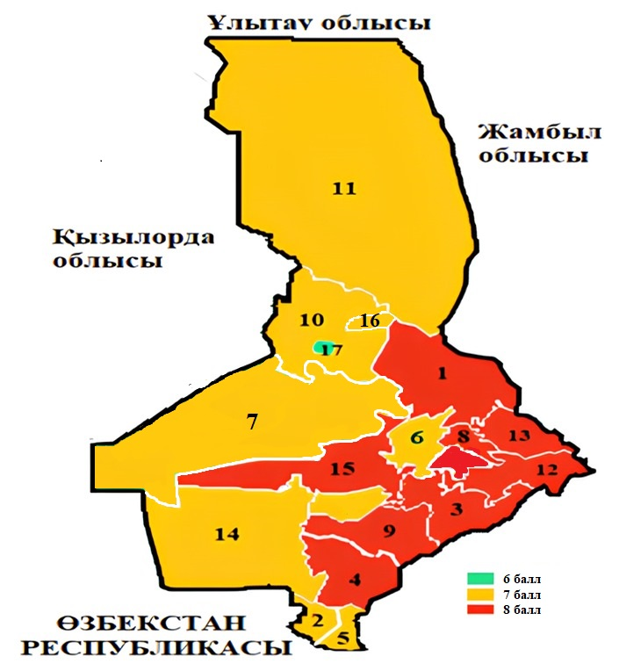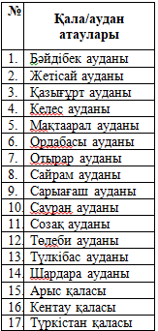

Сурет 16 – Түркістан облысының аумағында сценарийлік жер сілкінісі кезінде сейсмикалық қарқындылықты бөлу схемасы (MSK- 64 шкаласы бойынша макросейсмикалық баллдарда және шыңдық үдеу мәндерінде - PGA). 1– 6 баллдық аймақ (PGA 110 см/с² дейін); 2– 7 баллдық аймақ (PGA 160-200 см/с²); 3– 8 баллдық аймақ (PGA 230-310 см/с²)

Осылайша, урбанизацияланған аумақтардағы қатты жер сілкінісінің салдарын бағалау мен аудандастырудың ғылыми-әдістемелік негізі – ықтимал қауіпті аймақтарды бөліп көрсете отырып, сейсмикалық қауіптілікті бағалау деректеріне, сценарийлік жер сілкінісін таңдауға, сейсмикалық тербелістердің әлсіреуін және нақты топырақ жағдайларын ескере отырып, сейсмикалық әсерлерді болжауға, сондай-ақ облыс аумағындағы әртүрлі типтегі ғимараттардың конструктивті сейсмикалық осалдығын бағалауға негізделеді [49-51]. Облыс жағдайындағы қатты жер сілкіністерінің салдарын бағалаудың әзірленген және сыналған әдістемесі ауыр сценарийлік жер сілкіністерінің ықтимал залалдарын анықтауға мүмкіндік береді. Алынған нәтижелер және сценарийлік жер сілкінісінен Түркістан облысының аумағында үлестік залалды бөлу схемасы ықтимал апатты салдардың алдын алу мақсатында күшті жер сілкіністеріне дайындық бойынша жоспарлар мен іс-шараларды әзірлеу үшін негіз бола алады.

2.2 Гидротехникалық құрылыстардың бұзылуынан апатты су басу кезіндегі инженерлік жағдай
Гидродинамикалық апатқа әкелуі мүмкін гидротехникалық құрылыстардың бұзылуы – бөгеттер мен шлюздер (су алатын және су жинайтын құрылыстар) [52-54].
Гидродинамикалық апаттың салдары серпінді толқынмен тез су басқан аумақтан тұратын апатты су тасқыны болып табылады. Салдардың ауқымы гидротехникалық құрылыстың техникалық жағдайы мен параметрлеріне, гидротехникалық құрылыстың бұзылу дәрежесіне; су қоймасындағы судың көлеміне; серпінді су толқыны мен апатты су тасқынының сипаттамалары және басқа да көптеген факторларға байланысты [55-57].
Апатты су тасқыны кезінде зақымдаушы факторларға серпінді толқын және су тасқынының ұзақтығы жатады. Серпінді толқын – бұл жарылған су ағынының фронтальды бағытында пайда болатын толқын. Ол айтарлықтай биіктікке және қозғалыс жылдамдығына ие, сондықтан ол жоғары жойғыш күшпен сипатталады. Бұл толқын қозғалу барысында үлкен су массасын алып жүруге қабілетті ығысу толқындарына жатады, соған байланысты серпінді толқын өзен бойымен қозғалатын және оның параметрлерін - пішінін, өлшемін, жылдамдығын үнемі өзгертетін су массасы ретінде қарастырылады. Серпінді су толқынының бойлық қимасы 17-суретте көрсетілген [58-60].
Гидротехникалық құрылыстардағы апат кезінде зақымдану ошағы пайда болады. Зақымдану ошағы – бұл жер бедерінің апатты су басуы, ғимараттар мен құрылыстардың зақымдануы мен қирауы, адамдардың, жануарлардың және ауылшаруашылық дақылдарының зақымдануы мен өлімімен, өндіріс шикізаттарының, отынның, азық-түліктің және қоршаған табиғи ортаның бүлінуі мен жойылуымен бірге жүретін аумақ. Гидроқұрылыстардың жарылуы кезінде үлкен аумақтардағы елді мекендерді апатты су басу қаупі туындайды [61-63].
Су басқан аумақта су ағынының жылдамдығына, су жіберу толқынының биіктігіне және елді мекеннің гидроқұрылыстан қашықтығына байланысты апатты су басудың төрт аймаққа бөлу қажеттілігі 18-суретте көрсетілген [64-66].
Апатты су тасқынының бірінші аймағы тікелей гидроқұрылысқа іргелес және 6-12 км-ге созылады, толқын биіктігі бірнеше метрге жетеді (бөгеттің алдындағы судың тереңдігіне, яғни шұңқырдың тереңдігіне байланысты). Бұл аймақтағы серпіліс (ағын) толқыны 30 км/сағ жылдамдықпен қатты су ағынымен сипатталады. Серпіліс толқынының өту уақыты-30 мин.
Екінші аймақ – жылдам ағыс аймағы 15-20 км/сағ, аймақтың гидроқұрылыстан ұзындығы 15-25 км., толқынның өту уақыты 50-60 мин.
Үшінші аймақ – 10-15 км/сағ жылдамдықпен және бөгеттен 30-50 км-ге дейінгі орташа ағыс аймағы, серпіліс толқынының өту уақыты 2-3 сағат.
Төртінші аймақ – әлсіз ағын (төгілу) аймағы, ағынның жылдамдығы 6-10 км/сағ, оның ұзындығы жер рельефіне байланысты болады және гидроқұрылыстан 36-70 км болуы мүмкін [67].

h
Н
Толқынның алдыңғы шебі
Н_{б}
Өзендегі су деңгейінің көтерілу аймағы
Өзендегі су деңгейінің төмендеу аймағы
V_{алд}
Толқын соңы
Бұзылған гидроторап орны
Су тасқынындағы есептелген толқын пішіні
Су тасқынындағы нақты толқын пішіні
V_{шың}
V_{соң}

Сурет 17 – Бұзылу толқынының бойлық қимасы h - өзендегі судың тұрмыстық деңгейі; Н_{б} - толқын биіктігі; Н - ағын биіктігі; V_{шың} – толқын шыңы; V_{соң} - толқын соңы; V_{алд} - толқынның алдыңғы шебі.

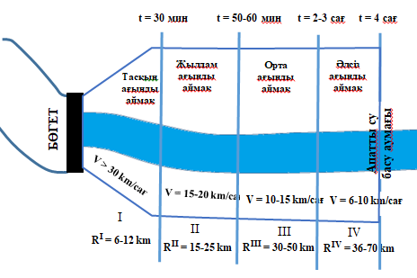

Сурет 18 – Су басу аймақтары

Толқынның басталуы үлкен жылдамдықпен қозғалған кезде алға қарай жылжитын алдыңғы шебімен бейнеленген. Ол гидравликалық қондырғыға жақын орналасқан үлкен толқындардың қозғалысы жағдайында жеткілікті тік болуы мүмкін, сонымен қатар гидравликалық қондырғыдан алыстаған жағдайда бәсеңдеу болады. Толқын шыңы – бұл алдыңғы шепке қарағанда баяу қозғалатын толқынның ең үлкен биіктігі, ал толқынның соңы одан да баяу қозғалыс жылдамдығына ие. Су қозғалысының үш жылдамдығы әртүрлі болғандықтан, толқын өзен бойымен созылып, нәтижесінде биіктікті төмендейді және жүру уақытын арттырады. Толқын биіктігі, әр түрлі учаскелердегі өзеннің көлбеуі, арна түбінің бірдей орналасуы, оның жер бетінің кедір-бұдырлығы сияқты параметрлерге байланысты толқын қозғалысының уақытша үдеуі мезгіл-мезгіл байқалуы мүмкін, бұл оның айналуымен де сипатталуы мүмкін [68-70].
Серпіліс толқыны – гидротехникалық құрылымның бұзылуымен байланысты негізгі зақымдаушы фактор.
Инженерлік жағдайды анықтау үшін серпіліс толқынының параметрлері анықталады: толқын биіктігі, ағынның тереңдігі, қозғалыс жылдамдығы, толқын алдыңғы шебі, жотаның және толқын соңының есептелген жармаларға жету уақыты, жармалар арқылы толқынның өту ұзақтығы [71-74].
Қозғалыс жылдамдығы және толқын нүктелерінің V_{алды}, V_{шыңы}, V_{соңы}, t_{алды}, t_{шыңы}, t_{соңы} және су торабынан төмен өзенде орналасқан есептелген жармаларға жету уақыты.
Судың өту ұзақтығы толқындардың жармалар арқылы қозғалу уақыты Т -мен анықталады. Ол судың көтерілу уақытының Т_{көтерілу} және құлдырау уақытының Т_{құлдырау} қосындысы немесе t_{соңы} және t_{шыңы} арасындағы айырмашылық ретінде есептеледі.
Талдау процесінде өрнекке сәйкес су қоймасының көлемін есептеу жүзеге асырылады:

${ W}_{B}=\frac{H_{B}∙S_{B}}{3}$ (2)

мұндағы: W_{B} – су қойманың көлемі, млн. м³;
Н_{В} – су қойманың тереңдігі, м;
Ѕ_{В} – су қойманың ауданы (су басу алаңы), м²;
$3$ – бөгет алдындағы су қойманың ені, м.
Бұзылу толқынының орташа жылдамдығын есептеу үшін қолданылатын өзен түбінің көлбеуі келесі өрнек бойынша есептеледі [75, 76]:

$i=\frac{ϐ_{орт}∙h_{б}^{2}}{WM(M+1)}$ (3)

мұндағы: W – су қойманың көлемі;
в_{орт} – өзеннің ені;
h_{б} – бөгеттен төмен өзеннің тереңдігі;
М – 19-сурет бойынша өзеннің көлденең қимасының пішінін сипаттайтын параметр

D
А
М=1,25
C
В

N

Сурет 19 – Өзен арнасының көлденең қимасының пішіні

В_{RV} – h_{б} биіктігінде өзеннің орташа ені;
В_{і} – саңылаудың ені, м;
h – өзеннің кедір-бұдырлық коэффициенті, 1-кестеге сәйкес.

Серпіліс толқынының биіктігін анықтау төмендегі өрнек бойынша жүзеге асырылады:

Н_{ВI}= 0,6Н - h_{б} (4)

мұндағы: Н_{ВI} – серпіліс толқынының биіктігі, м;
Н – бөгеттегі су қоймасының тереңдігі, м;
h_{б} – бөгет типіндегі өзеннің тереңдігі, м.

Кесте 1 – Табиғи су ағындарының жер бедерінің кедір-бұдыр коэффициенттері

№ | Өзен арнасы мен жайылмасының сипаттамасы | h
1 | Қолайлы жағдайларда табиғи арналар | 0,025
2 | Қалыпты жағдайда тұрақты жазық ағындардың салыстырмалы түрде таза арна. Салыстырмалы қолайлы жағдайларда мерзімді ағындардың жер арналары | 0,040
3 | Үлкен және орта өзендердің арналары айтарлықтай бітелген. Шөгінділері көп мерзімді ағындар. Үлкен және орта өзендердің жайылмалары салыстырмалы түрде дамыған, шөптер мен бұталардың қалыпты мөлшерімен жабылған | 0,050
4 | Мерзімді су ағындарының арналары қатты бітелген және бұралған. Өзендердің нашар дамыған жайылмалары, тау типіндегі малтатас және тас арналары | 0,067
5 | Арнаның дұрыс емес көлденең қималары, арнаның тегіс емес беті, кең жайылмалар | 0,100
6 | Өте үлкен төмен кеңістіктері бар кең жайылмалар, жергілікті ойпаттар – көлдер және т. б. | 0,150
7 | Сел типті ағындар (балшық – тас), орманды алқапты саңырау жайылмалар | 0,200
Серпіліс толқыны үшін қажетті есептеуді орындаймыз. 2-кестеде серпіліс толқынының қозғалысының орташа жылдамдығы анықталған [77, 78].

Кесте 2 – Серпіліс толқынының қозғалысының орташа жылдамдығы, км/сағ

Өзен арнасы мен жайылмасының сипаттамасы | i = 0.01 | i = 0.001 | i = 0.0001
Кең су басқан жайылмалары бар өзендерде | 4 - 8 | 1 - 3 | 0.5 - 1
Өсіп кеткен немесе біркелкі емес тасты жайылмалары бар, кеңейтілген және тарылған жайылмалары бар бұралмалы өзендерде | 8 - 14 | 3 - 8 | 1 - 2
Жақсы дамыған арнасы бар өзендерде үлкен қарсылықсыз тар және орташа жайылмалар бар | 14 - 20 | 8 - 12 | 2 - 5
Тік жағалаулары мен тар жайылмалары бар сәл бұралған өзендерде | 24 - 18 | 12 - 16 | 5 - 10

Бұзылған бөгеттің жармасы арқылы бұзылу толқынының өту уақытын есептеу келесідей өрнек бойынша жүзеге асырылады.

${ T}_{1}=\frac{W_{К}∙A}{3600∙μ∙B_{i}∙H\sqrt{H}}$ (5)

Мұндағы: Т₁ – серпіліс толқынының өту уақыты, сағ.;
W_{К} – су қоймасының көлемі;
А – су қоймасының қисықтық коэффициенті, 2;
μ – өзен арнасының пішінін сипаттайтын параметр;
В_{і} – серпіліс ені, м;
Н – су торабының алдындағы су қоймасының тереңдігі.
Арнаның пішіні параболалық, 1 қанатта μ=0,6.

Серпіліс толқынының 3 км қашықтықта орналасқан бірінші жармаға жету уақытын анықтау төмендегі өрнек бойынша анықталады.

${ t}_{1}=\frac{L_{1}}{V_{1}}$ (6)

Мұндағы: L₁ – өзеннің I-ші бөлігінің ұзындығы;
V₁ – I-ші учаскедегі серпіліс толқынының қозғалыс жылдамдығы.

2.3 Қауіпті өндірістік объектілердегі жарылыстар кезінде ғимараттар мен құрылыстардың қирау мен өрт аймақтарын есептеу
Жарылыстың салдарын болжау және өндірістік нысандар мен қауіпті өндірістік нысандардағы ғимараттар мен құрылыс нысандарына әсері туралы жалпы талаптар, атап айтқанда арнайы және жобалық құжаттаманы әзірлеу кезінде: өрт қауіпсіздігіне қойылатын жалпы талаптар [79-81]; мұнай-химия, мұнай өңдеу салаларындағы, мұнай базалары мен автожанармай құю станцияларындағы қауіпті өндірістік нысандар үшін өнеркәсіптік қауіпсіздікті қамтамасыз ету қағидаларын; қауіпті өндірістік объектілерде аварияларды жою жоспарын әзірлеу және оқу дабылдары мен аварияға қарсы жаттығуларды жүргізу жөніндегі нұсқаулық; өрт қауіпсіздігі, өрт қаупін бағалау, өндірістік объектілердегі өрт тәуекелінің есептік шамаларын анықтау әдісі қолданылды.
Жобалық құжаттаманы, сондай-ақ жарылыс қаупі бар нысандардағы авариялардың салдарын оқшаулау және жою шараларын жоспарлауға арналған арнайы құжаттаманы сараптау тәжірибесі көрсеткендей, әртүрлі нормативтік әдістемелерге сәйкес жүргізілген жарылыс процестерін есепту үшін бастапқы деректерді талдау кезеңінде қателер мен қиындықтар жиі туындайды. Дәлелдеу қиын себептерді ескере отырып, қадағалау мекемелерінің қызметкерлерімен техникалық құрылғылар бұзылған кезде аварияға қатысатын заттың массасын және жарылыстың пайда болуына әсер ететін авариялық сценарийдің зақымдаушы факторларын есептеу қиындық тудырады. Сонымен қатар, олар ғимараттар мен құрылыстардың қирау критерийлерін, жарылыс параметрлерін – қоршаған кеңістікті және заттың агрегаттық күйін анықтауда да ерекше мән береді [82, 83].
Бастапқы негіз – белгілі бір заттың жарылуын есептеу үшін бірыңғай нормативтік құжаттың болмауы, сондай-ақ жарылыс салдарын есептеуде қоршаған ортаның нақты параметрлерінің өзара байланысы: қоршаған ортаның температурасы, атмосфералық қысымы, қоршаған кеңістіктің қатаю дәрежесі, желдің күші, жылдамдығы мен бағыты және басқа факторлар. Сонымен қатар, қоршаған ортаның белгілі бір параметрлері мен есептеу әдістерінде көрсетілген параметрлерді анықтау реті арасындағы байланыс та маңызды болып табылады. Есептеудің бірыңғай тәсілінің болмауы есептеудің дұрыстығына қатысты көптеген күмән тудырады. Кейбір сарапшылар бұл жағдайда заңнамада көрсетілмеген параметрлерді алға тартып, өздерінің күмәнді қорытындыларына басымдық бере алады. Сондай-ақ ұйымдарды «дұрыс және дұрыс емес» деп бөлуге мүмкіндік береді. Бұл мәселені жою жолдары:
1. Есептеу әдістемелерінде қолданылатын бастапқы деректерді іріктеу рәсімін нақтылау.
2. Барлық мүдделі қадағалау органдары (ТЖМ және т.б.) үшін зақымдаушы факторлардың әсер ету аймақтарын есептеу кезінде пайдаланылатын заттардың физикалық-химиялық параметрлерінің заңнамалық тұрғыда белгіленген бірыңғай анықтамалығын енгізу.
3. Есептеу алгоритмі бар оңтайлы математикалық модельді таңдау.
Егер қауіпті өндірістік нысанның меншік иесіне неғұрлым дәл есептеу қажет болса немесе ғимараттардың жарылыстан қорғалуын негіздеу есебі болса (егер мұндай есептеу техникалық қайта жарақтандыруға құжаттаманы жобалау немесе дайындау кезеңінде жүргізілген болса), белгіленген ретпен мамандар аттестатталған Тoxi [84] лицензиялық бағдарламалық кешендерінде белгіленген әдістемесі бойынша орындалған есептеудің неғұрлым дәл нәтижесі қолданылуы мүмкін. Бірақ бұл есептеуді жүзеге асыру үшін мамандарды мұқият таңдау қажет.
Қарапайым әдістердің бірі арнайы құжаттаманы дайындау кезінде жеңілдетілген есептеу модельдерін қолдануға болады. ҚР СТ 3019-2017 өрт қауіпсіздігі бойынша салмағы 10000 кг пропанның отын-ауа қоспасының жарылуын сандық модельдеуде белгіленген нормалар мен ережелерін қолданамыз. Модельдеу Токси^{+тәуекел} 4.4.1 бағдарламалық кешені негізінде орындалды. Токси^{+тәуекел} 4.4.1 модулінің диалогтық терезесі қауіпті өндірістік объектілерде аварияларды жою жоспарын әзірлеу және оқу дабылдары мен апаттарға қарсы жаттығуларды жүргізу жөніндегі нұсқаулық бойынша есептеуге арналған [85]. Есептеу қалыпты жағдайда орындалады. Сонымен қатар, заттың физикалық-химиялық параметрлері бағдарламалық жасақтамаға енгізілген заттардың мәліметтер базасына сәйкес келеді.
Бұзылу мен зақымдануды бағалау критерийлері 3 кестеде көрсетілген. Ол өндірістік объектілердегі өрт қаупінің есептік мәндерін анықтауға мүмкіндік береді.

Кесте 3 – Токси^{+тәуекел} TНT (тринитротолуол) модулінің диалогтық терезесі

Зақымдану критерийлері | Қысым (Па) | Радиус (м)
Ғимараттардың толық бұзылуы | 100000 | 90,13
Ғимараттардың 50% қирауы | 53000 | 126,13
Ғимараттардың орташа зақымдануы | 28000 | 183,45
Ғимараттардың жеңіл зақымдануы (ішкі бөлімдердің зақымдануы және т. б.) | 12000 | 327,88
Қысым толқынымен адамның зақымдануының төменгі шегі | 5000 | 727,7
Кішігірім зақым (әйнек бөлігі сынуы) | 3000 | 1505,22

Есептеуге арналған Токси^{+тәуекел} модулінің диалогтық терезесі ҚР СТ 3019-2017 өрт қауіпсіздігі бойынша құжатта бекітілген [86].
ҚР СТ 3019-2017 өрт қауіпсіздігі бойынша детерминирленген зақымдану критерийлері 4 кестеде көрсетілген.

Кесте 4 – Жанар-жағармай қоспасы жарылысы Токси^{+тәуекел} модулінің диалогтық терезесі бойынша

Қирау аймағының класы | Қысым (Па) | Радиус (м)
Қирау аймағының класы 1 | 100000 | 139,23
Қирау аймағының класы 2 | 70000 | 205,18
Қирау аймағының класы 3 | 28000 | 351,74
Қирау аймағының класы 4 | 14000 | 1025,9
Қирау аймағының класы 5 | 2000 | 2051,8
ҚР СТ 3019-2017 өрт қауіпсіздігі нормалар мен ережелер 7, 8 өрнектерге сәйкес модельдеудің салыстырмалы нәтижелері Қазақстан Республикасының соққы толқыны аумағындағы артық қысымның r қашықтықтан жарылыс орталығына дейінгі тәуелділігін бағалаудың дәстүрлі әдістерін көрсетеді, ал әдістеме бойынша есептеулер айтарлықтай аз көрсеткішті болып келеді.
Жарылыс кезінде зақымдану аймақтарының радиусын анықтау әдістемесі екінші дүниежүзілік соғыс кезінде Ұлыбританияның бомбалауынан кірпіш ғимараттардың әртүрлі дәрежедегі қирау шекараларын жуықтау арқылы алынған 1 және 2 өрнектерді қолданады.
Заттың салмағы 5000 кг-нан аз болған кезде:

$R=K\frac{\sqrt[3]{W_{T}}}{{\left[1+{\left(\frac{3180}{W_{T}}\right)}^{2}\right]}^{1/6}}$ (7)

мұндағы: K – жарылыстың объектіге әсерін сипаттайтын өлшемсіз коэффициент;
W_{T} – тротил эквиваленті, кг.
Заттың салмағы 5000 кг-нан көп болған кезде:

$R=K\sqrt[3]{W_{T}}$ (8)

Бұл тәсілдің негізгі кемшілігі – жарылысқа қатысатын заттың үлкен массасы бар тротил эквивалентінің моделі резервпен зақымдану аймақтарын көрсетеді, өйткені ол заттың агрегаттық күйін, қоршаған кеңістіктің сипаттамаларын және жарылғыш бұлттың басталу нүктесінің орнын ескермейді. Алайда, жарылғыш әсердің салдарын жоюды бағалау кезінде мұндай тәсіл неғұрлым қолайлы болып көрінеді. Бұл ретте күрделі есептеу алгоритмдерін қажет етпейді және қауіпті өндірістік объектіні пайдаланатын инженерлік-техникалық персоналға есептеулер жүргізуге мүмкіндік береді. Сондай-ақ, кіріс есептеу параметрлерін манипуляциялау іс жүзінде алынып тасталады, оның өзгеруі зақымдану аймақтарының радиусын едәуір төмендетуі мүмкін – мысалы, қоршаған кеңістікті ластану дәрежесі бойынша жіктеу.
Салыстырмалы модельдеу нәтижелері Қазақстан Республикасының нормалар мен ережелер моделінің зақымдану аймақтарының радиустарының қабаттасуын көрсетеді. Яғни, Қазақстан Республикасының нормалар мен ережелер моделін ерекше дәлдікпен салыстырғанда қауіпсіз қашықтықты анықтау басымдыққа ие болған жағдайда (нақты жарылғыш құбылыстар мен математикалық модельдердің дәлдігі мен сәйкестігі мәселесі талқылауға ашық болып қалса да) және алгоритмнің ашықтығы сияқты құжаттарды әзірлеу кезінде біржақты жауап беруге мүмкіндік беретін жағдайларда қосымша есептеулер жүргізуге ұсынуға болады [87]:
– қауіпті өндірістік нысандардағы апаттардың салдарын оқшаулау және жою жөніндегі іс-шаралар жоспары;
– мұнай мен мұнай өнімдерінің төгілуінің алдын алу және жою жөніндегі жоспар;
– қауіпті нысанның қауіпсіздік паспорты;
– қауіпті өндірістік нысандар мен өнеркәсіп объектілерінің терроризмге қарсы қорғалуының паспорттары.

2.4 «Қоршаған ортаны қорғау және өмір тіршілігінің қауіпсіздігі» білім беру бағдарламасы студенттерінің төтенше жағдайларда кәсіби әрекетке психологиялық-педагогикалық бейімдеу және кәсіби психологиялық тұрақтылығын қалыптастыру әдістемесі
Ірі табиғи және техногендік апаттар мен басқа да төтенше жағдайларда зардап шеккендердің көптігімен, экологиялық және психопатологиялық салдарымен сипатталады.
Қазақстанда азаматтық қорғаныс мемлекеттік жүйесі – бұл басқару органдарының, азаматтық қорғаныс күштері мен құралдарының жиынтығы. Олар табиғи және техногендік сипаттағы төтенше жағдайлар нәтижесінде пайда болатын қауіптерден Қазақстан Республикасының халқын, нысандарын және аумақтарын қорғауға бағытталған мемлекеттік деңгейдегі іс-шаралар кешенін жүзеге асыруға арналған.
Қазақстан Республикасының Төтенше жағдайлар департаменті азаматтық қорғаныс саласындағы міндеттерді іске асыруға бағытталған. Оған табиғи және техногендік сипаттағы төтенше жағдайларды алдын-алу және жою, халыққа жедел медициналық және сонымен қатар, психологиялық алғашқы көмек көрсету, өрт қауіпсіздігін қамтамасыз ету, сондай-ақ азаматтық қорғанысты ұйымдастыру секілді міндеттер жатады.
ТЖД құрамында төтенше жағдайлар аймағындағы халыққа кәсіби медициналық және психологиялық алғашқы көмек көрсету мақсатында авариялық-құтқару қызметі құрылып, ол жедел медициналық және психологиялық алғашқы көмек көрсететін арнайы қызмет ретінде жұмыс істейді.
Психологтар қызметінің құқықтық және ұйымдастырушылық негіздерін айқындау тұрғысынан Қазақстан Республикасы Төтенше жағдайлар министрлігі психологтарының мәртебесі мен өкілеттіктері туралы ереже маңызды болып табылады. Аталған ереже психологтардың мәртебесін, өкілеттіктерін, сондай-ақ олардың кәсіби қызметін ғылыми-әдістемелік және материалдық-техникалық қамтамасыз етудің мазмұны мен ұйымдастырылуы мен кадрларды даярлауды реттейді [88]. Құжатта психологиялық қызмет Қазақстан Республикасы Төтенше жағдайлар министрлігі жүйесінің құтқару күштері мен құралдарының жиынтығы болып айқындалады. Аталған қызмет ТЖМ жүйесі қызметкерлерінің, оның ішінде төтенше жағдайларды жоюға қатысатын мамандардың қызметін психологиялық тұрғыдан сүйемелдеуге бағытталған іс-шаралар кешенін ұйымдастыруды және жүзеге асыруды қамтиды. Сонымен қатар, табиғи және техногендік сипаттағы төтенше жағдайлар салдарынан зардап шеккен адамдарға жедел психологиялық алғашқы көмек көрсету жөніндегі іс-шараларды жүзеге асыруды көздейді.
Психологиялық көмек көрсету мәселелерінде халықтың психологиялық мәдениетінің деңгейіне әсер ететін халықтың психологиялық сауаттылығы мен психологиялық құзыреттілігі маңызды рөл атқарады. Психологиялық сауаттылық халықтың қарым-қатынас психологиясы, таным және өзін-өзі ұйымдастыру процестеріндегі хабардарлығында көрінеді. Ал, психологиялық құзыреттілік – психологиялық білімді тиімді қолдана білуді және қажет болған жағдайда кәсіби психологтарға жүгінуді қамтамасыз етеді.
Шұғыл психологиялық көмектің уақтылы көрсетілмеуі сау адамдарда күйзеліс туғызатын төтенше жағдайлардың әсерінен туындайтын бірқатар кешіктірілген психикалық көріністердің пайда болуына алып келеді. Оның ішінде, посттравмалық стресс бұзылыс, психосоматикалық бұзылыстар және өзге де жағымсыз психикалық салдарлар байқалады.
Сондықтан ҚР Төтенше жағдайлар министрлігі жетекші елдердің тәжірибесіне сүйене отырып, психологиялық қызметін құрды. Аталған қызмет ҚР Төтенше жағдайлар министрінің 2008 жылғы 29 қаңтардағы №15 «психологиялық қызметті құру туралы» бұйрығының негізінде ұйымдастырылды. Төтенше жағдайға тап болған адамдарға көмек көрсету және ұйымдастыру жауапкершілігін мемлекет арнайы қызметтерді: құтқару, өрт сөндіру, медициналық қызметтері ұйымдастырылды. Төтенше жағдайлар саласының қызметкерлері төтенше жағдай орнында психологиялық көмек көрсетуді ұйымдастырудың қағидаттары мен тәртібін нақты түсінуі аса маңызды болып табылады.
Сондай-ақ, Қазақстан Республикасы Үкіметінің 2020 жылғы 23 қазандағы № 701 қаулысымен бекітілген Қазақстан Республикасы Төтенше жағдайлар министрлігі туралы ереженің 16-тармағының 175-11) тармақшасына сәйкес табиғи және техногендік сипаттағы төтенше жағдайлар кезінде адамдарға (оның ішінде азаматтық қорғау органдарының қызметкерлеріне) шұғыл психологиялық көмек көрсету қағидаларын айқындайтын нормативтік-құқықтық негіздер әзірленді [89].
Табиғи және техногендік сипаттағы төтенше жағдайлар туындаған кезде психологтың көмегі өте қажет. Төтенше жағдай кезіндегі психологтың көмегі – бұл сол сәтте төтенше жағдайдан зардап шеккен адамның психикалық жай-күйін жақсартуға бағытталған кешенді іс-қимылдар жиынтығын құрайды. Кейінгі кезеңдерде психологтың жұмысы төтенше жағдайлардан зардап шеккен адамның эмоционалдық жағдайын тұрақтандыруға, күйзелістен кейінгі жағымсыз психикалық белгілерді жоюға, сондай-ақ оқиға салдарынан зардап шеккен адамның және оның туыстарының айналасындағы психологиялық қолайлы ортаны ұйымдастыру болып табылады.
Экстремалды жағдайлар психологиясының мәселелері бойынша зерттеудің теориялық негізін А.Е. Тарас пен К.В. Селченк, В.В. Антипов, И.Г. Малкина-Пых сияқты тағы басқа авторлардың еңбектері құрайды. «Тіршілік қауіпсіздігі және қоршаған ортаны қорғау» білім беру бағдарламасының студенттерін психологиялық-педагогикалық даярлау мәселелері бойынша – К.Э. Комаров, Ю. Корнейчук, В.И. Розов, А.В. Щипанов, В.В. Рубцова, С.Б. Малых [90], Т.В. Рогачев, Г.В. Залевский, Т.Е. Левицкая [91] еңбектері негіз болып табылады.
«Қоршаған ортаны қорғау және өмір тіршілігінің қауіпсіздігі» (бұдан әрі – «ҚОҚжӨТҚ») білім беру бағдарламасы бойынша студенттерді даярлау мәселесі, олардың кәсіби қызмет саласы мен объектілері, соның ішінде төтенше жағдайлар жағдайында жұмыс істеу, тек бағдарламаның әдіснамалық және теориялық аспектілеріне назар аударылған жағдайда ғана тиімді шешілуі мүмкін. Бұл бағыттағы зерттеулерде келесі мәселелерге ерекше мән береді:
– «ҚОҚжӨТҚ» БББ студенттерінің психологиялық дайындық пен физикалық даярлық арасындағы өзара байланысы;
– сана мен практикалық қызметтің біртұтастылығы;
- дайындықтың физиологиялық механизмдері мен мінез-құлықты реттеу деңгейлерінің өзара әрекеті;
- Ерекше кәсіби жағдайларда тапсырмаларды орындау кезінде эмоционалдық және ерік-жігерлік тұрақтылықты қалыптастыру мен оны қолдану әдістері.
Кәсіби-психологиялық дайындықтың негізгі мақсаты – экстремалды жағдайларда кәсіби мәселелерді шешуде психологиялық қиындықтарды сәтті жеңуді қамтамасыз ететін дайындықты қалыптастыру және арттыру.
Демек, оқыту мен тәрбиелеумен қатар психологиялық-педагогикалық дайындық жүзеге асырылады, оның барысында міндеттерді орындау үшін қажетті кәсіби маңызды қасиеттер (батылдық, ерлік, патриоттық сезім және т.б.) қалыптасады. Бұл қасиеттер Төтенше жағдайлар министрлігінің жеке құрамына қойылатын жалпы мақсатты ұстанымдар мен талаптарға сәйкес келуі тиіс.
«ҚОҚжӨТҚ» БББ студенттерін кәсіби-психологиялық даярлау қажеттілігі Қазақстан Республикасы Төтенше жағдайлар министрлігінің қызметкерлері мен бөлімшелерінің практикалық қызметінің мысалдарымен дәлелденді. Аталған дайындық мақсаттарды, міндеттерді, бағдарламаларды, өткізу нысандары мен әдістерін, сондай-ақ қамтамасыз ету тетіктерін әзірлеуді қамтиды. Яғни, тұтастай алғанда біртұтас педагогикалық және психологиялық жүйені құрайды. Осыған байланысты жүзеге асырудың іс-тәжірибелік мәселелері педагогикалық-психологиялық білімдерді пайдалануға негізделуі тиіс. Сондықтан бұл үдерісті сипаттауда «психологиялық-педагогикалық дайындық» терминін қолдану орынды болып табылады.
Психологиялық-педагогикалық дайындықтың заманауи негізгі бағыттары:
– оқыту процесінде ерекше (оның ішінде экстремалды) жағдайларды модельдеу және бұл ретте маманның қажетті іс-әрекеттерін пысықтау;
– жаттықтырылатын іскерліктер мен дағдыларды ойша бейнелеуге негізделген идеомоторлық жаттығуларды қолдану;
– арнайы әдістемелік тәсілдер мен оқу-үйрету құралдарын пайдалану арқылы осы қызмет үшін кәсіби маңызды қасиеттерді жетілдіру.
Психологиялық-педагогикалық даярлықтың мәні қызметкерлердің кәсіби-психологиялық даярлығын қалыптастырудан тұрады. Аталған даярлық қызметкерлердің кәсіби шеберлігінің құрамдас бөлігі болып табылады. Оның табысты кәсіби қызметке дайындығының түрін қалыптастыру болып табылады және оған мыналар кіреді:
– кәсіби-психологиялық білім. Бұл абстрактілі сипаттағы жалпы психологиялық білімдер емес, керісінше кәсіби қызметтің ерекшелігіне бейімделген және кәсіби қызмет барысында туындайтын психологиялық қиындықтарды түсінуге, әрі саналы түрде еңсеруге негіз болатын білімдер жүйесі;
– кәсіби-психологиялық дағдылар мен біліктілік. Бұл маман игерген іс-әрекет ету тәсілдері болып табылады. Олар мыналарды қамтиды: аналитикалық және психологиялық дағдылар (қызметтік жағдайлар мен іс-әрекеттердегі психологиялық аспектіні көру, оны түсіну және дұрыс бағалау, психологиялық тұрғыдан негізделген шешім қабылдау және оны жүзеге асыру тәсілін анықтау); тактикалық және психологиялық дағдылар (құқықтық және кәсіби міндеттерді шешу үдерісіне енгізілетін, оның тиімділігін арттыратын психологиялық ықпал ету әдістері мен тәсілдері); техникалық және психологиялық дағдылар (кәсіби жұмыста психологиялық құралдарды, атап айтқанда вербалды, вербалды емес және мінез-құлықтық ықпал ету құралдарын қолданумен байланысты).
– кәсіби дамыған психологиялық қасиеттер (қабілеттер). Олардың қатарына ең алдымен кәсіби сезінулер, кәсіби қабылдаулар (визуалды, есту, иіс сезу және т. б.), кәсіби байқағыштық, зейін, есте сақтау, кәсіби елестетулер, кәсіби ойлау, кәсіби қырағылық, күтпеген жағдайларға дайын болу және басқа да маңызды қасиеттер жатады.
– кәсіби-психологиялық тұрақтылық - студенттердің кәсіби-психологиялық дайындығының ерекше құрамдас бөлігі, ол кез-келген күрделі және қауіпті жағдайларда міндеттерді шешудің тиімділігі мен сапасын төмендетпей әрекет ету мүмкіндігін қамтамасыз етеді [92].
Аталған әдістердің негізінде түрлі тәсілдер көмегімен нақты жағдайларға ұқсас ахуалдарды қайта жаңғыртуға болатыны жөніндегі тұжырым жатыр. Бұл өз кезегінде студенттерде әртүрлі қарқындылық дәрежесіндегі психикалық шиеленіс жағдайының пайда болуына ықпал етеді. Осылайша, «ҚОҚжӨТҚ» БББ студенттерінің кәсіби даярлықтың әртүрлі пәндері бойынша оқу сабақтары барысында меңгерген дағдылары мен біліктіліктері нақты жағдайларға ұқсас ықпал ету арқылы бекітіледі. Нәтижесінде, студенттердің ықтимал күрделі жағдайларға ішінара бейімделуі жүзеге асырылады, бұл олардың психикалық тұрақтылығының артуына мүмкіндік береді.
Күрделі жағдайдағы қызметке, қауіп-қатер жағдайында, ақпарат пен уақыт тапшылығы, сондай-ақ шамадан тыс шиеленіс жағдайында қызметке кәсіби дайындықтың тиімді процесін үш кезеңде жүзеге асырған жөн.
Бірінші кезеңде негізінен нақты қызмет жағдайлары туралы ақпараттың жеткіліксіздігін төмендетуге бағытталған және игерілетін іс-әрекеттер бойынша жалпы бағдар беретін демонстрациялық әдістерді қолдану қажет.
Екінші кезеңде кәсіби іс-әрекеттің бағдарлық негізін қалыптастыруға бағытталған шартты-ситуациялық әдістер мен жекелеген стресс-факторларды қарқынды түрде қолдануды бастау орынды болып табылады. Екінші кезеңнің қорытындысы ретінде кәсіби іс-әрекеттерді игеру, оларды қалыпты жағдайда нақты әрі дұрыс орындау деңгейіне қол жеткізу қарастырылады.
Үшінші кезеңде шартты-ситуациялық әдістерді кәсіби қызметке тән психологиялық стресс-факторларды кеңінен түрлендіріп көрсету арқылы ұштастыра қолдану қажет. Мұндай үйлесім сыртқы ықпалдарға төзімді әрекет ету қабілетін арттыруға және студенттердің өз күшіне деген сенімділігін қалыптастыруға мүмкіндік береді. Студенттердің психологиялық даярлығын қалыптастырудың үшінші кезеңінің қорытындысы ретінде болашақ кәсіби қызметті меңгерудің жоғары деңгейіне қол жеткізу қарастырылады. Онда психологиялық факторлардың, оның ішінде стресстік факторлардың әртүрлі қалыптасқан сценарийде көрсету жағдайында да қызметтің орындалу барысы бұзылмайды.
Психологиялық-педагогикалық дайындықтың негізгі формаларына – практикалық сабақтар, топтық пікірталастар, рөлдік ойындар мен тренингтер жатады. Сабақтар студенттерді кәсіптік даярлау жүйесіндегі оқытудың басқа түрлерімен тығыз байланысты болуы керек, ал осы оқу түрлері психологиялық элементтерді қамтуы қажет. Мысалы, кіріспелік элементтер, психологиялық шиеленісті және белгісіздікті тудыратын элементтер, студенттердің өз бетінше тәуелсіз шешімдер қабылдауды ынталандыратын элементтерді қамтуы керек.
Сабақтарды дайындау кезінде басты назарды студенттерге арналған практикалық тапсырмаларды таңдау мәселесіне аудару орынды. Бұл ретте кәсіби қызметтің нәтижелерін, нақты бейнежазбаларды, сондай-ақ жедел ақпараттық мәліметтерді пайдалануға болады. Тапсырмалар студенттерді психологиялық тұрғыдан оқиғаны, жағдайды және іс-әрекеттерді талдауға, болжауға, негіздеуге және оларды орындауға ынталандыруы тиіс. Бұл жағдайда оқу үдерісі психологиялық тұрғыдан барынша шынайы жағдайларға жақындатылып ұйымдастырылуы тиіс.
Студенттердің экстремалды жағдайларда әрекет етуге психологиялық – педагогикалық даярлау жүйесін кезең-кезеңімен құру тиімді. Әр кезең кәсіби дайындықтың белгілі бір кәсіби ойлау деңгейімен сәйкестендірілуі тиіс: бірінші кезеңде сенсорлық-моторлы, екіншісінде аналитикалық-синтетикалық, үшіншісінде алгоритмдік және шығармашылық.
Қазіргі уақытта Қазақстан Республикасының ТЖМ-де психологиялық қызмет құрылып, белсенді түрде дамып келеді. Оның маңызды міндеттерінің бірі – төтенше жағдайларда әрекет ететін ТЖМ қызметкерлерінің кәсіби қызметін психологиялық тұрғыдан қамтамасыз ету болып табылады [93].
Аталған компоненттерді талдау «ҚОҚжӨТҚ» БББ студенттерінің болашақ кәсіби қызметіне психологиялық-педагогикалық дайындық процесіне психологиялық құралдар мен әдістерді әзірлеу және енгізу жөніндегі басымдықтарды айқындауға мүмкіндік береді. Бұл құралдар мен әдістер «төтенше жағдайларда психологиялық тұрақтылық» оқу пәні аясында біртұтас бағдарлама ретінде біріктіріледі.
Айта кету керек, төтенше жағдайларға дайындықты мақсатты түрде қалыптастыру студенттердің қателік жасау мүмкіндігін азайтуға және өз қабілеттеріне деген сенімділігін арттыруға мүмкіндік береді. Бұл өз кезегінде, психологиялық-педагогикалық дайындықты тиімді ұйымдастыру мен сапалы жүргізудің нәтижесі болуы керек.
«ҚОҚжӨТҚ» БББ студенттерін психологиялық-педагогикалық даярлау мәселесін зерттеу барысында біз «Табиғи және техногендік төтенше жағдайлар кезінде халыққа психологиялық қолдау көрсетуге дайындық, хабардар болу деңгейін және қажеттілігін талдау» атты сауалнаманы әзірледік. Аталған сауалнамада 20 диагностикалық сұрақ қамтылған және олар үш блокқа бөлінген: хабардарлық, іс-әрекетке дайындық, психологиялық қолдауға қажеттілік, нәтижелерді бағалау келесі шкала бойынша жүзеге асырылады:
0-20 балл – хабардарлық, әрекетке дайындық және қолдауға қажеттілікті түсінуі төмен деңгей (ақпараттық-түсіндіру жұмысы жүргізілуі қажет).
21-30 балл – орташа деңгей (ішінара дайындық бар, бірақ қосымша қолдау қажет).
31-40 балл – хабардарлық және дайындықтың деңгейі жоғары (психологиялық көмекке деген қызығушылық қалыптасқан).
Әзірленген сауалнама «Төтенше жағдайларда психологиялық тұрақтылық» пәнін оқыту барысында студенттердің практикалық сабақтарына, сондай-ақ, төтенше жағдайдың алдын-алу және түсіндіру жұмыстарын жүргізу кезінде Төтенше жағдайлар департаментінің қызметкерлері тарапынан Түркістан облысының тұрғындарына сауалнама жүргізу кезінде пайдаланылуы мүмкін.

3 ТҮРКІСТАН ОБЛЫСЫНДА ТӨТЕНШЕ ЖАҒДАЙЛАРДА ОРЫН АЛАТЫН БОЛЖАМДЫ АПАТТАРДА ЗАРДАП ШЕГУ АЙМАҒЫ МЕН ҚИРАУЛАР

3.1 Түркістан облысының болжамды жер сілкінісі салдары
Түркістан облысы бойынша жер сілкінісі кезіндегі мүмкін болатын шығындарды есептеп, төмендегідей мәліметтерді келтірдік. Алынған мәліметтер барлық елді мекендер бойынша толыққанды жүргізілген зерттеулер бойынша келтірілген. Зерттеулердің нақтылығын Түркістан облысының төтенше жағдайлар департаментімен бірге жүргізілген зерттеу актісімен расталды (Қосымша А).
1) Түркістан қаласы ыктимал 6 балл жер сілкінісі кезіндегі шығындар 20 суретте көрсетілген.
Медициналық жағдай: болжамды 6 балл жер сілкінісі орын алған жағдайда санитарлық шығындар болмайды.
Инженерлік жағдай: болжамды жер сілкінісі туындаған жағдайда Түркістан қаласында 17 073 ЖТҚ жеңіл (шағын жарықтар) және орташа (үлкен жарықтар, сылақтың түсуі) зақымдануы мүмкін, бұл қаланың барлық тұрғын үй қорының 52% құрайды.
Сонымен қатар, өндірістік объектілер, коммуналдық-энергетикалық желілер мен құрылыстар, байланыс желілері де бұзылып, бүлінуі мүмкін. Бұл нысандар: 2 өндірістік объект, 1 сумен жабдықтау және кәріз жүйелерін қамтамасыз ету объектісі, 1 жылумен жабдықтау объектісі, 117 электрмен жабдықтау объектілері, 2 байланыс объектісі.
Күрделі жағдай адамдар көп жиналатын жерлерде: мектептерде, балабақшаларда, дүкендерде, ауруханаларда орын алады. Атап айтқанда, 4 мектеп, 16 балабақша, 1 интернат, 2 емдеу-профилактикалық мекеме, 1 әкімшілік ғимарат, 1 аса маңызды объект (әкімдіктер, банктер және т.б.) 4 ЖҚС және АГҚС әртүрлі дәрежедегі зақым алуы мүмкін (Кесте 5).

Сурет 20 – Түркістан қаласы ықтимал 6 балл жер сілкінісі кезіндегі шығындар
Кесте 5 – Түркістан қаласының жер сілкінісі кезіндегі шығындар

Түркістан қаласы | адам шығындары  (жалпы 221 471 адам) | ЖТҚ зақымдануы  (жалпы 32 780) | әкімшілік нысандар | өндірістік объектілер | коммуналдық-энергетикалық желілер мен құрылыс нысандары | байланыс желілері | жолдар мен жол бойындағы инженерлік құрылыстар  (жалпы 532 км) | стратегиялық нысандар
6 балл | 0 | 17 073 | 29 | 2 | 119 | 2 | 532 | 3

2) Кентау қаласы ықтимал 6, 7 балл жер сілкінісі кезіндегі шығындар 21 суретте көрсетілген.
6 балл:
Медициналық жағдай: болжамды 6 баллдық жер сілкінісі орын алған жағдайда санитарлық шығындар болмайды.
Инженерлік жағдай: 185 жеке тұрғын үйлер түрлі дәрежеде зақымданылар алуы мүмкін. Бұл жағдайда жеке тұрғын үй ғимараттарында жеңіл (кіші жарықтар), орташа (ірі жарықтар, сылақ түсуі) және ауыр зақымданулар орын алуы мүмкін, оның ішінде 19-ы жеңіл, 151- і ірі , 15- і ауыр зақымданулар.
Адамдар ең көп шоғырланған жерлерде қиын жағдай қалыптасады: мектептер, балабақшалар, дүкендер, ауруханалар. Атап айтқанда, 2 мектеп әртүрлі дәрежедегі зиянға ұшырайды, 1 балабақша, 1 медициналық мекемелер, 1 әкімшілік ғимарат, 1 ерекше маңызды нысан (әкімдіктер, банктер және т.б.), 1 жанармай құю бекеті әр түрлі дәрежедегі зақымдануға ұшырайды.
Сонымен қатар, инженерлік-энергетикалық желілер мен құрылыстар, байланыс желілері де бұзылып, зақымдалуы мүмкін. Олар: 1 сумен жабдықтау және су бұру жүйелерімен қамтамасыз ету объектілері, 9 электрмен жабдықтау объектілері, 1 байланыс объектілері.
7 балл:
7 баллдық жер сілкінісі орын алған жағдайда санитарлық шығын болуы мүмкін, соның салдарынан 218 адам жарақат алып, орны толмас шығын 22 адам болуы мүмкін. Ауырлығы бойынша барлығы орташа деңгейде жарақат алады, облыстағы емдеу-профилактикалық мекемелерде жергілікті жерде амбулаториялық негізде медициналық көмек көрсетіледі , сонымен қатар осы аудандардың алғашқы медициналық көмек жасағы да тартылады .
Инженерлік жағдай: жеңіл (кішкентай жарықтар) және орташа (үлкен жарықтар, сылақтың түсуі), сондай-ақ 10 594 жеке тұрғын үйге қатты (жарықтар, қабырғалардың қирауы, түтін мұржаларының құлауы) зақым келуі мүмкін, бұл қаланың бүкіл тұрғын үй қорының 54% құрайды.
5 мектеп, 9 балабақша, 1 интернат, 2 емдеу-профилактикалық мекеме, 1 әкімшілік ғимарат, 1 аса маңызды объект (әкімдіктер, банктер және т.б.), 1 ЖҚС және АГҚС әртүрлі дәрежедегі зақым алуы мүмкін.
Сонымен қатар, өндірістік объектілер, коммуналдық-энергетикалық желілер мен құрылыстар, байланыс желілері де бұзылып, бүлінуі мүмкін. Олар: 3 өндірістік объект, 1 сумен жабдықтау және кәріз жүйелерін қамтамасыз ету объектісі, 1 жылумен жабдықтау объектісі, 122 электрмен жабдықтау объектілері, 1 байланыс объектісі (Кесте 6).

Сурет 21 – Кентау қаласы ықтимал 6,7 балл жер сілкінісі кезіндегі шығындар

Кесте 6 – Кентау қаласы ықтимал жер сілкінісі кезіндегі шығындар

Кентау қаласы | Санитарлық шығындар  (жалпы 100 642 адам) | адам шығындары  (жалпы 100 642 адам) | ЖТҚ зақымдануы  (жалпы 20 145) | әкімшілік нысандар | өндірістік объектілер | коммуналдық-энергетикалық желілер мен құрылыс нысандары | байланыс желілері | жолдар мен жол бойындағы инженерлік құрылыстар  (жалпы 374 км) | стратегиялық нысандар
6 балл | 0 | 0 | 185 | 7 | 0 | 10 | 1 | 374 | 2
7 балл | 218 | 22 | 10 594 | 20 | 3 | 124 | 1 | 374 | 2

3) Арыс қаласы ықтимал 6, 7, 8 балл жер сілкінісі кезіндегі шығындар 22 суретте көрсетілген.
6 балл:
Медициналық жағдай: болуы мүмкін 6 балл жер сілкінісі кезінде санитарлық шығындар болмайды.
Инженерлік жағдай: болжамды жер сілкінісі болған жағдайда 6 балл жеңіл (ұсақ жарықтар), орташа (үлкен жарықтар, сылақтың сынуы) және жеке тұрғын үйлерге қатты зақым келуі мүмкін. Оның ішінде: жеңіл зақым 11, әлсіз зақым 3, үлкен зақым 1, қатты зақым 3 және толық қирау 1.
Сонымен қатар, коммуналдық-энергетикалық желілер мен құрылыстар, байланыс желілері де жеңіл зақымдануды ала алады.
Қиын жағдай адамдар көп жиналатын жерлерде: мектептерде, балабақшаларда, дүкендерде, ауруханаларда дамиды.
7 балл:
Медициналық жағдай: 7 баллдық жер сілкінісімен 25 адамды құрайтын санитарлық шығындар, 5 адамды құрайтын қайтарымсыз шығындар болуы мүмкін. Ауырлық дәрежесі бойынша барлық зардап шеккендер орташа болады, медициналық көмек жергілікті жерлерде амбулаториялық тәртіппен ауданның емдеу-профилактикалық мекемелерінде көрсетілетін болады, сондай-ақ осы аудандардың алғашқы медициналық көмек жасағы тартылатын болады.
Инженерлік жағдай: болжамды 7 балл жер сілкінісі болған жағдайда әртүрлі дәрежедегі зақымданулар мен қираулар 1 541 жеке тұрғын үйді құрайды. Бұл ретте жеңіл (ұсақ жарықтар), орташа (үлкен жарықтар, сылақтың түсуі) және жеке тұрғын үйлерге қатты зақым келуі мүмкін, оның ішінде әлсіз зақымданулар 144, үлкен зақымданулар 1 271, ауыр зақымданулар 126.
Сонымен қатар, өндірістік объектілер, коммуналдық-энергетикалық желілер мен құрылыстар, байланыс желілері де бұзылып, бүлінуі мүмкін. Олар: 1 өндірістік объектілер, 2 сумен жабдықтау және кәріз жүйелерін қамтамасыз ету объектілері, 1 жылумен жабдықтау объектілері, 90 энергия өндіретін және электрмен жабдықтау объектілері, 1 байланыс объектілері.
Күрделі жағдай адамдар көп жиналатын жерлерде: мектептерде, балабақшаларда, дүкендерде, ауруханаларда дамиды. Атап айтқанда, 2 мектеп, 5 балабақша, 2 әлеуметтік нысан, 3 емдеу-профилактикалық мекеме, 2 әкімшілік ғимарат, 1 теміржол станциясы, 2 аса маңызды нысан (әкімдіктер, банктер және т.б.), 5 ЖҚС пен АГҚС, 2 мұнай базасы мен мұнай станциясы нысаны және 1 қойма әртүрлі дәрежеде зақым алады.
8 балл:
Медициналық жағдай: жер сілкінісі болуы мүмкін 8 балл, 1 767 адамды құрайтын санитарлық шығындар, 177 адамды құрайтын қайтарымсыз шығындар болуы мүмкін. Ауырлық дәрежесі бойынша барлығы орташа және ауыр деңгейде зардап шегетін болады, медициналық көмек жергілікті жерлерде амбулаториялық тәртіппен қаланың емдеу-профилактикалық мекемелерінде көрсетілетін болады, сондай-ақ қаланың алғашқы медициналық көмек жасағы тартылатын болады.
Инженерлік жағдай: болжамды жер сілкінісі болған жағдайда 8 балл жеңіл (ұсақ жарықтар) және орташа (үлкен жарықтар, сылақтың түсуі) зақымдалуы мүмкін 5 444 жеке тұрғын үй, қаланың барлық тұрғын үй қорының 53% құрайды.
9 мектеп, 9 балабақша, 2 әлеуметтік объект, 3 емдеу-профилактикалық мекеме, 1 әкімшілік ғимарат,1 теміржол станциясы, 5 аса маңызды объект (әкімдіктер, банктер және т.б.) 5 ЖҚС және АГҚС, 1 мұнай базасы мен мұнай станциясы обектісі, 1 қойма әртүрлі дәрежедегі зақым алады.
Сонымен қатар, өндірістік объектілер, коммуналдық-энергетикалық желілер мен құрылыстар, байланыс желілері де бұзылып, бүлінуі 7-кестеде келтірілген. Олар: 1 өндірістік объект, 1 сумен жабдықтау және кәріз жүйелерін қамтамасыз ету объектісі; 2 жылумен жабдықтау объектісі; 108 электрмен жабдықтау объектісі, 1 газбен жабдықтау объектісі, 2 байланыс объектісі.

Сурет 22 – Арыс қаласы ықтимал 6, 7, 8 балл жер сілкінісі кезіндегі шығындар

Кесте 7 – Арыс қаласы ықтимал жер сілкінісі кезіндегі шығындар

Арыс қаласы | Санитарлық шығындар  (жалпы 77 850 адам) | адам шығындары (жалпы 77 850 адам) | ЖТҚ зақымдануы (жалпы 13 189) | әкімшілік нысандар | өндірістік объектілер | коммуналдық-энергетикалық желілер мен құрылыс нысандары | байланыс желілері | жолдар мен жол бойындағы инженерлік құрылыстар  (жалпы 381 км) | стратегиялық нысандар
6 балл | 0 | 0 | 19 | 0 | 0 | 0 | 0 | 381 | 3
7 балл | 25 | 5 | 1541 | 25 | 1 | 93 | 1 | 381 | 3
8 балл | 1767 | 177 | 5444 | 37 | 1 | 112 | 2 | 381 | 3

4) Бәйдібек ауданы ықтимал 6, 7, 8 балл жер сілкінісі кезіндегі шығындар 23 суретте көрсетілген.
6 балл:
Медициналық жағдай: 6 баллдық жер сілкінісі орын алған жағдайда санитарлық шығындар болмайды.
Инженерлік жағдай: болжамды 6 баллдық жер сілкінісі кезінде 516 жеке тұрғын үйге жеңіл (ұсақ жарықтар) және орташа (үлкен жарықтар, сылақтың түсуі) зақым келтіруі мүмкін, бұл ауданның барлық тұрғын үй қорының 6% құрайды.
Сонымен қатар, коммуналдық-энергетикалық желілер мен құрылыстар, байланыс желілері де бұзылып, зақымдалуы мүмкін. Нақтырақ айтқанда, 1 сумен жабдықтау және кәріз жүйелерін қамтамасыз ету объектісі, 1 газбен жабдықтау объектісі, 21 электрмен жабдықтау объектілері, 1 байланыс объектісі.
Қиын жағдай адамдар көп жиналатын жерлерде: мектептерде, балабақшаларда, дүкендерде, ауруханаларда орын алады. Олар: 2 мектеп, 2 балабақша, 1 емдеу-профилактикалық мекеме, 1 ЖҚС және АГҚС әртүрлі дәрежедегі зақымдануларын алуы мүмкін.
7 балл:
Медициналық жағдай: болжамды 7 баллдық жер сілкінісі кезінде санитарлық шығындар туындауы мүмкін, 1 721 адам жарақат алып, 344 адам қайтарымсыз шығындар болуы мүмкін. Ауырлық дәрежесі бойынша барлық зардап шеккендер орташа болады, медициналық көмек жергілікті жерлерде амбулаториялық тәртіппен ауданның емдеу-профилактикалық мекемелерінде көрсетілетін болады, сондай-ақ осы аудандардың алғашқы медициналық көмек жасағы тартылады.
Инженерлік жағдай: 7 баллдық жер сілкінісі болған жағдайда жеке тұрғын үй құрылыстары әртүрлі дәрежедегі зақымданулар мен бұзылуларға, яғни, жеңіл (ұсақ жарықтар), орташа (үлкен жарықтар, сылақтың түсуі) және күрделі зақым келуі мүмкін, оның ішінде жеңіл зақымданулар 829, орташа зақымданулар 222, үлкен зақымданулар 55, қатты зақымданулар 210 және толық қираулар 52.
Сонымен қатар, коммуналдық-энергетикалық желілер мен құрылыстар, байланыс желілері де бұзылу мен зақымдануға ұшырайды. Олар: 1 сумен жабдықтау және кәріз жүйелерін қамтамасыз ету объектілері, 1 жылумен жабдықтау объектілері, 52 электрмен жабдықтау объектілері, 1 газбен жабдықтау объектілері, 1 байланыс объектілері.
Күрделі жағдай адамдар көп жиналатын жерлерде: мектептерде, балабақшаларда, дүкендерде, ауруханаларда орын алады. Нақтырақ айтқанда, 11 мектеп, 11 балабақша, 1 емдеу-профилактикалық мекеме, 1 әкімшілік ғимарат, 1 аса маңызды объектілер (әкімдіктер, банктер және т.б.) 5 ЖҚС және АГҚС әртүрлі дәрежедегі зақым алады.
8 балл:
Медициналық жағдай: ықтимал 8 балл жер сілкінісі кезінде 4 118 адамды құрайтын санитарлық шығындар, 412 адамды құрайтын қайтарымсыз шығындар болуы мүмкін. Зардап шеккендердің барлығы ауырлық дәрежесі бойынша күрделі деңгейде, медициналық көмек жергілікті жерлерде амбулаториялық тәртіппен ауданның емдеу-профилактикалық мекемелерінде көрсетілетін болады, сондай-ақ осы аудандардың алғашқы медициналық көмек жасағы тартылатын болады.
Инженерлік жағдай: болжамды 8 баллдық жер сілкінісі туындаған жағдайда әртүрлі дәрежедегі зақымданулар мен қираулар 3 918 жеке тұрғын үйлерге әсер етеді, ауданның барлық тұрғын үй санының 55% құрайды. Бұл ретте жеңіл (ұсақ жарықтар), орташа (үлкен жарықтар, сылақтың түсуі) және қатты дәрежеде зақым келуі мүмкін, оның ішінде жеңіл зақымданулар 181, орташа зақымданулар 3 399, қатты зақымданулар 338.
Сонымен қатар, өндірістік объектілер, коммуналдық-энергетикалық желілер мен құрылыстар, байланыс желілері де бұзылысқа ұшырауы мүмкін. Олар: 1 сумен жабдықтау және кәріз жүйелерін қамтамасыз ету объектілері, 183 электрмен жабдықтау объектілері, 1 газбен жабдықтау объектілері.
Қиын жағдай адамдар көп жиналатын жерлерде: мектептерде, балабақшаларда, дүкендерде, ауруханаларда болады. Атап айтқанда, 16 мектеп, 30 балабақша, 6 емдеу-профилактикалық мекеме, 2 әкімшілік ғимарат, 5 аса маңызды объектілер (әкімдіктер, банктер және т.б.) 7 ЖҚС және АГҚС әртүрлі дәрежедегі зақым алу туралы мәліметтер 8 кестеде көрсетілген.
5) Жетісай ауданы ықтимал 7 балл жер сілкінісі кезіндегі шығындар 24 суретте көрсетілген.
Медициналық жағдайы: 7 баллдық жер сілкінісі орын алған жағдайда 20 062 адамды құрайтын санитарлық шығын, ал, орны толмас шығын 2006 адамды құрауы мүмкін.​ Ауырлығы бойынша барлығы орташа деңгейде жарақат алады, облыстағы емдеу-профилактикалық мекемелерде жергілікті жерде амбулаториялық негізде медициналық көмек көрсетіледі, сонымен қатар осы аудандардың алғашқы медициналық көмек жасағыда тартылады.
Инженерлік жағдай: ықтимал 7 балл жер сілкінісі болған жағдайда жалпы әртүрлі дәрежедегі зақымданулар мен бұзылуларға ұшырауы мүмкін. 17 989 құрайтын жеке тұрғын үйлер зақымдануға ұшырауы мүмкін, ол жалпы тұрғын үй қорының 55% құрайды. Бұл жағдайда жеке тұрғын үйлердің жеңіл (кіші жарықтар), орташа (ірі жарықтар, сылақтың түсуі) және ауыр зақым алып, оның ішінде 1 413 жеңіл, 15 082 орташа, 1 494 ауыр зақымдануларға ұшырауы мүмкін.

Сурет 23 – Бәйдібек ауданы ықтимал 6, 7, 8 балл жер сілкінісі кезіндегі шығындар

Кесте 8 – Бәйдібек ауданы ықтимал жер сілкінісі кезіндегі шығындар

Байдібек ауданы | Санитарлық шығындар  (жалпы 54 150 адам) | адам шығындары  (жалпы 54 150 адам) | ЖТҚ зақымдануы  (жалпы 9214) | әкімшілік нысандар | өндірістік объектілер | коммуналдық-энергетикалық желілер мен құрылыс нысандары | байланыс желілері | жолдар мен жол бойындағы инженерлік құрылыстар  (жалпы 92 км) | стратегиялық нысандар
6 балл | 0 | 0 | 516 | 6 | 0 | 23 | 0 | 92 | 2
7 балл | 1721 | 344 | 1368 | 30 | 0 | 55 | 1 | 92 | 2
8 балл | 4118 | 412 | 3918 | 66 | 0 | 185 | 1 | 92 | 2

Сонымен қатар, өндіріс орындары, инженерлік-энергетикалық желілер мен құрылыстар, байланыс желілері де қирап, әртүрлі дәрежеде зақымдалуы мүмкін, олар: 4 өндіріс орны, сумен жабдықтау және су бұру жүйелерін қамтамасыз ету бойынша 2 нысан, 262 энергия өндіруші қондырғылар және электрмен жабдықтау, 2 газбен жабдықтау нысаны, 1 байланыс нысаны.
Адамдар ең көп шоғырланған жерлерде күрделі жағдай қалыптасады: мектептер, балабақшалар, дүкендер, ауруханалар. Бұл нысандар: 41 мектеп әртүрлі дәрежедегі зиянға ұшырайды, 108 балабақша, 3 әлеуметтік нысан, 10 медициналық мекемелер, 6 әкімшілік ғимараттар, 8 ерекше маңызды объектілер (әкімдіктер, банктер және т.б.) 35 ЖҚС және АГҚС (Кесте 9).

Сурет 24 – Жетісай ауданы ықтимал 7 балл жер сілкінісі кезіндегі шығындар

Кесте 9 – Жетісай ауданы ықтимал жер сілкінісі кезіндегі шығындар

Жетісай ауданы | Санитарлық шығындар  (жалпы 200 623 адам) | адам шығындары  (жалпы 200 623 адам) | ЖТҚ зақымдануы  (жалпы 32 707) | әкімшілік нысандар | өндірістік объектілер | коммуналдық-энергетикалық желілер мен құрылыс нысандары | байланыс желілері | жолдар мен жол  бойындағы инженерлік құрылыстар  (жалпы 200 км) | стратегиялық нысандар
7 балл | 20 062 | 2006 | 17 989 | 211 | 4 | 266 | 1 | 200 | 1

6) Келес ауданы ықтимал 7, 8 балл жер сілкінісі кезіндегі шығындары 25 суретте көрсетілген.
7 балл:
Медициналық жағдайы: болуы мүмкін 7 баллдық жер сілкінісі жағдайында санитарлық шығын болуы мүмкін, жалпы алғанда 4 362 адамды құрайтын санитарлық шығынға, орны толмас 436 адам шығынына әкелуі мүмкін. Зардап шеккендердің ауырлығы бойынша барлығы орташа деңгейде жарақат алады, облыстағы емдеу-профилактикалық мекемелерде жергілікті жерде амбулаториялық негізде медициналық көмек көрсетіледі, сонымен қатар осы аудандардың санитарлық көмек жасағы да тартылады .
Инженерлік жағдай: 7 балл жер сілкінісі орын алған жағдайда әртүрлі дәрежедегі зақымданулар мен бұзылуларға ұшырауы мүмкін 3 529 жеке тұрғын үйлер жатады. Оның ішінде, 164 жеңіл, 3 061 орташа, 304 ауыр дәрежеде зақымданулар алуы мүмкін.
Сонымен қатар, инженерлік және энергетикалық желілер мен құрылыстар, байланыс желілері, атап айтқанда, 1 өндіріс орны, 1 сумен жабдықтау және су бұру жүйелерімен қамтамасыз ету объектілері, 1 жылумен жабдықтау объектісі, 84 электрмен жабдықтау объектілері, 1 газбен жабдықтау нысаны, 1 байланыс нысаны әртүрлі дәрежедегі зақымдану мен бұзылуларға ұшырауы мүмкін.
Адамдар ең көп шоғырланған жерлерде қиын жағдай қалыптасады: мектептер, балабақшалар, дүкендер, ауруханалар. Олар: 20 мектеп әртүрлі дәрежеде зардап шегеді, 32 балабақша, 2 медициналық мекемелер, 3 әкімшілік ғимараттар, 4 ерекше маңызды объектілер (әкімдіктер, банктер және т.б.) және 7 жанармай құю станциялары.
8 балл:
Медициналық жағдай: болжамды 8 балдық жер сілкінісі орын алған жағдайда 22 534 адамды құрайтын санитарлық шығындар, 4 507 адамды құрайтын қайтарымсыз шығындар болуы мүмкін. Ауырлық дәрежесі бойынша барлық зардап шеккендер орташа және қатты деңгейде болады, медициналық көмек жергілікті жерлерде амбулаториялық тәртіппен ауданның емдеу-профилактикалық мекемелерінде көрсетілетін болады, сондай-ақ осы аудандардың алғашқы медициналық көмек жасағы тартылатын болады.
Инженерлік жағдай: болжамды 8 балл жер сілкінісі болған жағдайда әртүрлі дәрежедегі зақымданулар мен бұзылуларға жеңіл (ұсақ жарықтар), орташа (үлкен жарықтар, сылақтың түсуі) және жеке тұрғын үйлер қатты зақым келуі мүмкін, оның ішінде жеңіл зақымданулар 10 010, әлсіз зақымданулар 2 670, үлкен зақымданулар 668, қатты зақымданулар 2 535 және толық қираулар 634 құрауы мүмкін. Осы аудандардың барлық тұрғын үй қорының 33% құрайды.
Сонымен қатар, өндірістік объектілер, коммуналдық-энергетикалық желілер мен құрылыстар, байланыс желілері де бұзылып, бүлінуі мүмкін. Нақтырақ айтқанда: 1 өндірістік объектілер, 1 сумен жабдықтау және кәріз жүйелерін қамтамасыз ету объектілері, 1 жылумен жабдықтау объектілері, 209 электрмен жабдықтау объектілері, 1 газбен жабдықтау объектілері, 1 байланыс объектілері.
Қиын жағдай адамдар көп жиналатын жерлерде: мектептерде, балабақшаларда, дүкендерде, ауруханаларда орын алады. Атап айтқанда, 46 мектеп, 108 балабақша, 5 емдеу-профилактикалық мекеме, 3 әкімшілік ғимарат, 2 аса маңызды объект (әкімдіктер, банктер және т.б.), 20 ЖҚС және АГҚС әртүрлі дәрежеде зақымдалуы мүмкін (Кесте 10).

Сурет 25 – Келес ауданы ықтимал 7, 8 балл жер сілкінісі кезіндегі шығындар

Кесте 10 – Келес ауданы ықтимал жер сілкінісі кезіндегі шығындар

Келес ауданы | Санитарлық шығындар  (жалпы 133 753 адам) | адам шығындары  (жалпы 133 753 адам) | ЖТҚ зақымдануы  (жалпы 19 769) | әкімшілік нысандар | өндірістік объектілер | коммуналдық-энергетикалық желілер мен құрылыс нысандары | байланыс желілері | жолдар мен жол бойындағы инженерлік құрылыстар  (жалпы 122 км) | стратегиялық нысандар
7 балл | 4362 | 436 | 3529 | 68 | 1 | 87 | 1 | 122 | 1
8 балл | 22 534 | 4507 | 6507 | 184 | 1 | 212 | 1 | 122 | 1

7) Қазығұрт ауданы ықтимал 7, 8 балл жер сілкінісі кезіндегі шығындар 26 суретте көрсетілген.
7 балл:
Медициналық жағдай: 7 балл жер сілкінісі орын алған жайдайда, 372 адамды құрайтын санитарлық шығындар, 37 адамды құрайтын қайтарымсыз шығындар болуы мүмкін. Ауырлық дәрежесі бойынша барлығы орташа зардап шегетін болады, медициналық көмек жергілікті жерлерде амбулаториялық тәртіппен ауданның емдеу-профилактикалық мекемелерінде көрсетілетін болады, сондай-ақ, осы аудандардың алғашқы медициналық көмек жасағы тартылатын болады.
Инженерлік жағдай: болжамды 7 балл жер сілкінісі болған жағдайда әртүрлі дәрежедегі зақымданулар мен қирауларға шамамен 315 жеке тұрғын үй жатады. Бұл ретте жеңіл (ұсақ жарықтар), орташа (үлкен жарықтар, сылақтың түсуі) және жеке тұрғын үйлерге қатты зақым келуі мүмкін, оның ішінде әлсіз зақым 19, үлкен зақым 269, қатты зақым 27.
Сонымен қатар, өндірістік объектілер, коммуналдық-энергетикалық желілер мен құрылыстар, байланыс желілері де бұзылып, бүлінуі мүмкін. Олар: 1 сумен жабдықтау және кәріз жүйелерін қамтамасыз ету объектілері, 15 электрмен жабдықтау объектілері, 1 газбен жабдықтау объектілері, 2 байланыс объектілері.
Қиын жағдай адамдар көп жиналатын жерлерде: мектептерде, балабақшаларда, дүкендерде, ауруханаларда орын алады. Атап айтқанда, 3 мектептің, 3 балабақшаның, 1 емдеу-профилактикалық мекеменің, 1 әкімшілік ғимараттың, 1 аса маңызды объектілердің (әкімдіктер, банктер және т.б.), 2 ЖҚС және АГҚС әртүрлі дәрежедегі зақымдануларын алады.
8 балл:
Медициналық жағдай: болжамды 8 балдық жер сілкінісі орын алған жағдайда 29 720 адамды құрайтын санитарлық шығындар, 5 944 адамды құрайтын қайтарымсыз шығындар болуы мүмкін. Ауырлық дәрежесі бойынша барлық зардап шеккендер орташа және ауыр болады, медициналық көмек жергілікті жерлерде амбулаториялық тәртіппен ауданның емдеу-профилактикалық мекемелерінде көрсетілетін болады, сондай-ақ осы аудандардың алғашқы медициналық көмек жасағы тартылатын болады.
Инженерлік жағдай: 8 балл жер сілкінісі болған жағдайда жеңіл (кішігірім жарықтар), орташа (үлкен жарықтар, сылақтың сынуы) және жеке тұрғын үйлерге қатты зақым келуі мүмкін, әлсіз зақымданулар 3 734, үлкен зақымданулар 934, қатты зақымданулар 3 544 және толық қираулар 886. Осы аудандардың барлық тұрғын үй қорының 55% құрайды.
Сонымен қатар, өндірістік объектілер, коммуналдық-энергетикалық желілер мен құрылыстар, байланыс желілері де бұзылып, бүлінуі мүмкін. Олар: 1 өндірістік объектілер, 1 сумен жабдықтау және кәріз жүйелерін қамтамасыз ету объектілері, 1 жылумен жабдықтау объектілері, 298 электрмен жабдықтау объектілері, 1 газбен жабдықтау объектілері, 1 байланыс объектілері.
Күрделі жағдай адамдар көп жиналатын жерлерде: мектептерде, балабақшаларда, дүкендерде, ауруханаларда дамиды. Атап айтқанда, 53 мектеп, 76 балабақша, 1 әлеуметтік нысан, 6 емдеу-профилактикалық мекеме, 3 әкімшілік ғимарат, 1 аса маңызды нысан (әкімдіктер, банктер және т.б.), 26 ЖҚС және АГҚС әртүрлі дәрежеде зақым алады (Кесте 11).
8) Мақтаарал ауданы ықтимал 7 балл жер сілкінісі кезіндегі шығындар 27 суретте көрсетілген.
Медициналық жағдай: 7 балл жер сілкінісі болған жағдайда 13 289 адамды құрайтын санитарлық шығындар, 1 329 адамды құрайтын қайтарымсыз шығындар болуы мүмкін. Ауырлық дәрежесі бойынша барлығы орташа зардап шегетін болады, медициналық көмек жергілікті жерлерде амбулаториялық тәртіппен ауданның емдеу-профилактикалық мекемелерінде көрсетілетін болады, сондай-ақ, аудандардың алғашқы медициналық көмек жасағы тартылатын болады.

Сурет 26 – Қазығұрт ауданы ықтимал 7, 8 балл жер сілкінісі кезіндегі шығындар

Кесте 11 – Қазығұрт ауданы ықтимал жер сілкінісі кезіндегі шығындар

Казығұрт ауданы | Санитарлық шығындар  (жалпы 122 598 адам) | адам шығындары  (жалпы 122 598 адам) | ЖТҚ зақымдануы  (жалпы 19 243) | әкімшілік нысандар | өндірістік объектілер | коммуналдық-энергетикалық желілер мен құрылыс нысандары | байланыс желілері | жолдар мен жол бойындағы инженерлік құрылыстар  (жалпы 250 км) | стратегиялық нысандар
7 балл | 372 | 37 | 315 | 11 | 0 | 17 | 1 | 250 | 1
8 балл | 29 720 | 5944 | 9098 | 184 | 1 | 301 | 2 | 250 | 1

Инженерлік жағдай: болжамды 7 балл жер сілкінісі туындаған жағдайда әртүрлі дәрежедегі зақымданулар мен қирауларға шамамен 10 897 жеке тұрғын үй, осы аудандардың барлық тұрғын үй қорының 55% құрайды. Бұл ретте жеңіл (ұсақ жарықтар), орташа (үлкен жарықтар, сылақтың түсуі) және жеке тұрғын үйлерге қатты зақым келуі мүмкін, оның ішінде әлсіз зақымданулар 930, үлкен зақымданулар 9 069, ауыр зақымданулар 898.
Сонымен қатар, өндірістік объектілер, коммуналдық-энергетикалық желілер мен құрылыстар, байланыс желілері де бұзылып, бүлінуі мүмкін. Олар: 1 өндірістік объектілер, 2 сумен жабдықтау және кәріз жүйелерін қамтамасыз ету объектілері, 2 жылумен жабдықтау объектілері, 177 электрмен жабдықтау объектілері, 1 газбен жабдықтау объектілері, 1 байланыс объектілері.
Қиын жағдай адамдар көп жиналатын жерлерде: мектептерде, балабақшаларда, дүкендерде, ауруханаларда орын алады. 31 мектеп, 2 әлеуметтік нысан 65 балабақша, 8 емдеу-профилактикалық мекеме, 5 әкімшілік ғимарат, 9 аса маңызды нысан (әкімдіктер, банктер және т.б.) 22 ЖҚС және АГҚС әртүрлі дәрежеде зақым алады (Кесте 12).

Сурет 27 – Мақтаарал ауданы ықтимал 7 балл жер сілкінісі кезіндегі шығындар

Кесте 12 – Мақтаарал ауданы ықтимал сілкінісі кезіндегі шығындар

Мактаарал ауданы | Санитарлық шығындар  (жалпы 132 892 адам) | адам шығындары  (жалпы 132 892 адам) | ЖТҚ зақымдануы  (жалпы 19 811) | әкімшілік нысандар | өндірістік объектілер | коммуналдық-энергетикалық желілер мен құрылыс нысандары | байланыс желілері | жолдар мен жол бойындағы инженерлік құрылыстар  (жалпы 44 км) | стратегиялық нысандар
7 балл | 13289 | 1329 | 10897 | 142 | 1 | 182 | 1 | 44 | 1

9) Ордабасы ауданы ықтимал 6, 7 балл жер сілкінісі кезіндегі шығындар 28 суретте көрсетілген.
6 балл:
Медициналық жағдай: 6 баллдық жер сілкінісі орын алған жағдайда санитарлық шығындар болмайды.
Инженерлік жағдай: 3 402 жеке тұрғын үйге жеңіл (ұсақ жарықтар) және орташа (үлкен жарықтар, сылақтың түсуі) зақым келуі мүмкін.
Сонымен қатар, өндірістік объектілер, коммуналдық-энергетикалық желілер мен құрылыстар, байланыс желілері де бұзылып, бүлінуі мүмкін. Атап айтқанда, 1 өндірістік объект, 1 сумен жабдықтау және кәріз жүйелерін қамтамасыз ету объектісі, 1 жылумен жабдықтау объектісі, 172 электрмен жабдықтау объектісі, 1 газбен жабдықтау объектісі, 1 байланыс объектісі.
Қиын жағдай адамдар көп жиналатын жерлерде: мектептерде, балабақшаларда, дүкендерде, ауруханаларда орын алады. Олар: 4 мектеп, 4 балабақша, 2 емдеу-профилактикалық мекеме, 1 әкімшілік ғимарат, 1 теміржол станциясы, 1 аса маңызды объект (әкімдіктер, банктер және т.б.), 2 ЖҚС және АГҚС, 1 қойма (мед. база).
7 балл:
Медициналық жағдай: болуы мүмкін 7 балл жер сілкінісі болған жағдайда 9 225 адамды құрайтын санитарлық шығындар, 923 адамды құрайтын қайтарымсыз шығындар болуы мүмкін. Ауырлық дәрежесі бойынша барлығы орташа зардап шегетін болады, медициналық көмек жергілікті жерлерде амбулаториялық тәртіппен ауданның емдеу-профилактикалық мекемелерінде көрсетілетін болады, сондай-ақ осы аудандардың алғашқы медициналық көмек жасағы тартылатын болады.
Инженерлік жағдай: 8 507-ге жуық жеке тұрғын үй, ауданның барлық тұрғын үй қорының 37% - ы әртүрлі дәрежедегі зақымданулар мен қирауларға ұшырауы мүмкін. Бұл ретте жеңіл (ұсақ жарықтар), орташа (үлкен жарықтар, сылақтың түсуі) және жеке тұрғын үйлерге қатты зақым келуі мүмкін, оның ішінде 1 014 әлсіз зақым, 6 821 үлкен зақым, 672 ауыр зақымдануларға ұшырайды.
Сонымен қатар, өндірістік объектілер, коммуналдық-энергетикалық желілер мен құрылыстар, байланыс желілері де бұзылып, бүлінуі мүмкін. Олар: 3 өндірістік объектілер, 1 сумен жабдықтау және 3 кәріз жүйелерін қамтамасыз ету объектілері, 1 жылумен жабдықтау объектілері, 172 электрмен жабдықтау объектілері, 1 газбен жабдықтау объектілері, 1 байланыс объектілері.
Қиын жағдай адамдар көп жиналатын жерлерде: мектептерде, балабақшаларда, дүкендерде, ауруханаларда орын алады. Атап айтқанда, 20 мектеп, 25 балабақша, 3 емдеу-профилактикалық мекеме, 4 әкімшілік ғимарат, 6 аса маңызды объектілер (әкімдіктер, банктер және т.б.) және 15 ЖҚС және АГҚС, 1 темір жол станциялары, 1 мұнай базасы (Кесте 13).
10) Отырар ауданы ықтимал 6,7 балл жер сілкінісі кезіндегі шығындары 29 суретте көрсетілген.
6 балл:
Медициналық жағдай: 6 баллдық жер сілкінісі орын алған жағдайда санитарлық шығындар болмайды.
Инженерлік жағдай: 844-ке жуық жеке тұрғын үй әртүрлі дәрежедегі зақымданулар мен қирауларға ұшырауы мүмкін. Бұл ретте жеңіл (ұсақ жарықтар), орташа (үлкен жарықтар, сылақтың түсуі) және жеке тұрғын үйлерге қатты зақым келуі мүмкін, оның ішінде әлсіз зақымданулар 39, үлкен зақымданулар 732, қатты зақымданулар 73.

Сурет 28 – Ордабасы ауданы ыктимал 6, 7 балл жер сілкінісі кезіндегі шығындар

Кесте 13 – Ордабасы ауданы ыктимал жер сілкінісі кезіндегі шығындар

Ордабасы ауданы | Санитарлық шығындар  (жалпы 133 860 адам) | адам шығындары  (жалпы 133 860 адам) | ЖТҚ зақымдануы  (жалпы 22 111) | әкімшілік нысандар | өндірістік объектілер | коммуналдық-энергетикалық желілер мен құрылыс нысандары | байланыс желілері | жолдар мен жол бойындағы инженерлік құрылыстар  (жалпы 200 км) | стратегиялық нысандар
6 балл | 0 | 0 | 3402 | 16 | 1 | 175 | 1 | 200 | 2
7 балл | 9225 | 923 | 8507 | 76 | 3 | 178 | 1 | 200 | 2

Сонымен қатар, өндірістік объектілер, коммуналдық-энергетикалық желілер мен құрылыстар, байланыс желілері де бұзылып, бүлінуі мүмкін. Олар: 1 сумен жабдықтау және кәріз жүйелерін қамтамасыз ету объектілері, 1 жылумен жабдықтау объектілері, 15 электрмен жабдықтау объектілері, 1 газбен жабдықтау объектілері, 1 байланыс объектілері.
Қиын жағдай адамдар көп жиналатын жерлерде: мектептерде, балабақшаларда, дүкендерде, ауруханаларда орын алады. 3 мектеп, 3 балабақша, 2 емдеу-профилактикалық мекеме, 2 әкімшілік ғимарат, 1 теміржол станциясы, 4 аса маңызды объект (әкімдіктер, банктер және т.б.) және 2 ЖҚС және АГҚС әртүрлі дәрежедегі зақым алады.
7 балл:
Медициналық жағдай: болжамды 7 баллдық жер сілкінісі кезінде 1 030 адамды құрайтын санитарлық шығындар, 103 адамды құрайтын қайтарымсыз шығындар болуы мүмкін. Ауырлық дәрежесі бойынша барлығы орташа зардап шегетін болады, медициналық көмек жергілікті жерлерде амбулаториялық тәртіппен ауданның емдеу-профилактикалық мекемелерінде көрсетілетін болады, сондай-ақ осы аудандардың алғашқы медициналық көмек жасағы тартылатын болады. Инженерлік жағдай: 3 674 тұрғын үйге жеңіл (ұсақ жарықтар) және орташа (үлкен жарықтар, сылақтың түсуі) зақым келуі мүмкін, бұл ауданның бүкіл тұрғын үй қорының 51% құрайды. Сонымен қатар, өндірістік объектілер, коммуналдық-энергетикалық желілер мен құрылыстар, байланыс желілері де бұзылып, бүлінуі мүмкін. Олар: 1 өндірістік объектілер, 1 сумен жабдықтау және кәріз жүйелерін қамтамасыз ету объектісі, 1 жылумен жабдықтау объектісі, 117 электрмен жабдықтау объектісі, 1 газбен жабдықтау объектісі, 1 байланыс объектісі. Қиын жағдай адамдар көп жиналатын жерлерде: мектептерде, балабақшаларда, дүкендерде, ауруханаларда орын алады. 6 мектеп, 5 балабақша, 4 емдеу-профилактикалық мекеме, 1 әкімшілік ғимарат, 1 теміржол станциясы, 1 ерекше маңызды нысандар (әкімдіктер, банктер және т.б.), 2 ЖҚС және АГҚС әртүрлі дәрежеде зақымдануларға ұшырауы 14-кестеде келтірілген.

Сурет 29 - Отырар ауданы ыктимал 6, 7 балл жер сілкінісі кезіндегі шығындар

Кесте 14 - Отырар ауданы ыктимал жер сілкінісі кезіндегі шығындар

Отырар ауданы | Санитарлық шығындар  (жалпы 54 130 адам) | адам шығындары (жалпы 54 130 адам) | ЖТҚ зақымдануы (жалпы 8685) | әкімшілік нысандар | өндірістік объектілер | коммуналдық-энергетикалық желілер мен құрылыс нысандары | байланыс желілері | жолдар мен жол бойындағы инженерлік құрылыстар  (жалпы 150 км) | стратегиялық нысандар
6 балл | 0 | 0 | 844 | 17 | 0 | 18 | 1 | 150 | 2
7 балл | 1030 | 103 | 3674 | 20 | 1 | 120 | 1 | 150 | 2

11) Сайрам ауданы ықтимал 7,8 балл жер сілкінісі кезіндегі шығындар 30 суретте көрсетілген.
7 балл:
Медициналық жағдай: болуы мүмкін 7 балдық жер сілкінісі кезінде 7 491 адам санитарлық шығынға, 1 498 адам қайтарымсыз шығынға ұшырауы мүмкін. Ауырлық дәрежесі бойынша барлығы орташа зардап шегетін болады, медициналық көмек жергілікті жерлерде амбулаториялық тәртіппен ауданның емдеу-профилактикалық мекемелерінде көрсетілетін болады, сондай-ақ осы аудандардың алғашқы медициналық көмек жасағы жұмылдырылатын болады.
Инженерлік жағдай: болжамды 7 балл жер сілкінісі болған жағдайда жеңіл (кішігірім жарықтар), орташа (үлкен жарықтар, сылақтың түсуі) және жеке тұрғын үйлерге қатты зақым келуі мүмкін, оның ішінде жеңіл зақымданулар 3 727, әлсіз зақымданулар 997, үлкен зақымданулар 249, қатты зақымданулар 942 және толық қираулар 236.
Сонымен катар, өндіріс нысандары, коммуналдық-энергетикалық желілер мен құрылыстар, байланыс желілері түрлі деңгейде зақымдануға ұшырауы мүмкін. Олар: 6 өндірістік объектілер, 1 сумен жабдықтау және кәріз жүйелерін қамтамасыз ету объектілері, 1 жылумен жабдықтау объектілері, 26 электрмен жабдықтау объектілері, 1 газбен жабдықтау объектілері, 1 байланыс объектілері.
Қиын жағдай адамдардар көп жиналатын жерлерде: мектептерде, балабақшаларда, дүкендерде, ауруханаларда орын алады. 14 мектеп, 17 балабақша, 1 әлеуметтік нысан, 2 емдеу-профилактикалық мекеме, 2 әкімшілік ғимарат, 2 аса маңызды нысан (әкімдіктер, банктер және т.б.), 12 ЖҚС және АГҚС, 1 мұнай базасы мен мұнай станцияларының объектілері әртүрлі дәрежеде зақым алады.
8 балл:
Медициналық жағдай: мүмкін болатын 8 балдық жер сілкінісі орын алған жағдайда 20 367 адамды құрайтыны санитарлық шығындар, 2 037 адамды құрайтыны қайтарымсыз шығындар туындауы мүмкін. Ауырлық дәрежесі бойынша барлық зардап шеккендер орташа және ауыр деңгей санатында бағаланады, медициналық көмек жергілікті жерлерде амбулаториялық тәртіппен ауданның емдеу-профилактикалық мекемелерінде көрсетілетін болады, сондай-ақ осы аудандардың алғашқы медициналық көмек жасағы да жұмылдырылатын болады.
Инженерлік жағдай: болжамды 7 баллдық жер сілкінісі тұндырған жағдайда әртүрлі дәрежедегі закымданулар мен қираулар 20 321 жеке тұрғын үйге, яғни, ауданның барлық тұрғын үй қорының 55% - қирауы мүмкін.
Бұл ретте жеңіс (ұпай жарықтары), орташа (үлкен жарықтар, сылақтың ұлы) және жеке тұрғын үйлерге қатты зақым келуі мүмкін, оның ішінде әлсіз 979, үлкен 17 593, қатты 1 749.
Сонымен қатар, өндірістік объектілер, коммуналдық-энергетикалық желілер мен құрылыстар, байланыс желілері де бұзылып, бүлінуі мүмкін. Олар: 7 өндіріс нысаны, 2 сумен жабдықтау және кәріз жүйесін құру нысандары, 1 жылумен жабдықтау нысандары, 231 электрмен жабдықтау нысандары, 1 газбен жабдықтау нысандары, 1 байланыс нысандары.
Қиын жағдай адамдар көп жиналатын жерлерде: мектептерде, балабақшаларда, дүкендерде, ауруханаларда орын алады. Атап айтқанда, 36 мектеп, 52 балабақша, 2 әлеуметтік нысан, 6 емдеу-профилактикалық мекеме, 6 әкімлік ғимарат, 1 теміржол станциясы, 7 ата маңызды нысан (әкімдер, банктер және т. б.), 31 ЖҚС және АГҚС, 5 мұнай базасы түрлі дәрежеде зақым алады (Кесте 15).

Сурет 30 – Сайрам ауданы ықтимал 7, 8 балл жер сілкінісі кезіндегі шығындар

Кесте 15 – Сайрам ауданы ықтимал жер сілкінісі кезіндегі шығындар

Сайрам ауданы | Санитарлық шығындар  (жалпы 233 630 адам) | адам шығындары (жалпы 233 630 адам) | ЖТҚ зақымдануы (жалпы 41 933) | әкімшілік нысандар | өндірістік объектілер | коммуналдық-энергетикалық желілер мен құрылыс нысандары | байланыс желілері | жолдар мен жол бойындағы инженерлік құрылыстар  (жалпы 140 км) | стратегиялық нысандар
7 балл | 7491 | 1498 | 6151 | 51 | 6 | 29 | 1 | 140 | 1
8 балл | 20 367 | 2037 | 20321 | 146 | 7 | 235 | 1 | 140 | 1

12) Сарыағаш ауданы ықтимал 7, 8 балл жер сілкінісі кезіндегі шығындар 31 суретте көрсетілген.
7 балл:
Медициналық жағдай: мүмкін болатын 7 баллдық жер сілкінісі орын алған жағдайда 133 адамды құрайтын санитарлық шығындар, 13 адамды құрайтын қайтарымсыз шығындар болуы мүмкін. Ауырлық дәрежесі бойынша барлығы орташа зардап шегетін болады, медициналық көмек жергілікті жерлерде амбулаториялық тәртіппен ауданның емдеу-профилактикалық мекемелерінде көрсетілетін болады, сондай-ақ осы аудандардың алғашқы медициналық көмек жасағы тартылатын болады.
Инженерлік жағдай: болжамды 7 балл жер сілкінісі болған жағдайда әртүрлі дәрежедегі зақымданулар мен қирауларға 110-ға жуық жеке тұрғын үй ұшырауы мүмкін. Бұл ретте жеңіл (ұсақ жарықтар), орташа (үлкен жарықтар, сылақтың түсуі) және жеке тұрғын үйлерге қатты зақым келуі мүмкін, оның ішінде әлсіз зақымданулар 9, үлкен зақымданулар 92, қатты зақымданулар 9.
Сонымен қатар, коммуналдық-энергетикалық желілер мен құрылыстар, байланыс желілері де бұзылу мен зақымданады. Олар: 1 сумен жабдықтау және кәріз жүйелерін қамтамасыз ету объектілері, 18 электрмен жабдықтау объектілері, 1 байланыс объектілері.
Қиын жағдай адамдар көп жиналатын жерлерде: мектептерде, балабақшаларда, дүкендерде, ауруханаларда орын алады. Атап айтқанда, 2 мектептің, 6 балабақшаның, 2 емдеу-профилактикалық мекеменің, 1 әкімшілік ғимараттың, 2 аса маңызды объектілердің (әкімдіктер, банктер және т.б.), 1 ЖҚС және АГҚС әртүрлі дәрежедегі зақымдануларға ұшырайды.
8 балл:
Медициналық жағдай: 8 балдық жер сілкінісі орын алған жағдайда 56 436 адамды құрайтын санитарлық шығындар, 11 287 адамды құрайтын қайтарымсыз шығындар болуы мүмкін. Ауырлық дәрежесі бойынша барлық зардап шеккендер орташа және ауыр деңгейде болады, медициналық көмек жергілікті жерлерде амбулаториялық тәртіппен ауданның емдеу-профилактикалық мекемелерінде көрсетілетін болады, сондай-ақ осы аудандардың алғашқы медициналық көмек жасағы да тартылатын болады.
Инженерлік жағдай: болжамды 8 балл жер сілкінісі болған жағдайда әртүрлі дәрежедегі зақымданулар мен бұзылуларға жеңіл (ұсақ жарықтар), орташа (үлкен жарықтар, сылақтың түсуі) және жеке тұрғын үйлерге қатты зақым келуі мүмкін, оның ішінде жеңіл зақымданулар 26 954, әлсіз зақымданулар 7 189, үлкен зақымданулар 1 797, қатты зақымданулар 6 805 және толық қираулар 1 701.
Сонымен қатар, өндірістік объектілер, коммуналдық-энергетикалық желілер мен құрылыстар, байланыс желілері де бұзылып, бүлінуі мүмкін. Олар: 7 өндірістік объектілер, 1 сумен жабдықтау және кәріз жүйелерін қамтамасыз ету объектілері, 1 жылумен жабдықтау объектілері, 260 электрмен жабдықтау объектілері, 1 газбен жабдықтау объектілері, 1 байланыс объектілері.
Қиын жағдай адамдар көп жиналатын жерлерде: мектептерде, балабақшаларда, дүкендерде, ауруханаларда орын алады. Бұл нысандар: 47 мектеп, 210 балабақша, 2 әлеуметтік нысан, 8 емдеу-профилактикалық мекеме, 5 әкімшілік ғимарат, 3 аса маңызды нысан (әкімдіктер, банктер және т.б.), 63 ЖҚС және АГҚС, 1 мұнай базасы мен мұнай станцияларының объектілері, 1 темір жол станциясы әртүрлі дәрежеде зақым алады (Кесте 16).

Сурет 31 – Сарыағаш ауданы ықтимал 7, 8 балл жер сілкінісі кезіндегі шығындар

Кесте 16 – Сарыағаш ауданы ықтимал жер сілкінісі кезіндегі шығындар

Сарыағаш ауданы | Санитарлық шығындар  (жалпы 227 091 адам) | адам шығындары  (жалпы 227 091 адам) | ЖТҚ зақымдануы  (жалпы 36 147) | әкімшілік нысандар | өндірістік объектілер | коммуналдық-энергетикалық желілер мен құрылыс нысандары | байланыс желілері | жолдар мен жол бойындағы инженерлік құрылыстар  (жалпы 176 км) | стратегиялық нысандар
7 балл | 133 | 13 | 110 | 14 | 0 | 19 | 1 | 176 | 1
8 балл | 56 436 | 11 287 | 17 492 | 340 | 7 | 263 | 1 | 176 | 1

13) Созақ ауданы ықтимал 6, 7 балл жер сілкінісі кезіндегі шығындар 32 суретте көрсетілген.
6 балл:
Медициналық жағдай: 6 балл жер сілкінісі орын алған жағдайда санитарлық шығындар болмайды.
Инженерлік жағдай: болжамды 6 балл жер сілкінісі болған жағдайда жеңіл (ұсақ жарықтар) және орташа (үлкен жарықтар, сылақтың түсуі) 638 жеке тұрғын үйге зақым келтіруі мүмкін.
Сонымен қатар, өндірістік объектілер, коммуналдық-энергетикалық желілер мен құрылыстар, байланыс желілері де бұзылып, бүлінуі мүмкін. Олар: 3 өндірістік объект, 1 сумен жабдықтау және кәріз жүйелерін қамтамасыз ету объектісі, 2 жылумен жабдықтау объектісі, 78 электрмен жабдықтау объектілері, 1 байланыс объектісі.
Қиын жағдай адамдар көп жиналатын жерлерде: мектептерде, балабақшаларда, дүкендерде, ауруханаларда орын алады. Атап айтқанда, 2 мектеп, 3 балабақша, 5 емдеу-профилактикалық мекеме, 2 әкімшілік ғимарат, 2 аса маңызды объект (әкімдіктер, банктер және т.б.), 2 ЖМҚС және АГҚС, 1 мұнай базасы және мұнай станциялары әртүрлі дәрежедегі зақым алады.
7 балл:
Медициналық жағдай: мүмкін болатын 7 баллдық жер сілкінісі орны алған жағдайда 4 775 адамды құрайтын санитарлық шығындар, 478 адамды құрайтын қайтарымсыз шығындар болуы мүмкін. Ауырлық дәрежесі бойынша барлық зардап шеккендер орташа болады, медициналық көмек жергілікті жерлерде амбулаториялық тәртіппен ауданның емдеу-профилактикалық мекемелерінде көрсетілетін болады, сондай-ақ осы аудандардың алғашқы медициналық көмек жасағы жұмылдырылатын болады.
Инженерлік жағдай: болжамды 7 балл жер сілкінісі туындаған жағдайда әртүрлі дәрежедегі зақымданулар мен қираулар 4 309 жеке тұрғын үйге, осы аудандардың барлық тұрғын үй қорының 45% ұшырауы мүмкін. Бұл ретте жеңіл (ұсақ жарықтар), орташа (үлкен жарықтар, сылақтың түсуі) және жеке тұрғын үйлерге қатты зақым келуі мүмкін, оның ішінде әлсіз зақымданулар 229, үлкен зақымданулар 3 711, қатты зақымданулар 369.
Сонымен қатар, өндірістік объектілер, коммуналдық-энергетикалық желілер мен құрылыстар, байланыс желілері де бұзылып, бүлінуі мүмкін. Олар: 5 өндірістік объектілер, 4 сумен жабдықтау және кәріз жүйелерін қамтамасыз ету объектілері, 1 жылумен жабдықтау объектілері, 86 энергия өндіретін және электрмен жабдықтау объектілері, 1 байланыс объектілері.
Қиын жағдай адамдар көп жиналатын жерлерде: мектептерде, балабақшаларда, дүкендерде, ауруханаларда орын алады. Атап айтқанда, 12 мектеп, 14 балабақша, 9 емдеу-профилактикалық мекеме, 5 әкімшілік ғимарат, 9 аса маңызды объект (әкімдіктер, банктер және т.б.), 7 ЖҚС пен АГҚС, 2 мұнай базасы мен мұнай станциялары және 1 қойма әртүрлі дәрежеде зақым алады (Кесте 17).

Сурет 32 – Созақ ауданы ықтимал 6, 7 балл жер сілкінісі кезіндегі шығындар

Кесте 17 – Созақ ауданы ықтимал жер сілкінісі кезіндегі шығындар

Созақ ауданы | Санитарлық шығындар  (жалпы 65 801 адам) | адам шығындары (жалпы 65 801 адам) | ЖТҚ зақымдануы (жалпы 10 140) | әкімшілік нысандар | өндірістік объектілер | коммуналдық-энергетикалық желілер мен құрылыс нысандары | байланыс желілері | жолдар мен жол бойындағы инженерлік құрылыстар  (жалпы 79 км) | стратегиялық нысандар
6 балл | 0 | 0 | 638 | 17 | 3 | 81 | 1 | 79 | 1
7 балл | 4775 | 478 | 4309 | 59 | 5 | 91 | 1 | 79 | 1

14) Сауран ауданы ықтимал 6, 7 балл жер сілкінісі кезіндегі шығындар 33 суретте көрсетілген.
6 балл:
Медициналық жағдай: 6 балл жер сілкінісі орын алған жағдайда санитарлық шығындар болмайды.
Инженерлік жағдай: болжамды 6 балл жер сілкінісі туындаған жағдайда әртүрлі дәрежедегі зақымданулар мен қираулар 1 652 жеке тұрғын үйге әсер етеді. Бұл ретте жеңіл (ұсақ жарықтар), орташа (үлкен жарықтар, сылақтың түсуі) және жеке тұрғын үйлерге қатты зақым келуі мүмкін, оның ішінде әлсіз зақымданулар 81, үлкен зақымданулар 1 429, қатты зақымданулар 142.
Сонымен қатар, коммуналдық-энергетикалық желілер мен құрылыстар, байланыс желілері де бұзылып, зақымдалуы мүмкін. Олар: 1 сумен жабдықтау және кәріз жүйелерін қамтамасыз ету объектілері, 1 жылумен жабдықтау объектілері, 143 энергия өндіруші және электрмен жабдықтау объектілері, 1 газбен жабдықтау объектілері, 1 байланыс объектілері.
Қиын жағдай адамдар көп жиналатын жерлерде: мектептерде, балабақшаларда, дүкендерде, ауруханаларда орын алады. 9 мектеп, 13 балабақша, 1 емдеу-профилактикалық мекеме, 1 әкімшілік ғимарат, 5 аса маңызды объектілер (әкімдіктер, банктер және т.б.) 3 ЖҚС және АГҚС әртүрлі дәрежедегі зақым алады.
7 балл:
Медициналық жағдай: 7 балл жер сілкінісі орын алған жағдайда санитарлық шығындар 1 930 адамды, 193 адамды құрайтын қайтарымсыз шығындар болуы мүмкін. Ауырлық дәрежесі бойынша барлық зардап шеккендер орташа болады, медициналық көмек жергілікті жерлерде амбулаториялық тәртіппен ауданның емдеу-профилактикалық мекемелерінде көрсетілетін болады, сондай-ақ осы аудандардың алғашқы медициналық көмек жасағы да жұмылдырылатын болады.
Инженерлік жағдай: болжамды 7 балл жер сілкінісі болған жағдайда жеңіл (ұсақ жарықтар) және орташа (үлкен жарықтар, сылақтың түсуі) зақымдануы мүмкін 6 797 жеке тұрғын үй, ауданның барлық тұрғын үй қорының 51% құрайды.
Сонымен қатар, коммуналдық-энергетикалық желілер мен құрылыстар, байланыс желілері де бұзылу мен зақымдануларға ұшырауы мүмкін. Олар: 1 сумен жабдықтау және кәріз жүйелерін қамтамасыз ету объектісі, 1 жылумен жабдықтау объектісі, 203 электрмен жабдықтау объектілері, 2 газбен жабдықтау объектісі, 1 байланыс объектісі.
Қиын жағдай адамдар көп жиналатын жерлерде: мектептерде, балабақшаларда, дүкендерде, ауруханаларда орын алады. Атап айтқанда, 5 мектеп, 10 балабақша, 2 емдеу-профилактикалық мекеме, 2 әкімшілік ғимарат, 1 әуежай, 1 аса маңызды объект (әкімдіктер, банктер және т.б.), 12 ЖҚС және АГҚС әртүрлі дәрежедегі зақым алуы мүмкін (Кесте 18).

Сурет 33 – Сауран ауданы ықтимал 6, 7 балл жер сілкінісі кезіндегі шығындар
Кесте 18 – Сауран ауданы ықтимал жер сілкінісі кезіндегі шығындар

Сауран | Санитарлық шығындар  (жалпы 100 163 адам) | адам шығындары (жалпы 100 163 адам) | ЖТҚ зақымдануы (жалпы 15 607) | әкімшілік нысандар | өндірістік объектілер | коммуналдық-энергетикалық желілер мен құрылыс нысандары | байланыс желілері | жолдар мен жол бойындағы инженерлік құрылыстар  (жалпы 119 км) | стратегиялық нысандар
6 балл | 0 | 0 | 1652 | 32 | 0 | 146 | 1 | 119 | 1
7 балл | 1930 | 193 | 6797 | 33 | 0 | 207 | 1 | 119 | 1

15) Түлкібас ауданы ықтимал 7, 8 балл жер сілкінісі кезіндегі шығындар 34 суретте көрсетілген.
7 балл:
Медициналық жағдайы: 7 баллдық жер сілкінісі орын алған жағдайда санитарлық шығындар 690 адамды, орны толмас шығындарға 69 адамды құрауы мүмкін. Ауырлығы бойынша барлығы орташа деңгейде жарақат алады, облыстағы емдеу-профилактикалық мекемелерде жергілікті жерде амбулаториялық негізде медициналық көмек көрсетіледі , сонымен қатар осы аудандардың алғашқы медициналық көмек жасағы да тартылады.
Инженерлік жағдай: 7 балл жер сілкінісі болған жағдайда әртүрлі дәрежедегі зақымданулар мен бұзылулар 564 жеке тұрғын үйлерге әсер етуі мүмкін. Бұл жағдайда жеке тұрғын үй ғимараттарында жеңіл (ұсақ жарықтар), орташа (ірі жарықтар, сылақтың түсуі) және ауыр зақымданулар болуы мүмкін, оның 57-сі жеңіл, 461- і ірі , 46 -сы ауыр зақымданулар болуы мүмкін.
Сонымен қатар, өндіріс орындары, инженерлік-энергетикалық желілер мен құрылыстар, байланыс желілері де қирап, зақымдалуы мүмкін. Олар: 2 өндіріс орындары, 1 сумен жабдықтау және су бұру жүйелерімен қамтамасыз ету объектілері, 20 электрмен жабдықтау объектілері, 1 газбен жабдықтау нысаны, 1 байланыс нысаны.
Адамдар ең көп шоғырланған жерлерде қиын жағдай қалыптасады: мектептер, балабақшалар, дүкендер, ауруханалар. Атап айтқанда, 3 мектеп әртүрлі дәрежедегі зиянға ұшырайды, 2 балабақша, 1 әлеуметтік нысан, 2 медициналық мекемелер, 3 әкімшілік ғимарат, 2 ерекше маңызды нысан (әкімдіктер, банктер және т.б.).
8 балл:
Медициналық жағдай: 8 балдық жер сілкінісі орын алған жағдайда 26 373 адамды құрайтын санитарлық шығындар, 5 275 адамды құрайтын қайтарымсыз шығындар болуы мүмкін. Ауырлық дәрежесі бойынша барлығы орташа және ауыр деңгейде зардап шегетін болады, медициналық көмек жергілікті жерлерде амбулаториялық тәртіппен ауданның емдеу-профилактикалық мекемелерінде көрсетілетін болады, сондай-ақ осы аудандардың алғашқы медициналық көмек жасағы тартылатын болады.
Инженерлік жағдай: болжамды 8 балл жер сілкінісі болған жағдайда әртүрлі дәрежедегі зақымданулар мен бұзылуларға жеңіл (ұсақ жарықтар), орташа (үлкен жарықтар, сылақтың түсуі) және жеке тұрғын үйлерге қатты зақым келуі мүмкін, әлсіз зақымданулар 4 314, үлкен зақымданулар 1 079, қатты зақымданулар 3 840 және толық қираулар 960. Бұл жалпы аудандардағы жалпы тұрғын үй қорының 55% құрайды.
Сонымен қатар, өндірістік объектілер, коммуналдық-энергетикалық желілер мен құрылыстар, байланыс желілері де бұзылып, бүлінуі мүмкін. Олар: 4 өндірістік объект, 2 сумен жабдықтау және кәріз жүйелерін қамтамасыз ету объектілері, 1 жылумен жабдықтау объектілері, 213 электрмен жабдықтау объектілері, 1 газбен жабдықтау объектілері, 1 байланыс объектілері.
Қиын жағдай адамдар көп жиналатын жерлерде: мектептерде, балабақшаларда, дүкендерде, ауруханаларда орын алады. 43 мектеп, 41 балабақша, 1 әлеуметтік нысан, 8 емдеу-профилактикалық мекеме, 4 әкімшілік ғимарат, 2 аса маңызды нысан (әкімдіктер, банктер және т.б.), 19 ЖҚС пен АГҚС, 1 нысан қойма және 1 темір жол станциясы түрлі дәрежеде зақым алады (Кесте 19).

Сурет 34 – Түлкібас ауданы ықтимал 7, 8 балл жер сілкінісі кезіндегі шығындар

16) Шардара ауданы ықтимал 7 балл жер сілкінісі кезіндегі шығындар 35 суретте көрсетілген.
Медициналық жағдай: 7 балл жер сілкінісі орын алған жағдайда 8 426 адамды құрайтын санитарлық шығындар, 843 адамды құрайтын қайтарымсыз шығындар болуы мүмкін. Ауырлық дәрежесі бойынша барлық зардап шеккендер орташа болады, медициналық көмек жергілікті жерлерде амбулаториялық тәртіппен ауданның емдеу-профилактикалық мекемелерінде көрсетілетін болады, сондай-ақ осы аудандардың алғашқы медициналық көмек жасағы тартылатын болады.

Кесте 19 – Түлкібас ауданы ықтимал жер сілкінісі кезіндегі шығындар

Түлкібас | Санитарлық шығындар  (жалпы 112 391 адам) | адам шығындары  (жалпы 112 391 адам) | ЖТҚ зақымдануы (жалпы 22 598) | әкімшілік нысандар | өндірістік объектілер | коммуналдық-энергетикалық желілер мен құрылыс нысандары | байланыс желілері | жолдар мен жол бойындағы инженерлік құрылыстар  (жалпы 96 км) | стратегиялық нысандар
7 балл | 690 | 69 | 564 | 13 | 2 | 22 | 1 | 96 | 2
8 балл | 26 373 | 5275 | 10 193 | 120 | 4 | 217 | 1 | 96 | 2

Инженерлік жағдай: болжамды 7 балл жер сілкінісі туындаған жағдайда әртүрлі дәрежедегі зақымданулар мен қираулар 6 911 жеке тұрғын үйге әсер етеді, бқл жалпы ауданның барлық тұрғын үй қорының 55% құрайды. Бұл ретте жеңіл (ұсақ жарықтар), орташа (үлкен жарықтар, сылақтың түсуі) және жеке тұрғын үйлерге қатты зақым келуі мүмкін, оның ішінде 1 366 әлсіз зақым, 5 053 үлкен зақым, 492 қатты зақым алады.
Сонымен қатар, өндірістік объектілер, коммуналдық-энергетикалық желілер мен құрылыстар, байланыс желілері де бұзылып, бүлінуі мүмкін. Олар: 2 өндірістік объектілер, 1 сумен жабдықтау және кәріз жүйелерін қамтамасыз ету объектілері, 1 жылумен жабдықтау объектілері, 121 электрмен жабдықтау объектілері, 1 газбен жабдықтау объектілері, 1 байланыс объектілері.
Қиын жағдай адамдар көп жиналатын жерлерде: мектептерде, балабақшаларда, дүкендерде, ауруханаларда орын алады. 17 мектеп, 29 балабақша, 8 емдеу-профилактикалық мекеме, 2 әкімшілік ғимарат, 12 аса маңызды объектілер (әкімдіктер, банктер және т.б.), 18 ЖҚС және АГҚС әртүрлі дәрежедегі зақым алады (Кесте 20).
17) Төле би ауданы ықтимал 8 балл жер сілкінісі кезіндегі шығындар 36 суретте көрсетілген.
Медициналық жағдай: 8 балдық жер сілкінісі орын алған жағдайда 31 351 адамды құрайтын санитарлық шығындар, 6 270 адамды құрайтын қайтарымсыз шығындар болуы мүмкін. Ауырлық дәрежесі бойынша орташа және ауыр деңгейде зардап шегетін болады, медициналық көмек жергілікті жерлерде амбулаториялық тәртіппен ауданның емдеу-профилактикалық мекемелерінде көрсетілетін болады, сондай-ақ осы аудандардың алғашқы медициналық көмек жасағы тартылатын болады.

Сурет 35 – Шардара ауданы ықтимал 7 балл жер сілкінісі кезіндегі шығындар

Кесте 20 – Шардара ауданы ықтимал сілкінісі кезіндегі шығындар

Шардара ауданы | Санитарлық шығындар  (жалпы 84 264 адам) | адам шығындары (жалпы 84 264 адам) | ЖТҚ зақымдануы (жалпы 12 566) | әкімшілік нысандар | өндірістік объектілер | коммуналдық-энергетикалық желілер мен құрылыс нысандары | байланыс желілері | жолдар мен жол бойындағы инженерлік құрылыстар  (жалпы 48 км) | стратегиялық нысандар
7 балл | 8426 | 843 | 6911 | 86 | 2 | 124 | 1 | 48 | 2

Инженерлік жағдай: болжамды 8 балл жер сілкінісі болған жағдайда әртүрлі дәрежедегі зақымданулар мен бұзылуларға жеңіл (ұсақ жарықтар), орташа (үлкен жарықтар, сылақтың түсуі) және жеке тұрғын үйлерге қатты зақым келуі мүмкін, оның ішінде жеңіл зақымданулар 17 363, әлсіз зақымданулар 4 635, үлкен зақымданулар 1 159, қатты зақымданулар 4 240 және толық қираулар 1 060.
Сонымен қатар, өндірістік объектілер, коммуналдық-энергетикалық желілер мен құрылыстар, байланыс желілері де бұзылып, бүлінуі мүмкін. Олар: 3 өндірістік объектілер, 1 сумен жабдықтау және кәріз жүйелерін қамтамасыз ету объектілері, 1 жылумен жабдықтау объектілері, 276 электрмен жабдықтау объектілері, 1 газбен жабдықтау объектілері, 1 байланыс объектілері.
Қиын жағдай адамдар көп жиналатын жерлерде: мектептерде, балабақшаларда, дүкендерде, ауруханаларда орын алады. Атап айтқанда, 49 мектеп, 59 балабақша, 6 әлеуметтік нысан, 2 емдеу-профилактикалық мекеме, 6 әкімшілік ғимарат, 1 аса маңызды нысан (әкімдіктер, банктер және т.б.), 11 ЖҚС пен АГҚС және 1 мұнай станциялары әртүрлі дәрежеде зақым алады (Кесте 21).

Сурет 36 – Төле би ауданы ықтимал 8 балл жер сілкінісі кезіндегі шығындар

Кесте 21 – Төле би ауданы ықтимал жер сілкінісі кезіндегі шығындар

Төле би ауданы | Санитарлық шығындар  (жалпы 125 403 адам) | адам шығындары (жалпы 125 403 адам) | ЖТҚ зақымдануы (жалпы 23 176) | әкімшілік нысандар | өндірістік объектілер | коммуналдық-энергетикалық желілер мен құрылыс нысандары | байланыс желілері | жолдар мен жол бойындағы инженерлік құрылыстар  (жалпы 144 км) | стратегиялық нысандар
8 балл | 31 351 | 6270 | 11 094 | 135 | 3 | 279 | 1 | 144 | 1

Сценарийлік жер сілкінісі кезінде Түркістан облысының аумағындағы ғимараттардың ықтимал зақымдануын бағалау үшін құрылыстың түрлері, қабаттылығы, жылы және аумақтық таралуы туралы жалпы кадастрлық деректер жиналды. Алынған мәліметтерге сәйкес Түркістан облысының аумағында негізінен жергілікті құрылыс материалдары: монолитті ғимараттардан, күйдірілген кірпіштен, шлакоблоктан, лай кірпіштен және пахсадан (сазды лай ерітіндіден жасалған монолиттен), темірбетон блоктардан, панельдік және ірі панельді типтерден тұрғызылған. Құрылымдардың әрбір конструктивтік түрінің осалдық функциясын құру үшін GESI бағдарламасы пайдаланылды. Түркістан облысының аумағында салынған әртүрлі типтегі ғимараттардың осалдығы 37-суретте көрсетілген.

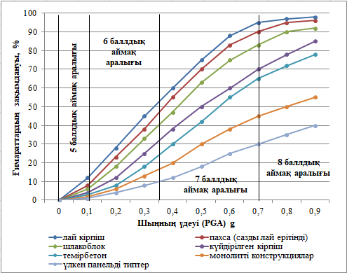

1– лай кірпіштен жасалған ғимараттар; 2– пахсадан (сазды лай ерітінді) жасалған ғимараттар; 3– шлакоблоктан жасалған ғимараттар; 4– күйдірілген кірпіштен жасалған ғимараттар; 5– темірбетон панельдерден жасалған ғимараттар; 6– монолитті конструкциялардан жасалған ғимараттар; 7– үлкен панельді типтерден жасалған ғимараттар.

Сурет 37 – Түркістан облысының аумағындағы әртүрлі типтегі ғимараттар үшін осалдық функциялары

Осалдық функцияларын талдау 7 баллдық сейсмикалық әсер ету кезінде лай кірпіштен жасалған ғимараттар 3-4 дәрежелі, ал 8 баллдық әсер ету кезінде 4-5 дәрежелі зақымдануы бар екенін көрсетеді. Пахсадан (сазды лай ерітінді) жасалған ғимараттар 7 баллдық әсер ету кезінде 3-ші дәрежеге, ал 8 баллдық ғимараттар 4-ші дәрежеде зақымдалады. Шлакоблоктан тұрғызылған ғимараттар 7 баллдық сілкіністе 2-3 дәрежеде, ал 8 баллда 3-4 дәрежеде зақымдалуға ұшырайды. Күйдірілген кірпіштен салынған ғимараттар 7 баллдық сейсмикалық әсерде 2-дәрежелі және 8 баллдық әсерде 2-3 дәрежелі зақымға ұшырайды. Түркістан облысының аумағында 1970-2000 жылдары өткен ғасырдың аяғында темірбетон панельдерден бірқатар ғимараттар салынды. Олар негізінен бес қабатты болып, мақсаты бойынша әкімшілік, әлеуметтік және көпқабатты тұрғын үйлерге жатады. Бұл ғимараттар осалдық функцияларына сәйкес 7 баллда 2 дәрежелі және 8 баллда 2-3 дәрежелі зақымдалуға ұшырауы мүмкін.
Осының негізінде аудандар бойынша жиналған статистикалық және сауалнамалық мәліметтер сценарийлік жер сілкінісі кезінде Түркістан облысы аумағындағы тікелей залалды бағалау үшін пайдаланылды. Бұл ретте зақымдануды есептеу кезінде сейсмикалық әсер ету параметрлері, құрылыстардың түрі және олардың осалдығы, сценарийлік жер сілкінісі кезінде ғимараттардың зақымдану дәрежесі, құрылымдық ерекшеліктер бойынша зақымдану дәрежесі, ғимараттардың ағымдағы құны (конструкциялық түрлеріне байланысты), қалпына келтіруге жұмсалатын шығындар (зақымдану дәрежесіне байланысты, олар ағымдағы, қайта қалпына келтіруге болатын және күрделі болып жіктеледі) сияқты деректер ескеріледі және жер сілкінісі сценарийінің нақты шығыны есептеледі. Есептеу негізінде 38-суретте көрсетілгендей, облыс аудандары бойынша нақты залалды бөлу диаграммасы жасалды.

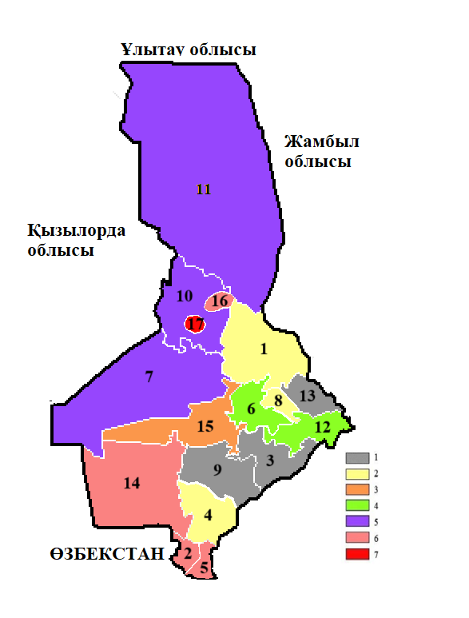

Ғимараттардың пайдалы аумағынан келтірілген залалдың салыстырмалы мәні: 1 – 0-10 % дейін; 2 – 11-20 %; 3 – 21-30 %; 4 – 31-40 %; 5 – 41-50 %; 6 – 51-60 %; 7 – 61-70 %.

Сурет 38 – Түркістан облысының аумағында (аудандар бөлінісінде) сценарийлік жер сілкінісінен болатын нақты залалды бөлу схемасы

3.2 Түркістан облысының ірі көлемді су қоймаларының болжамды бұзылу кезіндегі салдары
Су басу (гидродинамикалық апаттар), су тасқыны
Түркістан облысында қазіргі таңда 40 су қоймасы жұмыс жасап келеді. Облысымыз 6-7-8 баллдық белсенді сейсмикалық аймаққа жататындықтан, су көлемі үлкен 6 су қоймаларына (Шардара су қоймасы – 5,7 млрд. м³, Көксарай су қоймасы - 3 млрд. м³, Бөген су қоймасы – 370 млн. м³, Қапшағай су қоймасы – 34,5 млн. м³, Қосқорған су қоймасы – 37,3 млн. м³ және Кеңсай-Қосқорған-2 су қоймасы – 18 млн. м³) ықтимал бұзылу сценарийлерін қарастырып, су басу қауіпті елді-мекендер мен инженерлік желілердің істен шығуын қарастырдық.
Қалған 34 су қоймалары көлемі бойынша шағындау болғандықтан оларды қарастыру қажет емес деп шешілді.
Төтенше жағдай орын алған жағдайдағы су тасқыны салдарын жедел болжау су ағынының жылдамдығына, су басқан толқынның биіктігіне және елді мекеннің су тасқыны басталған жерден қашықтығына байланысты су басқан аумақта апатты су басудың төрт аймағын бөлуге негізделеді:
– апатты су тасқынының бірінші аймағы тікелей гидроқұрылысқа немесе табиғи құбылыстың басталуына іргелес, ол 6-12 км-ге созылады, толқынның биіктігі бірнеше метрге жетеді. Толқын 30 немесе одан да көп км/сағ жылдамдықпен судың ағынымен сипатталады. Толқын өту уақыты-30 минут;
– екінші - жылдам ағын аймағы 15-20 км/сағ. Бұл аймақтың ұзындығы 15-20 км. Толқынның өту уақыты 50-60 минут;
– үшінші - орташа ағынды жылдамдығы 10-15 км/сағ, ұзындығы 30-50 км болатын аймақ. Толқынның жүру уақыты 2-3 сағатты құрайды;
– төртінші - әлсіз ағын (төгілу) аймағы. Ағын жылдамдығы 6-10 км/сағ жетуі мүмкін. Оның ұзындығы жердің рельефіне байланысты болады және гидроқұрылыстан немесе табиғи құбылыстың басталу орнынан 36-70 км құрайды. Шығындардың мөлшері мен құрылымы су басу аймағындағы халықтың тығыздығына, хабарлаудың уақтылығына, елді мекеннің су тасқыны басталған жерден және орналасқан жерінен қашықтығына, су тасқыны толқынының биіктігіне және оның өту уақытына, су мен қоршаған ауаның температурасына, тәулік уақытына және басқа да ерекшеліктерге байланысты өзгеретін болады.
Түркістан облысындағы апатты су тасқыны аймақтарында халықтың ықтимал шығындарының сипаттамасы:
Ықтимал 6, 7, 8 баллдық жер сілкінісі кезінде, облыс аумағындағы су қоймалары негізінен 70-80ж.ж. салынғанын ескерсек, барлық су қоймаларындағы бөгеттердің тозғаны, соның салдарынан жақын маңдағы елді мекендерді су басу қаупі туындайды:
1. Шардара су қоймасы (5,7млрд.м³). Бөгет бұзылған жағдайда ықтимал су басу алаңы шамамен 16 000 шаршы км құрайды. Ықтимал су басу аймағына Шардара, Арыс, Отырар және Сауран аудандарының 88 232 тұрғыны бар 42 елді мекені кіреді, оның ішінде (39, 40 сурет):
Шардара ауданы – 60 391 адам, оның ішінде: Шардара ауданы – 12 094 адам, Тұрысбеков елді мекені – 6 360 адам, Ақберді елді мекені – 231 адам, Бозай елді мекені – 84 адам, Пішентөбе елді мекені – 14 адам, Көксу елді мекені – 7 068 адам, Қоссейіт елді мекені - 4 965 адам, Айдаркөл елді мекені – 543 адам, Баспанды елді мекені – 264 адам, Жоласар елді мекені – 329 адам, Ұзын ата елді мекені – 4 751 адам, Алатау батыр елді мекені – 9 296 адам, Қызылқұм елді мекені – 2 659 адам, Сүткент елді мекені - 3 038 адам, Ақалтын елді мекені – 2 645 адам, Қазақстан елді мекені – 2 875 адам, Достық елді мекені – 3 175 адам.
Арыс қаласы – 8 126 адам, оның ішінде: Байырқұм елді мекені – 3 175 адам, Қожатоғай елді мекені – 2 118 адам, Байтоғай елді мекені – 941 адам, Шөгірлі елді мекені – 753 адам, Жусалы елді мекені – 90 адам, Көкжиде елді мекені – 1 020 адам, Ақын – Жақып елді мекені – 9 адам, Тақыркөл елді мекені - 7 адам, Тоғайлы елді мекені – 13 адам.
Отырар ауданы – 16 558 адам, оның ішінде: Жанкел елді мекені – 191 адам, Аққұм елді мекені – 1 914 адам, Сарыкөл елді мекені – 479 адам, Ызакөл елді мекені – 276 адам, Көксарай елді мекені – 4 965 адам, Үштам елді мекені – 211 адам, Көлқұдық елді мекені – 805 адам, Шеңгелді елді мекені - 625 адам, Қостерек елді мекені – 736 адам, Маяқұм елді мекені – 3 249 адам, Балтакөл елді мекені – 2 725 адам, Ақкөл елді мекені – 382 адам.
Сауран ауданы – 3 157 адам, оның ішінде: Қаратөбе елді мекені – 177 адам, Жалаңтөс елді мекені – 304 адам, Қожанов елді мекені – 829, Оңдасынов елді мекені – 1 847 адам (Кесте 22).

Кесте 22 – Шардара су қоймасының бұзылу салдарынан ықтимал су басу аймақтары

Елді мекен атаулары | Шардара ауданы | Отырар ауданы | Арыс  қаласы | Сауран ауданы
Тұрғын саны | 60 391 | 16 558 | 8 126 | 3 157
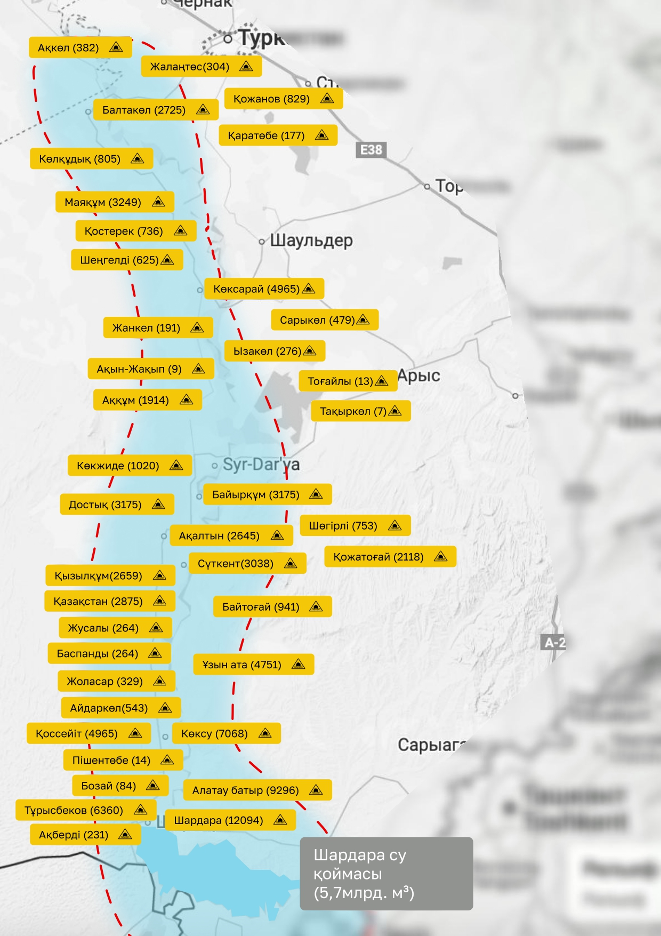

Сурет 39 – Шардара су қоймасының бұзылу салдарынан ықтимал су басу аймақтары
1м
3м
5м

Сурет 40 – Шарада су қоймасы жарылу салдарынан ықтимал су басу қауіпі бар тұрғындар саны

2. Көксарай су қоймасы (3млрд.м³). Ықтимал су басу аумағы шамамен 13 207,52 шаршы км (13 20752 га) құрайды. Ықтимал су басу аймағына 13 елді мекен кіреді. 14 737 тұрғынды қамтитын Отырар ауданының – 11 елді мекені және Сауран ауданының – 2 елді мекені, оның ішінде (41,42 сурет):
Отырар ауданы 14 316 адам, оның ішінде:
Балтакөл елді мекені – 2 725 адам, Көксарай елді мекені – 4 965 адам, Шеңгелді елді мекені – 625 адам, Жанкел елді мекені – 191 адам, Ызакол елді мекені – 276 адам, Маяқұм елді мекені – 3 249 адам, Бестам елді мекені – 151 адам, Костерек елді мекені – 736 адам, Ақкөл елді мекені – 382 адам, Қөлқұдық елді мекені – 805 адам, Үштам елді мекені – 211 адам.
Сауран ауданы – 421 адам, оның ішінде:
Қаратөбе елді мекені - 135 адам, Жалаңтөс елді мекені – 286 адам (Кесте 23).

Кесте 23 – Көксарай су қоймасының бұзылу салдарынан ықтимал су басу аймақтары

Елді мекен атаулары | Көксарай | Маяқұм | Балтакөл | Көлқұдық | Қостерек | Шеңгелді | Ақкөл | Жалаңтөс | Ызакөл | Үштам | Жанкел | Бестам | Қаратөбе
Адам саны | 4965 | 3249 | 2725 | 805 | 736 | 625 | 382 | 286 | 276 | 211 | 191 | 151 | 135
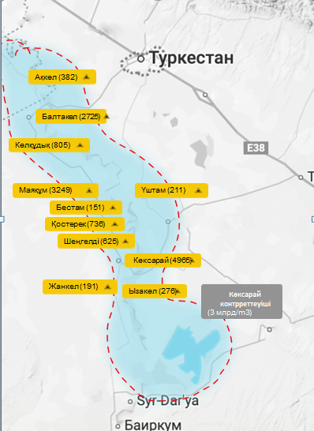

Сурет 41 – Көксарай су қоймасының бұзылу салдарынан ықтимал су басу аймақтары

Сурет 42 – Көксарай су қоймасы жарылу барысында ықтимал су басу қауіпі бар тұрғындар саны

3. Бөген су қоймасы (370млн.м³). Ықтимал су басу алаңы 1 200 шаршы км құрайды. Су басу аймағына Ордабасы және Отырар ауданының 29 005 тұрғыны бар 11 елді мекені кіреді, оның ішінде (43, 44 сурет):
Ордабасы ауданы – 11 763 адам, оның ішінде:
Бөген елді мекені – 1 124 адам, Төрткүл елді мекені – 3 457 адам, Қарақұм елді мекені – 1 871 адам, Арыстанды елді мекені – 946 адам, Спатаев елді мекені – 2 428 адам, Көкарал елді мекені – 1 937 адам.
Отырар ауданы – 17 242 адам, оның ішінде:
Балтакөл елді мекені – 4 738 адам, Ескі Шілік елді мекені – 2 717 адам, Жаңа Шілік елді мекені – 2 265 адам, Қарғалы елді мекені – 3 341 адам, Қоғам елді мекені – 4 181 адам (Кесте 24).

Кесте 24 – Бөген су қоймасының бұзылу салдарынан ықтималсу басу аймақтары
Елді мекен атаулары | Балтакөл | Қоғам | Төрткөл | Қарғалы | Ескі Шілік | Спатаев | Жаңа Шілік | Көкарал | Қарақұм | Бөген | Арыстанды
Адам саны | 4738 | 4181 | 3457 | 3341 | 2717 | 2428 | 2265 | 1937 | 1871 | 1124 | 946
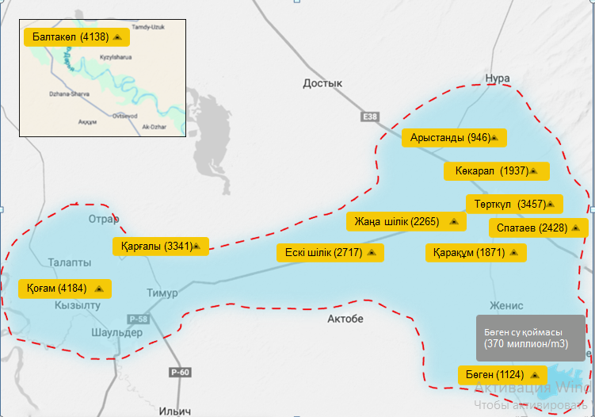

Сурет 43 – Бөген су қоймасының бұзылу салдарынан ықтималсу басу аймақтары

Сурет 44 – Бөген су қоймасы жарылу барысында ықтимал су басу қауіпі бар тұрғындар саны

4. Қапшағай су қоймасы (34,5млн.м³). Ықтимал су басу аумағы шамамен 850 шаршы км құрайды. Ықтимал су басу аймағына жататын 14 402 тұрғыны бар Бәйдібек ауданының 6 елді мекені 45, 46-суретте көрсетілген, оның ішінде:
Қазата елді мекені – 946 адам, Таңатар елді мекені – 878 адам, Шаян елді мекені – 9 869 адам, Жамбыл елді мекені – 1 680 адам, Шыбыт елді мекені – 512 адам, Тасқұдық елді мекені – 517 адам (Кесте 25).

Кесте 25 – Бөген су қоймасының бұзылу салдарынан ықтималсу басу аймақтары
Елді мекен атаулары | Шаян | Жамбыл | Қазата | Таңатар | Тасқұдық | Шыбыт
Адам саны | 9869 | 1680 | 946 | 878 | 517 | 512

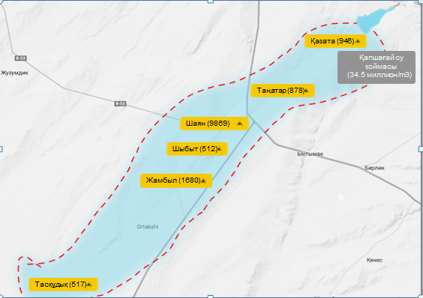

Сурет 45 – Қапшағай су қоймасының бұзылу салдарынан ықтимал су басу аймақтары

Сурет 46 – Қапшағай су қоймасы жарылу барысында ықтимал су басу қауіпі бар тұрғындар саны

5. Қосқорған су қоймасы (37,30млн.м³). Ықтимал су басу аумағы шамамен 650 шаршы км құрайды. 8 143 тұрғынды қамтитын, Сауран ауданының 2 елді мекені және Кентау қаласы мен Түркістан қаласының 2 елді мекені су басу аймағына түседі, оның ішінде (47, 48 сурет):
Күшата елді мекені – 1 564 адам, Оранғай елді мекені – 918 адам, Түркістан қаласы – 5 164 адам, Бірлік елді мекені – 497 адам (Кесте 26).

Кесте 26 – Қосқорған су қоймасының бұзылу салдарынан ықтимал су басу аймақтары

Елді мекен атаулары | Түркістан | Күшата | Ораңғай | Бірлік
Адам саны | 5164 | 1564 | 918 | 497

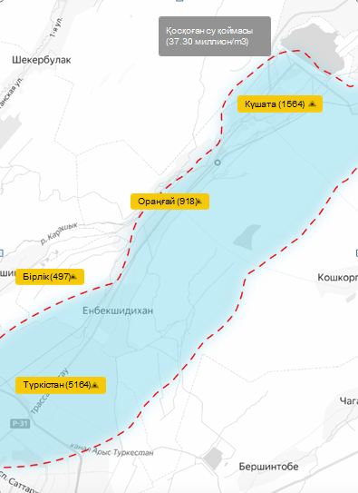

Сурет 47 – Қосқорған су қоймасының бұзылу салдарынан ықтимал су басу аймақтары

Сурет 48 – Косқорған су қоймасы жарылу барысында ықтимал су басу қауіпі бар тұрғындар саны

6. Кеңсай-Қосқорған-2 (18млн.м³). Мүмкін болатын су басу аумағы шамамен 69,11 шаршы км (6 911 га) құрайды. Сауран ауданы және Түркістан қаласының 34 382 тұрғыны бар 5 елді мекен ықтимал су басу аймағына жатады, оның ішінде (49, 50 сурет):
Ораңғай елді мекені – 5289, Бостандық елді мекені – 1 519, Қосқорған елді мекені – 1 737, Шобанақ елді мекені – 2 797, Түркістан қаласы, Яссы тұрғын ауданы – 23 040 (Кесте 27).

Кесте 27 – Кеңсай-Қосқорған-2 су қоймасының бұзылу салдарынан ықтимал су басу аймақтары
Елді мекен атаулары | Түркістан | Ораңғай | Шобанақ | Қосқорған | Бомтандық
Адам саны | 23 040 | 5289 | 2797 | 1737 | 1519

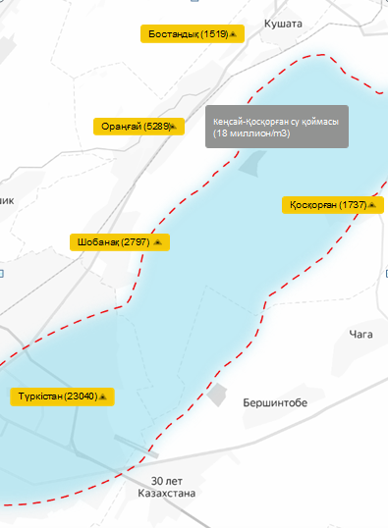

Сурет 49 – Кеңсай-Қосқорған-2 су қоймасының бұзылу салдарынан ықтимал су басу аймақтары

Сурет 50 – Кеңсай-Қосқорған-2 су қоймасы жарылу барысында ықтимал су басу қауіпі бар тұрғындар саны
3.3 Түркістан облысында болуы мүмкін жер сілкінісі кезінде коммуналдық-энергетикалық желілерде апаттық жағдайлар
Ықтимал болуы мүмкін 6-8 балл жер сілкінісі орын алған жағдайда өмір тіршілігін қамтамасыз ету инженерлік жүйелері әртүрлі дәрежеде зақымдалады. Ал, болжамды 7-8 баллдан астам жер сілкінісі кезінде инженерлік құрылымдық жүйелер ұзақ уақыт бойы істен шығып қалады. Энергияны көп тұтынатын қалалардың тіршілікті қамтамасыз ету жүйелері әсіресе жер сілкіністерінен көп зардап шегеді, өйткені ЖЭО (Жылу электр орталығы), СЭС-тің (Су электр станциясы) бұзылуы салдарынан генераторлар, трансформаторлар істен шығады, изоляторлары мен тоқ тарату құрылғылары және т.б. үзіледі, энергетикалық жабдықтардың қысқа тұйықталуы және істен шығуы орын алады.
Электрмен жабдықтау:
7-8 балдық аймақтың аумағында энергетика нысандарында авариялар орын алуы мүмкін, бұл электрмен жабдықтауды 2-ден 5 тәулікке дейін жоғалтуға әкеледі.
Болжамды 6 баллдық жер сілкінісі болатын аймақта жекелеген аварияларлық өзгерістер болмайды.
Жер сілкінісі ықтимал 7 балл болатын сейсмикалық белсенділіктің жоғарылау аймағында жекелеген апаттар орын алуы мүмкін.
Түркістан облысында жер сілкінісі болуы мүмкін 8 балл болатын сейсмикалық белсенділіктің жоғарылау аймағында көптеген апаттар болуы мүмкін. Жүргізілген талдаулар бойынша Түркістан облысының инженерлік жүйелерінің көлемдерін төменде қарастырдық.
Газбен жабдықтау:
Ықтимал 6 балдық жер сілкінісі аумағында жерасты газ құбырлары деформацияланады, бірақ, әдетте, жұмыс күйінде қалады.
Болжамды 7-8 баллдық жер сілкінісі болатын жоғары сейсмикалық белсенділік аймағында буындар бұзылады:
– облыс бойынша 1 089 547,7 км газ тарату құбырларының 544 773,8 км зақым алады. Оның ішінде, жерасты 278 064 км, жер үсті 266 709,9 км.
Жоғары қысымды газ тарату құбырлары 64 672 км құрайды, оның ішінде жерасты болат 8 993 км, полиэтилен 48 382 км, жер үсті 7 297 км.
Орташа қысымды газ құбырлары бар болғаны 301 923,6 км, оның ішінде жерасты болат 10 376,7 км, полиэтилен 190 689,6 км, жер үсті 100 857,3 км.
Небәрі 178 178,1 км төмен қысымды газ құбырлары бар, оның ішінде 3 364,4 км жерасты болат, 16 258,4 км полиэтилен, 158 555,3 км жер үсті.
– Магистральдық газ құбырларында барлығы 0,0123 км құрайды.
– Газ құбырының кірісі 4 934,6 км.
Сумен жабдықтау:
Сонымен қатар, сумен жабдықтау желілері мен құрылыстарының да бұзылуы мен зақымдануы орын алады. Облыс бойынша ауыз су құбырының жалпы ұзындығы 14 903 км-ден 745,15 км құбыржолдардың түйіскен жерлерінің зақымдануы мен қирауының жекелеген жағдайлары орын алуы мүмкін.
Сондай-ақ, кәріз құбырларының жалпы ұзындығы 419,4 км-ден 20,97 км құбырлардың түйіскен жерлерінің зақымдануы мен үзілуінің жекелеген жағдайлары болуы мүмкін.
Жылумен жабдықтау:
Сонымен қатар, жылумен жабдықтау жүйелерінде жалпы ұзындығы 17 605 км (магистральдық 6 815 км, орамішілік 10 835 км) апаттар болуы мүмкін. Олардың ішінде:
«Кентаусервис» МКК – 8,45км (маг. 1,91 км, орамішілік 6,54 км).
«Түркістан жылу» МКК – 2,25км (маг. 0,73км, орамішілік 1,52 км).
«Арыс-Жылу» МКК – 0,415 км (маг. 0,27км, орамішілік 0,14 км).
«Сарыағаш-Тұрмыс» МКК – 1,8км (маг. 1,45км, орамішілік 0,35 км).
«Ленгер Су» МКК – 2,05км (маг. 1,0 км, орамішілік 1,1 км).
«Отырар жылу» МКК - 0,78км (маг. 0,76 км, орамішілік 0,02 км).
«Шолаққорған Су» МКК – 1,86км (маг. 0,695км, орамішілік 1,165 км).

3.4 Түркістан облысында болуы мүмкін жер сілкінісі кезінде радиациялық-химиялық нысандардағы апаттық жағдайлар
Облыс аумағындағы химиялық қауіпті объектілерде апат болған жағдайда негізгі қауіпті заттар: хлор, аммиак, фтор, тұз және азот қышқылдары болып табылады.
Ең үлкен қауіп – қауіпті химиялық заты бар контейнерлердің толық бұзылуымен байланысты апаттар. Өйткені сұйытылған заттардың едәуір мөлшері атмосфераға және ашық кеңістікке шығарылуы мүмкін.
Болжамды есептеу салдардың ықтимал жағдайы келесі факторларды ескере отырып жүзеге асырылады:
– заттың түрі, қасиеттері және мөлшері;
– жергілікті метеорологиялық жағдайлардың ерекшеліктері, жел бағыты;
– атмосфераның тік тұрақтылығының күйі-инверсия, изотермия, конвекция;
– жер бедері;
– қауіпті химиялық заттың бұлт түрінде таралу траекториясы;
– атмосфераның жер үсті қабатының ластану масштабының, белгілі бір метеорологиялық жағдайларға байланысты қауіпті химиялық заттардың концентрациясының таралуы (жел кезінде/тыныштық жағдайында);
– адамдардың саны мен олардың апат аймағында болу уақыты және басқа да факторлар.
Химиялық зақымдану ошақтарындағы халықтың уыттылыққа жол бермеуі, КӘУЗ концентрациясының мөлшеріне және адамдардың зақымдану ошағына келу уақытына, олардың қорғалу дәрежесіне және жеке қорғаныс құралдарын (газқағар) уақытылы пайдалануға байланысты. Химиялық қауіпті аймағында орналасқан халықтың зақымдану сипаты әртүрлі болуы мүмкін. Ол негізінен КӘУЗ және алынған токсодоздың уыттылығымен анықталады.
Қауіпті заттардың шығарылуына байланысты авария туындаған жағдайда ықтимал химиялық залалдану аймағын болжау алаңы кезең кезеңмен жүргізіледі [94]:
– апаттың пайда болу ықтималдығының болжамы;
– қоршаған ортаның ластану деңгейі мен динамикасын анықтау (ең алдымен);
– ықтимал санитарлық шығындарды есептеу.
«Кентау сервис» МКК Кентау қаласында Хантағы ауылында Рысқұлбеков көшесі № 111 мекенжайында орналасқан. Қызметі Кентау қаласындағы елді мекендердің тұрғын үйлерін жылыту. Бұл химиялық қауіпті объект, оның өндірісінде гидразин гидраты – 60 литр, сулы аммиак –60 литр. Сақтау әдісі мамандандырылған контейнерде. Нысан барлық жағынан тұрғын ауданмен шектеседі. Қауіпті заттардың шығарылуымен байланысты авария туындаған жағдайда, ықтимал химиялық ластану аймағының ауданы шамамен 1,2 км құрайды. Сонымен қатар, жұмысшы 80 адам және халық саны 6 364 адам, оның ішінде қайтарымсыз шығындар 1 114 адам, санитарлық шығындар 2 068 адам;
«Барсәт» ЖШС Сарыағаш ауданында, Көктерек кентінде, Дүйсебев көшесі №35 ғимарат мекенжайында орналасқан. Бұл химиялық қауіпті объект, оның өндірісінде жалпы 200 кг аммиак қолданады. Аммиакты сақтау әдісі – сұйытылған газ, ресиверлерде. Нысан бір жағынан тұрғын ауданмен шектеседі. Қауіпті заттардың шығарылуымен байланысты авария туындаған жағдайда ықтимал химиялық ластану аймағының ауданы шамамен 0,5 км² құрайды. Жұмысшы 30 адам және халқы 816 адам, оның ішінде қайтымсыз шығындар 143 адам, санитарлық шығындар 265 адам;
«АЛЕКС» ЖШС Сарыағаш ауданында, Нұрлыжол елді мекені Әкімбеков көшесі №7 мекенжайында орналасқан. Құрамында минералды сусындар шығарады. Өз өндірісінде жалпы саны 2,2 тн аммиак қолданатын химиялық қауіпті объект болып табылады. Аммиакты сақтау әдісі-сұйытылған газ, ресиверлерде. Нысан барлық жағынан тұрғын аймақпен шектеседі. Қауіпті заттардың шығарылуымен байланысты авария туындаған жағдайда ықтимал химиялық ластану аймағының ауданы шамамен 0,5 км құрайды. Жұмысшы 365 адам және халық саны 21 адам, оның ішінде қайтарымсыз шығындар 67 адам, санитарлық шығындар 126 адам:
Темір жолдарда апаттар пайда болған кезде, сондай-ақ КӘУЗ тасымалдауға арналған ыдыстарда ақаулары болған кезде КӘУЗ инфекциясы аймақтарының пайда болуы мүмкін.
Арыс қаласының ірі темір жол торабында КӘУЗ-дан көлік құралдарының жиналуы мүмкін.
Облыстың екі ауданының аумағында 11 радиациялық қауіпті объект жұмыс істейді, оның ішінде:
– Отырар ауданында 2 нысан бар:
«Заречное» БК АҚ кәсіпорны Түркістан облысы Отырар ауданының батыс бөлігінде, Табақбұлақ кентінің аумағында орналасқан.
Шахтадағы өндіріс ұңғымалық жерасты шаймалау әдісімен құрамында уран бар кендерді өндіруге арналған. Жерасты шаймалаудың алынған өнімді ерітінділерін өңдеу сорбциялық шоғырландыру әдісімен жүргізіледі.
Жер қойнауынан уранды жер асты шаймалау технологиясы, жер бетіндегі өзгерістермен байланысты. Пайдалану блоктарын дайындау кезінде тау-кен массасының ең аз мөлшері іс жүзінде қалдықсыз өндіріс болып табылады.
Өндіру аумағының жалпы ауданы – 3 800 га, өндірістік базаның ауданы - 12,25 га, аумақтың ауданы – 7,74 га, құрылыс салу-3,5 га, көгалдандыру алаңы-1,97 га, кешеннің санитарлық-қорғау аймағының контуры өндіру аумағынан - 250 м қашықтықта орнатылады.
Сырдария өзенінің сол жағалауымен, кен орнынан 50 км қашықтықта асфальтталған тас жол өтеді, одан Божбан құдығы ауданында Табақбұлақ фермасына дейін және кен орнының орталық бөлігіне дейін жақсартылған жабыны бар үйінді жол төселген. Ең жақын «Темір» теміржол станциясы Сырдария өзенінің оң жағалауында, Заречное кен орнынан 105 км қашықтықта орналасқан. Вахталық кент, мыналарды қамтиды: әрқайсысы 10 адамға 22 коттедж; 7 адамға арналған қонақ үй коттеджі: шаруашылық үй - жайлары мен саунасы бар кір жуатын бөлмесі бар шаруашылық блогы; 3 қазанға арналған қазандықтар; ауыз су тарту-суасты сорғылары және резервтегі су мұнарасы бар екі ұңғыма); AKSA APD 200С авариялық дизельді электр станциясы.
«Ақбастау» БК» АҚ, «Құланды» кеніші радиациялық әсері кәсіпорын аумағымен шектелетін объект ретінде ықтимал радиациялық қауіптілігі бойынша ІІІ санатқа жатады.
«Ақбастау»БК» АҚ, «Құланды» кеніші Шу-Сарысу ойпатының оңтүстік-батыс бөлігінде, Түркістан облысының Созақ ауданындағы «Буденовское» кен орнының аумағында шөлді, жету қиын, халқы аз жерлерде орналасқан. Ең жақын Бақырлы елді мекені кеніштен 40 шақырым жерде орналасқан. «Буденовское» кен орнын көршілес кәсіпорын – «Қаратау» ЖШС, №2 учаскесінде («Қаратау» кеніші) пысықтайды. «Ақбастау»БК» АҚ№ 1, 3, 4 учаскелерінің аумағынан «Қаратау» ЖШС №2 учаскесіне дейінгі қашықтық шамамен 1,4 км құрайды.;
Ақбастау шарты бойынша бірлескен кәсіпорынға «Қаратау» ЖШС қызмет көрсетеді.
Кеніштің аумағына солтүстік-шығыстан басым жел соғады. Осыған байланысты Қаратау ауылының тұрғындарына ықтимал радиациялық апаттардан қауіп төнбейді.
«Буденовское» кен орнына ең жақын елді мекендер Созақ, Қарағұр, Қаратау ауылдары және кен орнынан оңтүстікке қарай 40 км жердеҚаратау жотасының етегінде орналасқан Ақсүмбе бөлімшесі болып табылады.
Жұмыс әдісі – ауысымды (вахталық). Жұмыскерлердің жалпы саны 47 адамды құрайды, оның ішінде: 7 адам инженерлік-техникалық қызметкерлер, 40 адам жұмысшылар.
Созақ ауданында 9 нысан бар – «Аппақ» ЖШС («Батыс Мыңқұдық» кеніші), «ОРТАЛЫҚ» өндіруші кәсіпорны» ЖШС («Орталық Мыңқұдық» кеніші), «Инкай» БК ЖШС, «Катко» БК ЖШС, «Қаратау» ЖШС, «Қазатомпром-Сауран» ЖШС филиалы «Таукент» кеніші, «Қазатомпром-Сауран» ЖШС «Степное-РУ», «ОТХК» БК» ЖШС Ақдала кеніші, «ОТХК» БК» ЖШС Оңтүстік Инкай кеніші.
Елді мекендер кен орнынан және радиациялық заттарды өндіруден алыс орналасқан, осыған байланысты осы аудандардың тұрғындарына ықтимал радиациялық авариялардан қауіп төнбейді. Ықтимал жұқтыру аймағында жалпы саны 1 500 астам адам жұмыс істейтін және жұмыс істемейтін жағдайлар туындауы мүмкін өнеркәсіптік аймақ бар.
Шамамен 1,4 км² құрайды, жұмысшы 236 адам және халқы 7 180 адам, оның ішінде қайтарымсыз шығындар 1 237 адам, санитарлық шығындар 126 адам.
Жоғарыда атап көрсетілген ақпараттар бойынша:
– Адам шығынын (1 363 адам);
– Экономикалық шығынын (материалдық техникалық шығындар) ескере отырып апаттық-құтқару және шұғыл қалпына келтіру жұмыстарының рөлі үлкен екенін түсінеміз.
Сонымен қатар, елді мекен тұрғындары мен жергілікті ерекшеліктерін ескере отырып, апаттар орын алған жағдайда тұрғындар қауіпсіздігін қамтамасыз етуде атқарылатын іс-шаралар кешенін әзірлеу өзекті болып табылады.
Келесі қадам – оңтүстік өңірі тұрғындарының табиғи және техногендік сипаттағы апаттарды қабылдау менталитетін ескере отырып, адам шығындарын азайтуда оңтайлы, әмбебап қауіпсіздік іс-шаралар әдістемесін жасау аса маңызды.

3.5 Түркістан облысында табиғи және техногендік сипаттағы төтенше жағдайлар кезінде тұрғындардың қауіпсіздігін қамтасыз етудегі атқарылатын іс-шаралар
3.5.1 Азаматтық қорғаудың мемлекеттік жүйесінде ұйымдастыру тәртібі
Жойқын жер сілкінісінің туындау қаупі туралы болжамды деректерді алған кезде, азаматтық қорғаудың мемлекеттік жүйесінің басқару органдарын «жоғары дайындық» режиміне ауыстырып және келесідей іс-шаралар кешенін жүргізу қажет [95-105]:
1. Жиналуды жүзеге асыру - төтенше жағдайлардың алдын-алу және жою жөніндегі облыстық, қалалық және аудандық комиссиялар құрылады (болжамды деректерге сәйкес әкімшілік-аумақтық бірліктерде);
2. Байланыс және ескерту жүйелерінің дайындығын тексеру;
3. Келесі кезекші ауысымдар үшін басшы құрамның тәулік бойы кезекшілігімен күшейтілген жұмыс режимін енгізу:
кезекші-диспетчерлік қызметтер:
– азаматтық қорғау саласындағы уәкілетті орган;
– жергілікті атқарушы органдар;
– ықтимал қауіпті нысандар;
облыста мемлекеттік бақылауды жүзеге асыратын органдар:
- ветеринария, фитосанитария, жануарлар мен өсімдіктер карантині;
– қоршаған ортаны қорғау;
– көліктің қауіпсіз пайдаланылуын бақылауды жүзеге асыратын органдар;
– сәулет-құрылыс бақылауын жүзеге асыратын органдар;
– мемлекеттік санитариялық-эпидемиологиялық қадағалау органдарының;
– қоршаған ортаны және табиғи ресурстарды, оның ішінде гидрометеорология және табиғи ортаның ластануы жөніндегі мониторинг қызметтері;
– сел және көшкін мониторингі қызметтері;
– радиациялық және ядролық қауіпсіздікті мемлекеттік қадағалауды жүзеге асыратын органдар.
4. Жойқын жер сілкінісіне жедел ден қою және төтенше жағдайларды жою жөніндегі іс-қимылдар жоспарларына сәйкес жүргізу;
5. Мемлекеттік органдар мен халықты болжанатын жағдай туралы хабардар ету;
6. Жедел шаралар қабылдау:
– залал мен шығын мөлшерін азайту, сондай-ақ объектілердің орнықтылығы мен жұмыс істеу қауіпсіздігін арттыру бойынша;
– халықты, қоршаған табиғи ортаны қорғау және шаруашылық объектілерінің тұрақты жұмыс істеуін арттыру бойынша;
– эвакуациялық іс-шараларды жүргізу бойынша (қажет болған жағдайда).
7. Дайын болу:
– облыстық азаматтық қорғау жүйесінің құтқару күштері мен құралдары олардың міндеттерін нақтылайды және қажет болған жағдайда апат болуы мүмкін аудандарға жіберіледі;
– төтенше жағдайлар мен олардың салдарын жою үшін құрылған материалдық ресурстардың резервтері;
8. Қоршаған ортаның жай-күйін, ықтимал қауіпті объектілердегі және оларға іргелес аумақтардағы ахуалды бақылауды күшейту;
9. Дайындықты тексеру:
– болжамды төтенше жағдайға сәйкес халықтың өмір тіршілігі қауіпсіздігін қамтамасыз ету жөніндегі іс-шараларды жүргізуге барлық деңгейдегі басқару органдары;
– зардап шеккен халықты қабылдау үшін қауіпсіз аудандардың (аумақтардың) нысандары мен инфрақұрылымы.

3.5.2 Азаматтық қорғауды басқару органдары мен халықты хабардар ету
Жойқын жер сілкінісі туралы қауіп сигналы келіп түскенде ТО ТЖД ДЖБ схемаға сәйкес ТО ТЖД бастығы мен орынбасарларына, ҚР ТЖМ ДЖБО, Түркістан облысы әкімшілігінің ситуациялық орталығына, Түркістан облысының ҰҚКД, Түркістан облысының полиция департаментіне, мүдделі мемлекеттік органдарға және ТЖД тиісті құрылымдық бөлімшелеріне ақпарат береді.
Жойқын жер сілкінісінің туындау қаупі туралы ақпарат Түркістан облысы ТЖД жедел кезекшісіне келесі арна арқылы келіп түседі:
– сейсмикалық бақылау станция: 8(727)297-16-62, 395-70-35, 245-52-24;
– ҚР ТЖМ «Қазселденқорғау» ММ ОАПТБФ диспетчері телефоны: 8-7252-50-52-93, 50-52-94;
– «Қазсушар» РМК кезекшісінің телефоны: 8 (7252)54-83-54, 54-85-75;
– «Қазгидромет» РМК кезекшісі: 8 (7252)53-44-63, 53-41-04;
– «ҚазТрансГазАймақ» АҚ кезекшісі 8 (72533)5-99-95;
– Түркістан Су Арнасы жұм. тел 8 (72533)5-29-00;
– Облыстық жедел-жәрдем орталығы тел: 8(72533)4-35-04;
– ТО ПД ЖК жұмыс тел 8 (72533)5-85-74;
– «Оңтүстік Жарық Транзит» ЖШС жұмыс. тел 8 (7252) 50-52-93;
– Мамандандырылған база әкім аппараты жұм. тел 8 (72533)5-96-60, Облыстың ТКШ 5-96-92;
– «Turkistan International Airport» ЖШС жұм. тел 8 (72533)5-29-00;
– «Қазавиаспас» АҚ 8775-599-02-73, 87172-78-82-82, 37-95-27;
– «Қазаэронавигация» РМК жұм. тел 8 (7252) 94-51-53, 61-05-38,
– «Қазақстан Темір жолы» ҰК АҚ жұм. тел. 8 (72533) 5-21-12, 5-28-16;
– облыстық апаттар медицинасы орталығының диспетчерінен, Түркістан облысы бойынша мемлекеттік санитарлық-эпидемиологиялық қадағалау комитетінің департаментінен (аса қауіпті жұқпалы аурулар бойынша) 8-72533-4-30-80 телефоны бойынша;
– «Кентау сервис» МКК кезекші диспетчерлерінен (химиялық қауіпті объектілердегі апат кезінде) Жұмыс тел.8(72536)48-242, «Алекс» ЖШС жұмыс телефоны 8(72537)2-1313, «Курорт-Барс 2030» ЖШС жұмыс. тел. 8(72537)22-615 немесе аудандық полиция бөлімінің немесе қалалық полиция басқармасының кезекшісі 102;
Құлақтандыру жүйесін іске қосуға өкім беріледі:
жергілікті деңгейдегі төтенше жағдайлар кезінде тиісті әкімшілік – аумақтық бірліктердің халқын хабардар ету үшін облыс әкімі немесе елді мекендер әкімдері болып табылады.
Объектілік деңгейдегі - адамдар жаппай болатын объектіні, қауіпті өндірістік объектіні пайдаланатын ұйымның басшысы немесе ол уәкілеттік берген тұлға.
Халықтың назарын аудару үшін МАРС-Арсенал электр сиреналарын іске қосу арқылы «барлығына назар аударыңыз!» _мәтіні_ жіберіледі.
Байланыс және құлақтандыру жүйесі облыстың барлық қалалары мен аудандарында ұйымдастырылған. Облыстың басқару органдарын құлақтандыру телефон байланысы арқылы жүзеге асырылады. Жер сілкінісі қаупі туралы халықты хабардар ету барлық хабарлау құралдарымен ұйымдастырылады, сондай-ақ халыққа көмек көрсету үшін жедел желі қосылатын болады.
Құрама эвакопункттерде және қону (түсіру) станцияларында эвакуацияланатын халыққа құлақтандыру сигналдарын және басқа да ақпаратты жеткізу қол дауыс зорайтқыштардың (мегафондардың), дыбыс күшейткіш қондырғылардың көмегімен қамтамасыз етіледі.
Төтенше жағдайлар туралы халықты хабардар етудің және хабардар етудің негізгі төтенше жағдайлар аймағында орналасқан желілер тәсілі -электрлі сиреналары мен сирена-сөйлеу қондырғыларының арналары арқылы, ұялы байланыс операторлары арқылы ұялы байланыс абоненттеріне SMS-жолдау және Дармен мобильдік қосымшасы арқылы, Instagram, facebook, whatsapp әлеуметтік желілер арқылы ақпаратын беру болып табылады.
Облыстың құлақтандыру жүйесі 100% - ға дейін қамтамасыз етілмегендіктен (облыс аумағы сирень-сөйлеу құрылғыларымен толық қамтылмаған) облыс тұрғындарын төтенше жағдайлар туралы құлақтандыру автоматтандырылған жүйесін бір мезгілде қолдана отырып, барлық қолжетімді құралдармен жүзеге асырылады.
Автоматтандырылған жүйеге 17 аудан, 379 электросирена, оның ішінде 319 автоматты қосу, ал 52 бірлік С-40, 8 бірлік С-28 енгізілген, бұл елді мекендердің жалпы санының 49% құрайды. Қосалқы бөлшектердің болмауына байланысты қазіргі заманғы жабдықтармен интеграциялауға жатпайды. Бұл қажетті ақпаратты аудандардың, қалалардың басшы құрамына 3-4 минут ішінде, ал халыққа 10 минуттан аспайтын мерзімде жеткізуге мүмкіндік береді. Сондай-ақ облыс аумағында 764 мешіт және дауыс зорайтқыш құрылғылары бар облыс полиция департаментінің 420 арнайы техникасы бар, бұл алдын-ала дайындалған жиынтыққа сәйкес жер – 100 (жер сілкінісі қаупі), жер – 111 (жер сілкінісі болды), жер – 122 (ТЖ жою), жер – 133 (қауіп жойылды) сигналдары бойынша қажетті ақпаратты халыққа жеткізудің тиімділігін арттырады.
Басқару органдарын, қалалар мен аудандарды құлақтандыру қолданыстағы құлақтандыру схемасына сәйкес басқару сигналдарын жеткізе отырып, телефон немесе ұялы телефон арқылы жүзеге асырылады.
Төтенше жағдайлар туралы жедел ақпарат ТО ТЖД ДЖБ құлақтандыру схемасына сәйкес ТО ТЖД жеке құрамын қоса алғанда, телефон немесе ұялы телефон арқылы мемлекеттік басқару органдарына беріледі, сондай-ақ ТО ТЖД басшылығының нұсқаулары мен бұйрықтарын азаматтық қорғау органдарының облыстық бөлімшелеріне жеткізеді.
Энергиямен жабдықтау және телекоммуникация желілерінің жұмысы бұзылған кезде халықты құлақтандыру қолжетімді ақпараттандыру құралдарын, уәкілетті органның құлақтандыру автомобильдерін, мемлекеттік органдардың қызметтік көлік құралдарын және дауыс ұлғайтқыш қондырғылары бар азаматтық қорғау қызметтерін пайдалана отырып ұйымдастырылады. Түркістан облысының полиция департаментімен өзара іс-қимыл жоспарына сәйкес, хабаршы Түркістан облысының полиция департаментіне, бұдан әрі ТО ПД ПШК экипажына, ал ол өз кезегінде ПШК экипажы дислокация орнына жылжиды.
Жергілікті атқарушы органдардың іс-әрекеттері:
Бұқаралық ақпарат құралдары арқылы қалыптасқан жағдай туралы халықты хабардар етуді және хабардар етуді және ішкі істер органдарымен бірлесіп аулаларды аралауды ұйымдастыру (сурет 51).
ТЖД
ДЖБ
ЖАО
Кезекші қызмет

Облыс әкімшілігі
Кезекші қызмет

Халық
ЦИО
ТЖ басқармалары мен бөлімдер
АҚХЖ
ӨҚБ
Кезекші
ЭО, ұйымдар, мекемелер
ТЖМ
ДЖБО

Сурет 51 - Халықты хабардар етуді ұйымдастыру схемасы

3.5.3 Жер сілкінісі аймағына авариялық-құтқару күштері мен құралдар топтарын дайындау және енгізу
Жер сілкінісі жағдайында азаматтық қорғаудың облыстық аумақтық мемлекеттік жүйесінің басқару органдары өздерінің тұрақты орындарынан жұмысын жүргізеді.
Жер сілкінісінің туындағаны туралы хабарламаны алғаннан кейін басқару органдары, ТЖД тұрақты орналасқан орындарда жер сілкінісі туындаған кезде залалды азайту және жер сілкінісінің салдарын жою жөніндегі жедел іс-шараларды орындауға дайындық жөніндегі жұмыстарды жүргізеді. Бұл ретте:
- “Сағ” + 1.00 – басшы құрамды жинау жүзеге асырылады;
- “Сағ” + 2.00 – тұрақты орналастыру пунктінде басшы құрам тәулік бойы кезекшілігі белгіленеді;
- “Сағ” + 2.00 – жылжымалы басқару пункті дайындыққа келтіріледі;
- “Сағ” + 1.00 – байланыс және хабарлау құралдары күшейтілген жұмыс режиміне ауыстырылады;
- “Сағ” + 3.00 – Облыстық ТЖД жеке құрамының есебі, сондай-ақ жер сілкінісі қаупі мен туындауы кезіндегі басқару органдарының іс-қимыл жоспарлары нақтыланады.
Құтқару күштерді енгізуді жер сілкінісінен кейінгі алғашқы 3 тәулік ішінде 3 эшелонмен ұйымдастыру болжанады.
I эшелон
Бірінші эшелонда авариялық-құтқару жұмыстары сақталған штаттық кәсіби авариялық-құтқару күштерінің, азаматтық қорғаныс құрамаларының күштерімен оларды кейіннен жер сілкінісінен 6-дан 20 сағатқа дейін зардап шекпеген халық есебінен ұлғайта отырып ұйымдастырылады.
Авариялық-құтқару жұмыстары бекітілген учаскелерде тәулік бойы жүргізіледі. Бірінші кезекте адамдар көп шоғырланатын нысандарда: емдеу-профилактикалық мекемелерде, білім беру ұйымдарында, шаруашылық қызмет объектілерінде — жер сілкінісі күндізгі уақытта болған жағдайда;
ал медициналық стационарларда және шағын аудандардың тұрғын үйлерінде — жер сілкінісі түнгі уақытта орын алған жағдайда жүзеге асырылады.
Бұдан басқа, 1-эшелонның құрамына жер сілкінісі орын алған сәттен бастап 1 сағат ішінде жұмылдырылып, осы уақыт аралығында бекітілген жұмыс жүргізу учаскелеріне кезең-кезеңімен келіп жететін көршілес аудандардың күштері мен құралдары енгізіледі.
II эшелон
Екінші эшелонның құрамын қалыптастыру Қызылорда облысының мобильді құтқару күштері және ҚР ТЖМ өкімі бойынша азаматтық қорғаныс әскери күштері мен құралдардан көзделіп отыр.
Көршілес облыстардан келетін құтқару күштері мен құралдар арнайы пункттерінде кездеседі және жұмыс жүргізудің бекітілген учаскелеріне жіберіледі немесе қалыптасқан жағдайға байланысты қайта бөлінеді. Құрылымдар жұмыс жүргізу орындарына келгеннен кейін оларды өрістету жүзеге асырылады. Жұмыстар тәулік бойы ауысымдық режимде жүргізіледі.
III эшелон
III эшелон негізінен қозғалғыштығы төмен (инженерлік) құрылымдардан тұрады. Жер сілкінісінен кейін оны төтенше жағдайлар аймағына 3 тәулік ішінде енгізу жоспарланып отыр. III эшелон құрамына күштер мен құралдарды қосу Қызылорда және Ұлытау облыстарынан көзделген.
Күштер мен құралдарды топтастыру резерві
Күштер мен құралдар топтамасының резервіне Түркістан, Қызылорда және Ұлытау облыстарынан құтқару күштері мен құралдарды қосу жоспарлануда. Резервтің нақты саны зардап шеккен аймақтарды барлау аяқталғаннан кейін және 1-2 эшелонның құтқару күштері мен құралдары орналастырылғаннан кейін, қолда бар құтқару күштерінің жеткіліксіздігі анықталған жағдайда белгіленетін болады.

3.5.4 Эвакуациялық іс-шаралар
Эвакуациялық іс-шараларды жергілікті атқарушы органдардың эвакуациялық органдары ұйымдастырады және жүргізеді.
Жер сілкінісі қаупі төнген кезде басқару органдарының (эвакуациялық органдардың) және азаматтық қорғау күштерінің басшы құрамын жинау жүргізіледі. Сейсмикалық қауіпті аймақтарда апатты жер сілкінісі туындаған жағдайда, жағдайдың ықтимал даму сценарийлері бойынша жалпы және жеке жағдай жеткізіледі.
Жойқын жер сілкінісі қаупі төнген кезде эвакуациялық комиссиялар мынадай іс шараларды жүргізеді:
– жинау, қабылдау эвакуациялық пункттері, зардап шеккен халықты қабылдау пункттері, халықты отырғызу және түсіру пункттері дайындыққа келтіріледі;
– халықты эвакуациялауға жататын халық саны, оны әкетуге арналған көлікті беру тәртібі нақтыланады;
– эвакуацияланатын халықты қабылдау және орналастыру және қажет болған жағдайда оларға көмек көрсету жөніндегі жұмысты жоспарлайды;
– медициналық, азық-түлік және басқа да қамтамасыз ету түрлерінің (сумен, бірінші кезекте қажетті заттармен) мәселелерін нақтылайды;
– жоғары тұрған басқару органдарына эвакуациялық іс-шараларды ұйымдастыру мүмкіндігі туралы ұсыныстар енгізеді;
– өз аумағында эвакуацияланатын халықты орналастыру мәселелері бойынша басқа өңірлермен өзара іс-қимылды ұйымдастырады;
– эвакуациялау бағыттарын (жаяу, автомобиль және теміржол көлігімен) нақтылайды.
Ашық алаңдарда зардап шеккен халықтың жинау пункттерін, жылыту орындарын, тамақтану орындарын және медициналық қамтамасыз ету пункттерін орналастыру үшін аумақты аймақтарға бөлу жүргізіледі.
Төтенше жағдайлар аудандарынан халықты эвакуациялау және жергілікті ауқымдағы материалдық құралдарды қауіпсіз орындарға әкету көлік құралдарының барлық түрлерін (теміржол, автомобиль, авиациялық көлік) тарта отырып, аралас тәсілмен көзделеді.
Эвакуацияны облыстың және қалалар мен аудандардың жергілікті атқарушы органдарының эвакуациялық органдары ұйымдастырып жүргізеді.
Әрбір нақты жағдайда халықты эвакуациялауды жүргізу төтенше жағдайлардың туындау және даму жағдайларымен, төтенше жағдайлар көзіне әсер ететін факторлардың әсер ету сипатымен және кеңістіктік-уақыттық параметрлерімен айқындалады.
Облыста барлығы 2 180 712 адам тұрады, оның ішінде қала халқы – 519 154 адам, ауыл халқы – 1 661 558 адам.
Облыста тіркелген көлік құралдарының саны 401 288 бірлік, оның ішінде мотоциклдер – 1 532 бірлік, жеңіл автомобильдер – 341 108 бірлік, шағын автобустар мен үлкен автобустар – 7 197 бірлік, жүк автомобильдері –35 608 бірлік, тіркемелер – 15 843 бірлік (Кесте 28).

Кесте 28 – Түркістан облысында тіркелген көлік құралдары туралы ақпарат (31.03.2025 ж жағдай бойынша)

р/с  № | Қалалар мен аудандардың атауы | Барлық тіркелген көлік құралдары | Олардың ішінде
р/с  № | Қалалар мен аудандардың атауы | Барлық тіркелген көлік құралдары | Мото-цикл | Жеңіл авто-көліктер | Шағын автобустар мен үлкен автобустар | Жүк көліктері | Тірке-мелер
 | Түркістан қаласы | 46 382 | 206 | 40 709 | 1 395 | 3 705 | 367
 | Арыс қаласы | 14 053 | 167 | 10 822 | 203 | 1 064 | 1 797
 | Бәйдібек ауданы | 8 518 | 13 | 7 305 | 97 | 930 | 173
 | Жетісай ауданы | 20 991 | 16 | 18 952 | 296 | 1 103 | 624
 | Қазығұрт ауданы | 22 393 | 16 | 19 366 | 330 | 2 259 | 422
 | Келес ауданы | 13 120 | 4 | 12 041 | 218 | 601 | 256
 | Кентау қаласы | 20 166 | 305 | 17 191 | 513 | 1 539 | 618
 | Мақтаарал ауданы | 29 932 | 102 | 25 554 | 431 | 2 087 | 1 758
 | Ордабасы ауданы | 21 924 | 55 | 18 725 | 377 | 1 935 | 832
 | Отырар ауданы | 9 546 | 50 | 8 134 | 147 | 912 | 303
 | Сайрам ауданы | 66 577 | 173 | 53 650 | 984 | 7 561 | 4 209
 | Сарыағаш ауданы | 49 094 | 100 | 42 110 | 967 | 4 168 | 1 749
 | Сауран ауданы | 5 461 | 1 | 4 981 | 118 | 289 | 72
 | Созақ ауданы | 12 878 | 40 | 10 363 | 326 | 1 692 | 457
 | Төлеби ауданы | 26 665 | 108 | 22 848 | 316 | 2 666 | 727
 | Түлкібас ауданы | 19 551 | 119 | 16 765 | 207 | 1 748 | 712
 | Шардара ауданы | 14 037 | 57 | 11 592 | 272 | 1 349 | 767
 | Барлығы: | 401 288 | 1 532 | 341 108 | 7 197 | 35 608 | 15 843

Эвакуациялық іс-шаралар жер сілкінісі нәтижесінде келтірілген шығынға, қанша адам баспансыз қалатынына және жер сілкінісінің қайталама факторларының қауіптілігіне тікелей байланысты.
Жұмыстың 3.1 бөліміндегі есептеулер бойынша Келес, Қазығұрт, Сайрам, Сарыағаш, Төлеби және Түлкібас аудандарында жер сілкінісі ықтималдығы 8 балл, ғимараттар мен құрылыстардың қирау пайызы шамамен 75% құрайды.
Бәйдібек, Жетісай, Мақтарал, Сауран, Созақ, Шардара аудандарында және Арыс қаласында жер сілкінісі ықтималдығы 7 балл болатын ғимараттар мен құрылыстардың қирау пайызы шамамен 55% құрайды.
Қызылорда облысына ықтимал 8 балл жер сілкінісі туындаған жағдайда Түркістан облысының қалалар мен аудандардың тұрғындарын саны 69 617 адам эвакуациялау қажет.
Жер сілкінісі ықтималдығы 7 балл және 8 баллдың бір бөлігі саны 1 007 137 адам қалалар мен аудандардың тұрғындарын облыс аумағындағы қауіпсіз аймақта орналастырылуға тиіс (Кесте 29).

Кесте 29 – халықты сейсмикалық қауіпсіз аймаққа эвакуациялау

№ р/с | Қалалар мен аудандардың атауы | Барлық халық | Қала халқы | Ауыл халқы | Облыс аумағында қауіпсіз аймақта орналасқан халық | Қызылорда облысына эвакуациялауға жатады
 | Түркістан қаласы | 220 113 | 220 113
 | Арыс қаласы | 78 997 | 51 997 | 27 000 | 43 448
 | Кентау қаласы | 99 400 | 74 464 | 24 936
 | Бәйдібек ауданы | 48 893 |  | 48 893 | 26 891
 | Жетісай ауданы | 187 384 | 45 130 | 142 254 | 103 061
 | Келес ауданы | 133 753 |  | 133 753 | 90 283 | 10 031
 | Қазығұрт ауданы | 116 335 |  | 116 335 | 78 540 | 8 726
 | Мақтарал ауданы | 129 113 |  | 129 113 | 71 012
 | Ордабасы ауданы | 127 719 |  | 127 719
 | Отрарский район | 51 640 |  | 51 640
 | Сайрам ауданы | 231 914 |  | 231 914 | 156 542 | 17 393
 | Сарыағаш ауданы | 218 998 | 61 482 | 157 516 | 147 824 | 16 424
 | Сауран ауданы | 100 163 |  | 100 163 | 55 089
 | Созақ ауданы | 63 055 |  | 63 055 | 34 680
 | Төлеби ауданы | 120 909 | 33 841 | 87 068 | 81 613 | 9 068
 | Түлкібас ауданы | 106 342 |  | 106 342 | 71 781 | 7 975
 | Шардара ауданы | 84 315 | 32 107 | 52 208 | 46 373
 | Барлығы: | 2 119 063 | 519 154 | 1 599 909 | 1 007 137 | 69 617

Зардап шеккен аудандардан оларды одан әрі эвакуациялау үшін зардап шеккен халықты жинау пункттерін көрсетілген 30 кестеге сәйкес ұйымдастыру қажет.

Кесте 30 – Облыстың қалалары мен аудандарында да зардап шеккен халықты жинау пункттері саны

Түркістан қаласында – 6 | Шардара ауданында – 6
Кентау қаласында – 15 | Мақтаарал ауданында – 11
Арыс қаласында – 8 | Жетісай ауданында – 14
Төлеби ауданында – 14 | Сарыағаш ауданында – 18
Түлкібас ауданында – 29 | Келес ауданында – 13
Сайрам ауданында – 17 | Отырар ауданында – 15
Созақ ауданында –10 | Ордабасы ауданында – 13
Бәйдібек ауданында – 13 | Қазығұрт ауданында – 14

Әрбір жинау пунктінде зардап шеккендерді жинақтап, халыққа медициналық пункттер мен санитариялық шығындар орындарын ұйымдастырып, олар одан әрі емдеу мекемелеріне жіберіледі (Кесте 31).

Кесте 31 – Облыстың қалалары мен аудандарында қайтарымсыз шығындар жиналатын орындар АҚжШЖ өткізу учаскелерінде келесідей мөлшерде ұйымдастырылады:

Түркістан қаласында – 5 | Шардара ауданында – 21
Кентау қаласында – 12 | Мақтарал ауданында – 6
Арыс қаласында – 8 | Жетісай ауданында – 7
Төлеби ауданында – 20 | Сарыағаш ауданында – 17
Түлкібас ауданында – 13 | Келес ауданында – 14
Сайрам ауданында – 15 | Отырар ауданында – 14
Созақ ауданында – 10 | Ордабасы ауданында – 18
Бәйдібек ауданында – 12 | Қазығұрт ауданында – 13

Ауылдық аудандардағы қайтарымсыз шығындар жиналатын орындар 32-кестеде көрсетілгендей, қолданыстағы зираттарға жақын жердің жекелеген ашық учаскелерінде ұйымдастырылады.

Кесте 32 – Облыс бойынша қаза тапқандарды жерлеу үшін:

Түркістан қаласында:  христиан зираты – 1  мұсылман зираты – 4 | Шардара ауданы:  христиан зираты – 1  мұсылман зираты – 14
Кентау қаласында:  христиан зираты – 1  мұсылман зираты – 21 | Мақтарал ауданы:  христиан зираты – 1  мұсылман зираты – 10
Арыс қаласында:  христиан зираты – 1  мұсылман зираты – 7 | Жетісай ауданы:  христиан зираты – 1  мұсылман зираты – 27
Төлеби ауданы:  христиан зираты – 4  мұсылман зираты – 48 | Сарыағаш ауданы:  христиан зираты – 2  мұсылман зираты – 84
Түлкібас ауданы:  христиан зираты – 7  мұсылман зираты –16 | Келес ауданы:  христиан зираты – 2  мұсылман зираты – 68
Сайрам ауданы:  христиан зираты – 1  мұсылман зираты – 18 | Отырар ауданы:  христиан зираты – 0  мұсылман зираты – 20
Созақ ауданы:  христиан зираты – 1  мұсылман зираты – 13 | Ордабасы ауданы:  христиан зираты – 1  мұсылман зираты – 15
Бәйдібек ауданы:  христиан зираты – 1  мұсылман зираты – 13 | Қазығұрт ауданы:  христиан зираты – 5  мұсылман зираты – 61

Облыстың ауылдық аудандарында қаза тапқандарды жерлеу облыстың қалалары мен аудандарының қолданыстағы зираттарында жүзеге асырылатын болады. Баспанасыз қалған облыс тұрғындарын уақытша орналастыру елді мекендердің стадиондары мен ашық алаңдарында жүргізілетін болады.
Жойқын жер сілкінісінен кейін халықты эвакуациялау және жер сілкінісі кезінде су қоймалары бұзылған кезде аумақты су басу бойынша төтенше жағдай аймағына кірме жолдардың болуын ұйымдастыру қажет (Сурет 52).

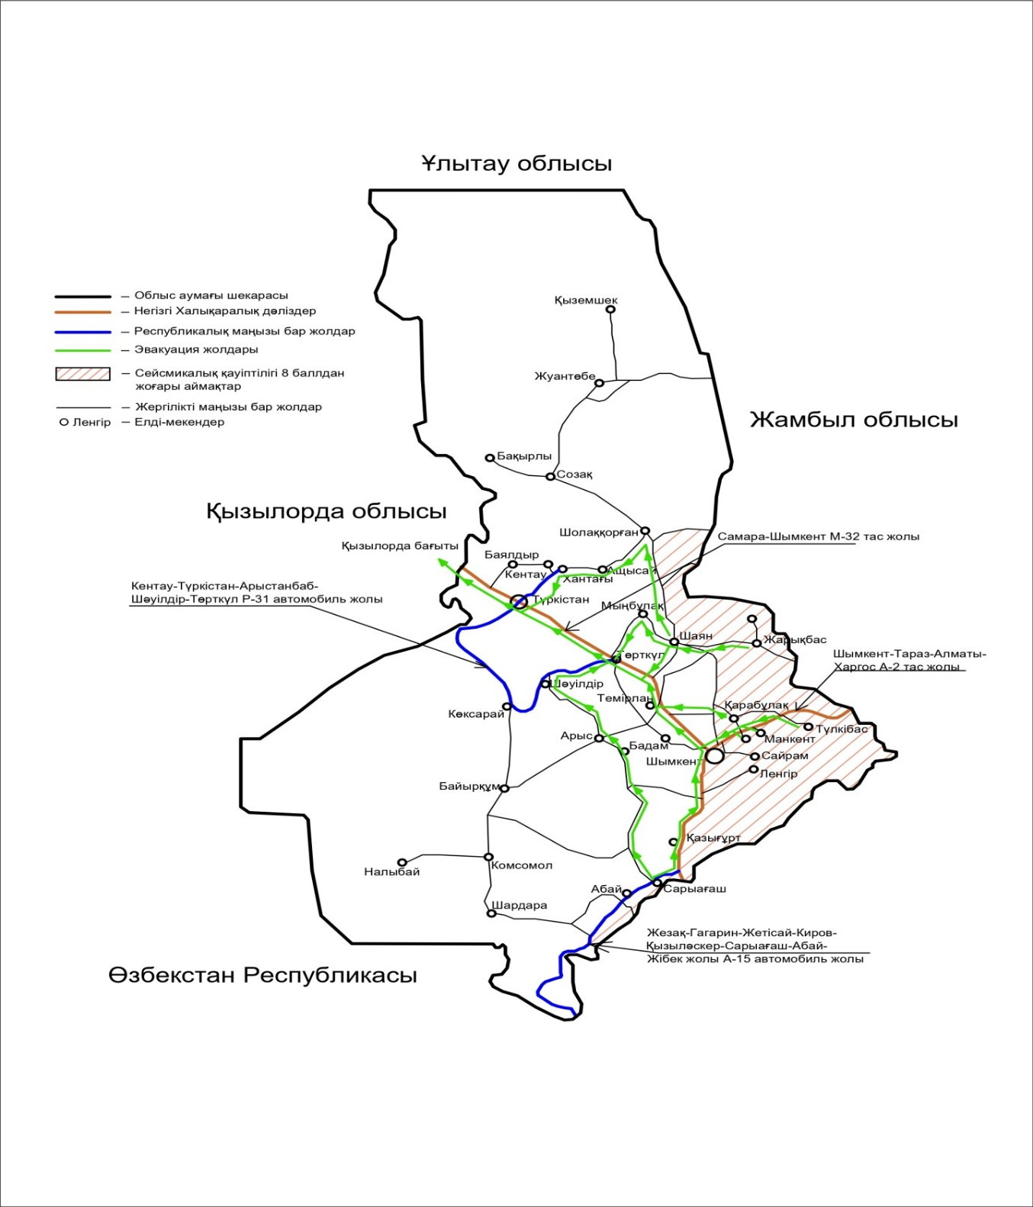

Сурет 52 – Сейсмикалық қарқындылығы 8 баллдан жоғары аймақтарды эвакуациялау жолдары
4 Түркістан облысы бойынша жер сілкінісі кезіндегі шығындарын математикалық модельдеу және компьютерлік есептеу

4.1 Жер сілкінісі кезіндегі шығындарды модельдеу ұғымдары
Сейсмикалық белсенділікті және оның салдарын модельдеу жер сілкінісі мен сейсмикалық белсенділікке ұшыраған нысандардың техникалық сипаттамаларын мұқият зерттеуді, сейсмикалық белсенділіктің кезеңдері мен дүмпулерін анықтауды және жеке оқиғаның немесе оқиғалар тобының әлеуметтік-экономикалық салдарына бағынатын заңдылықтарды анықтауды талап етеді. Канамори шкаласы бойынша 4+ баллдық адам сезінуі мүмкін, сондай – ақ келесі критерийлердің кем дегенде біреуін қанағаттандыратын жер сілкіністеріне ерекше назар аударылады:
- 1 млн. асқан шығын ;
- қаза тапқандар саны – 10+;
- Меркали шкаласы бойынша қарқындылық – Х және одан жоғары;
- жер сілкінісі цунами нәтижесінде пайда болды.
Табиғи немесе техногендік сипаттағы апаттардың туындау қаупі, ең алдымен, жағымсыз салдардың пайда болуы мүмкін. Қоғамның әлеуметтік-экономикалық және экологиялық дамуының орнықтылығын жоғалту мүмкіндігі болып табылады. Табиғи немесе техногендік төтенше жағдайлардың (мысалы, жер сілкінісі) болжамды фактісін ғана емес, сонымен қатар оның алдындағы және кейінгі тіркелген төтенше жағдайлардың бүкіл тізбегін білдіреді. Осылайша, тәуекел 3 компоненттің жиынтығы ретінде анықталуы 53-суретте көрсетілген:
– тәуекелге ұшырау (exposure);
– ықтимал әсер (hazard);
– осалдық (сынғыштық) (vulnerability / fragility).
ықтимал әсер
тәуекелге
ұшырау
тәуекел
осалдық (сынғыштық)

Сурет 53 – Тәуекел тұжырымдамалары
Тәуекелге ұшырау – бұл белгілі бір аумақтағы қауіпті оқиғалардың туындауы мүмкін халық пен материалдық объектілердің жиынтығы. Сейсмикалық тәуекелге қатысты осы компонентті талдау сұрақтарға жауап беруге мүмкіндік береді:
Қандай объектілер сейсмикалық қауіпке ұшырайды?
Сейсмикалық қауіпті объектілердің ерекшеліктері қандай?
Берілген аумақтағы жер сілкіністерінің тікелей және жанама әсерлері қандай формада көрінеді?
Экологиялық апаттардың, атап айтқанда жер сілкіністерінің салдары тікелей және жанама сипатта болуы мүмкін. Сондықтан, тәуекелге ұшыраған объектілерді тікелей салдарларды қабылдайтын объектілерге және жанама салдарларды қабылдайтын объектілерге бөлген жөн. Бірінші топқа зерттелетін аумақтағы халық пен материалдық объектілердің зақымдалуы, сондай-ақ, жер сілкінісіне тікелей байланысты залалдандыру, зардап шеккен халыққа біржолғы ақшалай жәрдемақылар, халықты эвакуациялау және қоныстандыру шығындары және т. б. кіреді:
халықтың зардап шегуі (адам);
қираған ғимараттар мен құрылыстар (бірлік);
экономикалық залал (млн. млрд).
Халықтың зардап шегуінің және ғимараттар мен құрылыстардың зақымдануының бірнеше дәрежесін бөлген жөн. Сәйкесінше халықтың санитарлық шығындары – жеңіл, орташа және ауыр дәрежеде, сондай-ақ халықтың қайтымсыз шығындары ерекшеленеді.
Санитарлық шығындарға – кем дегенде бір тәулікке еңбекке қабілеттілігінен айырылған және медициналық пункттерге немесе емдеу мекемелеріне түскен адамдар жатады. Халықтың қайтарымсыз шығыны –төтенше жағдайлардың салдарынан қаза тапқан, медициналық мекемеге түскенге дейін немесе медициналық эвакуация кезеңдерінде қайтыс болған, хабар-ошарсыз кеткен адамдар жатады.
Ғимараттардың зақымдануының 5 дәрежесін бөлеміз.
– d = 1-әлсіз зақым;
– d = 2-орташа зақым;
– d = 3-ауыр зақым;
– d = 4-тірек құрылымдарының ішінара бұзылуы;
– d = 5-қирау.
Ұсынылған жіктемелердің негізгі кемшілігі – статистикалық мәліметтерді осындай егжей-тегжейлі жинауды ұйымдастыру өте қиын, ал халықаралық салыстыру мақсатында іс жүзінде мүмкін емес. Жер сілкіністерінің жанама әсерлері экономикалық ағындар мен байланыстардың тұрақсыздануы және бұзылуы арқылы көрінеді. Яғни, өндірістің, қаржылық операциялар мен мәмілелердің қысқаруы, халықтың өмір сүру деңгейі мен сапасының өзгеруі және т. б. жанама әсерлер әрдайым теріс бола бермейді. Мысалы, бір аймақтың өнеркәсіптік инфрақұрылымы бүлінген кезде, тапсырыстардың басым бөлігі көрші аймақтардың кәсіпорындарына ауысуы мүмкін, нәтижесінде осы өңірлердің жалпы өңірлік өнімінің өсуі орын алады.
Әлеуеттік әсер – бұл белгілі бір аумақта белгілі бір салдармен сипатталатын бір немесе бірнеше қауіпті оқиғалардың пайда болу ықтималдығы. Әлеуеттік әсерді қауіпті оқиғаның сипаттамалары (жер сілкінісі жағдайында – күш, қарқындылық, топырақтың спектрлік үдеуі және т.б.) мен берілген сипаттамалары бар оқиғаны жүзеге асыру ықтималдығы арасындағы байланыс ретінде қарастыруға болады. Ықтимал сейсмикалық әсер туралы негізгі ақпарат көзі – бұл жалпы сейсмикалық аудандастыру, егжей-тегжейлі сейсмикалық аудандастыру болып табылады. Жалпы сейсмикалық аудандастыру бастапқы өңірлік сейсмикалық және геологиялық - геофизикалық деректер (тектоникалық және геодинамикалық аудандастыру, геофизикалық ауытқулар, ғарыштық суреттер) туралы мәліметтер негізінде сейсмикалық карталарды және жер сілкінісі ошақтарының пайда болу аймақтарын құруды көздейді. Сейсмикалық аудандастыру топырақтың қарқындылығы мен спектрлік үдеуінің көрсеткіштері үшін жүргізіледі. Бұл жұмыста модельдерді құру үшін жер сілкінісінің шамасы мен қарқындылығының көрсеткіштері қолданылды [106].
Жер сілкінісінің магнитудасы – сейсмикалық станциялардың аспаптық бақылауларымен анықталатын және жер сілкінісі немесе жарылыс нәтижесінде пайда болатын серпімді дүмпулердің жалпы энергиясын сипаттайтын шартты логарифмдік шама.
Сейсмикалық шамасы бойынша магнитуда шкаласы (MW) – жер сілкінісінің ең заманауи энергетикалық бағасы болып саналатын Канамори шкаласы қолданылды.
Тіркелген жер сілкіністерінің ең мықтысы Канамори шкаласы бойынша 9 баллды құрайды. Жер сілкінісінің қарқындылығы – адамдардың, құрылыс нысандарының реакциясы мен табиғи нысандардың өзгеруіне негізделген сипаттамалық шкала бойынша баллмен бағаланатын сейсмикалық әсер. Көптеген шкалалар бойынша қарқындылықтың максималды мәні-12 балл. Белгілі бір аймақтағы ықтимал сейсмикалық әсерді анықтау үшін егжей-тегжейлі сейсмикалық аудандастыру қажет.
Жер сілкінісінен кейінгі шығындарды математикалық модельдеу шығындарын есептеу, жер сілкінісі әсерін болжаудың және тәуекелді азайту стратегияларын әзірлеудің маңызды құралы болып табылады [107]. Ол бірнеше негізгі аспектілерді қамтиды:
- Модельге арналған кіріс мәліметтері:
– сейсмикалық параметрлер (магнитуда, тереңдік, эпицентр, үзілу механизмі);
– геологиялық және геотехникалық деректер (топырақ түрі, көшкін ықтималдығы, сейсмикалық дүмпулердің күшеюі);
– құрылыс және инфрақұрылым (ғимараттардың, көпірлердің, жолдардың, тіршілікті қамтамасыз ету инженерлік желілерінің сипаттамалары);
– демографиялық ақпарат (халықтың тығыздығы, әлеуметтік-экономикалық көрсеткіштер).
2. Сейсмикалық толқындардың таралу моделі.
Келесі түрдегі модельдер қолданылады:
– Аттенуация заңдары - қашықтықтағы сейсмикалық толқындардың ыдырауын сипаттайды;
– Шекті айырымдар немесе элементтер әдістері - топырақ қозғалысын сандық модельдеу;
– Эмпирикалық және стохастикалық модельдер - сейсмикалық әсерді шамамен бағалау;
3. Залал мен шығынды бағалау:
– физикалық зақым: осалдыққа негізделген ғимараттардың бұзылу ықтималдығын есептеу (мысалы, HAZUS техникасы);
– экономикалық шығындар: қалпына келтіру шығындары, бизнеске келген зиян, жұмыс орындарының жойылуы;
– әлеуметтік шығындар: зардап шеккендердің, жараланғандардың және қаза тапқандардың саны, өмір сапасына әсері.
4. Математикалық модельдеу әдістері [108]:
– статистикалық модельдер: регрессиялық талдау, Байес әдістері;
– стохастикалық модельдер: белгісіздіктерді бағалау үшін Монте-Карло әдісі;
– машиналық оқыту: нейрондық желілер, шығындарды болжау үшін уақыт қатарын талдау;
– географиялық ақпараттық жүйені модельдеу: тәуекел аймақтарын кеңістіктік талдау.
5. Тәуекелдерді болжау және басқару:
– эвакуацияны оңтайландыру;
– құтқару стратегияларын әзірлеу;

4.2 Жер сілкінісі шығындарын математикалық модельдеу параметрлері
Аттенуация (әлсіреу) заңдары [109].
Аттенуация эпицентрден қашықтықпен топырақтың ең жоғары үдеуінің (PGA, Peak Ground Acceleration) қалай өзгеретіні келесі өрнекпен сипатталады:

$PGA=C_{1}∙M+C_{2}∙log\left(R+C_{3}\right)+C_{4}$ (9)

мұндағы: M – жер сілкінісінің магнитудасы,
R – эпицентрден бағалау нүктесіне дейінгі қашықтық (км),
C₁,C₂,C₃,C₄ – эмпирикалық коэффициенттер (әр түрлі аймақтар үшін статистикалық түрде анықталады).
Ғимараттардың физикалық зақымдануын бағалау ғимараттардың осалдық функцияларын айқындауға негізделеді, яғни ғимараттардың қирау ықтималдығы жер сілкінісінің қарқындылығына тәуелді болады.

$P\left(D≥d∖IM\right)=\frac{1}{1+e^{-\left(α+βIM\right)}}$ (10)

мұндағы: D – зақымдану деңгейі (мысалы, ішінара жойылу, толық жойылу),
IM – қарқындылық көрсеткіші (мысалы, PGA, спектрлік үдеуі Sa(t)6 Sa(T), Sa(T)),
α, β – құрылыс түріне байланысты коэффициенттер.
Экономикалық шығындарды есептеу параметрлерін келесі өрнекте қарастырамыз. Қатты зақымданудан болатын экономикалық залалдар есептеледі. Қаржылық шығындарды осалдық коэффициенті V арқылы бағалауға болады [109, б.121].

$L=V∙C$5 (11)

мұндағы: L – шығындар (теңге),
C – ғимараттың құны (теңге),
V – осалдық коэффициенті (статистикалық түрде анықталады).
V осалдық функциясы келесі өрнек түрінде ұсынылады:

$V=a∙{IM}^{b}$ (12)

мұндағы: a және b – эмпирикалық коэффициенттер.
Адам шығынын бағалау.
Қаза тапқандар мен жараланғандар санын бағалау арнайы өрнекпен есептеледі. Зардап шеккендердің санын бір күйден екінші күйге өту ықтималдығы матрицасы арқылы көрсетуге болады:

${ P}_{fatal}=P\left(D∖IM\right)∙P\left(fatal∖D\right)$ (13)

мұндағы: P_{fatal} – өлім ықтималдығы,
P(D\IM) – ғимараттың бұзылу ықтималдығы,
P (fatal\D) – белгілі бір жойылу деңгейінде өлу ықтималдығы.
Стохастикалық әдістер (Монте-Карло әдісі) белгісіздіктерді бағалау үшін қолданылады [110]. Мысалы, PGA үлестірімі логикалық үлестіру арқылы модельденеді:

$PGA∼InN\left(μ,σ^{2}\right)$ (14)

мұндағы: μ және σ – қалыпты үлестіру параметрлері.
Шығындардың ықтималдық таралуын бағалау үшін мыңдаған кездейсоқ сценарийлер жасалады.
GIS модельдеу;
Тәуекел аймақтарын кеңістіктік бағалау ГАЖ аналитикасы арқылы жүзеге асырылады:
$Risk\left(x, y\right)=Hazard\left(x, y\right)×Vulnerability\left(x, y\right)×Exposure\left(x, y\right)$ (15)

мұндағы: Hazard (x, y) - (x, y) нүктесіндегі жер сілкінісінің қарқындылығы,
Vulnerability (x, y) – ғимараттардың осалдығы,
Exposure (x, y) – халықтың тығыздығы немесе ғимараттардың құны.

4.3 Түркістан облысы бойынша жер сілкінісі шығындарын компьютерлік есептеу
Диссертациялық жұмыс аясында жер сілкінісінің ықтимал салдарын модельдеу және визуализациялау үшін web-қосымша жасалды. Қоcымша пайдаланушыға жер сілкінісінің магнитудасын интерактивті түрде орнатуға және дерекқорда берілген әртүрлі аймақтар үшін ықтимал шығындарды бағалауға мүмкіндік береді. Нәтижелерді визуализациялау салдардың ауқымы туралы көрнекі түсінік беретін 3D графиктері арқылы жүзеге асырылады. Аймақтар туралы деректерді өңдеу және жер сілкінісі туралы тарихи деректермен картаны көрсету функциялары қосымша іске асырылды.
Жер сілкінісі – жер қыртысының кенеттен ауытқуы болып табылатын табиғи құбылыстар, олар жер қойнауындағы тау жыныстарының жарылуы мен жер асты тектоникалық қабаттарының соқтығысуынан туындайды. Жер сілкінісінің негізгі себебі – литосфералық плиталардың қозғалысы, жанартаулық белсенділік, жарылыстар немесе ресурстарды өндіру сияқты жасанды әсерлер сияқты тектоникалық процестер нәтижесінде жинақталған энергияның бөлінуі. Жер сілкінісі бірнеше маңызды параметрлермен сипатталады, мысалы:
Эпицентр – гипоцентрдің (жер сілкінісінің ошағы) дәл үстінде орналасқан жер бетіндегі нүкте.
Гипоцентр – жер қойнауындағы үзіліс басталып, энергия бөлінетін нүкте.
Магнит – босатылған энергияның жалпы көлемін көрсететін сандық шама. Ол Рихтердің логарифмдік шкаласы немесе басқа шкалалар арқылы өлшенеді.
Қарқындылық – ғимараттарға, инфрақұрылымға және адамдарға әсер етуді ескере отырып, жер бетінде бағаланатын жер сілкінісінің жойқын әсерінің өлшемі.
Жер сілкінісі магнитудасы мен қарқындылығымен ерекшеленеді. Шағын жер сілкіністері (4 баллға дейін) сирек зақым келтіреді, ал 7 және одан жоғары баллдық жер сілкіністері айтарлықтай масштабтағы бұзылуларды тудыруы мүмкін. Жер сілкінісінің салдары тікелей және жанама болып бөлінеді. Тікелей салдарға ғимараттардың қирауы, жолдардың қирауы, адамдар мен жануарлардың өлімі жатады. Жанама әсерлер өрт, су тасқыны, эпидемия және экономикалық шығындар түрінде көрінуі мүмкін.
1. Ғимараттар мен инфрақұрылымға зияндар келуі. Ғимараттар мен құрылыстардың бұзылуы құрылыс материалдарының сапасына, құрылымдардың жер сілкінісіне төзімділігіне және эпицентрге жақындығына байланысты.
2. Адам шығыны. Жер сілкінісі адам өліміне, жарақатқа және халықты эвакуациялауға әкелуі мүмкін.
3. Экономикалық шығындар. Инфрақұрылымның бұзылуы, кәсіпорындардың жұмысын тоқтату, қалпына келтіру шығындары аймақ экономикасына айтарлықтай зиян келтіреді. Аймақтардың сейсмикалық жіктелуі – жердің әртүрлі аймақтарында тектоникалық процестермен анықталатын әртүрлі сейсмикалық белсенділіктері болып табылады. Мысалы, литосфералық плиталардың ақауларының бойында орналасқан елдер (Жапония, Индонезия, Чили) жоғары сейсмикалық белсенділікке ұшырайды. Осы мәліметтер негізінде ғимараттарды, инфрақұрылымды жобалау және төтенше жағдайларды жоспарлау кезінде қолданылатын сейсмикалық аудандастыру карталары жасалды.
Жер сілкінісін болжау қиын мәселе болып қала береді. Заманауи технологиялар негізгі жер сілкінісінен бұрын болуы мүмкін форшоктар деп аталатын ең кішкентай сейсмикалық соққыларды түсіруге мүмкіндік береді. Сондай-ақ, геофизикалық мәліметтер қолданылады, мысалы, топырақтың электрлік кедергісінің өзгеруі, газ шығарындылары және ұңғымалардағы су деңгейі. Алайда жер сілкінісінің уақытын, орнын және магнитудасын дәл анықтау әлі мүмкін емес. Жер сілкінісі шығындарын талдау. Жер сілкінісінің әсерін бағалау үшін магнитудасын, халықтың тығыздығын, ғимараттардың жер сілкінісіне төзімділігін және басқа параметрлерді ескеретін математикалық модельдер қолданылады [111]. Интерактивті ақпараттық-аналитикалық жүйені әзірлеу аясында келесі деректерге негізделген шығындарды есептеу жүзеге асырылды (Кесте 33):

Кесте 33 – Шығындарды есептеу

Магнитуда | Санитарлық шығындар (%) | Адам шығындары (%) | Ғимараттардың бұзылуы (%) | Жолдардың бұзылуы (%)
4 | 0–0 | 0–0 | 0.1–0.2 | 1–5
5 | 0–0 | 0–0 | 0.2–0.5 | 5–15
6 | 0–0 | 0–0 | 1–5 | 15–35
7 | 0.5–1 | 0.1–0.2 | 10–20 | 35–40
8 | 1–5 | 0.2–1 | 30–50 | 40–65
9 | 5–10 | 1–5 | 60–75 | 65–80
10 | 10–25 | 5–10 | 75–85 | 80–95

4.3.1 Компьютерлік есептеулерде қолданылған платформалар
Жер сілкінісінің салдарын болжау үшін қосымшаны әзірлеуде әр түрлі бағдарламалық кітапханалар мен технологиялар қолданылды, олардың әрқайсысы жүйенің функциялары мен интерфейсін жүзеге асыруда шешуші рөл атқарады [112].
Олардың мақсаты мен негізгі ерекшеліктері:
Зерттеудің практикалық бөлігінде жер сілкінісінің салдарын болжау мақсатында арнайы қосымша әзірленді. Қосымшаның функционалдығын қамтамасыз ету үшін әртүрлі бағдарламалық кітапханалар мен технологиялар пайдаланылды, олардың әрқайсысы жүйенің мүмкіндіктерін кеңейтуге, деректерді өңдеуді автоматтандыруға және интерфейсті ыңғайлы етуге бағытталған.
Flask веб-құрылымы серверлік қосымшаларды жеңіл және икемді түрде құруға мүмкіндік береді, ал оның кеңейтімі Flask-SocketIO сервер мен клиент арасындағы нақты уақыттағы екі жақты байланысты қамтамасыз етеді, бұл қосымшаның динамикалық жұмысын қамтамасыз ету үшін маңызды. Деректерді визуализациялау үшін Matplotlib кітапханасы және үш өлшемді графиктер жасауға арналған mpl_toolkits.mplot3d кеңейтімі қолданылды, бұл жер сілкінісінің салдарын графикалық түрде көрсетіп, талдауды жеңілдетеді. Кестелер мен тізімдерді мәтіндік форматта өңдеу үшін CSV деректер пішімі пайдаланылды, бұл деректерді стандартты түрде сақтау мен қайта өңдеуді қамтамасыз етеді.
Интернет-браузерлер арқылы өзара әрекеттесуді автоматтандыруда Selenium, ал Python стандартты кітапханаларының бірі ретінде Webbrowser модулі қолданылды. Файлдар мен каталогтарды үлгі бойынша іздеуге Glob кітапханасы, ал көп тапсырмалы есептеулерді жүзеге асыру үшін threading модулі енгізілді. Бұл компоненттердің барлығы қосымшаның сенімділігін, көп функционалдығын және нақты уақыт режимінде жұмыс жасау қабілетін қамтамасыз етеді.
Нәтижесінде, әзірленген қосымша жер сілкінісінің салдарын болжауға, авариялық-құтқару жұмыстарын тиімді жоспарлауға және ресурстарды оңтайлы жұмылдыруға мүмкіндік береді. Сонымен қатар, қолданылған платформалар мен технологиялар қосымшаны әрі қарай жетілдіруге және жаңа функционалдар енгізуге ыңғайлылықты қалыптастырады [113-115].

4.3.2 Жер сілкінісі салдарларын есептеу қосымшасының сипаттамалары
Жер сілкінісі салдарларын есептейтін қосымшаның алгоритмі веб-қосымшаларды құру үшін танымал және қолдануға оңай технологияларды қолдана отырып жасалған. Қосымшаның негізгі компоненттеріне сервер бөлігі, жер сілкінісі деректерін талдаушы, шығынды есептеу логикасы және деректерді визуализациялау жүйесі кіреді. Бұл компоненттердің әрқайсысы жер сілкінісінің әсерін болжау және осы деректерді талдау үшін интеграцияланған жүйені құруға мүмкіндік беретін өзіндік ерекше рөл атқарады. Қосымша Flask - Python үшін жеңіл салмақты веб-құрылымды пайдаланады, ол аз күш жұмсай отырып веб-қосымшаларды құруды қамтамасыз етеді. Flask бірнеше себептерге байланысты таңдалады. Біріншіден, оны үйрену өте оңай және бұл жағдайдағыдай шағын және орташа қолданбаларды жасау үшін өте қолайлы. Екіншіден, Flask әр түрлі компоненттерді (мысалы, деректерді талдаушы, есептеу логикасы, визуализация) бір жобаға біріктіруге мүмкіндік беретін икемділікті қамтамасыз етеді. Сонымен қатар, Flask көптеген кеңейтімдерді қолдайды, бұл болашақта дерекқормен интеграциялау немесе басқа қызметтермен деректер алмасу үшін API құру сияқты жаңа мүмкіндіктерді қосу арқылы жобаны масштабтауды жеңілдетеді. Flask көмегімен жүзеге асырылатын сервердің негізгі міндеті-пайдаланушылардың сұраныстарын өңдеу және оларға жер сілкінісі деректері мен әртүрлі аймақтар үшін шығын есептеулеріне негізделген нәтижелер беру. Сервер кірістерді қабылдайды (мысалы, жер сілкінісінің магнитудасы), оларды өңдейді және сәйкес нәтижелерді кестелер мен графиктер түрінде шығарады.
Жер сілкінісі туралы деректерді жинау үшін Selenium кітапханасы веб - беттермен өзара әрекеттесуді автоматтандыру үшін қолданылады. Selenium көмегімен бағдарлама сыртқы сайттарға кіріп, нақты уақыттағы соңғы жер сілкіністері туралы ақпаратты талдай алады. Деректер жиналғаннан кейін олар сақталады CSV файлы, содан кейін ол ақпаратты веб-бетте көрсету немесе есептеу үшін қолданылады. Бұл соңғы оқиғалар туралы ақпаратты үнемі жаңартып отыру арқылы бағдарламаның өзекті болуына мүмкіндік береді. Бағдарламаның негізгі логикасы жер сілкінісі деректерін өңдейтін және талдайтын модульге бағытталған. Жер сілкінісінің магнитудасына сүйене отырып, бағдарлама әр аймақ үшін әртүрлі салдарларды есептейді, мысалы, адам өміріндегі шығындар, ғимараттардың зақымдануы, жолдардың бұзылуы және инфрақұрылым. Бұл деректерді белгілі бір магнитудадағы жер сілкінісі кезінде белгілі бір аймаққа төнетін қауіпті бағалау үшін пайдалануға болады. Есептеу алгоритмі статистикалық модельдерге негізделген әртүрлі коэффициенттерді қамтуы мүмкін немесе сыртқы факторлардың өзгеруіне байланысты бейімделуі мүмкін (мысалы, халықтың тығыздығы немесе аймақтың табиғи апаттарға дайындық деңгейі). Есептеу нәтижелерін визуализациялау үшін Matplotlib кітапханасы қолданылады. Бұл жер сілкінісінің салдарын көрнекі түрде көрсететін 3D графиктерін қоса, графиктерді салуға мүмкіндік береді. Графиктер жер сілкінісінің шамасына байланысты әртүрлі факторлардың (мысалы, ғимараттардың зақымдануы, адам шығыны) қалай өзгеретінін көрсете алады. Деректерді визуализациялау пайдаланушыға ақпаратты оңай қабылдауға және алынған нәтижелер негізінде шешім қабылдауға көмектеседі.
Бүкіл жүйе серверде Jinja2 көмегімен жасалған HTML шаблондары арқылы өзара әрекеттеседі (Flask-ке енгізілген шаблон құралы). Шаблондар веб-бетте деректерді көрсетуге, кестелер мен графиктерді құруға және пайдаланушыға ыңғайлы және интуитивті интерфейсті қамтамасыз етуге мүмкіндік береді. Бағдарлама деректерді сақтау үшін CSV файлдарын пайдаланады, бұл жүйені техникалық қызмет көрсетуді жеңілдетеді және ақпаратты жылдам жаңартуға мүмкіндік береді. CSV файлдары мәтіндік деректермен жұмыс істеуге ыңғайлы және адамдар да, бағдарламалар да оңай оқи алады. Бұл жүйенің икемділігі мен масштабталуын қамтамасыз етеді, бұл жаңа аймақтарды қосуға немесе жер сілкінісі туралы деректерді дерекқорды қайта жазуды қажет етпестен түзетуге мүмкіндік береді. Бүкіл жүйе одан әрі кеңейту мүмкіндігін ескере отырып құрылған. Мысалы, келешекте болжаудың күрделі алгоритмдерін, сыртқы дерекқорлармен интеграцияны, үлкен көлемдегі деректермен жұмыс істеуді қолдауды немесе визуализацияның жаңа әдістерін (мысалы, карталарды немесе 3D анимациялық графиктерді пайдалану) қосуға болады.
Қосымшаның функциялары [116]
Жер сілкінісі салдарларын есептейтін қосымша жер сілкінісінің салдарын болжауға және жер сілкінісінің магнитудасына байланысты әртүрлі шығындарды бағалауға арналған. Барлық ақпарат пайдаланушыға веб-интерфейс арқылы ұсынылады, ол бірнеше беттерден тұрады, олардың әрқайсысы жүйемен өзара әрекеттесу процесінде өз функцияларын орындайды.
Бағдарлама функционалдығының сипаттамасы келесі негізгі элементтерді қамтиды:
1. Басты бет (index.html). Негізгі бетте пайдаланушыға ашылмалы тізімнен жер сілкінісінің магнитудасын таңдау ұсынылады. Магнит-бұл барлық кейінгі деректерді есептеу тәуелді болатын негізгі параметр. Пайдаланушы магнитудасын таңдағаннан кейін, жүйе әр аймақ үшін болжамды шығындарды автоматты түрде есептейді. Бұл деректер кесте түрінде көрсетіледі, онда әр аймақ үшін санитарлық шығындар, адам шығыны, ғимараттардың зақымдануы және жолдардың бұзылуы көрсетілген. Қажет болған жағдайда болжамдарды түзету үшін пайдаланушының әр аймақ үшін осы деректерді өңдеу мүмкіндігі болуы маңызды.
Сонымен қатар, негізгі бетте шығындар туралы деректерді визуализациялайтын графиктері бар блок бар. Бұл графиктер 3D форматында көрсетіледі, бұл пайдаланушыға жер сілкінісінің таңдалған магнитудаға әсерін неғұрлым нақты бағалауға мүмкіндік береді. Графиктер жер сілкінісінің шамасына байланысты әртүрлі шығын санаттарының (санитарлық, адами, инфрақұрылымның зақымдануы) қалай өзгеретінін көрсетеді. Сондай-ақ, басты бетте соңғы жер сілкінісі туралы ақпаратты көрсететін картаға апаратын түйме бар. Бұл карта соңғы жер сілкіністерінің орналасуын және олардың магнитудасын көрсететін сейсмикалық белсенділік туралы ағымдағы деректерді жүктейді, бұл пайдаланушыға ағымдағы оқиғаларды нақты уақытта бақылауға көмектеседі.
2. Аймақ деректерін өңдеу беті (edit_region.html). Бұл бетте пайдаланушылар белгілі бір аймақтар туралы деректерді өңдей алады. Мысалы, халық саны, ғимараттар саны, Жол және инфрақұрылым сияқты параметрлерді өзгертуге болады. Бұл деректер шығынды есептеудің дәлдігі үшін маңызды, өйткені есептеу нәтижесі олардың мәніне тікелей байланысты.
Өзгерістер енгізілгеннен кейін пайдаланушылар бұл деректерді сақтай алады, бұл халықтың жоғалуы, қираудың зақымдануы және басқа сипаттамалар сияқты аймаққа қатысты барлық көрсеткіштерді қайта есептеуге әкеледі. Аймақ деректерін өңдеу әртүрлі сценарийлермен жұмыс істеуге икемділік береді, бұл әртүрлі жағдайларды модельдеуге және нәтижелерді нақты өмірдегі өзгерістерге тез бейімдеуге мүмкіндік береді.
3. Жер сілкінісі картасы беті (earthquake_map.html). Бұл бет талдаушы арқылы алынған соңғы жер сілкіністерін көрсететін картаны көрсетеді. Карта CSV файлынан деректерді жүктейді және жер сілкінісінің орналасуын географиялық координаттар бойынша көрсетеді. Картадағы әрбір маркер күні, магнитудасы және орналасқан жері сияқты сипаттамалары бар жер сілкінісі болып табылады. Пайдаланушылар сейсмикалық белсенділік туралы нақты ақпарат алу үшін картаны зерттей алады. Бұл Нақты уақыттағы оқиғаларды бақылау үшін пайдалы және жер сілкінісінің әртүрлі аймақтарға әсерін талдауға мүмкіндік береді.
4. Жер сілкінісі туралы деректерді талдаушы (run_parser). Бағдарлама Selenium құралын пайдаланып белгілі бір веб-ресурстардан жер сілкінісі туралы деректерді автоматты түрде жинайды. Талдаушыны орындағаннан кейін бағдарлама алынған деректерді CSV файлына сақтайды, содан кейін ол картада көрсету және әртүрлі аймақтардағы ықтимал шығындарды есептеу үшін пайдаланылады. Бұл автоматтандыру процесі деректерді жаңартуды жеңілдетеді және оны дәлірек етеді, өйткені жер сілкінісі туралы ақпарат танымал және өзекті көздерден нақты уақыт режимінде жиналады. Талдаушының көмегімен бағдарлама әрқашан есептеу үшін ең соңғы деректерді бере алады.
5. Деректерді өңдеуші (calculate_losses). Шығындарды есептеу үшін бағдарлама жер сілкінісінің магнитудасы, халық саны, инфрақұрылым жағдайы және басқа факторлар туралы мәліметтерді қабылдайтын белгілі бір математикалық модельді қолданады. Бұл модель шығындардың бірнеше түрін есептейді: санитарлық шығындар, адам шығыны, ғимараттардың зақымдануы және жолдардың бұзылуы. Бұл мәндердің әрқайсысы таңдалған жер сілкінісінің магнитудасына байланысты есептеледі. Модель әр аймақ үшін алдын-ала дайындалған коэффициенттер мен параметрлерді қолданады. Есептеуді орындағаннан кейін пайдаланушыға нәтижелері бар кесте көрсетіледі, онда әр аймақ үшін әр санат бойынша шығын мәндері көрсетіледі. Бұл деректер жер сілкінісінің салдарын болжау және зиянды азайту шараларын жоспарлау үшін пайдаланылуы мүмкін. 6. Нәтижелерді визуализациялау (create_3d_plot). Бағдарлама есептеу нәтижелерін нақты көрсететін графиктерді жасайды. Әрбір диаграмма жер сілкінісінің магнитудасына байланысты әртүрлі шығын түрлерін көрсететін 3D үлгісі болып табылады. Пайдаланушы санитарлық және адам шығыны, сондай-ақ ғимараттар мен инфрақұрылымның зақымдануы сияқты әртүрлі санаттардағы шығындардың қалай өсетінін немесе азаюын бақылай алады.
Графиктер деректерді тиімді және көрнекі түрде ұсынуға мүмкіндік беретін Matplotlib кітапханасының көмегімен жасалады. Графиктерде көру бұрышын айналдыру және өзгерту мүмкіндігі сияқты интерактивті элементтер бар, бұл деректерді талдауды ыңғайлы және түсінікті етеді.
Қосымша интерфейсі
Басты бет (index.html).
Қосымшаның негізгі беті жүйемен пайдаланушының өзара әрекеттесуінің негізгі интерфейсі болып табылады. Бетті жүктеу кезінде пайдаланушыға жер сілкінісінің магнитудасын таңдауға, сондай-ақ әр түрлі аймақтардағы шығындар туралы мәліметтерді көрсетуге және талдауға ыңғайлы интерфейс ұсынылады. Негізгі бетте 54-суретте көрсетілгендей жер сілкінісінің магнитудасын таңдау мүмкіндігі бар ашылмалы тізім көрсетіледі. Бұл элемент пайдаланушыға қызығушылық деңгейін орнатуға мүмкіндік береді. Пайдаланушы магнитудасын таңдағаннан кейін, жүйе деректерді өңдеу процесінде орнатылуы мүмкін халық саны, ғимараттар, жолдар саны және басқа параметрлер сияқты алдын ала анықталған деректерге сүйене отырып, әр аймақ үшін шығындарды автоматты түрде есептей бастайды.

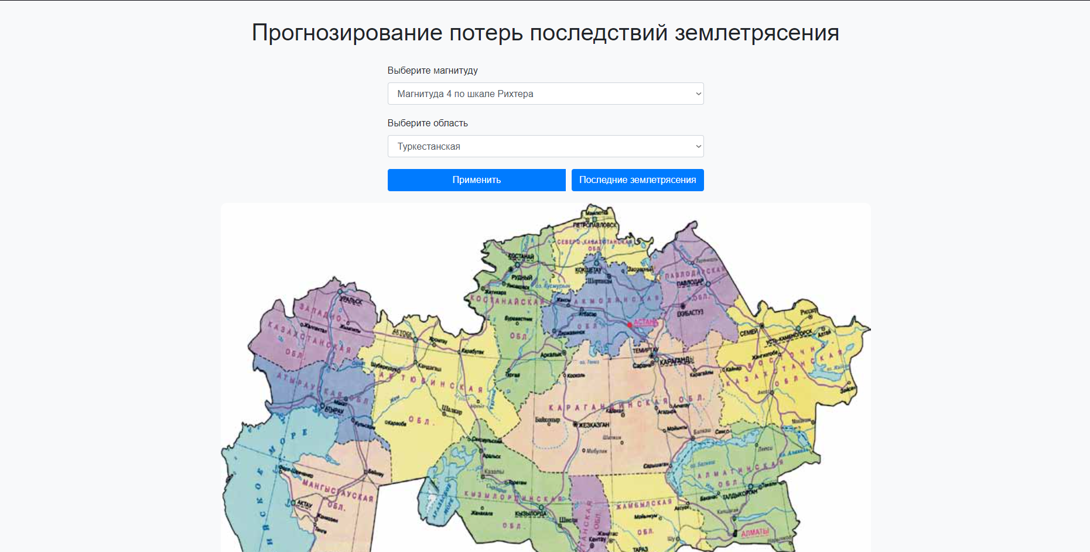

Сурет 54 – Басты бет

Сондай-ақ, негізгі бетте есептеу нәтижелері бар кесте орналастырылған, ол магнитудасы таңдалғаннан кейін бірден жаңартылады. Бұл кестеде таңдалған магнитуда үшін әр аймақтағы шығындар туралы мәліметтер көрсетіледі. Әр аймақ үшін санитарлық шығындар, адам шығыны, ғимараттардың зақымдануы және жолдардың бұзылуы сияқты әртүрлі көрсеткіштер бар. Бұл кесте пайдаланушыға жер сілкінісінің күшіне байланысты әр түрлі аймақтарда қандай әсер етуі мүмкін екендігі туралы нақты түсінік береді (Сурет 55).

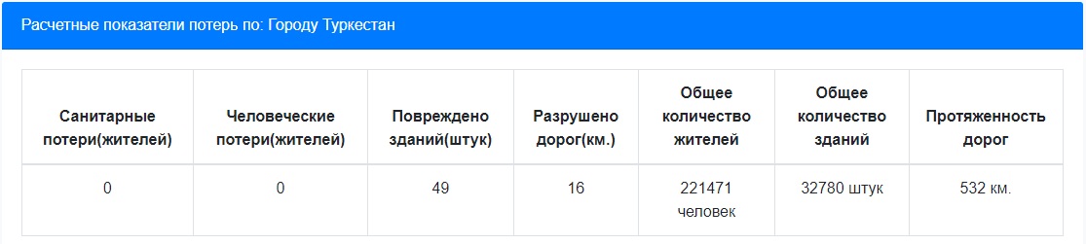

Сурет 55 – Шығындар кестесі

Сонымен қатар, басты бетте 3D форматындағы графиктер бар, олар әр аймақ үшін көрсетілген параметрлердің әрқайсысы бойынша шығындарды көрсетеді. Бұл графиктер деректерді визуализациялауға мүмкіндік береді және ақпаратты қабылдауды көрнекі және интуитивті етеді. Әрбір график таңдалған магнитуда үшін жасалуы мүмкін және ол 56-суретте көрсетілген жер сілкінісі күшінің жоғарылауымен болатын шығындардың өзгеруін көрсетеді.

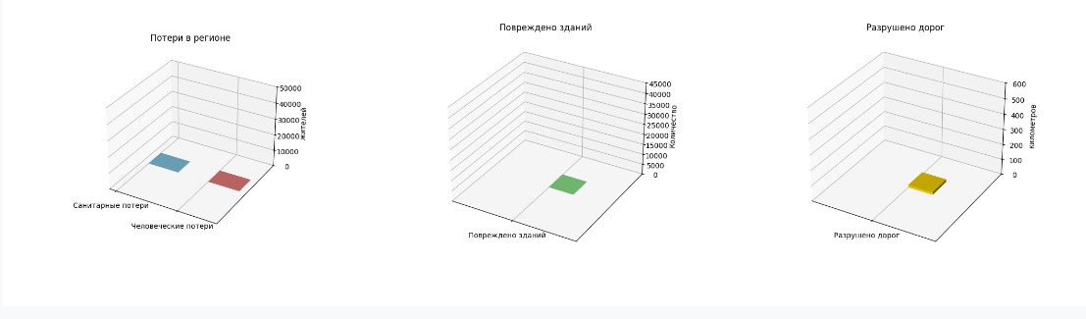

Сурет 56 – Шығындар кестесі

Сонымен қатар, бетте деректерді өңдеуге арналған сілтеме бар. Бұл сілтемелер пайдаланушыға аймақ туралы ақпаратқа өзгерістер енгізуге болатын жеке беттерге өтуге мүмкіндік береді. Халық саны, ғимараттар саны және басқа параметрлер туралы деректерді өзгерту арқылы пайдаланушы әртүрлі сценарийлерді талдауға икемділік беретін шығындардың қорытынды есептеулеріне әсер етеді.
Соңында, негізгі бетте жер сілкінісі картасына өту түймесі бар. Осы батырманы басу арқылы пайдаланушыға талдаушы арқылы жиналған соңғы жер сілкіністерін көрсететін карта ұсынылады. Бұл карта қосымша талдауға қызмет етеді, бұл пайдаланушыға жер сілкінісі және олардың нақты уақыттағы салдары туралы нақты ақпаратты көруге мүмкіндік береді.
Аймақты өңдеу беті (edit_region.html).
Аймақты өңдеу беті пайдаланушыға халық саны, ғимараттар мен жолдар саны және жер сілкінісінің әсерін есептеуге әсер етуі мүмкін басқа параметрлер сияқты аймақ деректерін өзгертуге мүмкіндік береді. Бұл бетте пайдаланушы осы опциялардың әрқайсысы үшін мәндерді өңдей алатын пішін болады. Бетте келесі негізгі элементтер болады:
- Өңдеу формасы: Беттің ортасында таңдалған аймақ туралы ағымдағы деректерді көрсететін пішін орналасады, 57-суретте көрсетілген. Бұл деректер дерекқордан немесе аймақ мәліметтерін сақтайтын CSV файлынан жүктеледі.

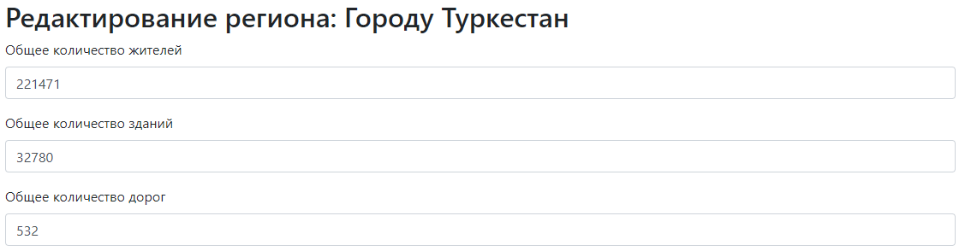

Сурет 57 – Мәліметтерді редактрлеу формасы

Пішінде деректерді енгізу үшін бірнеше өрістер болады:
– Аймақ халқы: бұл пайдаланушы аймақтың қазіргі халқын көрсете алатын сандық өріс. Бұл мән адам шығынын есептеуге әсер етеді.
– Тұрғын үй ғимараттарының саны: аймақтағы тұрғын үй ғимараттарының санын енгізуге арналған алаң, бұл ғимараттың зақымдануын есептеуге де әсер етеді.
– Жолдар саны: бұл өрісте инфрақұрылымның бұзылуын есептеуге әсер ететін аймақтағы негізгі жолдардың саны болады.
2. Басқару түймелері:
– Өзгерістерді сақтау: пайдаланушы пішіндегі мәндерді өзгерткеннен кейін «өзгерістерді сақтау» түймесін баса алады. Бұл әрекет деректерді CSV файлында жаңартылатын серверге жібереді. Осы өзгерістен кейін күшіне енеді және аймақ туралы жаңартылған ақпарат одан әрі есептеулерде пайдаланылады.
– Өзгерістерді болдырмау: егер пайдаланушы өзгерістерді сақтағысы келмесе және алдыңғы деректерге оралуға шешім қабылдаса «өзгерістерді болдырмау» түймесін басуы мүмкін. Бұл әрекет енгізілген барлық өзгертулерді жояды және редакциялауға дейінгі мәндерді қалпына келтіреді.
Жер сілкінісі картасы беті (earthquake_map.html). Жер сілкінісі картасы беті пайдаланушыларға жаһандық картадағы соңғы жер сілкіністерінің орны мен мәліметтерін көруге мүмкіндік беретін интерактивті интерфейс болып табылады, 58-суретте көрсетілген. Пайдаланушыларға ыңғайлы болу үшін карта OpenStreetMap және ESRI спутниктік картасы сияқты әртүрлі карта қабаттарын біріктіретіні маңызды. Картада жер сілкінісіне сәйкес келетін маркерлер көрсетіледі және онымен әрекеттескен әрбір маркер оқиға туралы толық ақпаратты көрсетеді.

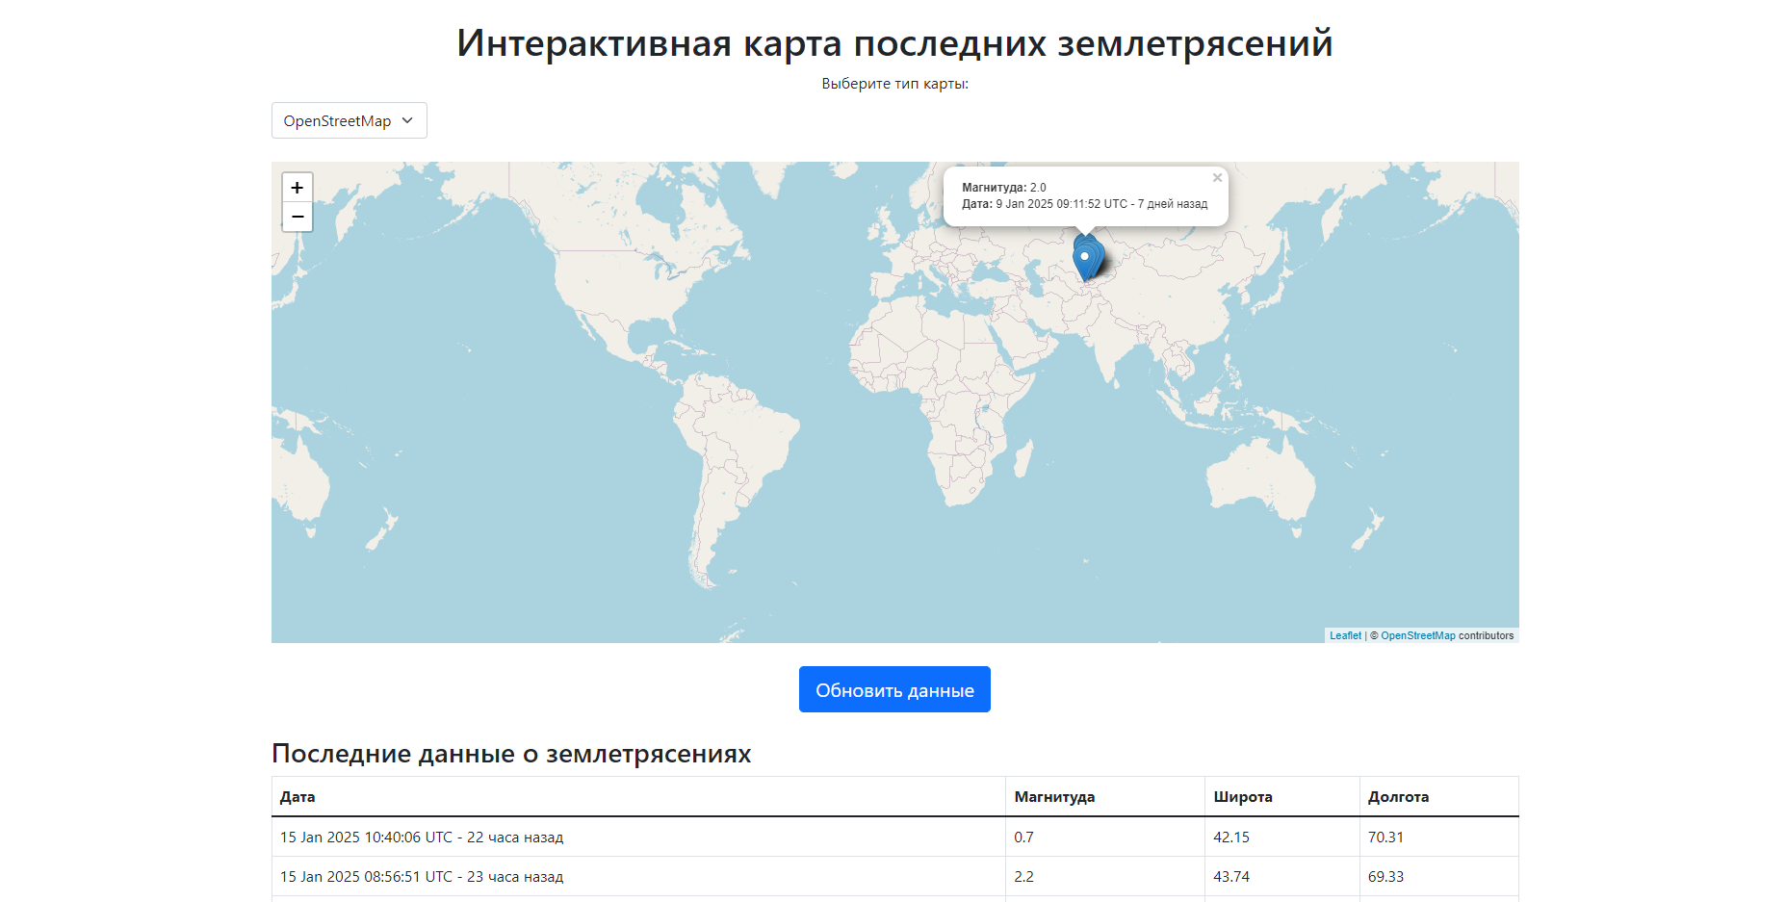

Сурет 58 – Жер сілкінісі картасын бейнелеу беті

Интерактивті карта терезесінде код Leaflet кітапханасын пайдаланады, картаны көрсету үшін js қолданылды. Карта [0,0] (әлем орталығы) және 2 масштабты (жаһандық шолу) координаттарымен инициализацияланған (59-сурет).

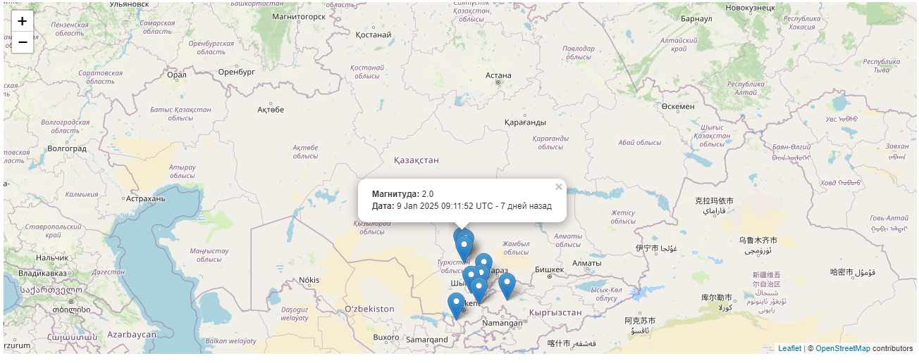

Сурет 59 – Қосымшадағы карта

Web-қосымша интерфейсі карталардың екі түрін қолдайды: OpenStreetMap: егжей-тегжейлі географиялық деректері бар стандартты картасы 60-суретте көрсетілген.

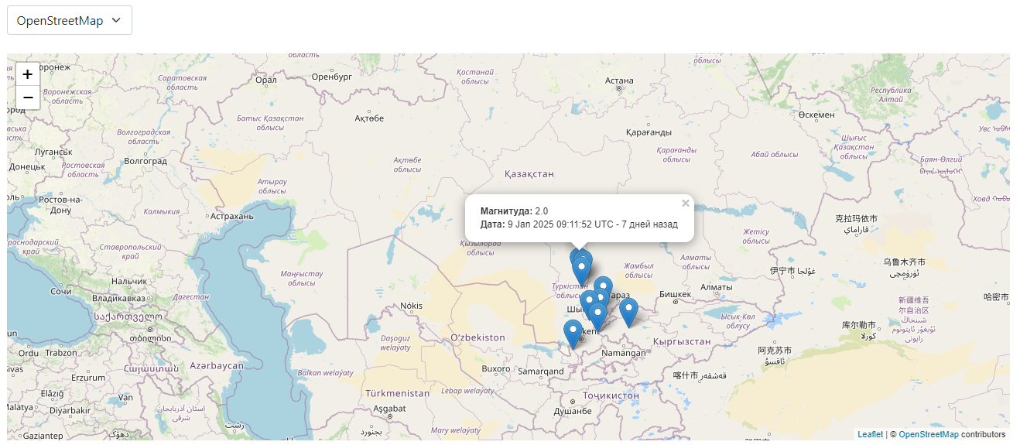

Сурет 60 – Қосымшадағы OpenStreetMap картасы

Esri Satellite: ESRI спутниктік картасы, ол жердің суретін егжей-тегжейлі суреттермен қамтамасыз етеді (61-сурет).

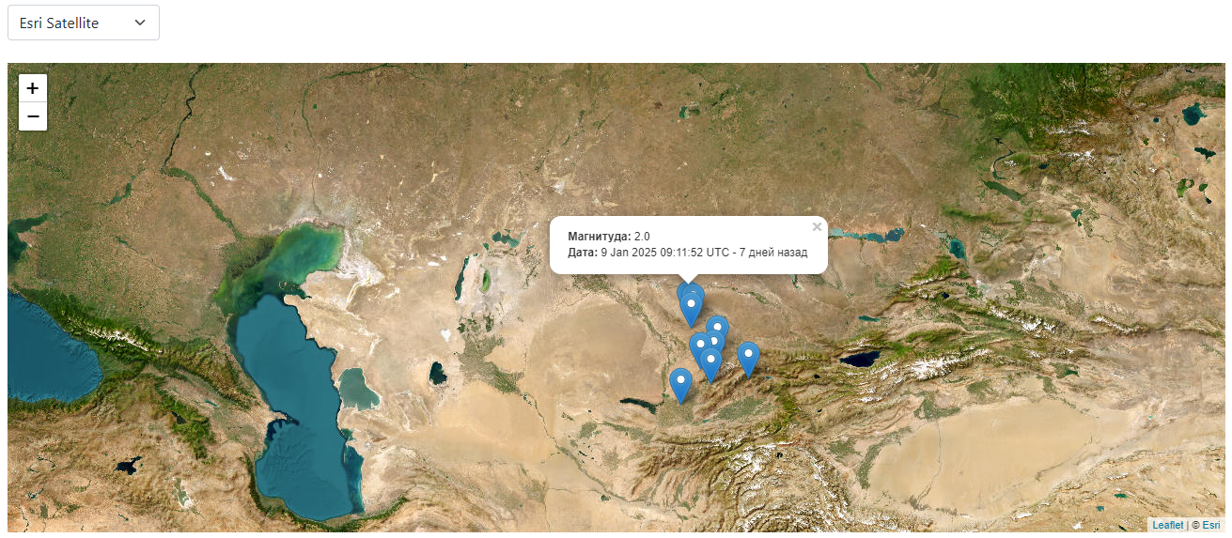

Сурет 61 – Қосымшадағы Esri Satellite картасы

Картаны таңдауды өзгерткен кезде (ашылмалы мәзірде) карта қайта жүктеледі және картада жаңа қабат пайда болады. Бұл ескі қабаттарды алып тастайтын және жаңа таңдалған карта қабатын қосатын change Map Layer () мүмкіндігімен қамтамасыз етіледі. Әрбір жер сілкінісіне арналған Маркер: Картадағы әрбір маркер деректер базасынан алынған ендік пен бойлық координаттарын пайдаланып көрсетілген жер сілкінісінің орнына сәйкес келеді (62-сурет).

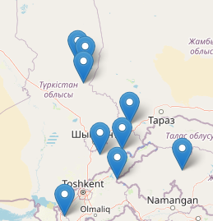

Сурет 62 – Маркерлер

Маркермен байланысты қалқымалы терезе жер сілкінісі туралы ақпарат береді: магнитудасы мен күні, бұл пайдаланушыға әр оқиғаның параметрлерімен жылдам танысуға мүмкіндік береді (63-сурет).

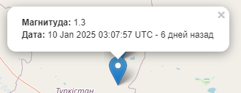

Сурет 63 – Картадағы қалғымалы терезе

Бұл қалқымалы терезе пайдаланушы маркерді басқан кезде пайда болады. Жер сілкінісі туралы деректерді талдау: Бетте жер сілкінісі туралы деректерді серверден алу үшін талдағышты іске қосатын түйме бар. Түймені басқан кезде жер сілкінісі туралы мәліметтер бетте жаңартылады және картаға жаңа маркерлер қосылады.
Бұл пайдаланушыға соңғы жер сілкіністері туралы әрқашан жаңартылған ақпаратқа ие болуға мүмкіндік береді. Жер сілкінісі туралы мәліметтер кестесі: Картаның астында күн, магнитудасы, ендігі және бойлығы бар соңғы жер сілкіністерінің тізімін көрсететін кесте 64-суретте көрсетілген.

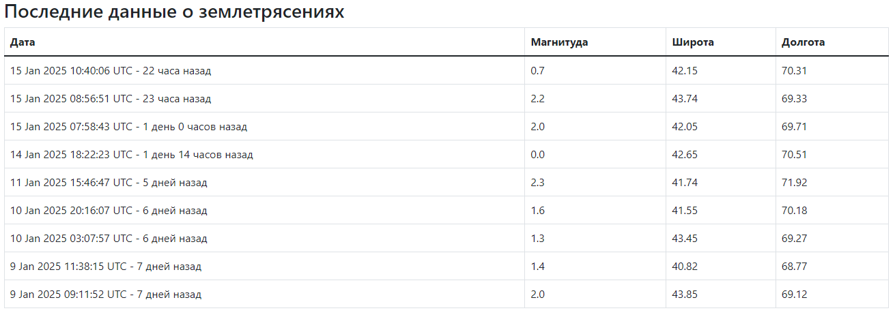

Сурет 64 – Соңғы жер сілкіністері кестесі

5 ЭКОНОМИКАЛЫҚ ТИІМІДІЛІГІНІҢ САЛЫСТАРМАЛЫ ЕСЕБІ

5.1 Төтенше аймақтан басқа аймаққа эвакуациялау немесе маңайдағы уақытша орналастыру бекеттері
Сейсмикалық қауіпті аймақтарда төтенше жағдайлар орын алған жағдайда халықты қорғаудың екі негізгі жолы бар: халықты басқа аудандарға/аймаққа/облысқа (қауіпсіз өңірлерге) эвакуациялау және төтенше жағдай орын алған орнына жақын жерде уақытша орналастыру. 2026 жылғы қазіргі стандарттар мен логистикалық талаптарға сәйкес олардың айырмашылығы 34 кестеде көрсетілген [117, 118]:

Кесте 34 – Эвакуациялау немесе маңайларға уақытша орналастыру

Сипаттама | Басқа аудандарға эвакуациялау | Маңайдағы уақытша орналастыру бекеттері
Қашықтығы | Ондаған немесе жүздеген шақырым (қауіпсіз аймақ). | Тұрғын жайдан 500 м - 2 км радиуста.
Қолдану уақыты | Ұзақ мерзімді (апталар, айлар). | Қысқа мерзімді (алғашқы 1-3 тәулік).
Орналастыру орны | Санаторийлер, демалыс орындары, жатақханалар. | Мектептер, стадиондар, шатырлы қалашықтар.
Қауіпсіздік деңгейі | Ең жоғары (сейсмикалық белсенділіктен толық шығару). | Орташа (қайталама дүмпулер қаупі сақталады).
Психологиялық әсер | Адамдар туған жерінен алыстаған соң үрей күшеюі мүмкін. | Адамдар өз үйінің қасында болған соң сабырлырақ болады.
Логистикалық шығын | Жоғары (көп көлік, жанармай, ұзақ жол қажет). | Төмен (жаяу немесе қалалық көлікпен жетеді).

Төтенше жағдай орын алған аймақтағы жақын маңай уақытша орналастыру бекеттерін орналастыру тиімді болады, егер аймақтағы жағдай төмендегідей болса:
- жер сілкінісінің күші қатты болмаса және аймақтағы ғимараттардың жаппай құлауы байқалмаса;
- аймақтағы халықты жедел есепке алу және оларға медициналық алғашқы көмек көрсету қажет болған жағдайда;
- байланыс коммуникациялар мен жолдар ішінара жұмыс істеп тұрса;
- аймақтағы жақын маңай уақытша бекеттер ашық аспан астында немесе сейсмикалық күшейтілген (9-10 баллға шыдайтын) мектеп/спорт кешендерінде болуы шарт.
Төтенше жағдай орын алған аймақтағы адамдарды басқа аудандарға эвакуациялау тиімді, егер:
- орын апат салдары өте жоғары (катастрофалық) болып, елді-мекендегі/қаладағы тіршілікті қамтамасыз ету жүйелері (су, жарық, жылу, газ) толық істен шықса;
- аймақта қайталама сілкіністер (афтершоктар) қаупі жоғары болса;
- жылдың қыс маусымында, халықты ашық жерде ұстау мүмкін болмаған жағдайда;
- қаладағы өндіріс орындарында (химиялық зауыттар, өнеркәсіптер және т.б.) жарылыс орын алып, олардан улы заттардың таралу қаупі туындаса.
Жақын маңдағы уақытша орналастыру бекеттерің орналастырудың стратегиялық талаптары келесідей [119, 120]:
- инфрақұрылымдық байланыс қажеттілігі: халықты басқа аудандарға көшіру үшін теміржол тораптары мен магистральды автомобиль жолдардың ашықтығы басты назарда болады. Ал, аумақтағы уақытша бекеттерді орналастыру үшін ең бастысы - биік ғимараттар мен электр желілерінен қауіпсіз қашықтық;
- ақпараттық сүйемелдеу қажеттілігі: қазіргі уақытта «Smart City» жүйелері арқылы тұрғындардың телефонына төтенше жағдай орын алған жағдайда аумақтағы ең жақын бекеттің координаталары мен көлік бағыттары автоматты түрде жіберіледі;
- ресурстар қажеттілігі: сыртқа эвакуациялау кезінде әр адамға 3 күндік азық-түлік қоры қажет болса, бұл жерде, жергілікті бекеттерде мемлекеттік қор резервтен (мобильді қоймалар) жедел жеткізілім ұйымдастырылады.
Сол себепті, төтенше жағдайлардың алғашқы сағаттарда жақын маңайдағы уақытша бекеттер халықты жинау және үрейді басу үшін өте маңызды болып саналады. Ал, төтенше жағдай тұрақталмаса, бұл жағдайда халықты кезең-кезеңімен басқа аудандарға көшіру – ең сенімді стратегия болып табылады.

5.2 Төтенше жағдайларда халықты жақын маңдағы уақытша орналастыру бекеттер есебі
Төтенше жағдайларда халықты жақын маңайдағы уақытша орналастыру бекеттерінің (УОБ) санын және олардың сыйымдылығын есептеу 2026 жылғы қолданыстағы азаматтық қорғау мөлшерлеріне сәйкес жүзеге асырылады [121].
Уақытша орналастыру бекеттерін есептеу үш негізгі кезеңнен тұрады. Бірінші кезеңі халық санын анықтау, екінші кезеңі және бекеттердің мүмкіндігін есептеу, ал үшінші кезең уақытша орналастыру бекеттерінің көлемін есептеу. Бірінші халық санын анықтау кезеңін диссертациялық жұмыстың 3 тарауында 29 кестеде жүргізілген. Енді екінші кезеңін анықтаймыз.
1. Аумақтан эвакуациялануы тиіс халық санын анықтау (Р_{evac})
Бұл көрсеткіш зардап шеккен аймақтағы (29 кестедегі 17 аудан бойынша) адамдардың жалпы санынан бастап есептеледі. Мысал ретінде, халық ең көп шоғырланған және қауіпті аймақ Сарыағаш қаласы:

${ P}_{evac}=P_{total}∙K_{loss}$, адам (16)

P_{total} – аудандағы халықтың жалпы саны, 218 998 адам;
К_{loss} – болжамды баспанасыз қалу коэффициенті (жер сілкінісінің күшіне байланысты, әдетте 0,4-тен 0,9-ға дейін).
Сонда болады:
$$P_{evac}=218 998∙0.75=164 248,5 адам$$
$$P_{evac} басқа аймақ=164 248,5∙11\%=16 424 адам$$
$$P_{evac} жақын маңға орналастыру=164 248,5∙89\%=147 824 адам$$
2. Қажетті уақытша бекеттер санын есептеу (N) келесі өрнек бойынша жүргіземіз:

$N=\frac{P_{evac}}{S_{avg}}$, дана (17)

S_{avg} – бір уақытша бекеттің орташа адам сыйымдылығы (мектептер үшін әдетте 500-1000 адам, шатырлы қалашықтар үшін 200-500 адам).
Сонда болады:

$$N=\frac{147 824}{1000}=148 дана$$

Жүргізілген есептеу бойынша, егер басқа аудан/облыс эвакуация жасалмаса, онда бір Сарыағаш ауданы өзінде жақын маңайдағы уақытша орналастыру бекеттерінің орташа саны 148 бекет қажеттілігін көреміз.
3. Орналастыру алаңын (көлемін) есептеу
Уақытша бекеттерге орналастыру уақытында бір адамға шаққандағы санитарлық мөлшерлер ескеріледі, атап айтқанда:
- ғимарат ішінде (мектеп, спорт зал) бір адамға кемінде 3,5–4 м² пайдалы алаң қажет етеді;
- шатырлы ашық лагерьде бір адамға кемінде 5м² (шатыр арасындағы арақашықтық пен өрт қауіпсіздігін есептегенде) қажет;
- санитарлық тораптар әр 25-30 тұрғылықты адамға 1 әжетхана және әр тұрғылықты 50 адамға 1 жуынатын орын (душ) қажет етеді.
Уақытша бекеттердің аймазтарға орналастыру кезінде келесі талаптарды орындалуын қажет етеді:
- аймаққа рналасу радиусы сол маңайдағы бекеттер тұрғын үйлерден 500 - 1000 метр қашықтықта болуы тиіс;
- сейсмикалық төзімділік уақытша орналастыру бекеттер ретінде таңдалған ғимараттың сейсмикалық сәйкестігі 0-баллдан ден аспауы қажет. Яғни, 9 балдық аймақта ғимаратымыз 9 балға шыдауы тиісті.
- қорлар есептелген уақытша орналастырылған бекеттер санына әрқашан 10-15% резервтік орын қосылады (бұл жерде, басқа аудандардан қажеттілік туындап келушілер немесе күтпеген жағдайлар үшін).
Мысалды Сарыағаш қаласына есептейміз.
Егер Сарыағаш ауданында 218 998 халық саны болса, жер сілкініс салдарынан халықтың 75%-ы баспанасыз қалса:
Эвакуацияланатын адамдар: 218 998х0,75=164 248 адам.
Оның 10%-ы басқа аймаққа эвакуациялау қажет, ал қалған 90%-ы жақын маңдағы уақытша орналастыру бекетіне орналастырамыз деп шешеміз, олар 147 824 адам.
Қажетті жалпы ауданы: 147 824х3,5м²=517 384м² (жалпы жатын жай ауданы).
Әр бекеттер қажетті ауданы: Егер бір мектеп 1000 адамды қабылдай алса, онда 3,5х1000=3 500 м² төмен мектеп болмауы қажет, және одан аз болса, онда қосымша бекет (мектеп) саны қажет болады.

5.3 Төтенше жағдайларда халықты эвакуациялауға қажетті көлік санының есебі
Төтенше жағдай уақытында елді-мекендерден адамдарды қауіпсіз аймаққа эвакуациялауға қажетті көлік (тасымал қондырғысы) санын есептеу үшін келесі негізгі өрнек бойынша анықтаймыз [122, 123]:

$N=\frac{P}{C∙K}, көлік$ (18)

Мұнда: N – эвакуациялауға қажетті қажетті көлік құралдарының (немесе тасымал қондырғыларының) саны;
P – аудан-қала-елді мекендегі эвакуациялануы тиіс адамдардың жалпы саны, 16 424 адам;
C – бір көлік құралының адамдарды орналастыру бойынша сыйымдылығы (отыратын және тұратын орындарды есептегенде);
K – бір көліктің белгіленген уақыт аралығында екі аралықта жасайтын рейстер саны.
Есептеу мысалын Сарыағаш ауданына жүргіземіз.

$$N=\frac{16 424}{50∙1.04}=316 көлік$$

Жоғарыда келтірілген өрнектегі бір көліктің белгіленген уақыт аралығында екі аралықта жасайтын рейстер санын анықтау қажет. Тасымал рейстер саны эвакуацияға бөлінген уақыт пен бір рейстің толық циклына байланысты және төмендегі өрнек бойынша анықтаймыз:

$К=\frac{Т}{t}$ (19)

Мұнда: T – эвакуацияға берілген жалпы уақыт шегі;
t – бір рейстің толық уақыт циклы (бұл уақыт циклына авокөліктің адамдарды тиеу + жол жүру + түсіру + кері қайту мерзімдері кіреді).

$$К=\frac{12}{11,5}=1,04$$

Сонымен қатар, тасымал рейстер санын есептеу барысында қосымша факторлар әсер етеді, атап айтқанда:
Техникалық дайындық коэффициенті – тасымалдау көліктердің тасымалдау барысында бұзылу ықтималдығын ескеріп, қабылданған нәтижеге әдетте 10-15% уақыт резерві резерв қосылады;
Бағыттың ерекшелігі – жолдың техникалық жағдайы, жол кептелісі және мерзімдік ауа райы жол жүру уақытына (𝑡) тікелей әсер етеді;
Топтардың санаты – мүгедектігі бар жандарды немесе қимылсыз жатқан науқастарды тасымалдау үшін арнайы жабдықталған (каталкасы бар) көліктер бөлек есептеледі, себебі тасымалдау көліктерінің сыйымдылығы ол уақытта төмен болады.
Егер қатынау санын 1-2-3....n анықтау қажеттілігі туындалған жағдайда (барлық адамдарды 1,2,3 рейспен тасымалдау қажеттілігі орын алса), онда келесі өрнек бойынша автобус санын қажетті қатынау санымен анықталады:

$M=\frac{P}{C∙R}, дана$ (20)

M – жалпы адамдарды тасымлдауға қажетті қажетті автобус саны;
Р – аудан-қала-елді мекендегі эвакуациялануы тиіс адамдардың жалпы саны;
C – бір көлік құралының адамдарды орналастыру бойынша сыйымдылығы (отыратын және тұратын орындарды есептегенде);
R – қажетті рейс саны.

$$M=\frac{16 424}{60∙2}=137 дана автобус$$

Жүргізілген экономикалық тиіміділігін салыстармалы есебі бойынша бір Сарыағаш ауданына болжамды жер сілкінісі орын алса, онда басқа облыстарға автокөліктермен эвакуация жасалмаса, онда бір Сарыағаш ауданы өзінде жақын маңайдағы уақытша орналастыру бекеттерінің орташа саны 148 бекет және аумағы 517 384м² қажеттілігін көреміз. Сонымен қатар, басқа аудандарға 11%, яғни, 16 424 адам эвакуация жасалса, онда әр автобус сиымдылығы 50-ден кем емес 316 тасымалдау автобус автокөліктері қажеттілігін есептедік.

ҚОРЫТЫНДЫ

Мөлшерлі құжаттар бойынша Түркістан облысы сейсмикалық белсенді аймаққа жатады. Олардың ішінде 6 -, 7-және 8-балдық аймақтарға бөлінеді. Бұл аймақтардың инженерлік құрылымдары монолитті ғимараттардан, күйдірілген кірпіштен, шлакоблоктан, лай кірпіштен және пахсадан (сазды лай ерітіндіден жасалған монолиттен), темірбетон блоктардан, панельдік және ірі панельді типтерден тұрғызылған. Зерделеу барысында осалдық аймақтарда ең көп ғимараттар лай кірпіштен, пахсадан және шлакоблоктан тұрғызылған ғимараттар болды.
Осалдық функцияларын талдау 7 баллдық сейсмикалық әсер ету кезінде Лай кірпіштен жасалған ғимараттар 3-4 дәрежелі, ал 8 баллдық әсер ету кезінде 4-5 дәрежелі зақымдануы бар екенін көрсетеді. Пахсадан (сазды лай ерітінді) жасалған ғимараттар 7 баллдық әсер ету кезінде 3-ші дәрежеге, ал 8 баллдық ғимараттар 4-ші дәрежеге ие. Шлакоблоктан тұрғызылған ғимараттар 7 баллдық сілкіністе 2-3 дәрежеде, ал 8 баллда 3-4 дәрежеде зақымдалады. Күйдірілген кірпіштен салынған ғимараттар 7 баллдық сейсмикалық әсерде 2-дәрежелі және 8 баллдық әсерде 2-3 дәрежелі зақымға ие. Темірбетон панельдерден бірқатар ғимараттар салынған, олар негізінен бес қабатты, ал мақсаты бойынша әкімшілік, әлеуметтік және тұрғын үй. Бұл ғимараттар осалдық функцияларына сәйкес 7 баллда 2 дәрежелі және 8 баллда 2-3 дәрежелі зақымдалады.
Облыс аймақтары бойынша 6-8 баллдан жоғары жер сілкініс барысында көп шығын алып келеді, олар:
- Кентау қаласы ықтимал 7 баллдық жер сілкінісі болуы мүмкін санитарлық шығын болуы мүмкін, соның салдарынан 218 адам, орны толмас шығын 22 адам болуы мүмкін;
- Арыс қаласы ықтимал 7 баллдық жер сілкінісімен 25 адамды құрайтын санитарлық шығындар, 5 адамды құрайтын қайтарымсыз шығындар болуы мүмкін, ал, болжамды 8 балл 1 767 адамды құрайтын санитарлық шығындар, 177 адамды құрайтын қайтарымсыз шығындар болуы мүмкін;
- Бәйдібек ауданы ықтимал 7 баллдық жер сілкінісімен 1 721 адам санитарлық шығындар, 344 адам қайтарымсыз шығындар болуы мүмкін, ал, ықтимал 8 баллдық жер сілкінісі кезінде 4 118 адамды құрайтын санитарлық шығындар, 412 адамды құрайтын қайтарымсыз шығындар болуы мүмкін;
- Келес ауданы ықтимал 7 баллдық жер сілкінісінен 4 362 адам санитарлық шығын, 436 адам қайтарымсыз шығын болуы мүмкін. Болжамды 8 балдық жер сілкінісімен 22 534 адамды құрайтын санитарлық шығындар, 4 507 адамды құрайтын қайтарымсыз шығындар болуы мүмкін;
- Қазығұрт ауданы ықтимал 7 баллда 372 адамды құрайтын санитарлық шығындар, 37 адамды құрайтын қайтарымсыз шығындар болуы мүмкін, ал, 8 балдық жер сілкінісімен 29 720 адамды құрайтын санитарлық шығындар, 5 944 адамды құрайтын қайтарымсыз шығындар болуы мүмкін;
- Мақтаарал ауданы жер сілкінісі болуы мүмкін 7 баллмен 13 289 адамды құрайтын санитарлық шығындар, 1 329 адамды құрайтын қайтарымсыз шығындар болуы мүмкін;
- Ордабасы ауданы жер сілкінісі болуы мүмкін 7 баллда 9 225 адамды құрайтын санитарлық шығындар, 923 адамды құрайтын қайтарымсыз шығындар болуы мүмкін;
- Отырар ауданы болуы мүмкін 7 баллдық жер сілкінісі кезінде 1 030 адамды құрайтын санитарлық шығындар, 103 адамды құрайтын қайтарымсыз шығындар болуы мүмкін;
- Сайрам ауданы болуы мүмкін 7 балдық жер сілкінісі кезінде 7 491 адам санитарлық шығынға, 1 498 адам қайтымсыз шығынға ұшырауы мүмкін, ал, ықтимал 8 балдық жер сілкінісінен 20 367 адамды құрайтыны санитарлық шығындар, 2 037 адамды құрайтыны шығандар туындауы мүмкін;
- Сарыағаш ауданы болуы мүмкін 8 балдық жер сілкінісімен 56 436 адамды құрайтын санитарлық шығындар, 11 287 адамды құрайтын қайтарымсыз шығындар болуы мүмкін;
- Созақ ауданы болуы мүмкін 7 баллдық жер сілкінісімен 4 775 адамды құрайтын санитарлық шығындар, 478 адамды құрайтын қайтарымсыз шығындар болуы мүмкін;
- Сауран ауданы жер сілкінісі болуы мүмкін 7 баллда санитарлық шығындар 1 930 адам, ал, 193 адам қайтарымсыз шығындар болуы мүмкін;
- Түлкібас ауданы болуы мүмкін 7 баллдық жер сілкінісі кезінде санитарлық шығындар 690 адам және орны толмас шығындар 69 адам, ал, 8 балдық жер сілкінісімен 26 373 адамды құрайтын санитарлық шығындар, 5 275 адамды құрайтын қайтарымсыз шығындар болуы мүмкін;
- Шардара ауданы жер сілкінісі болуы мүмкін 7 балл - 8 426 адамды құрайтын санитарлық шығындар, 843 адамды құрайтын қайтарымсыз шығындар болуы мүмкін;
- Төле би ауданы ықтимал 8 балл жер сілкінісі кезінде 31 351 адамды құрайтын санитарлық шығындар, 6 270 адамды құрайтын қайтарымсыз шығындар.
Облыстың жалпы 40 су қоймаларының су көлемі ауқымды ең қауіпті 6 су қоймалары бұзылу салдарынан мыңдаған тұрғыны елді-мекендер аумағын қамтитын анықтау барысында келесі көрсеткіштері анықталды:
Шардара су қоймасы (5,7млрд.м³) су басу алаңы шамамен 16 000 шаршы км, ықтимал су басу аймағына Шардара, Арыс, Отырар және Сауран аудандарының 88 232 тұрғыны бар 42 елді мекені кіреді;
Көксарай су қоймасы (3млрд.м³) ықтимал су басу аумағы шамамен 13 207,52 шаршы км (13 20752 га), оның ішінде 13 елді мекен кіреді. 14 737 тұрғынды қамтитын Отырар ауданының – 11 елді мекені және Сауран ауданының - 2 елді мекен;
Бөген су қоймасы (370млн.м³) ықтимал су басу алаңы 1 200 шаршы км, су басу аймағына Ордабасы және Отырар ауданының 29 005 тұрғыны бар 11 елді мекені кіреді;
Қапшағай су қоймасы (34,5млн.м³) ықтимал су басу аумағы 850 шаршы км, су басу аймағына 14 402 тұрғыны бар Бәйдібек ауданының 6 елді мекені кіреді;
Қосқорған су қоймасы (37,30млн.м³) ықтимал су басу аумағы 650 шаршы км, 8 143 тұрғынды қамтитын Сауран ауданының 2 елді мекені және Кентау қаласы мен Түркістан қаласының 2 елді мекені су басу аймағына түседі;
Кеңсай-Қосқорған-2 (18млн.м³) мүмкін болатын су басу аумағы шамамен 69,11 шаршы км құрайды, Сауран ауданы және Түркістан қаласының 34 382 тұрғыны бар 5 елді мекен ықтимал су басу аймағына жатады, оның ішінде: (Ораңғай елді мекені - 5289, Бостандық елді мекені - 1519, Қосқорған елді мекені - 1737, Шобанақ елді мекені – 2797, Түркістан қаласы, Яссы тұрғын ауданы - 23040);
Облыстың екі ауданының аумағында ең қауіпті 3 химиялық және 11 радиациялық қауіпті объект жұмыс істейді. Бұл объектілер де жер сілкіну немесе су қоймаларының бұзылу барысында су шаю қауіпі бар аймақтарда орналасқан.
Жер сілкінісі барысында коммуналдық-энергетикалық желілерде радиациялық-химиялық жағдайлардың пайда болу қаупі 6 балл сейсмикалық көрсеткіш көрсеткенде ешқандай шығын орын алмайды. Ал, 7 және 8 орасан шығындарды алып келеді, атап айтқанда облыс аймағының қолда бар 1 089 547,7 км газ тарату құбырларында 544 773,8 км, оның ішінде жерасты 278 064 км, жер үсті 266 709,9 км. Ауыз су құбырлары жалпы ұзындығы 14 903 км-ден 745,15 км құбыржолдардың түйіскен жерлерінің зақымдануы мен қирауына жекелеген жағдайлары орын алуы мүмкін. Сондай-ақ, кәріз құбырларының жалпы ұзындығы 419,4 км-ден 20,97 км құбырлардың түйіскен жерлерінің зақымдануы мен үзілуінің жекелеген жағдайлары болуы мүмкін. Жылумен жабдықтау жүйелерінде жалпы ұзындығы 17 605 км (магистральдық 6 815 км, орамішілік 10 835 км) апаттар болуы мүмкін.
Түркістан облысының болжамды 6-7-8 баллдық сейсмикалық жер сілкінісі орын алған жағдайда тұрғындардың қауіпсіздігін қамтамасыз ететін азаматтық қорғаудың мемлекеттік жүйесі, халықты хабардар ету, төтенше жағдайлар аймағына мерзімді күштер мен құралдар енгізу және қауіпті 7-8 балл аймақтардан халықты эвакуациялау жоспары жасалынды.
Болжамды шығындарды есептеп, математикалық модельдеу және компьютерлік бағдарлама жасалынды. Нәтижелерді визуализациялау салдардың ауқымы туралы көрнекі түсінік беретін 3D графиктері арқылы жүзеге асырылады. Аймақтар туралы деректерді өңдеу және жер сілкінісі туралы тарихи деректермен картаны көрсету функциялары қосымша іске асырылды.

ПАЙДАЛАНЫЛҒАН ӘДЕБИЕТТЕР ТІЗІМІ

- Қазақстан Республикасы Төтенше жағдайлар министрлігінің ресми сайты. https://www.gov.kz/memleket/entities/emer?lang=ru.
- Ritchie H., Rosado P., Roser M. Natural disasters. - Oxford: Our World in Data. https://ourworldindata.org/naturaldisasters. 18.02.2025.
- Swiss R. Global natural and manmade disasters cost insurers US$83B in 2020. San Diego: Wells Media Group, Inc.; 2020 Dec 16. https://www.insurancejournal.com/news/international/2020/12/16/594158.htm. 18.02. 2025.
- Мемлекет басшысының «Қазақстан Республикасының 2021–2025 жылдарға арналған Ұлттық қауіпсіздік стратегиясын бекіту туралы» Жарлығы // Қазақстан Республикасы Президентінің ресми сайты.
- Төтенше жағдай туралы. Қазақстан Республикасының 2003 жылғы 8 ақпандағы N387 заңы.
- «Төтенше жағдай туралы» Қазақстан Республикасының Заңына өзгерістер мен толықтырулар енгізу туралы Қазақстан Республикасының 2006 жылғы 14 қаңтардағы №117 заңы.
- «Байланыс туралы» Қазақстан Республикасы Заңының 41-1-бабының 1-2-тармағына сәйкес мемлекеттік органдарды қоспағанда, жеке және (немесе) заңды тұлғаларға байланыс қызметін көрсетуді тоқтата тұру және (немесе) байланыс желілерін және құралдарын пайдалануды шектеу.
- Абай облысында 8 маусымда басталған орман өртi // Kursiv Media (kz.kursiv.media). https://kz.kursiv.media/kk/2023-07-13/abaj-oblysynda-8-mausym da- bastalghan-orman-oerti-tolyq-soendirildi/.13.07.2023.
- Үкіметте Қазақстан өңірлерінің су тасқыны кезеңіне дайындығы қаралды // Қазақстан Республикасы Премьер-министрінің ресми ақпараттық ресурсы. https://primeminister.kz/news/kimette-azastan-irlerini-su-tasynyna-dayynd yy-araldy-23192. 28.02.2023.
- Нежиховский Р.А. Наводнение на реках и озерах. - Л.: Гидрометиздат. 1988. - 184 с.
- Организация и ведение ГО и защиты населения и территорий от ЧС природного и техногенного характера: учебное пособие / под общ.ред. Г.Н. Кириллова. – 8-е изд., пересм. - М.: Институт риска и безопасности, 2013. – 536 с.
- Ahadzie D.K., Proverbs D., Soetanto R., Oladokun V. (ред.). Handbook of Flood Risk Management and Community Action: An International Perspective. – London / New York : Routledge, 2024. – 368 p.
- Fu G., Rivas Casado M., Meng F., Kalawsky R. (ред.). Flood Risk and Resilience. – Cham : Springer, 2021. – 256 p.
- Pandey M., Azamathulla H., Pu J.H. (ред.). River Dynamics and Flood Hazards: Studies on Risk and Mitigation. – Cham : Springer, 2023. – 298 p.
- 5 самых катастрофических и страшных наводнений в истории // Tengri Travel (Tengrinews.kz). https://tengrinews.kz/around-the-world/5-samyih-katastroficheskih-i-strashnyih-navodneniy-v-istorii-532111. 12.04.2024.
- Хронология крупных наводнений в Европе // ТАСС. https://tass.ru/info/11920131. 31.10.2024.
- Сильнейшие землетрясения последних лет: хронология катастроф / Мария Галушко // Inbusiness.kz. https://inbusiness.kz/ru/news/silnejshie-zemletryaseniya-poslednih-let-hronologiya-katastrof. 12.04.2024.
- Катастрофы, изменившие мир // Экология и право.– 2024. – Режим доступа: https://ecopravo.org/katastrofy-izmenivshie-mir/.
- Табиғи және техногендік сипаттағы төтенше жағдайлардың сыныптамасын белгілеу туралы: Қазақстан Республикасы Төтенше жағдайлар министрінің м.а. 2023 жылғы 10 мамырдағы № 240 бұйрығы // «Әділет» Қазақстан Республикасының нормативтік құқықтық актілерінің ақпараттық-құқықтық жүйесі. – 2023.
- «Су тасқыны қаупінің алдын-алу және жою жөніндегі 2021-2024 жылдарға арналған іс-шаралар кешені» Жол картасы.
- Алшериев Е. Т., Досалиев К. С., Наукенова А. С. Анализ влияния паводков на населенные пункты и инфраструктуру Туркестанской области // Минские научные чтения – 2025: материалы VIII Междунар. науч.-техн. конф. Минск: БГТУ, 2025. Т. 3. - С. 188–193.
- План реагирования государственной системы гражданской защиты на случай возникновения разрушительных землетрясений на территории Туркестанской области. Утвержденный Вице-министром по чрезвычайным ситуациям Республики Казахстан. - Туркестан, 2023 г.
- Александров А.А. Методы анализа сейсмического риска для населения и урбанизированных территории // Вестник МГТУ им. Н.Э. Баумана. – Сер. Естественные науки. – 2015. – № 2 (59). – С. 110–124. DOI: 10.18698/1812-3368-2015-2-110-124.
- Заалишвили В.Б. Оценка сейсмического риска урбанизированной территории // Геология и геофизика юга России. – 2014. – № 2. – С. 22–29.
- Xu S., Dimasaka J., Wald D.J., Noh H.Y. Seismic multi-hazard and impact estimation via causal inference from satellite imagery // Nat Commun 2022. - №13 (1). - 7793 р.
- León J.A., Ordaz M., Haddad E., Araújo I.F. Risk caused by the propagation of earthquake losses through the economy // Nat Commun 2022. - №13(1). – 2908 р.
- Ларионов В.И. Методические подходы к оценке уязвимости и их применение при оперативном прогнозировании последствий землетрясений / В.И. Ларионов, Н.И. Фролова, А.Н. Угаров / Оценка и управление природными рисками: материалы общероссийской конф. РИСК-2000. – М.: Анкил, 2000. – С.132–135.
- Осипов В.И. Оценка сейсмического риска территории г. Б. Сочи / В.И. Осипов [и др.] // Геоэкология. Инженерная геология, гидрогеология, геокриология. – 2015. - № 1. - С. 3–19.
- Әлшериев Е.Т., Досалиев Қ.С., Наукенова А.С., Исмаилов Б.А., Ивахнюк Г.К. Жер сілкінісінен туындайтын төтенше жағдайлар салдарын бағалаудың ғылыми-әдістемелік тәсілдері. Вестник Yessenov university, 2026.
- Tyagunov S., Ismailov V., Ibragimov R. Engineering-seismological aspects of earthquake scenario preparation: Experience of the IDNDR-RADIUS project implementation in Tashkent, Uzbekistan / S. Tyagunov, V. Ismailov, R. Ibragimov// International Workshop on Recent Earthquakes and Disaster Prevention Management. – Ankara, Turkey, 1999. – P. 21–28.
- Michael A.J., McBride S.K., Hardebeck J.L., Barall M., Martinez E., Page M.T., Wein A.M., Statistical seismology and communication of the USGS operational aftershock forecasts for the 30 november 2018 Mw 7.1 anchorage, Alaska, earthquake, Seismol Res. Lett. – 2020. - №91 (1). – Р. 153–173.
- Petersen M.D., Shumway A.M., Powers P.M., Mueller C.S., Moschetti M.P., Frankel A.D., Rezaeian S., McNamara D.E., Luco N., Boyd O.S., K.S. Rukstales, K. S. Jaiswal, E.M. Thompson, S.M. Hoover, B.S. Clayton, E.H. Field, Y. Zeng, The 2018 update of the US national seismic hazard model: overview of model and implications, Earthq. Spectra.-2020.- №36 (1).-Р. 5–41. https://doi.org/10.1177/8755293019878199.
- Ogata Y., Prediction and validation of short-to-long-term earthquake probabilities in inland Japan using the hierarchical space–time ETAS and space–time Poisson process models, Earth Planets Space .-2022.-№74.- 110 р. https://doi.org/10.1186/s40623-022-01669-4.
- Артиков Т.У., Ибрагимов Р.С., Зияудинов Ф.Ф. Сейсмическая опасность территории Узбекистана. – Ташкент: Фан, 2012. – 254 с.
- Yunus AP, Xinyu C, Catani F, Subramaniam SS, Fan X, Jie D, et al. Earthquakeinduced soil landslides: volume estimates and uncertainties with the existing scaling exponents. Sci Rep.- 2023.-№13(1).-8151 р.
- Field E.H., Jordan T.H., Jones L.M., Michael A.J., Blanpied M.L., Other Workshop Participants, The potential uses of operational earthquake forecasting, Seismol Res. Lett. -2016.-№87 (2) .-Р.313–322, https://doi.org/10.1785/0220150174.
- Шахраманьян М.А. Оценка сейсмического риска и прогноз последствий землетрясений в задачах спасение населения (теория и практика) / М.А. Шахраманьян; 2-е изд., перераб. и дополн. – М.: ВНИИИ ГОЧС, 2000. – 192 с.
- Reasenberg P.A., Jones L.M. Earthquake hazard after a mainshock in California, Science.-1989.-№ 243.-Р.1173–1176.
- Allen R.M., Melgar D., Earthquake early warning: advances, scientific challenges, and societal needs, Annu. Rev. Earth Planet Sci. -2019.-№47(1) .-Р.361–388.
- Alcik H., Ozel O., Apaydin N., Erdik M. A study on warning algorithms for Istanbul earthquake early warning system. Geophys. Res. Lett. -2009.-36 р. https://doi.org/10.1029/2008GL036659.
- Yamamoto S., Rydelek P., Horiuchi S., Wu C., Nakamura H. On the estimation of seismic intensity in earthquake early warning systems. Geophys. Res. Lett.-2008.- 35 р. https://doi.org/10.1029/2007GL033034.
- Akkar S., Ilki A., Goksu C., Erdik M. (ред.). Advances in Assessment and Modeling of Earthquake Loss. – Cham : Springer, 2021. – 444 p.
- Tesfamariam S., Goda K. (ред.). Handbook of Seismic Risk Analysis and Management of Civil Infrastructure Systems. – Cambridge : Woodhead Publishing, 2018. – 912 p.
- Zhang S, Zhang L, Lacasse S, Nadim F. Evolution of mass movements near epicentre of Wenchuan earthquake, the first eight years. Sci Rep.- 2016.-6(1).-Р.36-54.
- Сейсмическое районирование СССР, М, «Наука», 1981.
- Guerrero-Miranda P, Luque GA. Social responsibility, sustainability, and public policy: the lessons of debris management after the manabí earthquake in ecuador. Int J Environ Res Public Health .-2021.-№18(7).- Р. 34-94.
- Mavroulis S, Mavrouli M, Vassilakis E, Argyropoulos I, Carydis P, Lekkas E. Debris management in turkey provinces affected by the 6 February 2023 earthquakes: challenges during recovery and potential health and environmental risks. Appl Sci.- 2023.-№13(15).-8823 р.
- Mavroulis S, Mavrouli M, Lekkas E, Tsakris A. Managing earthquake debris: environmental issues, health impacts, and risk reduction measures. Environments .-2023.-№10(11).-192 р.
- Zhang D., Fu J., Li Z., Wang L., Li J., Wang J. A Synchronous Magnitude Estimation with P-Wave Phases’ Detection Used in Earthquake Early Warning System. Sensors .-2022.-№22.- 4534 р. https://doi.org/10.3390/s22124534.
- Fu J., Wang X., Li Z., Meng H., Wang J., Wang W., Tang C. Automatic Phase‐Picking Method for Detecting Earthquakes Based on the Signal‐to‐Noise‐Ratio Concept. Seismol. Res. Lett.-2020.-№ 91.-Р. 334–342. https://doi.org/10.1785/0220190043.
- Yang C., Zhang K., Wu D., Zhang Z., Zhang L., Qu L. Fast Magnitude Estimation Method for High-speed Railway Earthquake Early Warning System Based on P-Wave 2s Power Information. J. China Railw.Soc. -2024.-№46.- Р.167–173.
- Су объектiлерiнiң мемлекеттiк мониторингiн жүргізу, суды мемлекеттiк есепке алу және оны пайдалану ережесiн бекiту туралы : Қазақстан Республикасы Үкіметінің 2004 жылғы 26 қаңтардағы № 85 қаулысы. – Астана, 2004.
- Rashidov T.R, Kondratiev V.A,T Akhmedov M.A., Tuchin A.I. Strategy of reduction of seismic risk for hydro-technical structures // Performance-Based Design in Earthquake Geotechnical Engineering-from Case History to Practice: - proceedings of the international conference on performance based design in earthquake geotechnical engineering (is-Tokyo).-2009.-№15.- Р. 975-984.
- Бронштейн В.И. Повреждения плотин при землетрясениях и методы их сейсмоусиления // bronshvi@mail.ru, nasha ucheba.ru.
- Су шаруашылығы жүйелері мен құрылыстарының қауіпсіздік өлшемдерін бекіту туралы : Қазақстан Республикасы Ауыл шаруашылығы министрінің 2009 жылғы 31 наурыздағы № 186 Бұйрығы. – Астана, 2009.
- Гупта X., Растоги Б. Плотины и землетрясения. М.: Мир, 1979. -251 с.
- Плотины и землетрясения // www.rushydro.ru, images yandex.ru. – Дата обращения: 15.04.2023.
- Кусаинов А. Б. Обследование гидротехнических сооружений с целью оценки их безопасности. Методические рекомендации. – Кокшетау, 2013. – 41 с.
- Савич А. И., Бронштейн В. И. Современное состояние и пути обеспечения сейсмостойкости и гидродинамической безопасности крупных энергообъектов // Гидротехническое строительство.- 2000. -№ 8-9. – 6 с.
- Tellman B., Sullivan J.A., Kuhn C., Kettner A.J., Doyle C.S., Brakenridge G.R., Erickson T.A., Slayback D.A. Satellite imaging reveals increased proportion of population exposed to floods. Nature .-2021.-№596.-Р. 80–86.
- Управление рисками наводнений. Методическое пособие/С.Д. Шарипханов, К.Ж. Раимбеков, А.Б. Кусаинов – Кокшетау: Кокшетауский технический института КЧС МВД Республики Казахстан, 2015. – 94 с.
- Xu Q., Shi Y., Bamber J.L., Ouyang C., Zhu X.X., 2024. Large-scale flood modeling and forecasting with Flood Cast. Water Res. -2024.-№264.-Р. 122-162.
- Balaian S.K., Sanders B.F., Abdolhosseini Qomi, M.J., How urban form impacts flooding. Nat. Commun. -2024.-№15.- 691 р.
- Василевский А. Б., Мгалобелов Ю. Б. О нормировании безопасности гидротехнических сооружений при проектировании //Гидротехническое строительство. – 1993. – №. 12.
- Брэдлоу Д. Д., Пальмиери А., Салман М. А. Нормативно-правовая база безопасности плотин. (Сравнительно-аналитический обзор). - М.: Весь мир,2003. -173 с. Отчет THE WORLD BANK. Washington, B.C.
- Rentschler J., Avner P., Marconcini M., Su R., Strano E., Vousdoukas M., Hallegatte, S., Global evidence of rapid urban growth in flood zones since 1985. Nature .-2023.-№62.-Р. 87–92.
- Әлшериев Е.Т., Досалиев Қ.С., Наукенова А.С., Исмаилов Б.А., Ивахнюк Г.К. Апаттық су тасқындарының әсерін гидротехникалық құрылыстардың бұзылуы жағдайында бағалау. Вестник Yessenov university, 2026.
- Бузин В.А. Опасные гидрологические явления: учебное пособие для вузов.- СПб: РГМУ, 2008. – 227 с.
- Ахмедов М.А. О повреждениях и сейсмостойкости водохозяйственных объектов// Водохранилища, чрезвычайные ситуации и проблемы устойчивости. Ташкент, 2004. -С.15-31.
- Bata M.H., Carriveau R., Ting D.S.K. Urban water supply systems’ resilience under earthquake scenario. Sci Rep .-2022.-№12(1).-Р.20-55.
- Зотеев В.Г., Морозов М.Г., Приходько М.Г. Методические принципы оценки риска аварийных ситуаций на водохранилищах малого объема.// Гидротехническое строительство.-2003.- № 10.-С.41-48.
- Атлас природных и техногенных опасностей и рисков чрезвычайных ситуаций, Министерство образования и науки РК, Министерство по чрезвычайным ситуациям РК, ТОО «Институт географии». Алматы, 2010 .
- Красногорская Н.Н., Нафикова Э.В., Ферапонтов Ю.И. Оценка и прогнозирование экстремальных гидрологических ситуаций. – Современные проблемы науи и образования.- 2012.- №1.
- Piadeh F., Behzadian K., Alani A.M. A critical review of real-time modelling of flood forecasting in urban drainage systems. J. Hydrol.-2022.-№ 607.-Р. 127-476.
- Guo K., Guan M., Yu D. Urban surface water flood modelling–a comprehensive review of current models and future challenges. Hydrol. Earth Syst. Sci.-2021.-№ 25.-Р. 2843–2860.
- Qi W., Ma C., Xu H., Chen Z., Zhao K., Han H. A review on applications of urban flood models in flood mitigation strategies. Nat. Hazards.-2021.-№ 108.-Р. 31–62.
- Schmitt T.G., Thomas M., Ettrich N. Analysis and modeling of flooding in urban drainage systems. J. Hydrol. -2004.-№299.-Р.300–311.
- Luo P., Luo M., Li F., Qi X., Huo A., Wang Z., He B., Takara K., Nover D., Wang Y., 2022. Urban flood numerical simulation: research, methods and future perspectives. Environ. Model. Softw. -2022.-№156.-Р. 105-478.
- «Өрт қауіпсіздігіне қойылатын жалпы талаптар» техникалық регламентін бекіту туралы : Қазақстан Республикасы Төтенше жағдайлар министрінің 2021 жылғы 17 тамыздағы № 405 бұйрығы // «Әділет» Қазақстан Республикасының нормативтік құқықтық актілерінің ақпараттық-құқықтық жүйесі. – 2021.
- Храмцов Б.А., Гаевой А.П., Дивиченко И.В. Промышленная безопасность опасных производственных объектов. – М.: ТНТ, 2017. – 276 с.
- Guo L., Liang J., Chen T., Gao Y., Yang Z. «Scenario-Driven Methodology for Cascading Disasters Risk Assessment of Earthquake on Chemical Industrial Park» // Processes. — 2023. — Vol. 11, № 1.-32 р.
- Мұнай-химия, мұнай өңдеу салаларындағы қауіпті өндірістік объектілер, мұнай базалары және автожанармай құю станциялары үшін өнеркәсіптік қауіпсіздікті қамтамасыз ету қағидаларын бекіту туралы : Қазақстан Республикасы Инвестициялар және даму министрінің 2014 жылғы 30 желтоқсандағы № 342 бұйрығы // «Әділет» Қазақстан Республикасының нормативтік құқықтық актілерінің ақпараттық-құқықтық жүйесі. – 2014.
- Храмов В.В. Основы безопасности при авариях на химически опасных объектах. – Красноярск: ИПЦ КГТУ, 2005. – 75 с.
- Серия сертифицированных программных комплексов Toxi+ . – Режим доступа: http://www.safety.ru/toxi. Дата обращения: 01.05.2025.
- Қауіпті өндірістік объектілерде аварияларды жою жоспарын әзірлеу және оқу-жаттығу дабылдары мен аварияға қарсы жаттығуларды жүргізу жөніндегі нұсқаулықты бекіту туралы : Қазақстан Республикасы Төтенше жағдайлар министрінің м.а. 2021 жылғы 16 шілдедегі № 349 бұйрығы // «Әділет» Қазақстан Республикасының нормативтік құқықтық актілерінің ақпараттық-құқықтық жүйесі. – 2021.
- СТ РК 3019-2017 Безопасность пожарная. Оценка пожарного риска. Метод определения расчетных величин пожарного риска на производственных объектах.
- Өрт қауіпсіздігі саласындағы бақылау мен қадағалау субъектісіне (объектісіне) бару арқылы профилактикалық бақылауды және тексерулерді жүргізу үшін қолданылатын тәуекел дәрежесін бағалау өлшемшарттары: ҚР Ішкі істер министрінің 2018 ж. 30 қазан № 758 және ҚР Ұлттық экономика министрінің 2018 ж. 30 қазан № 31 бірлескен бұйрығы. (өзгертулер мен толықтырулар енгізілген ҚР Төтенше жағдайлар министрінің м.а. 24.12.2024, № 494 және ҚР Ұлттық экономика министрінің м.а. 25.12.2024 № 111 қаулыларымен) . – Қолжетімді: adilet.zan.kz.
- Смирнова Е. Н. Международный опыт организации оказания психологической помощи пострадавшим от чрезвычайных ситуаций. - Вестник Командно-инженерного института МЧС Республики Беларусь, 2016.-№ 2 (24).
- Казахстанцам будут оказывать экстренную психологическую помощь при ЧС // Zakon.kz. – 01.12.2023. – Қолжетімділік режимі: https://www.zakon.kz/pravo/6415934-kazakhstantsam-budut-okazyvat-ekstrennuyu-psikhologicheskuyu-pomoshch-pri-chs.html.
- Психология экстремальных ситуаций / под ред. В.В. Рубцова, С.Б. Малых. 2-е изд., стер. – М. : Психологический ин-т РАО, 2008. – 304 с.
- Рогачева Т. В., Залевский Г. В., Левицкая Т. Е. Психология экстремальных ситуаций и состояний: учебное пособие. - Томск: Издательский Дом ТГУ, 2015.-276 с.
- Момбиева Г.А., Абдрахманов Ж.Н., Айнабек С.Б. Проблемы оказания психологической службы в чрезвычайных ситуациях. // Вестник КазНПУ им. Абая.-2020.- Т. 64, № 3.-20 с. - https://bulletin-psychology.kaznpu.kz/index.php/ped/issue/view/3.
- Алшериев Е. Т., Лекерова Г.Ж., Наукенова А. С. К вопросу о психолого-педагогической подготовке студентов образовательной программы «Безопасность жизнедеятельности и защита окружающей среды» к деятельности в экстремальных ситуациях // Proceedings of VIII International Scientific and Practical Conference, Stockholm, Sweden, 2025.
- Alsheriyev Е.Т., Dossaliyev K.S., Naukenova A.S., Ismailov B.A. Radiation, chemical situations and communal damage caused during possible earthquake in Turkestan region. NEWS OF THE NATIONAL ACADEMY OF SCIENCES OF THE REPUBLIC OF KAZAKHSTAN, SERIES OF GEOLOGY AND TECHNICAL SCIENCES.-2025.-Vol. 5, № 473.-Р. 22–30 https://doi.org/10.32014/2025.2518-170X.548.
- Саков Г.П., Цивилев М.П., Поляков И.С. и др. Обеспечение мероприятий и действий сил ликвидации чрезвычайных ситуаций: учебник в 3-х частях: часть 2: Инженерное обеспечение мероприятий и действий сил ликвидации чрезвычайных ситуаций: в 3-х книгах: книга 2: Оперативное прогнозирование инженерной обстановки в чрезвычайных ситуациях / под общ. ред. Шойгу С.К. – М.: ЗАО «ПАПИРУС», 1998. – 166 с.
- Болт Б. Землятресения. - М.: «МИР», 1981. -255 с.
- Радоуцкий В. Ю., Шульженко В. Н., Литвин М. В., Степанова М. Н. Эвакуация населения из зон чрезвычайных ситуаций. – 2019.
- ВНИИ ГОЧС. Руководство по эвакуации населения в ЧС природного и техногенного характера. – М.: ВНИИ ГОЧС, 1996. – 68 с.
- Афанасьев Ю.Г. Эвакуация и рассредоточение городского населения / Ю.Г. Афанасьев.–М: Сфера, 2001.–480 с.
- Relationships Between Evacuation Population Size, Earthquake Emergency Shelter Capacity, and Evacuation Time — Zhao X. и др., 2017.
- Alc¸ada-Almeida L., Tralha˜o L L.. Santos and J. Coutinho-Rodrigues. A multiobjective approach to locate emergencyshelters and identify evacuation routes in urban areas. Geo-graphical Analysis.-2009.-№ 41(1).-Р. 9–29.
- Geng S., Hou H. Demand Stratification and Prediction of Evacuees after Earthquakes. //Sustainability .-2021.-№ 13.-Р.88-37. https://doi.org/10.3390/su13168837.
- Zhang Y., He L. Research on the Characteristics and Influencing Factors of Community Residents’ Night Evacuation Behavior Based on Structural Equation Model. //Sustainability.- 2022.-№ 14.-Р.12-80. https://doi.org/10.3390/su141912804.
- Hong Van Truong, Elise Beck, Julie Dugdale, Carole Adam. Developing a model of evacuation after an earthquake in Lebanon. Proceedings of the ISCRAM Vietnam 2013 Conference – Institut de la Francophonie pour l’informatique (IFI), Ha Noi, Vietnam, October 30th – November 1st 2013.
- Алшериев Е. Т., Досалиев К. С., Наукенова А. С. Организация безопасности населения Туркестанской области при возможных разрушительных землетрясениях // Минские научные чтения – 2025 : материалы VIII Междунар. науч.-техн. конф. Минск : БГТУ, 2025. -Т. 3. -С. 193–197.
- Самарский А.А. Математическое моделирование/А. А. Самарский, А. П. Михайлов. – М.: На ука. Физматлит, 1997. - 320 с.
- Введение в математическое моделирование : уч. посо бие / под ред. П. В. Трусова. – М.: Университетская книга, Логос, 2007. - 440 с.
- Пономарев В.Б. Математическое моделирование тех нологических процессов : курс лекций / В. Б. Понома рев, А. Б. Лошкарев. – Екатеринбург.: ГОУ ВПО УГТУ УПИ, 2006. -129 с.
- Губарь Ю.В. Введение в математическое программирование/Ю. В. Губарь. – М.: Интернет-Университет информационных технологий, 2007. - 199 с.
- Попов Ю.П. Вычислительный эксперимент/Ю.П. Попов, А. А. Самарский. – М.: Знание, 1983. - 64 с.
- Самарский А.А. Компьютеры, модели, вычислительный эксперимент/А. А. Самарский. – М.: Наука, 1988. - 354 с.
- Уэс Маккинни. Python и анализ данных. /Перев. с англ. Слинкин А.А. -М.: ДМК, Пресс, 2021 .- 482 с.
- Маккини У. Python и анализ данных : первичная обработка данных с применением pandas, NumPy и IPython / Уэс Маккини. — 2-е изд. — М. : ДМК Пресс, 2020. - 539 с.
- Плас Дж. Вандер. П37 Python для сложных задач: наука о данных и машинное обучение. — СПб.: Питер, 2018. — 576 с.
- Силен Д. и др. Основы DataScience и BigData. Python и наука о данных. / Д. Силен, А. Мейсман, М. Али. - СПб.: Питер, 2020. - 336 c. http://http://rmebrk.kz/search/resources.
- Alsheriyev Е.Т., Dossaliyev K.S., Naukenova A.S. Yegenova., А.М, L. Abdrasilov. MATHEMATICAL MODELING AND COMPUTER CALCULATION OF THE PREDICTION OF POSSIBLE CONSEQUENCES OF EARTHQUAKES. NEWS OF THE NATIONAL ACADEMY OF SCIENCES OF THE REPUBLIC OF KAZAKHSTAN, SERIES OF GEOLOGY AND TECHNICAL SCIENCES /-2025.-Vol.6, №474.-Р. 22–31 https://doi.org/10.32014/2025.2518-170X.568.
- Методические рекомендации по организации и проведению эвакуационных мероприятий в мирное время (согласованы с Комитетом по чрезвычайным ситуациям МВД РК № 29-5-2/14668 от 04.07.2017г.) https://bestprofi.com/document/1793384700?0&search=none.
- Бейбіт уақытта эвакуациялық іс-шараларды ұйымдастыру және өткізу қағидаларын бекіту туралы: Қазақстан Республикасы Төтенше жағдайлар министрінің 2025 жылғы 29 тамыздағы № 381 бұйрығы // «Әділет» Қазақстан Республикасының нормативтік құқықтық актілерінің ақпараттық-құқықтық жүйесі. – 2025.
- Адамдарды құтқару үшін аса қажет болған жағдайда төтенше жағдайлар аймағындағы ұйымдардың байланыс, көлік құралдарын, мүлкі мен өзге де материалдық құралдарын пайдалану қағидаларын бекіту туралы: Қазақстан Республикасы Төтенше жағдайлар министрінің міндетін атқарушының 2023 жылғы 13 маусымдағы № 319 бұйрығы // «Әділет» Қазақстан Республикасының нормативтік құқықтық актілерінің ақпараттық-құқықтық жүйесі. – 2023.
- Төтенше жағдай аймағындағы халықтың ең төменгі тіршілігін қамтамасыз ету нормаларын бекіту туралы: Қазақстан Республикасы Төтенше жағдайлар министрінің 2023 жылғы 7 маусымдағы № 299 бұйрығы // «Әділет» Қазақстан Республикасының нормативтік құқықтық актілерінің ақпараттық-құқықтық жүйесі. – 2023.
- Азаматтық қорғау құралымдарын құру, ұстау, материалдық-техникалық қамтамасыз ету, дайындау және оларды тарту қағидаларын бекіту туралы: Қазақстан Республикасы Ішкі істер министрінің 2015 жылғы 23 сәуірдегі № 387 бұйрығы // «Әділет» Қазақстан Республикасының нормативтік құқықтық актілерінің ақпараттық-құқықтық жүйесі. – 2015.
- Әлеуметтік сипаттағы төтенше жағдай аймағына бару үшін, сондай-ақ, егер кідірту адамдардың өміріне немесе денсаулығына нақты қатер төндіруі мүмкін болса, шұғыл медициналық көмекке мұқтаж адамдарды медициналық ұйымға жеткізу үшін меншік иелеріне материалдық залал келтірілген жағдайда оны өтей отырып, көлікті (дипломатиялық иммунитеті бар шет мемлекеттер мен халықаралық ұйымдардың өкілдіктерінен басқа) пайдалану қағидаларын бекіту туралы: Қазақстан Республикасы Үкіметінің 2013 жылғы 20 желтоқсандағы № 1357 қаулысы // «Әділет» Қазақстан Республикасының нормативтік құқықтық актілерінің ақпараттық-құқықтық жүйесі. – 2013.
- Төтенше жағдайларды жоюға тасымалдаушыларды тарту қағидаларын бекiту туралы : Қазақстан Республикасы Инвестициялар және даму министрінің 2015 жылғы 30 сәуірдегі № 532 бұйрығы // «Әділет» Қазақстан Республикасының нормативтік құқықтық актілерінің ақпараттық-құқықтық жүйесі. – 2015.

ҚОСЫМША А
Ғылыми-зерттеу жұмыстарының нәтижелерін өндіріске енгізу актісі 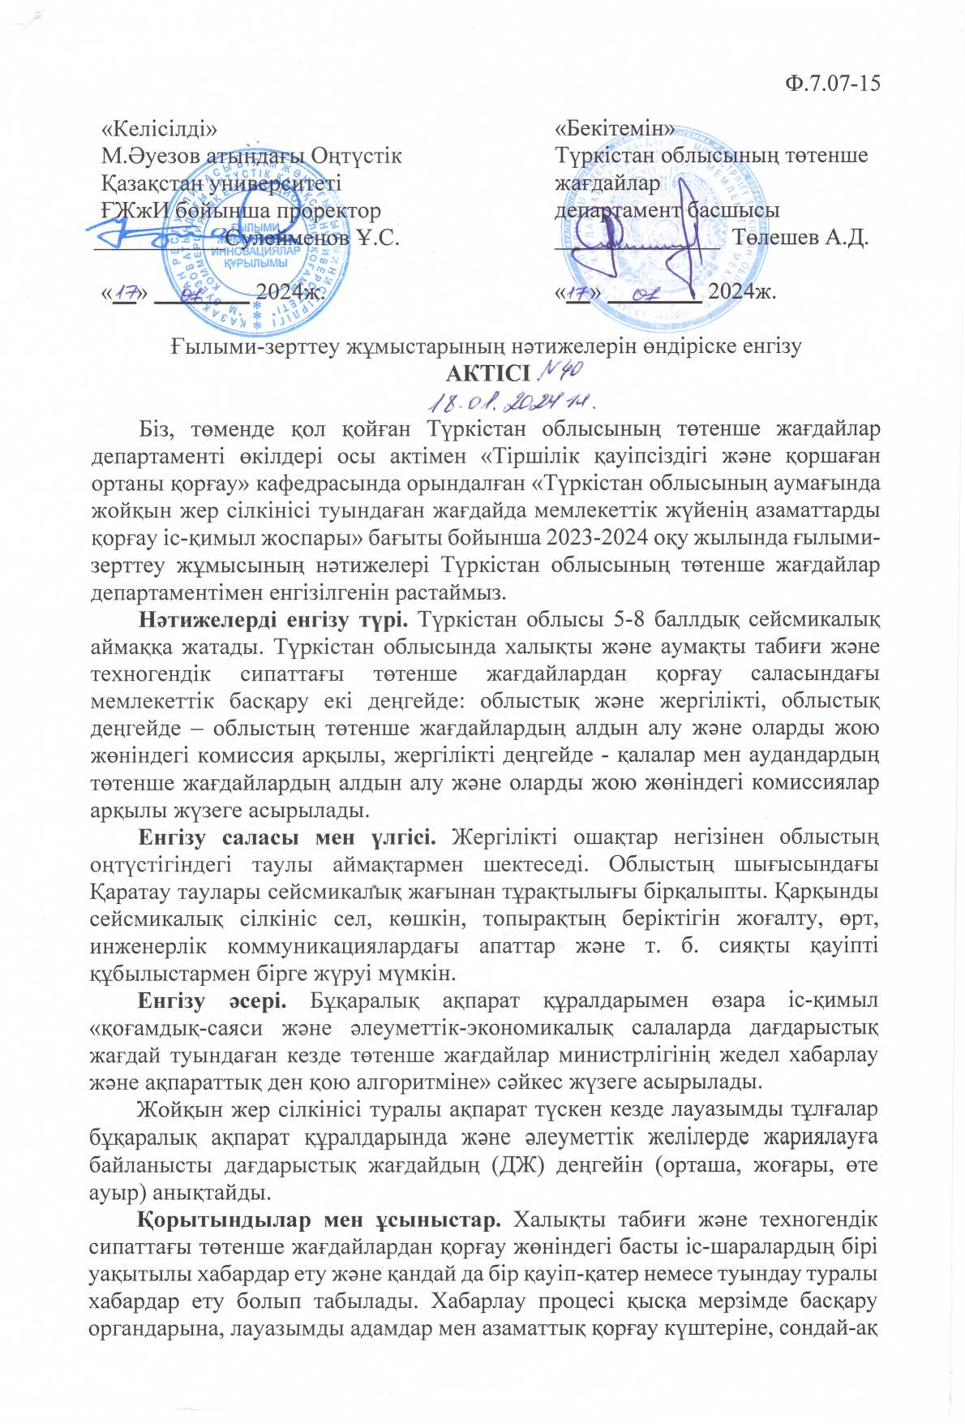
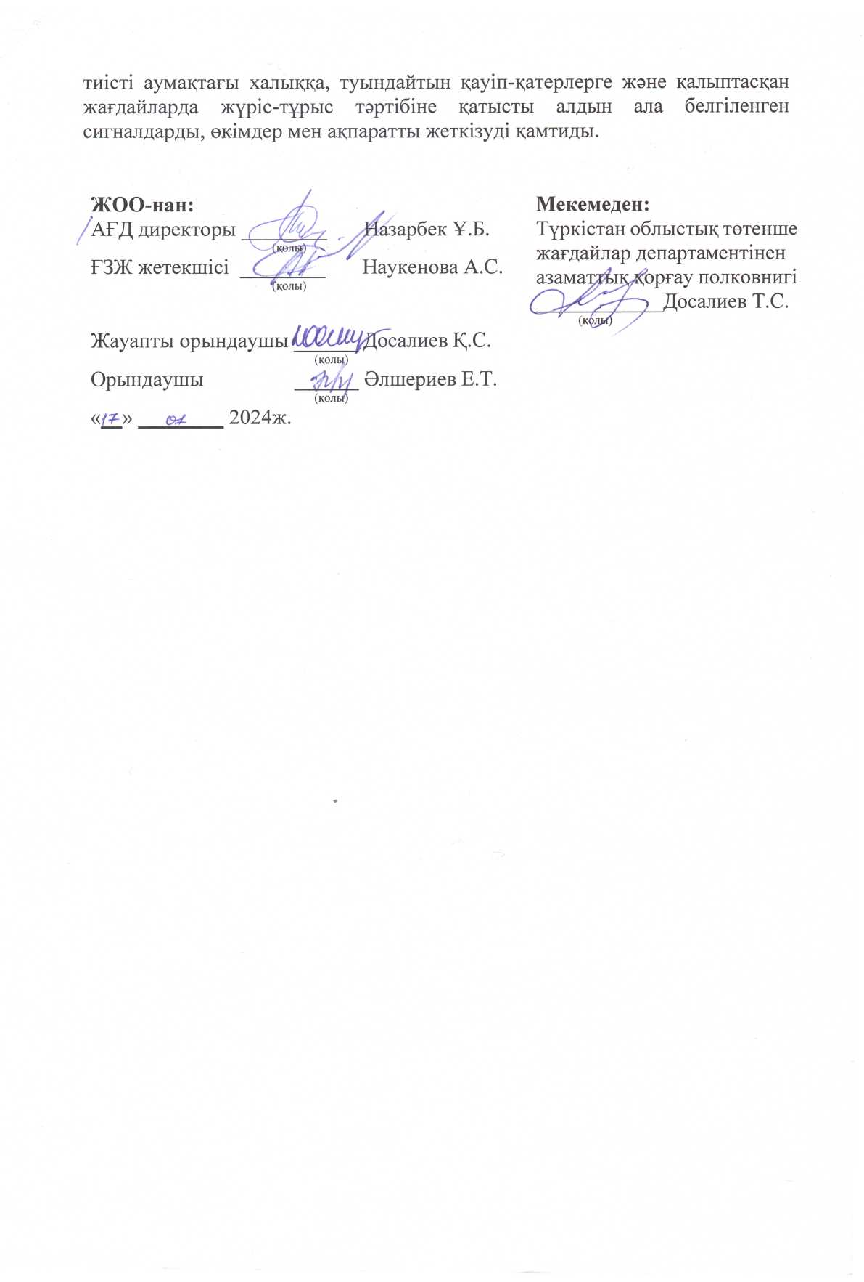
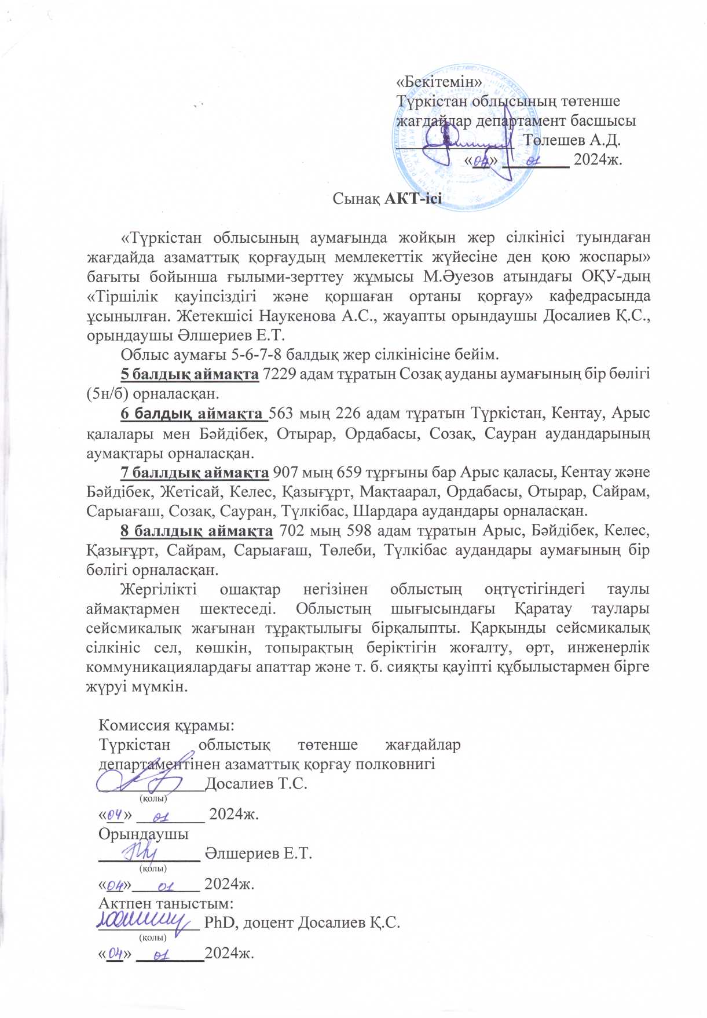
ҚОСЫМША Б
Ғылыми-зерттеу жұмыстарының нәтижелерін өндіріске енгізу актісі 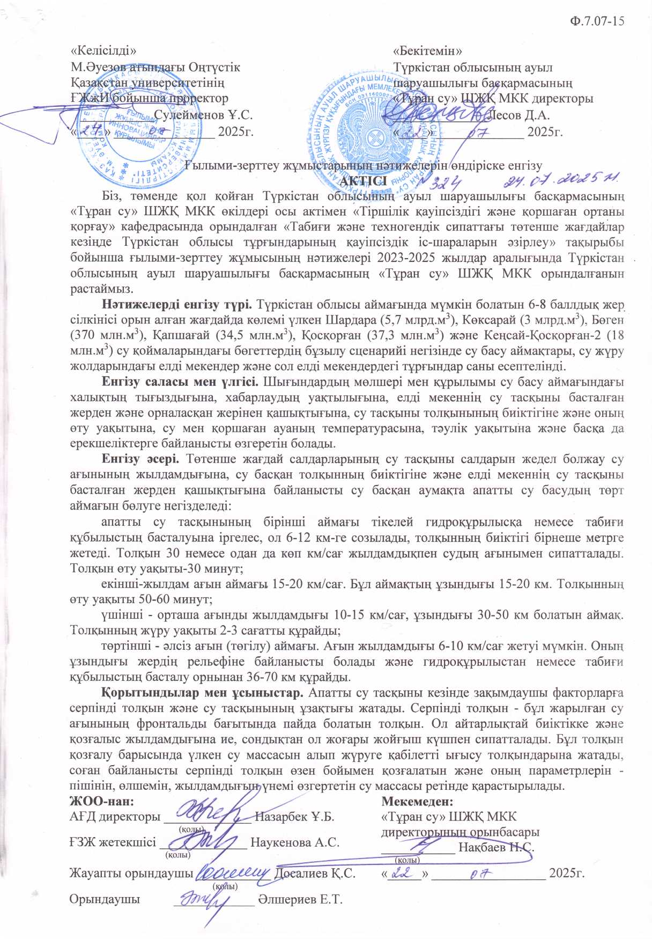
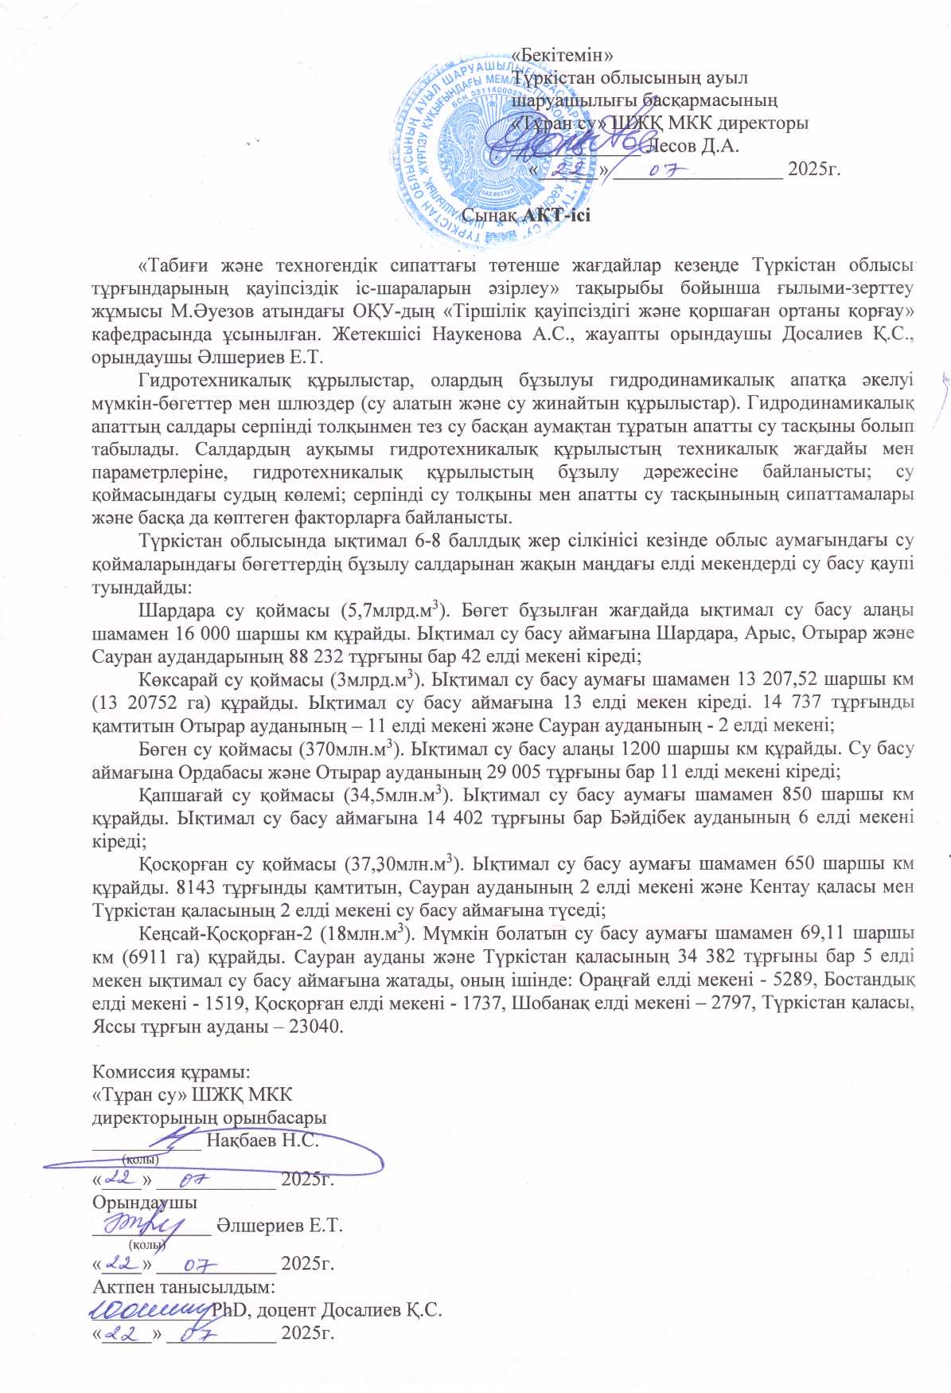
ҚОСЫМША В
Ғылыми зерттеу нәтижелерін оқу үрдісіне енгізу актісі 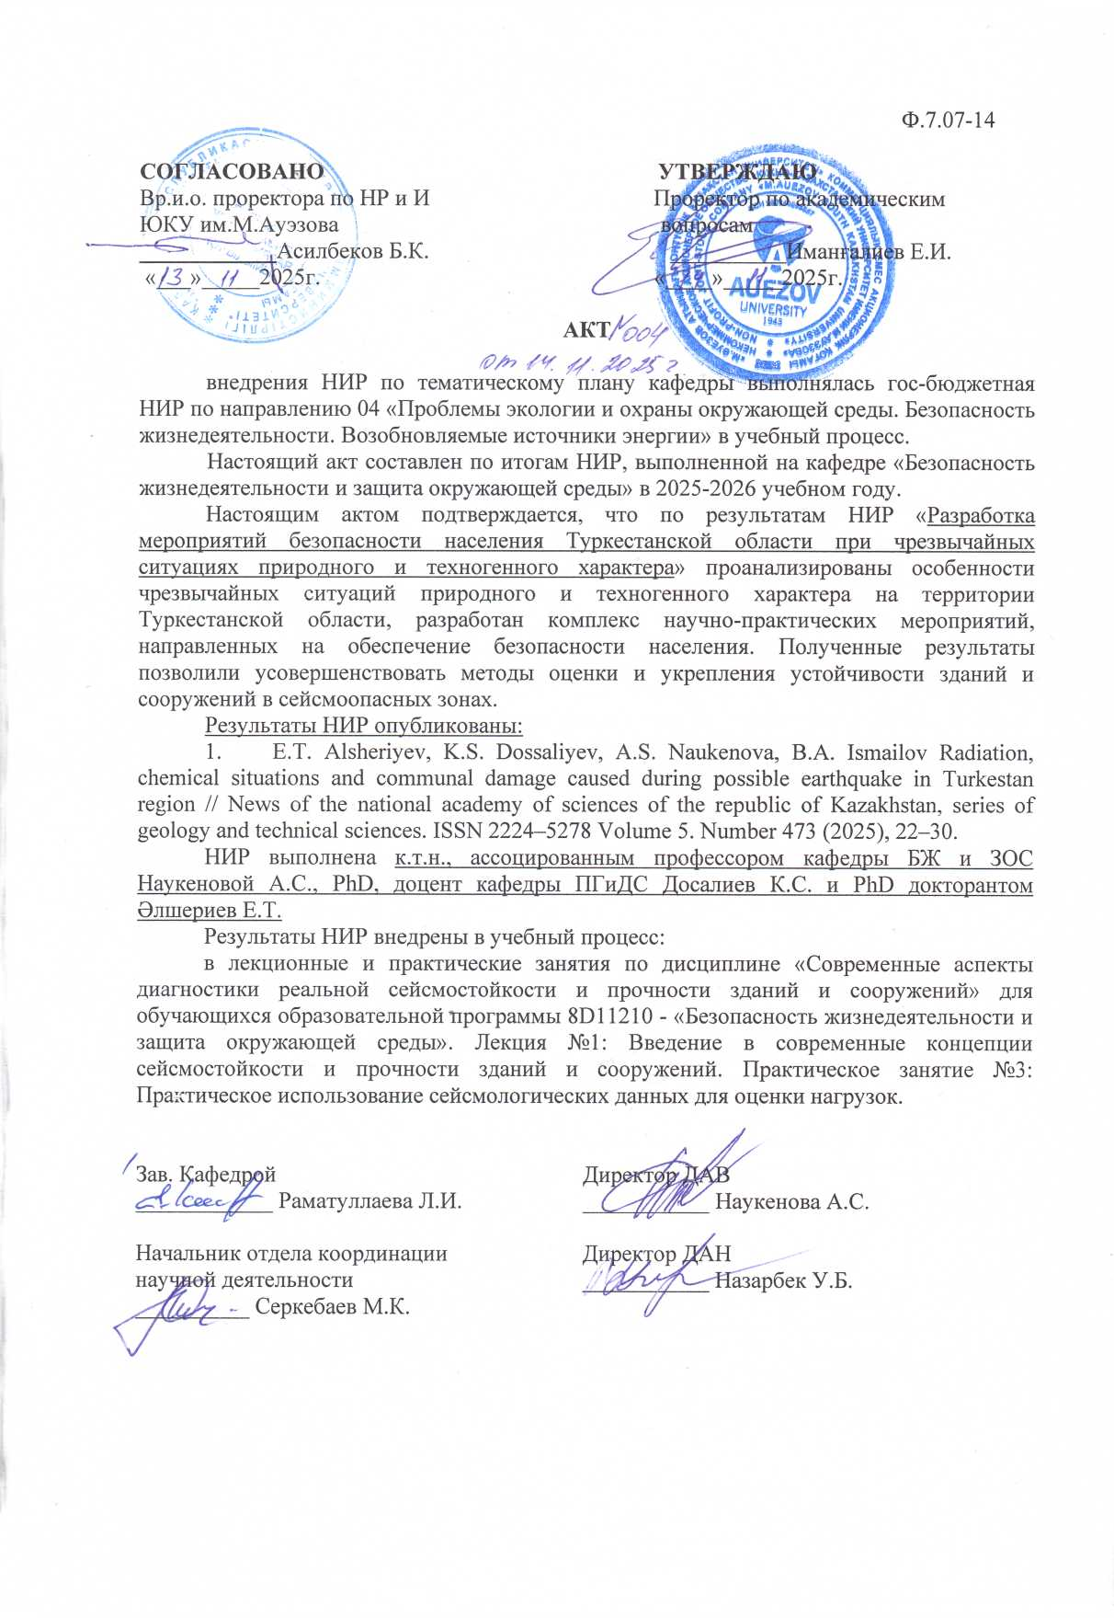

ҚОСЫМША Г
Ғылыми зерттеу нәтижелерін оқу үрдісіне енгізу актісі 